

رحلة مع العربیة سفری با زبان عربی آموزش زبان عربی ویژه حجاج عمره گزاران و زائران کشورهای عربی


ghaemiyeh.com

فهرست مطالب
مشخصات کتاب 4
اشارة 4
الفهرس 7
مقدمه 8
روش استفاده از کتاب 10
الدرس الأول : التعارف 12
الدرس الثاني : في المطار 27
الدرس الثالث : مع ضابط الجوازات 41
الدرس الرابع : مع العتال 54
الدرس الخامس: في القندق 67
الدرس السادس : في مكتب السفريات 82
الدرس السابع : مع سائق التكسي 98
الدرس الثامن : مع بائع الصحف 113
الدرس التاسع : في البقّالة 127
الدرس العاشر : في المتجر 142
الدرس الحادي عشر : إتّصال هاتفي 156
الدرس الثاني عشر : في محطة الحافلات 170
الدرس الثالث عشر : في محل الالكترونيات 183
الدرس الرابع عشر : في المطعم 197
الدرس الخامس عشر : في صالون الحلاقة 210
الدرس السادس عشر : في المصرف 224
الدرس السابع عشر : عند الفُرني 239
الدرس الثامن عشر : عند بائع الأقشمة 254
الدرس التاسع عشر : في عيادة الطبيب 271
الدرس العشرون : في المستشفى 286
الدرس الحادى والعشرون : في الطريق إلى عرفات 302
الدرس الثاني و العشرون: في الميقات 317
الدرس الثالث والعشرون : في رحاب المسجد الحرام 331
الدرس الرابع و العشرون : في المكتبة 346
الدرس الخامس و العشرون : في مكتب التائهين 362

مشخصات کتاب
سرشناسه : فکری، مسعود، 1346 -
عنوان و نام پديدآور : رحلة مع‌العربیة (سفری با زبان عربی): آموزش زبان عربی ویژه حجاج، عمره‌گزاران و زائران کشورهای عربی/ تالیف مسعود فکری.
مشخصات نشر : تهران: نشر مشعر، 1390.
مشخصات ظاهری : 312 ص.: مصور (رنگی)، جدول؛ 29×22 س‌م.
شابک : 978-964-540-313-1
وضعیت فهرست نویسی : فیپا
يادداشت : عربی.
عنوان دیگر : آموزش زبان عربی ویژه حجاج، عمره‌گزاران و زائران کشورهای عربی.
موضوع : زبان عربی -- مکالمه و جمله‌سازی -- فارسی
زبان عربی -- خودآموز
رده بندی کنگره : PJ6115/ف8ر3 1390
رده بندی دیویی : 492/7824
شماره کتابشناسی ملی : 2‌3‌4‌7‌6‌6‌9
«بِسْمِ اللَّهِ الرَّحْمَنِ الرَّحِيمِ»
رحلة مع العربية
آموزش زبان عربی ویژه حجاج ، عمره گزاران و زائران کشورهای عربی
تأليف : دکتر مسعود فکری

اشارة

-----------
سرشناسه : فکری، مسعود، 1346
عنوان و نام پدیدآورنده: رحلة مع العربية/تأليف مسعود فكرى
مشخصات نشر : تهران، نشر مشعر 1390
مشخصات ظاهری : 308 ص ، مصور
شابک :
وضعیت فهرست نویسی : فیپا
یادداشت : عربی
موضوع: زبان عربی ، آموزش مکالمه
رده بندی کنگره :
رده بندی دیویی :
شماره کتابشناسی ملی :
ناشر :
تأليف : دکتر مسعود فکری
صفحه آرایی : مسعود کشمیری ، سمیه مهتدی
تصویر سازی : مسعود کشمیری
تاریخ انتشار : 1390 ه . ش (2011م)
شمارگان :
چاپخانه :
آدرس :
کد پستی:
شماره تلفن :
همه حقوق این اثر متعلق به ناشر بوده و نسخه یا تصویر برداری با بکارگیری بخشی از این کتاب به هر شکلی بدون مجوز کتبی ناشر ممنوع است.

الفهرس
الموضوع
مقدمه ...4
روش استفاده از کتاب ...6
الدرس الأول : التعارف ...9
الدرس الثاني : في المطار ...21
الدرس الثالث : مع ضابط الجوازات ...33
الدرس الرابع : مع العتال ...45
الدرس الخامس: في القندق ...57
الدرس السادس : في مكتب السفريات ...69
الدرس السابع : مع سائق التكسي ...81
الدرس الثامن : مع بائع الصحف ...93
الدرس التاسع : في البقّالة ...105
الدرس العاشر : في المتجر ...117
الدرس الحادي عشر : إتّصال هاتفي ...129
الدرس الثاني عشر : في محطة الحافلات ...141
الدرس الثالث عشر : في محل الالكترونيات ...153
الدرس الرابع عشر : في المطعم ...165
الدرس الخامس عشر : في صالون الحلاقة ...177
الدرس السادس عشر : في المصرف ...189
الدرس السابع عشر : عند الفُرني ...201
الدرس الثامن عشر : عند بائع الأقشمة ...213
الدرس التاسع عشر : في عيادة الطبيب ...225
الدرس العشرون : في المستشفى ...237
الدرس الحادى والعشرون : في الطريق إلى عرفات ...249
الدرس الثاني و العشرون: في الميقات ....261
الدرس الثالث والعشرون : في رحاب المسجد الحرام ...273
الدرس الرابع و العشرون : في المكتبة ...285
الدرس الخامس و العشرون : في مكتب التائهين ...297

مقدمه
زبان عربی زبان فرهنگ، زبان دین و متن مقدس مسلمانان یعنی قرآن کریم است.
از نامهای مسلمانان گرفته تا عبادات شرعی آنها و کتاب مقدس قرآن و مناجات ها و نیایش ها و سخنان گهربار پیام آور این دین و جانشینان گرامی او همگی به زبان عربی است و این نمایه آمیختگی زندگی بیش از یک میلیارد و نیم مسلمان کنونی در خاور و باختر جهان با این زبان است. علاوه بر آنکه بیش از دویست و پنجاه میلیون نفر از سواحل یمن در اقیانوس هند تا خلیج فارس و تا سواحل مدیترانه و از دریای سرخ تا مرزهای اروپا در شمال افریقا به این زبان تکلّم کرده و زبان رسمی آنان محسوب میشود.
گسترش رسانه ها و وسایل ارتباط جمعی از رادیو و تلویزیون و روزنامه و مجلات گرفته تا شبکه های ماهواره ای و پایگاههای اطلاع رسانی همگی در توجه روز افزون به این زبان مؤثر بوده است.
همچنین افزایش روی آوردن به فرهنگ اصیل اسلامی و هویت یابی مسلمانان در بازگشت به منابع این فرهنگ آموزش و فراگیری زبان عربی را حتی در کشورهای دیگر خصوصاً کشورهای اسلامی رونق ویژه ای بخشیده است.
در میهن اسلامی ما ایران علاوه بر عوامل یادشده اسباب دیگری توجه ویژه به زبان عربی را افزایش داده است. همجواری جغرافیایی ایران از غرب و جنوب با کشورهای عربی، تعاملات گسترده فرهنگی تجاری و منطقه ای با این کشورها سفرهای متعدد ایرانیان بویژه در قالب تورهای زیارتی به عربستان سعودی ، عراق و سوریه همگی در ضرورت فراگیری و آموزش زبان عربی مؤثر افتاده است.
با چشم پوشی از آموزش های رسمی زبان عربی که در قالب دورههای آموزشی پیش از دانشگاه و دروس دانشگاهی و حوزوی برای آشنایی با منابع اسلامی و نیز به دلیل آمیختگی زبان فارسی با آن ارائه میشود در سالهای پس از انقلاب به دلایل پیش گفته تمایل روزافزونی به فراگیری زبان کاربردی عربی امروزی در قالب گفتگو و مکالمه ظهور یافته است.
وجود بسیاری از کسانیکه با وجود نژاد و اصل فارسی به روانی به زبان عربی صحبت کرده می نویسند و ترجمه می کنند، حکایت از این مهم دارد.
یکی از عرصه های پرکاربرد این زبان در سطوح تماس فارسی زبانان با عربی زبانان در کشورهای آنان است. همه ساله بالغ بر یکصد هزار نفر از ایرانیان حدود یک ماه از دوره زندگی خود را جهت انجام سفر مبارک حج در کشور عربستان سپری کرده و بالغ بر هفتصد هزار نفر دیگر در فرصتی بین ده تا پانزده روزه را برای انجام مناسک عمره مفرده در این کشور سپری می کنند. اگر شمار زائران عتبات مقدسه عراق و اماکن زیارتی سوریه که همه ساله تعداد زیادی از ایرانیان را به خود جلب می کند ، به عدد فوق بیفزاییم نتیجه می گیریم که بالغ بر یک میلیون نفر از هموطنان ایرانی همه ساله در معرض ارتباط با این زبان قرار گرفته و اگر ضرورت ارتباط این افراد را با هم کیشان و اعضاء خانواده بزرگ مسلمانان در همایش های معنوی همچون حج و عمره به این نیاز بیفزاییم ،آموزش و فراگیری زبان عربی ولو در سطحی محدود و مورد نیاز ضرورت می یابد.
در خلال سالهای توفیق تشرّف خود جهت فعالیت های فرهنگی در حج و عمره بارها با این پدیده مواجه گردیدم که چنانچه حداقل های زبانی برای فارسی زبانان در چنین سفرهای زیارتی فراهم گردد، گاهی به رفع سوء تفاهم ها و گاهی به تعمیق روابط برادرانه مسلمانان و گاهی به استفاده بهتر از فرصت های این سفر برای زائران می انجامد. هنگامی که این ایده را با فرضیه اینکه اگر نیمی از زائران پیش اشاره شده دارای توان و قابلیت فراگیری زبان از جهت سنی یا شرایط تحصیلی باشند ، جمعیتی حدود نیم میلیون نفر ولو در سطح ساده و ابتدایی و عمومی در هر سال در سفرهای زیارتی خود می توانند از این زبان استفاده نمایند ، با نماینده ولی فقیه در امور حج و زیارت جناب حجة الاسلام و المسلمین آقای قاضی عسکر دام عزّه که آن زمان معاونت پر فعالیت آموزش و پژوهش را به عهده داشتند ، در میان گذاشتم ، با نگرش دقیق و کارشناسانه ایشان مواجه و با پشتیبانی و حمایت بی دریغ یشان همراه گشت.
بر این اساس مجموعه پیش رو با نام «رحلة مع العربية» (سفرى با زبان عربی) با هدف آموزش عمومی زبان عربی در فضای سفر حج و عمره فراهم گردید.
آنچه در این خصوص باید مورد ملاحظه گیرد اینکه از آنجا که بهره گیران از این کتاب از جهت تحصیلی -سنی و سطح آشنایی با زبان عربی گوناگون و متفاوت هستند، ممکن است برای برخی دارای دشوار و برای برخی دیگر ساده محسوب شود هر چند کوشش شده است دامنه عمومی مخاطبان مورد توجه قرار گیرد.
همچنین به جهت عدم امکان برگزاری کلاسهای منسجم و دوره های آموزشی پیوسته کوشش شده است که کتاب به شکل خود آموز و بدون نیاز به معلم تدوین گردد، هر چند در صورت همراه شدن آن با آموزش حضوری میزان بازدهی آموزشی آن افزایش خواهد یافت.
کوشش شده است مهم ترین موقعیت های سفر حج و عمره محور گفتگوها و مطالب دروس بیست و پنج گانه کتاب قرار گیرد تا جنبه کاربردی آن افزایش یابد.
این کتاب در کنار کتابهای دیگر می تواند گامی کوچک برای بالا بردن سطح آشنایی علاقه مندان به یادگیری زبان عربی باشد.
بر خود لازم می دانم که از همه عزیزانی که در فراهم آمدن این خدمت ناچیز از حمایت های خود اینجانب را بهره مند ساخته اند ، بویژه نماینده محترم ولی فقیه در امور حج زیارت و حضرت حجة الاسلام و المسلمين جناب آقای قاضی عسکر دام عزّه و همکاران ایشان در حوزه پژوهش، قدردانی کرده و از خداوند برای آنها عزت مدام و توفیق مستدام طلب نمایم.
واللّه من وراء القصد
دکتر مسعود فکری
تهران - مهر ماه 1389 ه- . ش

روش استفاده از کتاب
همانگونه که در مقدمه کتاب یادآوری ،شد کتاب حاضر تلاش کوچکی برای پاسخ به نیاز عزیزان و علاقه مندان به آشنایی و فراگیری زبان عربی بویژه رهسپاران حج بیت اللّه الحرام و زیارت مدینه منوره است که امید است با استفاده از آن نیازهای ارتباطی آنان با عرب زبانان و دیگر مسلمانان برطرف گردد.
بهتر است این کتاب و منابع شنیداری - صوتی آن در دوره های پیش از سفر توسط فراگیرنده مرور شود تا جمله ها و مطالب آن در ذهن و حافظه او ملکه گردد. هر چند اگر آن را همراه خود نیز در این سفر داشته باشد تقسیم کردن روزهای سفر به بیست و پنج درس این کتاب ممکن است مجالی را برای مرور و احیانا موضوع مشترکی برای گفتگو با همراهان ، بدل نماید.
این کتاب تا حد زیادی با رویکرد خود آموز و بی نیاز از معلم طراحی شده است لذا با مطالعه و مرور درست آن میتواند دست آورد آموزشی مناسبی داشته باشد.
چگونگی استفاده از این کتاب همانگونه که خواهد آمد این بهره گیری را فراهم می آورد.
1 - گفتگوهای هر درس را به خوبی و بدون مشاهده متن ابتدا از لوح فشرده گوش کنید سپس یک بار آن را با کتاب باز شنیده تا خواندن درست جمله ها و تلفظ کلمات را به زبان عربی فرا بگیرید.
2 - تکرار کردن جمله ها در هر صورت با کتاب بسته و کتاب باز کمک فراوان جهت به خاطر سپاری این جمله ها و نیز نزدیک کردن تلفظ کاربر با تلفظ ارائه شده در لوح فشرده دارد.
3 - بخش «تعابير شائعة» (جمله ها و اصطلاحات پرکاربرد) برای آسان سازی فهم جمله های متن و بی نیازی کاربر از فرهنگ واژگان است لازم است که استفاده کننده از کتاب این معنای فارسی را با معادلهای عربی آن به خاطر بسپارد.
4 - در بخش «نتعلم» (می آموزیم) مطالبی مرتبط با موضوع درس آمده که در راستای فرهنگ زبان عربی است و کاربر با مرور و به خاطر سپاری آن بویژه با مثالهای ارائه شده اطلاعات زبانی خود را افزایش می دهد.
5 - بخش «معلومات عامة» (اطلاعات عمومی) نیز برای بالا بردن سطح آگاهی فراگیران این بسته آموزشی است، این قسمت هر چند بیشتر جنبه عمومی ،دارد اما میتواند به گسترش گنجینه اصطلاحات و واژگان فراگیرنده کمک شایانی نماید. بهتر است فراگیرنده چندین بار آن را مطالعه کرده و آنها را به خاطر بسپارد.
6 - در بخش «للممارسة» (برای تمرین) سه نوع تمرین در نظر گرفته شده است تا کتاب حاضر از جنبه انتقال صرف اطلاعات زبان به کتاب آموزشی نزدیک تر شود. تلاش شده است که این تمرین ها تا حدی ساده و ناظر به دو گفتگوی ابتدای هر درس ،باشد تا فراگیرنده بتواند به آسانی آنها را
پاسخ داده میزان پیشرفت خود را ارزیابی کنند.
7 - در بخش «من قواعد اللغة» (از نکات دستور زبان) در هر درس مهم ترین مطالب مرتبط با دستور زبان عربی ، به شکلی ساده و کاربردی ارائه شده که باید توسط فراگیرنده خوانده شده و خود نیز مثالهایی برای آن ارائه نماید.
8 - در بخش «معجم الافعال» (فرهنگ فعلها) در هر درس چهار فعل پرکاربرد زبان عربی در ساختارهای گوناگون آن ارائه شده است تا از این طریق خواننده کتاب به غنای زبانی خود افزوده و جمله های کلیدی مورد استفاده مرتبط را بیابد کاربر میتواند خود نیز جملاتی برای فعلهای ارائه شده بنویسد .
9 - در بخش «مع العامية» (همراه با زبان عامیانه) اصطلاحات و جمله های مختصری از زبان عامیانه عربی بویژه لهجة خلیجی و عراقی که شباهت بسیار دارند، ذکر شده است. دلیل این موضوع رویارویی زائران با بخشی از این کلمات در شهر و خیابان کشورهای عربی است ذکر معادلهای فصیح و معادلهای فارسی به یادگیری بهتر این بخش کمک شایانی می نماید.
10 - در بخش «مسرد المفردات» (لیست واژگان) برای تمرین و مرور مجدد کلمات آموخته شده در درس برخی از واژگان انتخاب شده که فراگیرنده باید معانی آنها را یافته و با واژه اصلی مرتبط نماید و یا جمع و مفرد کلمات را بیابد.
11 - در پایان هر درس ترجمه دو گفتگوی درس آورده شده تا استفاده کننده به فهم بهتر جمله های گفتگو و استفاده از آن در مکالمات خود نائل شود.
آنچه در فراگیری زبان نقش بسزایی دارد تکرار و تمرین فراوان جهت پایدار ساختن قالب های پرکاربرد زبانی در ذهن فراگیرنده است و استفاده کنندگان از این کتاب باید به آن اهمیت ویژه ای بدهند.

الدرس الأول : التعارف
صوت
التعارف (1)
علي : السّلام عليكم .
ثامر : وعليكم السلام
علي : أنا علي مِنْ ايران وَ أنتَ ؟
ثامر : أنا ثامر مِن الكويت.
علي : أَهْلاً بِكَ يا ثامر تَشَرَّفنا.
ثامر : أهلاً و مرحباً بِكَ يا علي تَشَرَّفنا أيضاً.
علي : كَيفَ حَالُك ؟
ثامر : بِخيرٍ و الحمد للّه وكَيف أنتَ ؟
علي : شُكراً، الحمد للّه.
تصویر
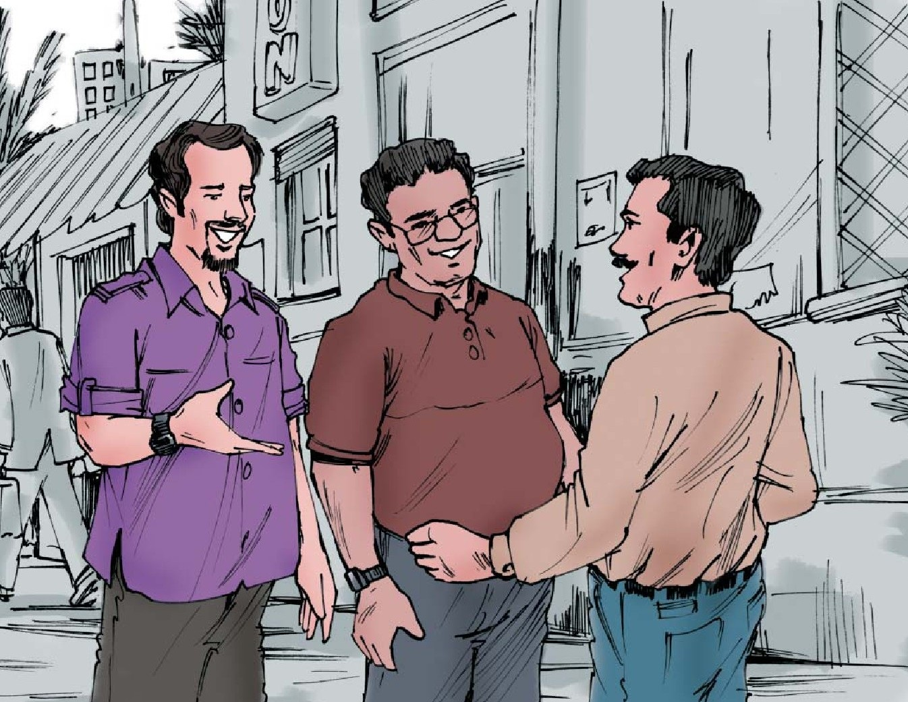
ثامر : هل أنتَ مُتَزَوَّج ؟
علي : لا ، أنا عَازب و أنت ؟
ثامر : نعم، أنا مُتَزَوَّج وَ لِي وَلَدان وَ بِنت .
علي : أ للّه يَحفظُهم .
ثامر : و اياكم .
علي : فُرصَة طَيِّبة ، مَع السلامة .
ثامر : فُرصَة سَعيدة، في امان اللّه .
بير ومصطلحات شائعة
•
هلابك
تشرفنا
يضا
كيف حالك ؟
شكراً
متزوج
عازب
للّه يحفظهم
وإياكم
فرصة طيبة / فرصة سعيدة
مع السلامة
في أمان اللّه
خوش آمدید/ درود برشما
سرفراز شدیم
همچنین
چطوری؟ حالتان چطور است؟
سپاسگزارم
متأهل
مجرد
خدا نگهدارشان باشد
همچنین شما را
از دیدارتان خوشوقت شدم
به سلامت
در پناه خدا
التعارف(2)
فاطمة : السَّلام عليكِ.
هُدى : وَ عليكِ السّلام .
فاطمة : من أنتِ ؟
هُدى : أنا هُدى سالم من العراق ، أنا عراقية و مَن أنتِ ؟
فاطمة : أَنا فاطمة زماني، جِنسيتّي إيرانية.
هدى : أين تَسْكُنين ؟
فاطمة : أنا أُسْكُن في سورية ، أنا مُهاجرة مع عائلتي إلى سورية.
هدى : أنا أَسْكُن في العراق بمدينةِ النجفِ الأشرف.
فاطمة : هل زُرتِ ایران سابقاً ؟
هدى : نَعَم ، زُرتُها عدَّةَ مَرَّات ، وَ سَافَرْتُ إلى مدينة مَشهد المُقَدَّسة
فاطمة : و أنا زُرْت العراق والأعتابَ المُقَدَّسة فيها مرةً واحدةً .
هدى : نَحنُ في خدمتكم في العراق .
فاطمة : اللّه يبارك فيكِ .
هدی : فُرصة طيبة ، إلى اللقاءِ.
فاطمة : فُرصة سعيدة ،مع السّلامة.
تصویر
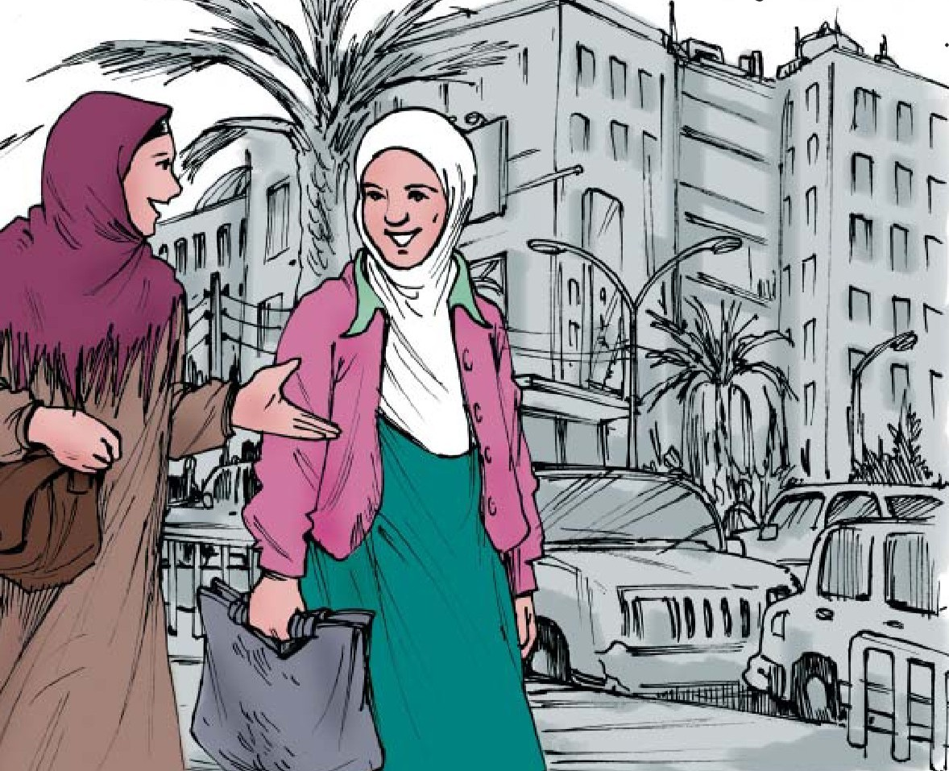
تعابير ومصطلحات شائعة
مَن أنتَ (أنتِ _ أنتم )؟ =شما؟
جنسية =تابعیت
سابقاً =پیش از این
الأعتاب المقدسة =عتبات عالیات
مرة واحدة =یک بار
في خدمتكم =در خدمت شمائیم
اللّه يبارك فيك =برقرار باشید /مستدام باشید /خدا برکت دهد
*=به امید دیدار
ن تبغي؟ ...ماذا تريد؟ ...چه می خواهی؟
في حدا. ...ليس أحد . ...هیچکس نیست .
بتجي ؟ ...متى تأتي ؟ ...چه وقت می آیی؟
*...يوجد ...هست
*...لا يوجد/ ليس موجود ...نیست
التحيات: سلام و احوال پرسی ها
1 - السلام علیکم - علیکم السلام (سلام اسلامی)
•
أَهلاً- أَهلاً و مرحباً
•
اهلا - اهلاً بكم / فيك ... هم برای سلام و هم برای خوشامد گویی استفاده می شود.
•
أهلاً ومرحباً
•
مرحبا بقدومكم (خوش آمدید) نرحّب بقدومكم (مقدمتان را گرامی میداریم).
2- صَباحُ الخير - صباحُ النور (صبح بخير)
•
صَباحُ الخير - صباحُ الورد / صباحُ النور و الورد والياسمين (روزتان روشن و همچون گل).
•
مساءُ الخير - مساءُ النور (شب يا عصر بخير)
•
طابت أوقاتكم - أسعد اللّه أوقاتكم بكل خير (روزتان خوش، وقت بخیر)
•
نهارك سعيد - نهارك أسعد (روز بخير)
3- مع السلامة (به سلامت)
•
في أمان اللّه (در پناه خدا)
•
إلى اللقاء (به اميد ديدار)
•
رافقتك السلامة (برو به سلامت)
•
السلام علیکم (سلام برای خدا خدا حافظی هم استفاده می شود)
•
اللّه معك (دست خدا به همراهت)
1- أسماء الأوقات
•
الفجر (سپیده دمان)
•
الصباح (صبح)
المثال : أنا أذهب إلى عملي صباحاً . (من صبح ها سر کار می روم)
و في الصباح يَبرُدُ الجوُّ. (در صبحگاهان هوا سرد می شود)
-الضُّحی (نیمروز - قبل از ظهر)
المثال : تَفْتَح المحلاّت التجاريةُ أبوابها ضُحىً . (مغازه ها قبل از ظهر باز می کنند)
•
مُنْتَصَف النهار / الظُّهر (ظهر ، نيمروز)
المثال : تَشتَدُّ الحرارة في الظهر. (در ظهر هوا گرم می شود)
يَعُود سعيدٌ إلى بيته في منتصف النهار . (سعيد نیمروز به خانه برمی گردد)
•
عَصراً (عصر)
المثال : يَرجِعُ العُمّال مِن عَملهم عصراً . (کارگران عصر هنگام از کار خود باز می گردند)
•
المساء (عصر و شب)
المثال : يُقام الحفل مَساءَ الخَميس . (جشن پنج شنبه شب برگزار می شود)
•
اللَّيل (شب)
المثال : تُشاهد القَمَر في السماء ليلاً (ماه را شب در آسمان می بینیم)
•
مُنتَصَف الليل (نیمه شب)
المثال : تَفْرُغُ الشوارعُ من السّيارات بعدَ مُنتصف الليل. (خیابانها پس از نیمه شب از اتومبیل ها خالی می شود)
در زبان عربي 28 حرف وجود دارد که با حروف زبان فارسی مشترک هستند و 4 حرف پ - چ - ژ - گ که جزء حروف الفبای فارسی هستند در زبان عربی وجود ندارند هر چند شکل نوشتن و نگارش این 28 حرف تقریباً در هر دو زبان یکی است اما تلفظ حروف زیر در زبان عربی متفاوت با فارسی است :
ث -ح -ذ -ص -ض -ط - ظ -ع -غ
مانند: ثمن (بها - قيمت) - يُحِبّ (دوست دارد) - ذُرة (ذُرّت ) - صابر (بردبار) - ضَماد (پانسمان) - طويل (بلند) - عظیم (بزرگ) - عالِم (دانشمند) - غيوم (أبرها).
همچنین حرف الف و واو نیز در فارسی و عربی اندکی تفاوت دارند:
تلفظ كلمات زیر را بشنوید و همراه آن تكرار كنيد:
ثمره - ثامن - ثبت - حيّة - حياة - حميد - ذليل - ذات - ذكاء - صبور -اصل - صراط - طابور - طويل - مطبعة - ظمآن - عظيم - عظم - غلام -غبار - كتاب - ما - وفير - هو - واسع - موفق
جاء، يجيء (آمد)
1- جاء سعيد إلى الفندق (سعید به هتل آمد)
2- متى تجيء إلى بيتنا ؟ (چه موقع به خانه ما می آیی؟)
3- متى جاء والدك من السفر؟ (پدرت کی از سفر آمد؟)
ذَهَبَ، يَذهبُ (رفت)
1- ذَهَبَتْ أُمي لزيارة خالتي . (مادرم به دیدار خاله ام رفت )
2- يَذْهَبُ صديقي إلى الجامعة. (دوستم به دانشگاه مي رود)
3- أختي ذَهَبَتْ إلى المسجد الحرام. (خواهرم به مسجد الحرام رفت)
4- ذَهَبْنا إلى السوق لاشتراء الأغراض. (برای خریدن نیازمندیها به بازار رفتیم)
خرج، يَخْرُجُ (بيرون رفت)
1- خَرَجَ المسافرون من المطار. (مسافران از فرودگاه بیرون رفتند)
2 - متى تَخْرُجُ من الصف . (چه موقع از کلاس بیرون می آیی؟)
3 - يَخْرُجُ الأستاذ بعد انتهاء الدرس (استاد پس از پایان درس بیرون می آید)
دخل ، يَدخُلُ (وارد شد)
1- أُدخل بسرعة. (سريع وارد شو)
2- دخَلتُ الغرفة وسَلَّمتُ على والدتي . (به اتاق وارد شدم و به مادرم سلام کردم)
3- التلاميذ يَدخُلون المدرسةَ بانتظام. (بچه ها منظم وارد مدرسه می شوند)
صل بين السؤال و الجواب المناسب:
1 - أهلاً سعيد !
2 - كيف حالك
3- مَن أنت ؟
4- هل أنت متزوج؟
5- ما جنسيتك؟
الف- نعم و أنت؟
ب- أنا أمير
ج - أهلاً بك .
د- أنا لبنانية.
ه-- بخير ، الحمد للّه .
•
صل بين الجملة الفارسية و ما يعادلها بالعربية:
1 - من مجرد هستم
2- سپاسگزارم، خدا را شکر.
3- تو چطوری؟
4- من إيراني هستم .
5- من خوبم.
الف- شكراً، الحمد للّه .
ب- أنا بخير .
ج- جنسيتي إيرانية .
د - أنا عازب .
ه-- وكيف أنت ؟
•
عين العبارة الصحيحة حسب ما جاء في الحوارين:
1- ثامر من العراق . خطأ: ثامر من الكويت.
2- على من ايران . ...........................
3- ثامر متزوج وله ولد واحد. ...........................
4 - فاطمة عراقية وهدى ايرانية . ...........................
5- هدى ما سافرت إلى ايران . ...........................
6- فاطمة تسكن في ايران. ...........................
7- على عازب . ...........................
8- هدى جنسيتها كويتية . ...........................
صل بين المفردات و معانيها ثم قم بحفظها :
عائلة
التعارف
أهلاً
شكراً
مُتزوّج
ولد
بنت
كيف؟
أسكن
نحن
أنا
مَعَك
جنسية
...
خانواده
متأهل
سپاسگزارم
پسر
ما
آشنایی
چطور؟
تابعیت
من
سلام
زندگی میکنم
دختر
به همراه تو
صل بين المفرد و جمعه
بنت
ولد
أنا
مدنية
عائلة
...
عوائل / عائلات
نحن
مُدُن
بنات
أولاد
گفتگوی اول آشنایی 1
علی : سلام
ثامر :علیکم السلام
على : من علی هستم از ایران
ثامر :من ثامر هستم از کویت
علی : خوشبختم ،ثامر سرافراز شدیم (از آشناییتان )
ثامر :خوشبختم علی :مانیز همچنین
على : حالتان چطور است؟
ثامر :خوبم، خدا را شکر، شما چطورید؟
علی :سپاسگزارم خدا را شکر
ثامر :شما متأهل هستید؟
علی :نه مجرد هستم شما چطور؟
ثامر : بله من متأهل هستم دو پسر و یک دختر دارم.
علی : خدا حفظشان کند
ثامر :شما را همچنین
علی :از آشناییتان خوشحال شدم، خدا حافظ.
ثامر :من هم همینطور خدا حافظ .
•
گفتگوی دوم: آشنایی 2
فاطمه :سلام علیکم
هدی :و علیکم السلام .
فاطمه : شما ؟
هدی :من هدی سالم از عراق هستم من عراقی ام و شما ؟
فاطمه : من فاطمه زمانی هستم من ایرانی هستم.
هدی : کجا زندگی میکنید؟
فاطمه :من در سوریه زندگی می کنم، من با خانواده ام به سوریه مهاجرت کرده ایم.
هدی :من در عراق در شهر نجف اشرف زندگی میکنم.
فاطمه :من یک بار از عراق و عتبات عالیات دیدار داشته ام.
هدی :ما در عراق در خدمت شما هستیم.
فاطمه :برقرار باشید
هدی :از آشناییتان خوشحال شدم به امید دیدار .
فاطمه :من هم همینطور به سلامت.
برای فراگیری بهتر معانی گفتگوها ترجمه فارسی آن در پایان هر درس آورده شده است. هر چند بهتر است برای تقویت گفتار همان جمله های عربی به خاطر سپرده شود.

الدرس الثاني : في المطار
صوت
في المطار
يُسمع صوت المذيع من مكبّرات الصوت و هو يُعلن عن هبوط الطائرة في مطار جدّة الدولي :
إنتباهاً ، الطائرة المُرقمة 346 من الخطوط الجوية الايرانية القادمة من طهران هبطت الآن على مَدْرَج المطار و سينزل الركاب قريباً :
احمد : هيّا نَنْزل بسُرعة .
نادر :لا تَسْتَعْجِل فالطائرة لم تَتَوَّقف بَعْدُ .
احمد : نَأْخُذ أمتَعْنا ونَنتظر واقفين حَتّى تُفْتَح الابواب .
نادر :لا داعِيَ للعَجَلة، فالمُسافرون منتظرون مثلنا .
احمد : كيف كانت الرَّحلة ؟
نادر : كانتْ مُريحَة و إنْ كان هناك تأخير في الأقلاع.
احمد : المُضيفون قاموا باستضافةٍ كاملةٍ .
تصویر
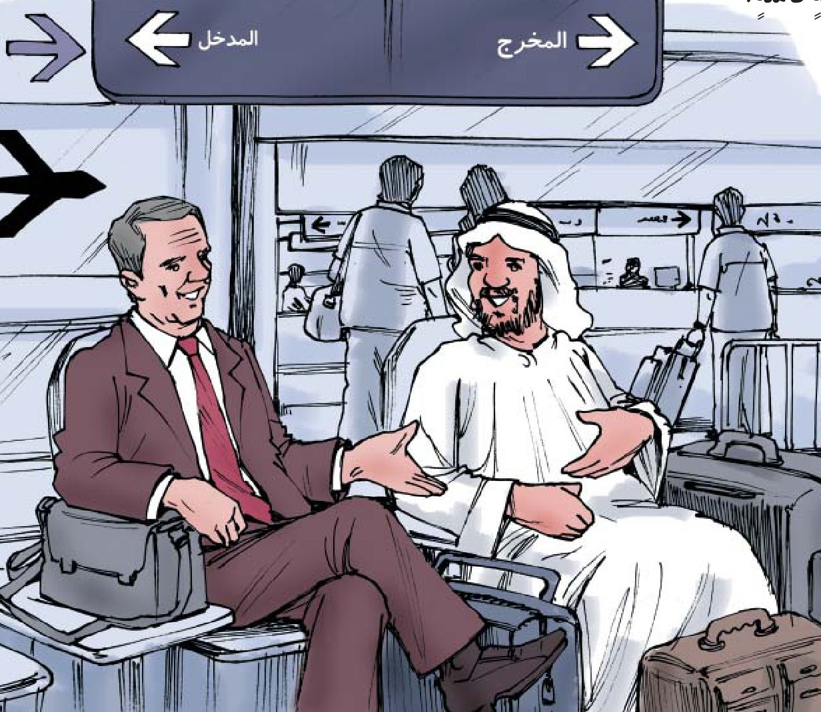
نادر : الخُطوط الوَطَنيّة أفضلُ من الخطوطِ الأجنبيةِ فانّهم مُهْتَمُّون بالرُّكاب أكثر .
احمد :على كل حالٍ الحمد للّه على السلامة .
نادر : نعم ، الحمد للّه على السلامة .
تعابير ومصطلحات شائعة
هتّا=بیا
مكبرات الصوت =بلندگوها
المذيع =گوینده
المطار الدولي =فرودگاه بین المللی
انتباهاً =توجه فرمائید
الخطوط الجوية =خطوط هواپیمایی
لا داعي للعجلة =دلیلی برای عجله نیست
مريحة =راحت
المُضيفون =میهمانداران
الخطوط الوطنية / الاجنبية =خطوط داخلی / خارجی
الحمد للّه على السلامة =خدا را شکر به سلامت رسیدید (رسیدیم)
المرقمة =به شماره
في استقبال قريب
الأب : عمك حسين قادِمٌ اليومَ مِن تُونُس و سَتَذْهَبُ إلى المطار أَنت وإخْوَتِكَ لاستقباله .
الأبن : و أنتَ يا أبي أَتَذْهَبُ معنا؟
الأب: أنا مشغولٌ جداً هذا المساء، عندي اجتماع هامّ، عندما أفُرغُ منه أَلْحَقُ بِكُم.
الأبن : أعتقد ، سَيَسْعَدُ عمّي بهذا اللقاء وبخاصة بعد غيبته الطويلة .
الأب : الآن إستَعِدّوا للذهاب .
الابن : و أخي طارق هل يذهب معنا؟
الأب : أخوك مريضُ و من الأَفضلِ أن تبقى أختُك سُعاد لرعايته .
الأبن: و مَن يَذْهب مع امي لمساعدة زوجة عمي؟
الأب : أُختُك فاطمة تذهب معها .
الأبن : يَجِبُ أن نُسْرِع قبل وصول الطائرة .
تصویر
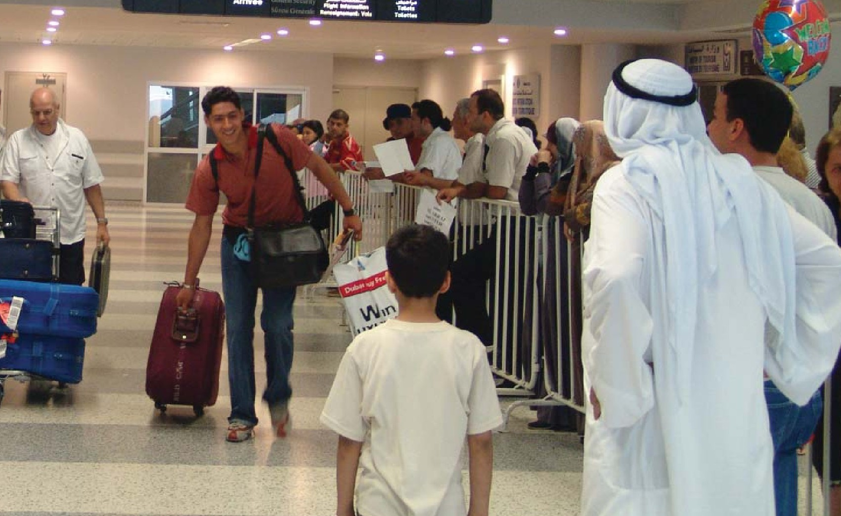
تعابير ومصطلحات شائعة
قادم من =می آید از ، می رسد از
أنا مشغول جداً =بسیار کار دارم
اجتماع هامّ =نشست مهم
من الأفضل =بهتر است
رعاية =مراقبت
أن نُسرع =عجله کنیم
أعتَقِد =فکر میکنم
عمَّ= عمو
من العامية
1 - شوف ...اُنظُر ، لاحظ ...ببین
2 - ما في مُشكل ...لا بأس ...مشکلی نیست
3 - ما يخالف ...لا بأس ...مشکلی نیست
4 - إنطيني ...أعطيني ...به من بده
تراكيب للطلب والاعتذار:
1 - من فضلِك = لطفاً
←منٍ فَضْلِك أعطِني قلمَك (لطفاً قلم خود را به من بدهيد)
2 - رجاءاً = خواهش میکنم
←رجاءاً لا تَنْسَ كتابَةُ اسمِك (خواهش میکنم یادتان نرود اسمتان را بنویسید)
3- لو سَمَحت = با اجازه
← لو سمحت أُريد الذّهاب (با اجازه می خواهم بروم)
4 - عن إذنك (استأذن ) = با اجازه شما
← عن اذنك أنا مُسْتَعْجِل (با اجازه شما عجله دارم)
5 - أرجوك = از شما خواهش می کنم
←ارجوك أن تساعدني (خواهش می کنم کمکم کنید)
6 - شکراً = سپاسگذارم
← شُكراً لِجُهُودكم القيمة (از تلاشهای ارزشمند شما سپاسگذارم)
7 - شكراً جزيلاً = بسیار سپاسگذارم
←شُكراَ جزيلاَ على هذه الخدمات (از این خدمات بسیار سپاسگذارم)
8 - سامِحني = مرا ببخشيد
← سامِحني ما قَصَدْتُ الاساءة اليكم (مرا ببخشید قصد بی احترامی نداشتم)
9 - عفواً = ببخشید
عَفواً ، این الاستقبال ؟ (ببخشید پذیرش کجاست؟)
10 - أرجو المعذرة = ببخشيد
← أرجُو المعذَرَة مُمكن الجلوس هنا ؟ (ببخشید می شود اینجا نشست؟)
11 - آسف / آسفة = متأسفم
← آسف سيدى المِصعَد مُعَّطل (ببخشید سرورم آسانسور خراب است)
12 - مِن المُؤسِف = متأسفانه
←مِن المؤسف أنّ القطار فاتَني (متأسفانه از قطار جا ماندم)
المَطار =فرودگاه
قاعة الانتظار =سالن انتظار
قاعة الاستقبال =سالن استقبال
صالة المودعين / المستقبلين =سالن بدرقه کنندگان / استقبال کنندگان
پله های اضطراری
پله های اضطراری
ورودی اصلی
سلالم الطوارئ
مخرج طواری
المدخل الرئيس
البوابة
در اصلی گیت پرواز
بطاقة الركوب
کارت پرواز
بلیط هواپیما
باند فرودگاه
تذكرة الطائرة
مدرّج المطار
هبوط الطائرة هبط ، يهبط ) إقلاع الطائرة (أقلعت - تُقلع )
رُكاب (ج) راكب )
مقعد الطائرة
حزام الامان
طاقم (طقم ) الطيران
قائد الطائرة / طيّار
فرود هواپیما برخاستن هواپیما
سرنشینان
صندلی هواپیما
کمربندی ایمنی
کادر پرواز
خلبان
قبطان
کاپیتان
المُضيف
میهمان دار
استضافة
پذیرایی
تصویر
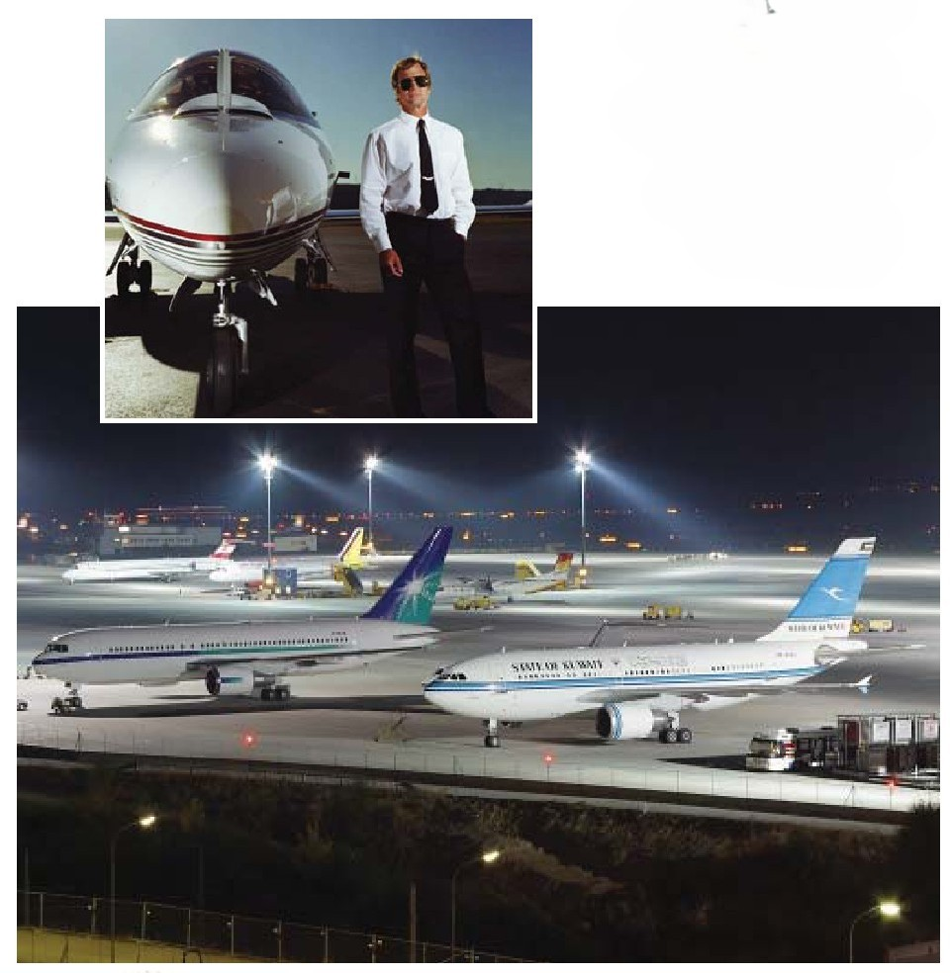
در زبان عربی بسیاری از اسمها «ال» میگیرند که نشانه معرفه و شناخته بودن آنها می باشد. قرار گرفتن «ال» بر برخی حروف در ابتدای اسمها باعث میشود که این حروف با تشدید خوانده شوند و به آن حروف شمسی میگویند و حرف « ل» در ال تلفظ نمیشود.
مانند : الشمس - الصابر - النور - التمر (خرما ) - الطاولة (ميز ) - السجاد (فرش) - الدفتر - الزجاج (شيشه ) - السقف - الظفر (ناخن) - النّار (آتش).
حروف ب - ت - ث - د - ذ - ر - ز - س - ش - ص - ض - ط - ظ - ل - ن حروف شمسی هستند
و دیگر حروف : الف - (همزه) - ب - ج - ح - خ - ع - غ - ف - ق - ک -- م - و -- ه - ى حروف قمری هستند.
یعنی با آمدن ال بر سر اسمهایی که با این حروف آغاز میشوند حرف « ل» تلفظ شده و این حروف نیز بدون تشدید تلفظ می شوند .
مانند : الإمام - البدر - الجواب - الحق - الخوف - العليم - الغلام - الفقه - القمر - الكتاب - المبين - الوادي - الهدوء (آرامش) - الينبوع (چشمه)
همچنین کسره در آخر کلمات «بویژه اسمها و ضمایر» بصورت اشباع شده و نزدیک به یاء تلفظ می شود.
مانند : كتابُكِ ← می خوانیم : کتابکي
أنتِ ← مى خوانيم : أنتي
في المدينة ← مى خوانيم: في المدينتي
همانگونه که ضمه در آخر کلمات نیز گاهی بصورت اشباع شده و نزدیک به واو تلفظ می شود.
رجع ، يرجع (بازگشت)
عاد، يعود (بازگشت)
1 - هل رَجَعَ المسافر ؟ (آیا مسافر بازگشت؟)
2 - يرجعُ الأولاد من المدرسة . (بچه ها از مدرسه باز می گردند)
3- عاد أبي من سفره (پدرم از سفرش بازگشت)
4- متى تَعُودُ إلى بلدك؟ (چه وقت به کشورت بر می گردی؟)
جلس، یجلس (نشست)
1- جلس المسافرون ينتظرون القطار .(مسافران در انتظار قطار نشستند .)
2 - أين تجلس؟ (کجا می نشینی؟)
3- أنا أحبّ الجلوس على الأرض. (من دوست دارم روی زمین بنشینم.)
4 - المسافرون جالسون على مقاعدهم.(مسافران روی صندلی های خود نشسته اند)
قام، يقوم (برخاست)
1- قام الطلاب احتراماً للمدرس. (دانشجویان به احترام معلم برخاستند)
2 - قُمتُ من مكاني حتى يَجْلِس العَجُوز (از جایم برخاستم تا پیرمرد بنشیند )
3 - قُم بسرعة لقد إنطلَقَ القطار . (سریع بلند شو قطار راه افتاد)
قال ، يقول (گفت)
1- قال : اسمي عبداللّه . (گفت نام من عبداللّه است)
2- ماذا تَقُول؟ (چه می گویی؟)
3 - لا أَقُول إلا الحقّ . (جز حق چیزی نمی گویم)
صل بين السؤال والجواب المناسب
1 - كيف كانت الرَّحلة ؟
2 - هل توفقت الطائرة ؟
3 - متى تَنزِل ؟
4 - أخي طَارق ، يذهب معنا ؟
5 - هل أنت فارغ؟
الف - عندما تُفتَح ابواب الطائرة
ب - لا ، أنا مشغول جداً .
ج -كانت الرحلة مُريحة .
د - لا ، هو يبقى في البيتِ.
ه - لا ، لم تتوّقف
•
صل بين الجمل الفارسية و ما يعادلها بالعربية:
1 - بیا پیاده شویم.
2 - سفر راحت بود .
3 - من خیلی کار دارم .
4 - پرواز تأخیر داشت .
الف - كانت الرحلة مُريحة
ب - أنا مشغول جداً.
ج - هيا ننزل
د - تأخر موعد الاقلاع.
•
عيّن الجمل الصحيحة حسب ما جاء في الحوارين:
1 - أحمد و علي في القطار . .........................
2 - كان هناك تأخير في الهبوط . .........................
3 - الخطوط الجوية الاجنبية أفضل . .........................
4 - عند الاب اجتماع هام. .........................
5 - تبقى الاخت في البيت لرعاية الأم. .........................
صل بين المفردات و معانيها ثم قم بحفظها :
لا تَسْتَعْجِلْ
اقلاع
أجبني
استضافة
الدولي
يُسمع
مدرج
واقف
ننزل
مُساعدة
بقى
المساء
زوجة
...
پذیرایی
خارجی
ایستاده
شنیده میشود
کمک
می ماند
همسر
بین المللی
برخاستن
باند
پیاده میشویم
همسر
شب
صل بين المفرد و جمعه
الركاب
الخطوط
إخوة
مرضی
طائرات
...
طائرة
أخ
راكب
خط
مريض
گفتگوی اول :(در فرودگاه)
صدای گویندها شنیده میشود که فرود آمدن هواپیما را در فرودگاه بین المللی جده اعلام می کند :
توجه فرمائید هواپیمایی 346 از هواپیمایی جمهوری اسلامی ایران از تهران هم اکنون در باند فرودگاه به زمین نشست و بزودی مسافران پیاده خواهند شد .
احمد :بیا سریع تر پیاده شویم .
نادر :عجله نکن هواپیما هنوز نایستاده.
احمد :وسایلمان را برداریم و ایستاده منتظر شویم.
نادر :دلیلی برای عجله نیست مسافران هم مثل ما منتظرند.
احمد :سفر چطور بود؟
نادر :سفر راحتی بود هر چند هنگام پرواز تأخیر داشت.
احمد :میهمانداران پذیرایی کامل انجام دادند.
نادر :پروازهای داخلی بهتر از پروازهای خارجی است به مسافران اهمیت می دهند.
احمد :در هر صورت خدا را شکر سلامت رسیدیم.
نادر :بله خدا را شکر سلامت رسیدیم.
•
گفتگوی دوم (در پیشواز یکی از خویشان)
پدر :عمویت حسین امروز از تونس می آید تو و برادرانت به استقبال او به فرودگاه می روید.
پسر: پدر شما با ما نمی آیی؟
پدر :من امروز عصر خیلی کار دارم.
پسر :گمان میکنم عمویم از این دیدار خیلی خوشحال شود خصوصا پس از این غیبت طولانی.
پدر :اکنون آماده میشوید
پسر :برادرم طارق هم با ما می آید؟
پدر :او بیمار است و بهتر است که خواهرت سعاد برای مراقبت او بماند.
پسر :چه کسی با مادرم برای کمک به زن عمویم می رود؟
پسر :باید قبل از رسیدن هواپیما عجله کنیم.

الدرس الثالث : مع ضابط الجوازات
صوت
«مع ضابط الجوازات» 1
دَخَلَ الحُجاج قاعَة الاجراءات اللازمة للجَوازات و وَقَفوا في طابورٍ بانتظارِ فَحص الجوازات . فجاء دَور السيد علي كمالي و وقف أمام مكتب الضابط.
علي : السلام عليكم
الضابط : وعليكم السلام
علي : يُعطيك العَافية
الضابط : يُعافيك ، رجاءاً أَعْطِني الجواز.
على : تَفَضّل ، هذا جوازي .
الضابط : الاسم الكامل .
علي : عَلي كمالي من مواليد ايران .
الضابط : إسم الأب ؟
علي : محمد حسين.
تصویر
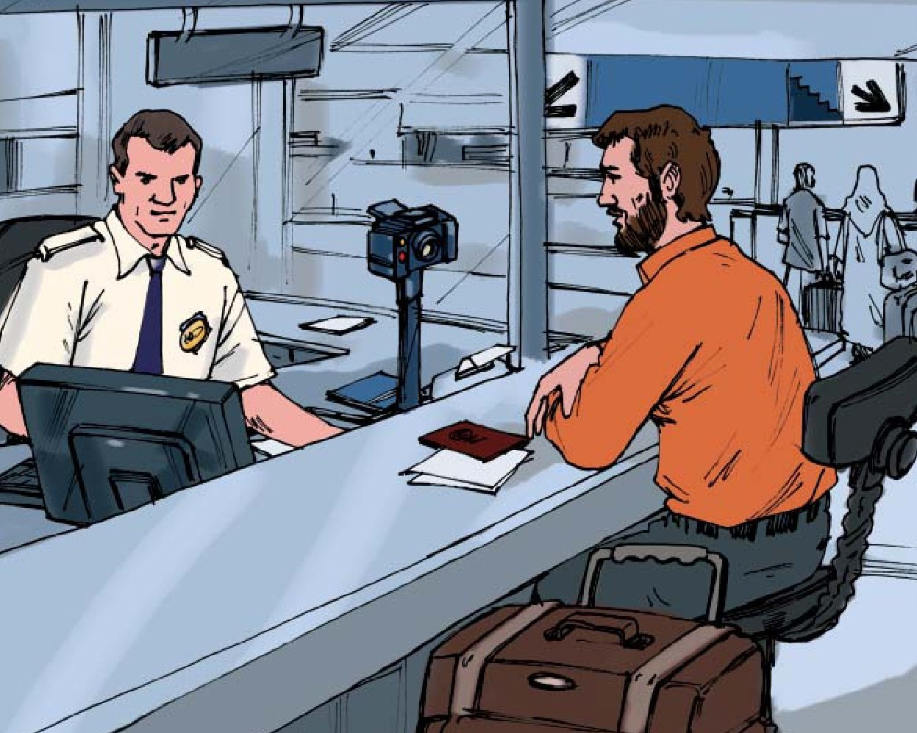
الضابط : لأول مَرّة تشرّفتَ إلى الحج أو العمرة؟
علي : لا ، مَرّةً تشرَّفتُ للعمرة و هذه هي المرة الثانية للحج.
الضابط : اللّه يتقبّل منك .
علي : اللّه يتقبل من الجميع .
تعابير ومصطلحات شائعة
فحص الجوازات =بازرسی گذرنامه ها
يعطيك العافية / يُعافيك =خسته نباشید / شما
تَشَرَّف إلى الحج =به حج مشرف شد
اللّه يتقبل =خدا قبول کند
يتقبل من الجميع =از همه قبول کند
اول مرة =بار نخست
جاء دوره =نوبت او شد
وقفوا في طابورٍ =در صف ایستادند
«مع ضابط الجوازات » 2
وقفت فريدة زوجة السيد علي في الطابور الخاص بالسيدات حتى جاء دورها فتقدمت نحو كشكة ضابط الجوازات :
الضابط : الرجاء واحدة واحدة .
فريدة : سمعاً وطاعة .
الضابط : الاسم و اللقب؟
فريدة : انا فريدة موسوي واسم أبي المرحوم جواد.
الضابط : هل أخذت التأشيرة بنفسك ؟
فريدة : لا ، الحملدار قَام بأخذِ التَأشيرة بإشرافِ مُنَظَمَة الحَج الايرانية .
الضابط : ما اسم الحملدار ؟
فريدة : الحاج علي يونسى و رقم الحملة 17265 من طهران.
الضابط : ضعي أصابعك على الصفحة قُدامِك لأخذ بصماتها.
فريدة : و هل هناك شيء آخر؟
الضابط : نعم أُنظري في عدسة الكاميرا الآخذ الصورة .
فريدة :ما شاء اللّه اجراءات مُعقدة !
الضابط : هذه أمور لِتفويج الحجاج و مراقبة أمنهم .
تصویر
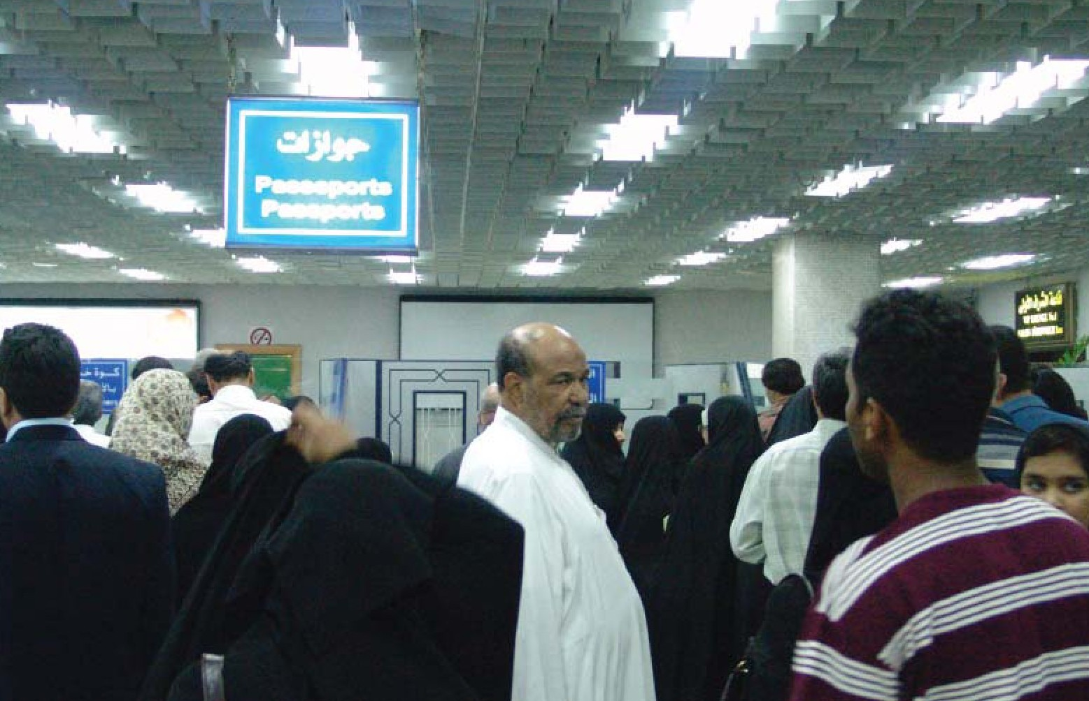
تعابير ومصطلحات شائعة
الخاص بالسيدات =ویژه خانمها
كشكة الضابط =کیوسک افسر
سمعاً وطاعة =چشم
بنفسك=خودت
الحَمْلَدار =مدیر کاروان
منظمة الحج =سازمان حج
أخذ البَصَمات =انگشت نگاری
أخذ الصورة =عکس برداری
قام ب=انجام داد
من العامية
1-شو گِلِت ؟...ماذا قُلتَ ؟ ...چه گفتی؟
2 - راح لِتوه ...ذهب بوحده... تنها رفت
3 - وین نازل ؟ ...أين تنزل ؟ ...کجا پیاده می شوی؟
4 - شُنُو گِصدك ؟ ...ماذا تقصد؟ ...منظورت چیست؟
5 - اشلونك ؟ ...كيف حالك ؟ ...چطوری؟
معلومات شخصية : (اطلاعات شخصی)
الاسم : نام
اللقب / الشهرة / الاسم العائلي : نام خانوادگی
محل الولادة : محل تولد
تأريخ الميلاد / تاريخ الولادة : تاريخ تولد
اسم الأب : نام پدر
اسم الأم : نام مادر
المهنة / العمل : شغل
الجنسية : تابعیت (مثلاً ایرانی ...)
الجنس : مرد یا زن
العنوان : آدرس
متزوّج / عازب : متأهل / مجرد
عدد الأولاد : تعداد فرزندان
•
1 - هل معك ورقة (وثيقة) تطعيم ؟ ...آیا برگه (گواهی) واکسیناسیون داری؟
2 - أنا مُطَعم ضد الانفلوينزا ...من واکس آنفولانزا زده ام.
3 - أريد أن أفتش حقائبك . ...می خواهم چمدانهایتان را بازرسی کنم .
4 - ليس معى شئ ممنوع ...چیز ممنوعی همراه ندارم
5 - يجب أن تدفع الرسوم الجمركية . ... باید عوارض گمرک بپردازی
6 - إملأ استمارة الوصول . ...فرم ورود را پر کن .
7 - يَجب التصريح باسباب السفر . ...باید دلایل مسافرت را بیان نمائید.
معلومات للسفر (اطلاعات مسافرت)
جواز السفر / بازبورت : گذرنامه / پاسپورت
تأشيرة / فيزا : روادید / ویزا
المرافقون : همراهان
ختم الجواز : مهر کردن گذرنامه
الجواز المزوّر : گذرنامه قلابی
الجواز المسموح :گذرنامه مجاز
البضائع الممنوعة / المحظورة : کالاهای ممنوع
الجواز المنتهي مفعوله (مُدّته ) : گذرنامه که اعتبار آن تمام شده است
•
لوازم السفر
الحقيبة (ج الحقائب): چمدان
المحفظة : كيف
محفظة نقود : كيف پول
الشنطة : ساک
الاغراض الشخصية : لوازم شخصی
مِنشفة (حوله) / فُرشاة الاسنان (مسواک) /معجون الاسنان (خمیردندان)/ نظارة شمسية (عینک آفتابی) / نظارة طبيّة (عینک طبی )/ ملابس داخلية (لباسهای راحتی ) /صندل، خف (دمپایی) / منديل ورقي (دستمال كاغذى )/ ساعة المنضدة (ساعت روميزى)/ ساعة يدوية (ساعت مچی ) / بطاقة ائتمان (كارت اعتباری) / بطاقة الهوية (کارت شناسایی)
•
أنواع السفر
السفر بالطائرة / بالقطار / بالباخرة / بالسيارة / بالحافلة :
سفر با هواپیما / قطار / کشتی / اتومبیل / اتوبوس
الرحلة الجوية / البرية / البحرية :
سفر هوایی / زمینی / دریائی
تصویر
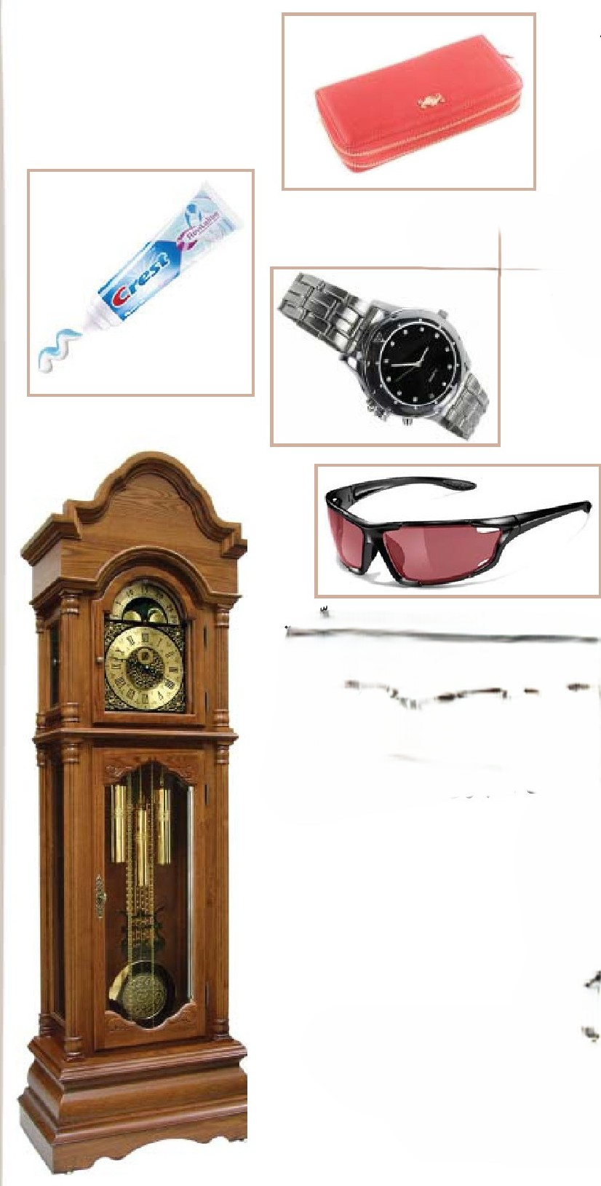
برای اشاره به اشخاص و اشیاء در زبان عربی از کلماتی استفاده میکنیم که به آنها اسمهای اشاره می گوئیم. و با توجه به مذکر و یا مؤنث، مفرد یا مثنی یا جمع و نیز دور یا نزدیک بودن آنچه یا آنکه به آن اشاره میکنیم لفظ و واژه خاصی را بکار می بریم.
برای اشاره به اسمهایی که مفرد و مذکر هستند در نزدیک از واژه «هذا » استفاده میکنیم:
هذا كتابٌ - این کتاب است .
هذا رجلٌ - این مردی است .
هذا شارع واسع - این خیابانی پهن است .
هذا الدرس نافع - این درس سودمند است.
ما هذا؟ هذا قلم - این چیست؟ این قلم است.
و برای اشاره به اسمهایی که مفرد و مؤنث هستند در نزدیک از واژه « هذه » استفاده می کنیم:
هذه وردة - این گل است.
هذه بنت نشيطة - اين دختری زرنگ است.
من هذه ؟ هذه امي - این کیست؟ این مادرم است .
هذه النافذة مفتوحةٌ - این پنجره باز است .
هذه حديقة جميلة - این باغ زیبایی است.
ما هذه ؟ هذه محفظه نُقود این چیست؟ این کیف پول است.
همچنین برای جمع هایی که برای غیر عاقل (اشیاء و حیوانات) بکار میرود از واژه هذه استفاده می کنیم .
هذه نقود كثيرة - اينها پولهای زیادی هستند .
هذه الازهار مُلوَّنة - این گلها رنگارنگ هستند .
هذه اشجار طويلة - اینها درختان بلندی هستند .
شَرِبَ، يَشربُ (نوشيد)
1-شَربْتُ عصير البرتقال (آب پرتقال نوشیدم)
2 - هل تَشربُ الشاي؟ (چای می خوری)
3 - أنا لا أشرب القهوة (من قهوه نمی خورم)
أكل، يأكُلُ (خورد)
1 - مَتى تأكُلُ غَداءَك ؟ (چه وقت ناهار می خوری؟)
2 - أَكَلتُ العشاء مع عائلتي (شام را با خانواده ام می خورم)
3 - ماذا تَأكل في الفطور؟ (صبحانه چه می خوری؟)
4 - لَم يَأكُل حسين منذ الصباح (حسین از صبح چیزی نخورده)
نام، يَنام (خوابيد)
1 - نام الطفل مبكراً (کودک زود خوابید)
2 - متى تنام عادة ؟ (معمولا چه وقت می خوابی؟)
3 - البارحة نمتُ مُتأخّراً (ديشب دیر خوابیدم)
4 - كم ساعة تنام؟ (چند ساعت میخوابی؟)
سَأَلَ، يَسأَلُ (پرسید)
1 - ماذا تسأل؟ (چه پرسشی داری؟)
2 - سألتُ المعلّم عن موضوع الدرس (از معلم درباره موضوع درس پرسیدم)
3 - لم يسأل المسافر عن عنوان الفندق (مسافر آدرس هتل را نپرسید)
4 - هل سألت عن سعر الكتاب؟( آیا از قیمت کتاب پرسش کردی؟)
صل بين السؤال والجواب المناسب
1 - مَن يَخْتِم الجوازات ؟
2 - أين وقف الحجاج؟
3- من أين أخذتَ التأشيرة؟
4 - هل فتّشتَ الحقائب ؟
5 - مَن يُرافقك في هذه الرحلة ؟
الف - أَخذت التأشيرة من السفارة السورية .
ب - يُرافقني أُسرتي.
ج - نعم فَتَشتُها .
د - ضابِط الجوازات يَختمها .
ه - وقف الحجاج في طابورٍ طويل .
•
صل بين الجمل الفارسية و ما يعادلها بالعربية :
1 - لطفاً تک تک .
2 - افسر گمرک چمدانها را بازرسی کرد .
3 دستهایت را روی صفحه بگذار .
4 - در دوربین نگاه کن
5 - اثر انگشت شما را می گیرم.
الف - ضَع يَديك على الصفحة .
ب - آخذ بصمات اصابعك .
ج - الرجاء واحد واحد .
د - أنظُر في الكاميرا .
ه - فَتَّش الحقائب ضابط الجمرك.
•
عيّن الجمل الصحيحة حسب ما جاء في الحوارين:
1 - أخذتْ فاطمة تأشيرة الحج بنفسها . .............................
2 - علي يَتَشرّف إلى الحج لأوّل مرّة ..............................
3 - علي أعطى جوازه لضابط الجوازات . .............................
4 - إجراءات فحص الهوية معقدة . .............................
5 - اسم الحملدار الحاج علي يونسى . .............................
صل بين المفردات و معانيها ثم قم بحفظها :
وقف
قاعة
طابور
فحص
مواليد
مرة
يتقبل
الكاميرا
الحملدار
اصابع
كشكة
تفويج
...
مدیر کاروان
دوربین
ایستاد
بار/ دفعه
انگشتان
بپذیرد / قبول کند
متولدین
سالن
کیوسک
گروه بندی
بازرسی
صف
صل بين المفرد و جمعه:
اصبع
جواز
حجاج
ضُباط
مواليد
...
مولود
ضابط
اصابع
حاج
جوازات
گفتگوی اول:(با افسر پاسپورت)
حجاج وارد سالن امور مربوط به گذرنامه ها شدند و در صفی طولانی در انتظار بازرسی گذرنامه ها ایستادند. نوبت آقای علی کمالی شد و در مقابل میز افسر ایستاند.
علی : سلام عليكم .
افسر :علیکم السلام
علی :خسته نباشید.
افسر :شما هم خسته نباشید لطفاً گذرنامه تان را بدهید.
علی :بفرمائید. این گذرنامه ام.
افسر :نام کامل
على : علی کمالی متولد ایران .
افسر :نام پدر
علی :محمد حسین
افسر :اولین بار است که به حج یا عمره مشرف میشوید.
علی : نه ، یک بار به عمره مشرف شده ام و این بار دوم برای حج است.
افسر :خدا قبول کند
علی :سپاسگزارم خدا از همه قبول کند .
•
گفتگوی دوم (با افسر پاسپورت 2)
فریده همسر آقای کمالی در صف خانمها ایستاد تا نوبت او شد به سمت کیوسک افسر گذرنامه رفت.
افسر : لطفاً یکی یکی
فریده :چشم
افسر :نام و فامیل
فریده :من فریده موسوی هستم و پدرم مرحوم جواد است.
افسر :آیا ویزا را خودتان گرفته ای؟
فریده :نه ، مدیر کاروان ویزا گرفته با نظارت سازمان حج و زیارت ایران
افسر :نام مدیر کاروان چیست؟
فریده : حاج علی یونسی و شماره کاروان 17265 از تهران است.
افسر :دستتان را روی صفحه مقابلتان بگذارید تا اثر انگشتتان را بگیرم.
فریده :ماشاء اللّه کارهای پیچیده ای است.
افسر :این کارها مربوط به گروه بندی حجاج و حفاظت از امنیت آنهاست.

الدرس الرابع : مع العتال
صوت
مع العتال
تَكَدَّست الشَّنْطات و الحقائب في ساحة مَطار المدينة المنوّرة الدولي و بعد التَفتيش الجُمرُكي أَرادَ الحُجّاج حَمْلَ الحقائب إلى الحافلات المتوجهة نحوَ الفَنادق:
حسین :یا عتال !تعالَ .
العتال: نعم، سيدي ماذا تأمُرُ ؟
حسين : إحمِل هذه الحقائب و الشَنْطات إلى الحافلات .
العتال : حاضر ، كَم عددُ الحقائب ؟
حسين : المجموعة عَشَرَة، و الشنطات الصغيرة نَحْمِلُهَا بِأَنفُسنا.
العَتال: لا أَقدِرُ على حَملها بِوَحدي ، أطْلُبُ المساعدة من سائر زملائي
حسين : أَسرِع رجاءاً نحن مُستعجلون، فالجو حارٌّ و الحجاج مُتعَبون .
تصویر
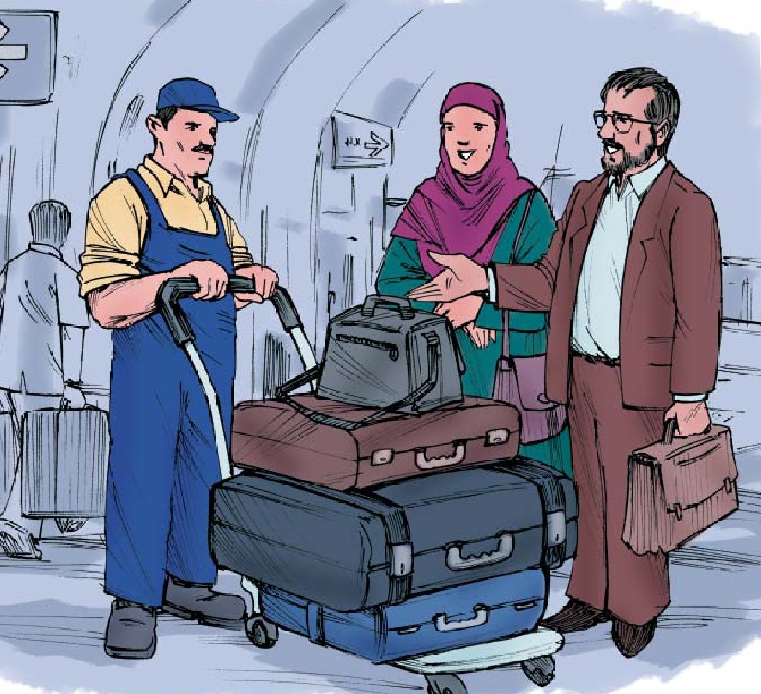
العتّال : على عَيني ، هل تُعطيني البَقشِيش (اكرامية)؟
حسين : لا ، مَكتوب على العَرَبة البقشيش ممنوع !
العتال: لا بأسَ ، اللّه يُوسَّع عليك .
تعابير ومصطلحات شائعة
التفتيش الجُمرُكي = بازرسی گمرک
تعالَ=بیا
سيدي =سَرورم
رصيف الحافلات=سكوى سوار شدن به اتوبوس
على عيني / حاضر / أبشر =چشم / در خدمتم
بأنفسنا =خودمان
أنا مُسْتَعْجِل=من عجله دارم
نحن مُتعَبون / تعبانون =ما خسته ایم
البقشيش =بخشش/ انعام (از فارسی گرفته شده است)
لا بأس =اشکال ندارد
اللّه يُوسع عليك =خدا برکتتان دهد
ما عنوانك؟
رَكِبَ السَّيِّد حميد وسائرُ أفراد القافلة في المطار الحافلةَ المُحدَّدةِ لِيَذْهَبوا إلى الفُندُق و رافَقَهُم مُساعِدُ مدير القافلة السيد أمير لِيُرشدَ السائق إلى عنوان الفندق.
أمير :من فضلك حرّك (تحرّك) يا سائق.
السائق : أنا بانتظار مُدير القافلة لِيسْمَحَ لي بِالإنطلاق.
أمير : أنا مساعد المدير ، رَكِبَ جميع الركاب هيا . السائق : كم عدد الركّاب .
أمير : عَددُهم ثلاثون من الرجال و النساء.
السائق : هل تَعْرِفُ العُنوان جَيّداً؟
أمير : نعم ، العُنوان مكتوبٌ على ظَهْر البطاقات.
السائق : ما عنوانك ؟
أمير :المدينةِ المُنوَّرة ، شارع قربان نازل شارع الجُميري، فندق جوهر المدينة .
السائق : نعم أَعْرِفُه ، نَصِلُ إن شاء اللّه بعدَ رُبع ساعة.
تصویر
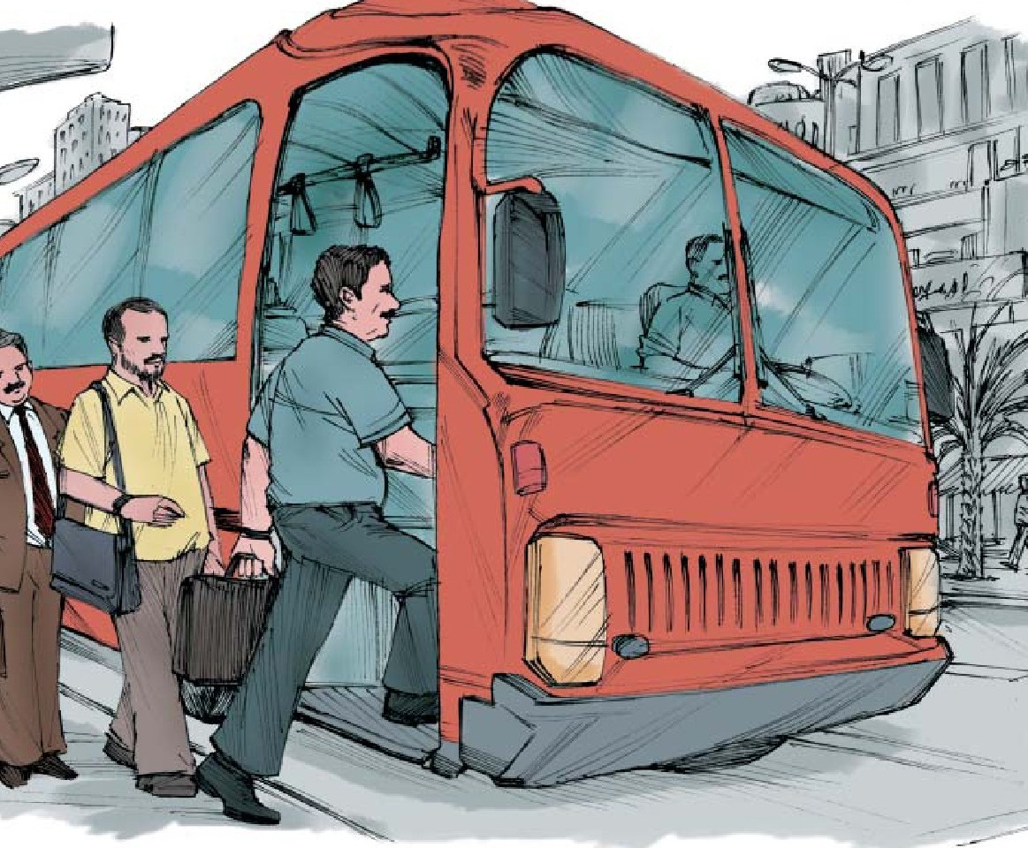
تعابير ومصطلحات شائعة
مدير القافلة =مدیر کاروان
أنا بانتظار =من منتظرم
يَسمَحُ لي =به من اجازه می دهد
مُساعد المدير =معاون مدیر
هتا=بیا / عجله کن
جيداً=به خوبی
ظهر البطاقات =پشت کارتها
ما عنوانُك ؟ =آدرست چیست؟
من العامية
1 - شُو لازم؟ ...ماذا يجب ؟ ...چه چیزی لازم است؟
2 - شُنو أسوّي؟ ...ماذا أفعل ؟ ...چه کار کنم؟
3 - هِسته / لِسه ...الآن ...اکنون
4 - ما عندي ...ليس معي ...ندارم
5 - وِين تِنباع ؟ ...أين تُباع ؟ ...کجا فروخته میشود؟
« التهاني » (تبریک ها)
در زبان عربی تعارفات جایگاه ویژه ای دارد از این رو در مناسبتهای مختلف استفاده می شود:
1 - مَبْروك (مبارک باشد)
•
مبروك لكم البيت الجديد (خانه تازه تان مبارک)
•
نُبارك لكم نَجاحكم الباهر (موفقیت چشمگیرتان را تبریک میگوئیم.)
•
ألف مبروك عيد قرانك (جشن ازدواجتان هزار بار مبارک)
2 - كُلّ عام و أنتم بخير (صد سال به این سالها )(به مناسبت اعیاد)
•
مُبارك لكم عيد الفطر ، فكُلُّ عامٍ وأنتم بخير (عيد فطر مبارک، صد سال به این سالها)
•
نُبارِكُ لكم حلول السَّنة الجديدةً (فرا رسیدن سال جدید را به شما تبریک می گوئیم. )
3 - أعادَه اللّه علينا وعليكم بالخَير و البَرَكَة (خداوند همواره این عید را با خیر و برکت برای شما قرار بدهد) (به مناسبت اعیاد )
•
مُبارَك لكم هذا العيدُ العظيمُ ، أعاده اللّه علينا وعليكم بالخير و البركة .
4 - نُهَنَّتُكُم / نُقَدِّم إليكم أحر التهاني و التبريكات .
به شما تبریک میگوئیم / صمیمانه ترین تبریک ها و شادباشها را تقدیم شما می کنیم.
•
تُهَنَّئكم بالمولود الجديد (ولادت فرزند نورسیده را تبریک میگوئیم. )
5 - إن شاء اللّه بالرفاه والبنين (إن شاء اللّه به سلامتی و فرزندان خوب به مناسبت تبریک ازدواج)
6 - بالسلامة (إن شاء اللّه سفر به سلامت) جواب آن (اللّه يُسلَّمك ) (خدا شما را سلامت بدارد )
7 - الحمد للّه على السلامة (خدا را شکر که به سلامت برگشتید) (برای تبریک بازگشت از سفر)
8- اللّه يَتقبَّل منكم (خدا قبول کند) (برای عبادات و حج) اللّه يتقبل من الجميع( خدا از همه قبول کند )
تصویر
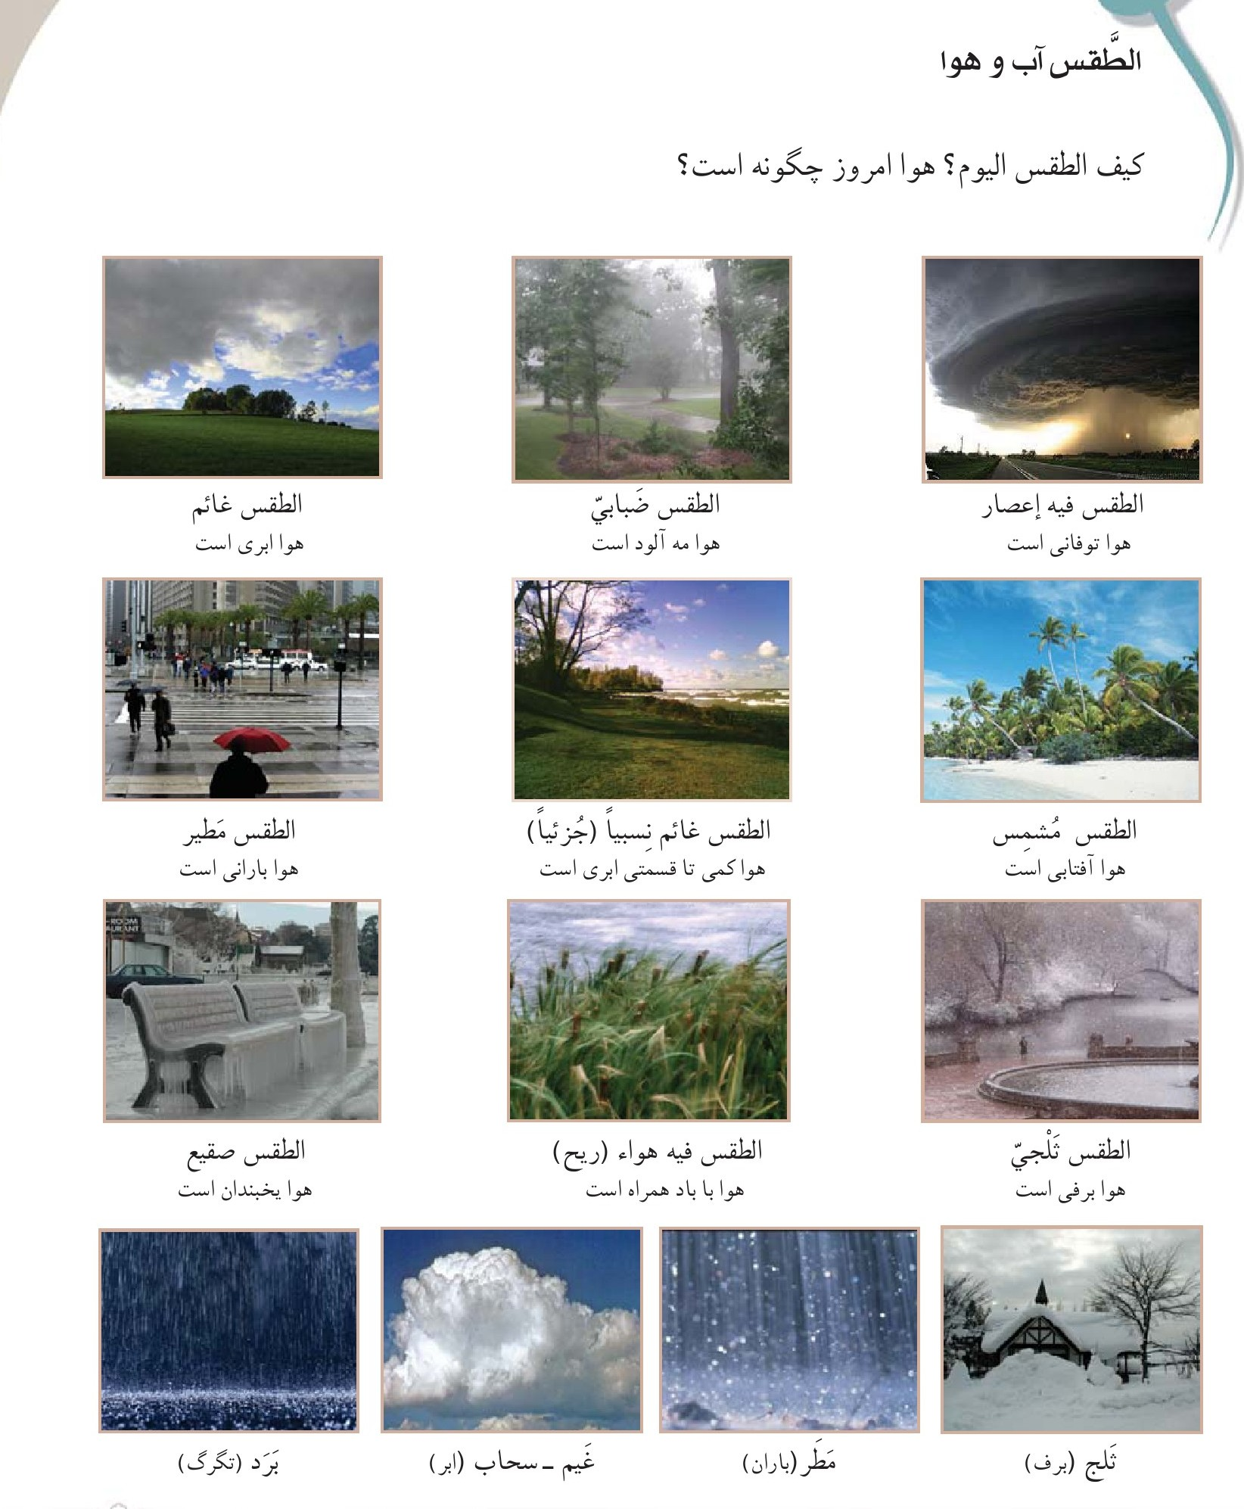
«اسماء الاشارة» (2)
برای اشاره به اسم مفرد دور (شخص يا شيء) در صورت مذکر بودن از کلمه «ذلک» و در صورت مؤنث بودن از «تلک» استفاده می کنیم.
1 - ذلك بيتٌ واسعٌ( آن خانه ای بزرگ است)
2 - تلك شجرةٌ كبيرةٌ (آن درختی بزرگ است)
3 - أنا قَرأتُ ذلك الكتاب (من آن کتاب را خوانده ام.)
4 - لم أُشاهِد تلك المَسْرَحيّة (من آن نمایشنامه را تماشا نکرده ام)
5 - في تلك السنة تَشَرِّفتُ إلى الحج (در آن سال به حج مشرف شدم)
6 - مَن ذلك الرجل ؟ (آن مرد کیست؟)
7 - ما تلك الأوراق التي بيده؟( آن برگه ها در دست او چیست؟)
8 - هل ذلك القلم لكم ؟ (آیا آن قلم از آن شماست؟)
*مانند درس قبل برای غیر عاقل نیز در صورت دور بودن از تلک برای اشاره استفاده می کنیم :
تلك الاشجار غُرسَتْ بجانبي الشارع .(آن درختان در دو سوی خیابان کاشته شده اند)
-برای اشاره به جمع عاقل (مرد یا زن) در صورت نزدیک بودن از هؤلاء و دور بودن از أُولئک استفاده می کنیم.
1 - مَن هؤلاء؟ (اینها که هستند؟)
2 - هؤلاء أسرتي . (اینها خانواده ام هستند)
3 - هل تَعرفون هؤلاء الحجاج؟ (آیا این حجاج را می شناسید؟)
4 - جاءت اولئك النساء الحاجّات من إفريقيا . (آن حاج خانم ها از آفریقا آمده اند)
5 - لا أعرِفُ لغة اولئك الزوّار .(زبان آن زائران را نمی دانم)
«هذان» و «هذین» در جمله ها برای مثنی (2 تایی) مذکر و «هاتان» و «هاتین» برای مثنی (2 تایی)مؤنث استفاده می شود.
6- هذان .کتابان (این دو کتاب هستند)
7- هاتان نافذتان (این دو پنجره هستند)
ضَحِك / يَضْحَكُ (خنديد)
1 - ضَحِك الطفل من كلام والدته (کودک از سخن مادرش خندید)
2 - لماذا تَضْحَكَ ؟ (برای چه می خندی؟)
3- بعد استماع النُكتة ضَحِكُنا جميعاً (پس از شنیدن طنز همه خندیدیم)
4 - الضّحَكُ الكثير يُذلّ الانسان (خنده زیاد آدمی را خوار می کند)
بَكى / يَبكي (گریست)
1 - لماذا تَبكي؟ (چرا گریه می کنی؟)
2 - نحن نبكي على الامام الحسين عليه السلام (ما برای امام حسین می گرییم)
3 - بَكَتْ الطَّفلةُ لانها جائعة (دختر خردسال گریست چون گرسنه بود)
4 - رأيتُ الزُوار يَبكون في البقيع (دیدم که زائران در بقیع می گریند)
طَلَبَ / يَطْلُبُ (خواست)
1 - هل تَطلَبُ شيئا ؟ (آیا چیزی می خواهی؟)
2 - طَلَبَ منها الموظَّف إملاءَ الاستمارة (كارمند از ما پر کردن فرم را درخواست کرد)
3 - أُطلُب البقشيش من مدير القافلة (انعام را از مدیر کاروان بخواه)
إِسْتَيْقَظَ / يَسْتَيْقِظُ
(بیدار شد / برخاست)
1- مَتى تَسْتَيقظُ صباحاً؟ (صبح چه وقت بیدار می شوی؟)
2 - أنا إستَيقَظتُ اليوم مُتأخّراً (من امروز دیر بیدار شدم)
3 - العُمال يَستيقظون مُبَكرین (کارگران زود بیدار می شوند)
4 - إِسْتَيْقَظَتْ الامّ بِصَوْتِ بُكاء طفلها (مادر با صدای گریه کودکش بیدار شد)
صل بين السؤال والجواب المناسب
1 - من يحمل الحقائب إلى الحافلة ؟
2 - لماذا تَسْتَعجِل ؟
3- هل تَحْمِلُ الحقائب بِوَحْدِك؟
4 - كم عدد الرُكاب ؟
5 - أين كُتب العنوان ؟
الف - لِأني تعبان .
ب - العَمّال يَحْمل الحقائب
ج - كُتِبَ العنوان على ظهر البطاقات
د - لا ، أنا لا أقدِرُ على حملها بِوَحدي
ه - عدد الرُّكّاب أربعون شخصاً.
•
صل بين الجمل الفارسية و ما يعادلها بالعربية:
1- آهای ، باربر.
2 - از همکارانم کمک میگیرم .
3- ساک های کوچک را خودمان می بریم.
4 - هوا گرم است.
5 - حجاج خسته اند .
الف - أطْلُبُ المُساعدة من زُملائي .
ب - الجَوُّ حارٌّ .
ج - يا عتّال !
د - الحُجّاج مُتعَبون .
ه - الشَنطات الصغيرة نَحْمِلُها بأَنفسنا .
•
عيّن الجمل الصحيحة حسب ما جاء في الحوارين
1 - عدد الحقائب عشرون . .......................
2 - العَتّال يحمل الحقائب إلى الحافلة . .......................
3 - عدد الرُكّاب ثلاثون . .......................
4 - السائق لا يَعْرفُ عنوان الفندق . .......................
5 - يَصِلُون إلى الفندق بعد نصفِ ساعة . .......................
صل بين المفردات و معانيها ثم قم بحفظها :
عتّال
تَكَدَّسَ
الشنطة
أسْرِعْ
حار
نحوَ
لا أَقدِرُ
التفتيش
رصيف
السائق
القافلة
ركب
مكتوب
...
بازرسی
به سوی
نوشته شده
باربر
گرم
نمی توانم
انباشته شده
ساک
سکو / پیاده رو
کاروان
سوار شد
راننده
أنعام
عجله کن
صل بين المفرد و جمعه :
زُملاء
فَنادق
الحقائب
الحافلات
الرُكَّاب
...
الراكب
الحافلة
زمیل
فندق
الحقيبة
گفتگوی :اول (با باربر)
ساکها و چمدانها در محوطه فرودگاه بین المللی مدینه منوره انباشته شده بود پس از بازرسی گمرک حجاج خواستند که چمدانها را به اتوبوسهایی که به هتل ها می رفت ببرند.
حسین :آهای باربر بیا
باربر :بله ،سرورم چه دستوری دارید؟
حسین :این چمدانها و ساکها را به سکوی اتوبوسها ببر .
باربر :چشم چند تا چمدان است؟
حسین :مجموعاً ده تا ساکهای کوچک را خودمان می بریم.
باربر :نمیتوان همه را خودم تنها ببرم از همکارانم کمک می گیرم.
حسین :سریع تر ،لطفا ما عجله داریم هواگرم است و حجاج خسته اند.
باربر :چشم انعام هم می دهید؟
حسین : نه روی گاری نوشته انعام دادن ممنوع
باربر :اشکال ندارد خدا برکتتان دهد.
•
گفتگوی دوم: آدرست چیست؟
حمید آقا و دیگر اعضاء کاروان در فرودگاه سوار اتوبوس مشخصی شدند تا به هتل بروند و معاون کاروان امیر آقا هم همراه آنان بود تا راننده را به آدرس هتل راهنمایی کند.
امیر :لطفاً راننده راه بیفت (حرکت کن)
راننده :من منتظر مدیر کاروان هستم تا اجازه راه افتادن بدهد .
امیر :من معاون مدیر هستم همه مسافران سوار شدند راه بیفتید.
راننده :تعداد مسافران چندتاست؟
امیر :تعدادشان 30 نفر زن و مرد
راننده :آدرس را خوب بلدی؟
امیر :بله آدرس پشت کارتها نوشته شده
راننده: آدرس چیست؟
امیر :مدینه خیابان قربان جنوبی خیابان جميري هتل جوهره المدينه .
راننده :بله آن را بلدم إن شاء اللّه ربع ساعت دیگر می رسیم.

الدرس الخامس: في القندق
صوت
في الفندق
وَصَلَ الرُّوّارُ إلى الفندق في متأخّرٍ من الوقت و جَلَسُوا في الصّالة مُنتظرين لِيَسْتَلِمُوا مفاتيح غُرَفِهِم:
أحمد : ساعَدَك اللّه يا أخي.
موظف الاستقبال : اللّه يَحفَظك
أحمد : كيفَ حالُك ؟
موظف الاستقبال : شكراً، أيّةَ خدمَة ؟
أحمد : نَحنُ بأنتظار أستلام مفاتيح غرفنا .
موظف الاستقبال : نعم ، أَبحَثُ عن اسماء الزُوّار في القائمة التي تَسَلّمتُها من مُدير القافلة.
أحمد : هل من مُشْكِلَةٍ في القائمة ؟
موظف الاستقبال : نعم ، أسماء بعض الزُّوّار غيرُ مَوْجُودة في القائمة وشُطِبَ أسماء البعض الآخر .
أحمد : نعم ، فبعض الزُّوار الشيوخ لا يُطيقون الجلوسَ كثيراً . فَهُم بحاجة إلى الإستراحة في الغرفة .
موظف الاستقبال : أكيداً، بعد دقائق أنادي الأسماء ليأخذوا مفاتيحَهم ، أرجو أن لا تَنْزَعِجُوا مِن هذِهِ المُشكلة .
تصویر
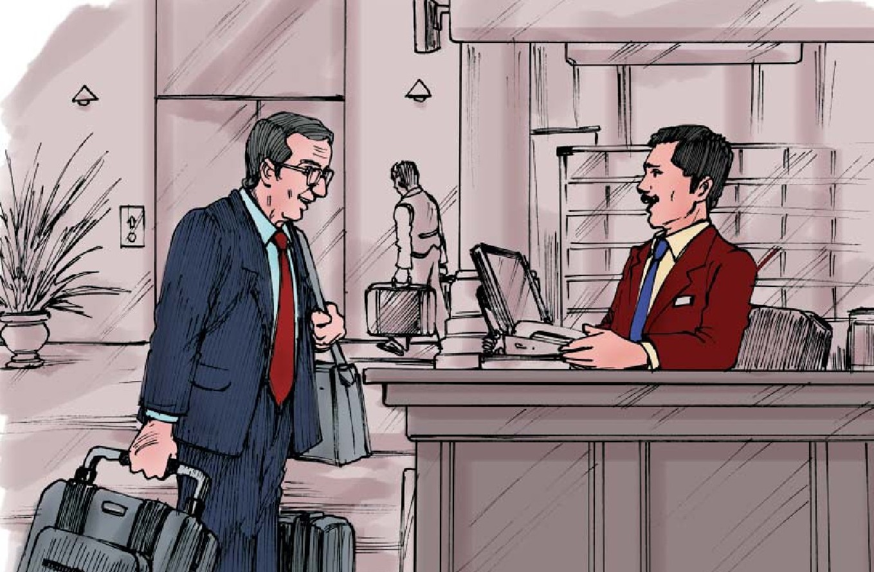
تعابير ومصطلحات شائعة
في متأخّرٍ من الوقت =دیر هنگام/ دیر وقت
ساعَدَك اللّه =خدا قوت
اللّه يَحفَظك =خدا حفظتان کند
كيف حالُك ؟=چطوری؟/حال شما چطور است؟
أية خدمة ؟ =چه کار میتوانم انجام بدهم؟ /چه فرمايشي دارید؟
نحن بانتظار =من منتظريم
البعض الآخر =برخی دیگر
غيرُ موجودة =نیست
ما الحل ؟ =چاره چیست؟ چکار باید کرد؟
هُم بِحاجَة =آنها نیاز دارند
أرجو أن =امیدوارم که
من العامية
1 - خَلَّ ...ضَعْ/ دَعْ...بگذار
2 - خَلّينا نَرُوح ...دَعْنا نَذْهَبْ ...بگذار برویم
3- إشگد؟ ...كم ؟ ...چه مقدار؟
4- إشكد لازم إدفع ؟... كم يجب أن أدفع ؟ ...چه مقدار باید بپردازم؟
5- أدوّر علی بنک ...أبحث عن مصرف ... دنبال بانک می گردم
مع خادِم الفندق
دخل الحاج سعيد و زوجَتُه و أُمه في الغرفة ففي الغرفة ثلاثة سرائر و حمامٍ و خزانة الملابس و طاولة و ثلاجة صغيرة و هاتف و تلفزيون . لكنِ بعضَ الأشياء غيرُ موجودة فصباحاً جاء الخادم لتنظيف الغُرفة :
الخادم : السلام عليكم
سعيد : وعليكم السلام صباح الخير .
الخادم : صباح النور ، عفواً الغرفة بحاجة إلى التنظيف و التنظيم ؟
سعيد : نعم ، لكن من الممكن بعد ساعة ، فالأهل نائمون جئنا مُتأخّرين .
الخادم : لا بأسَ . هل كل شيء على ما يُرام؟
سعيد : لا ، السّخّان مُعطل و حنفية الماء الساخن لا تنفتح
الخادم : أُخبرَ المصلّح ليقوم بتصليح الحَنَفية و تشغيل الساخن.
سعيد : ولا يُوجَد في الغرفة المناشف ، و لا المناديل الورقية و لا معجون الأسنان و لا مسحوق الغسيل .
تصویر
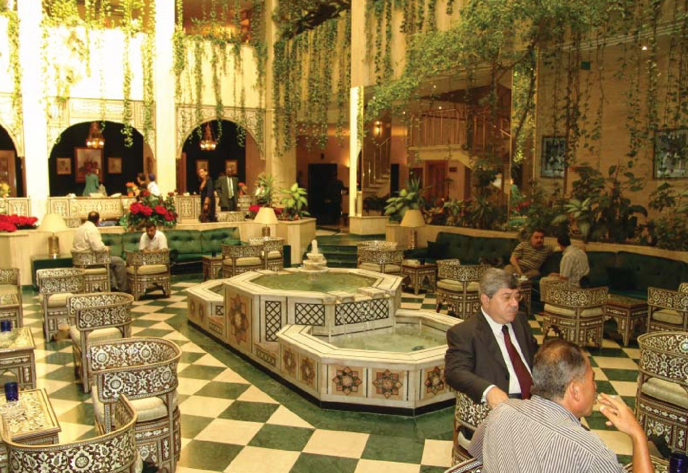
الخادم : أدواتُ التنظيف سأجعلها كل يوم و أستبدل المناشف.
سعيد : كيف نَحْصُلُ على الماء المغلي للشاي؟
الخادم : هناك على الطاولة إبريق كهربائي ممكن تشغيله لإعداد الشاي؟
سعيد : وسُكّر مُكَعب من أينَ ؟
الخادم : ممكن أن تَأْخُذَه من البُوفية في الطابق الأرضي.
سعيد : شُكراً جزيلاً.
لخادم : لا شُكرَ على الواجب .
تعابير ومصطلحات شائعة
تنظيم / تنظيف الغرفة =مرتب / تمیز کردن اتاق
من الممكن ؟ =ممکن است که ؟
بعد ساعة = یک ساعت دیگر
هل كل شيء على ما يُرام؟ =آیا همه چیز مطابق میل است؟
مُعطّل =از کار افتاده
تشغيل السّخّان =راه انداختن آبگرمکن
لا يُوجد =نیست
ادوات التنظيف =لوازم بهداشتي
هناك =هست
مِن أين ؟ =از کجا؟
الطابق الأرضي =طبقه همکف
لا شكر على الواجب =وظیفه ام است
البُوفية =بوفه/ آبدارخانه
«الإستفهام 1»
برای پرسش از امور مختلف در زبان عربی روشهای گوناگونی وجود دارد که برای گفتگو بسیار ضروری است.
الف- هل (آیا) (پرسشی که با این کلمه آغاز شود پاسخ آن حرف «نعم» یا «لا» دارد)
•
هل أنت إيراني؟
(آیا شما ایرانی هستید)
نعم أنا إيراني .
(بله من ایرانی هستم)
•
هل تزوَّجتَ؟
(آیا ازدواج کرده ای)
لا ، أنا عازب
(نه من مجرد هستم)
•
هل زُرتِ البقيع ؟
(آیا شما (خانم) بقیع را زیارت کرده ای؟)
نعم، زرتُ البقيع من وراء الشبابيك.
(بله زیارت کردم بقیع را از پشت نرده ها)
-هل غُرفَتُكم مُريحة ؟
(آیا اتاقتان راحت است)
لا ، هي مُزعِجَة ، الضوضاء تَمْنَعُ الراحة.
(نه ، آزار دهنده است سر و صدا مانع آرامش است)
ب - حرف «أ»، (آیا) که با اندک تفاوتی مانند هل بکار می رود.
•
أتُريدُ الخروج ؟
(آیا می خواهی بیرون بروی)
نعم أُريد الخروج.
(بله می خواهم بیرون بروم)
•
أأنت السيد علي كمالي؟
(آیا شما آقای علی کمالی هستید)
لا هو أخي.
(نه أو برادرم است)
•
أسَجَّلتَ أسمك في قائمة الزيارة؟
(آیا در لیست زیارت نام نویسی کردی)
نعم سَجّلتُ آسمي .
(بله اسمم را نوشتم)
•
أتَعرِفُ طريق مسجد الحرام ؟
(آیا راه مسجد الحرام را بلدی)
لا، مَعَ الأسف .
(نه متأسفانه)
در موارد ذکر شده میتوان به جای «أ»، «هل» نیز بکار برد.
في غرفة الفندق (دراتاق هتل)
سرير =تخت
الهاتف =تلفن
تریموس =فلاسک چای
الإبريق الكهربائي =کتری برقی
سُكرية =قندان / شکردان
اكياس الشاي =کیسه های چای
طاولة =میز
كُرَسَي =صندلی
حمام =سرویس بهداشتی
بطانية =پتو
مَلحَفة =ملافة
حشيّة =تشک
سَخّان =آبگرمکن
خزانة الملابس =کمد
تلفزيون =تلویزیون
آلة التحكم عن بعد/ ريموت =دستگاه کنترل از
كوب / اكواب =فنجان ، استکان
كأس =لیوان
ثلاجة =یخچال
وِسادة =بالش
تصویر
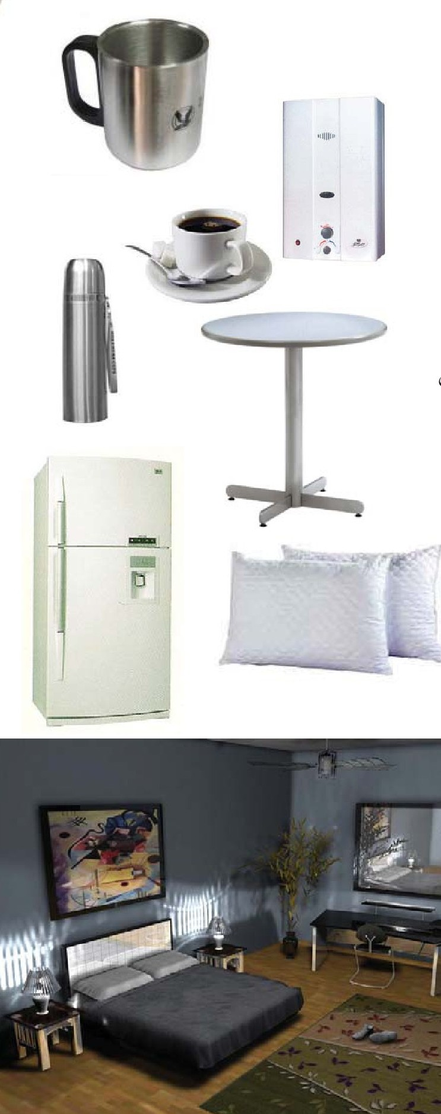
«هنا وهناك»
(اینجا - آنجا)
برای اشاره به مکان از واژگانی همچون هنا هناك و هنالك استفاده می شود که هنا به معنی اینجا (اشاره به مکان نزدیک) و هناك و هنالك به معنی آنجا (اشاره به مکان متوسط و دور) می باشد.
مانند:
1 - وَقِّع هُنا في أسفل الصفحة. (اینجا پایین صفحه را امضا کن)
2- هُنا فُندق الياسمين . (اينجا هتل یاسمین است)
3- الحقيبة هناك قُرب النافذة. (چمدان آنجاست نزدیک پنجره)
4- هُنالك في المطار مُوَظّفون يَقُومون بإرشاد الحُجّاج. (آنجا در فرودگاه کارکنانی هستند که حجاج را راهنمایی می کنند)
5- هل يُوجَد هُنا حمام؟ (آیا اینجا دستشویی هست)
6- هُنا طهران صوت الجمهورية الاسلامية في ايران .(اينجا تهران است صدای جمهوری اسلامی ایران)
گاهی حرف مِن نیز قبل از اسم اشاره به مکان بکار می رود :
هُنا إلى المدينة المنورة مسافَةُ خمس ساعات .(از اینجا تا مدينة منورة فاصلة پنج ساعت است)
•
من هُنا يبدأ الطواف . (طواف از اینجا آغاز می شود)
إشتريتُ القماش من هُنا. (پارچه را از اینجا خریدم)
أراد - يريد
(خواست)
1 - ماذا تُرِيدُ؟ چه میخواهی
2 - أَرادَتْ مريم أن تَزوُرَ مقام الامام الرضا(علیه السلام). (مریم خواست که مرقد امام رضا (عليه السلام) زیارت کند)
3- هل تُريدون رُكوبَ الباص؟ (آیا می خواهید سوار اتوبوس شوید؟)
4- لا نُريد التأخير في الوصول . (نمی خواهیم دیر برسیم)
سَافر، يُسافر
(سفر کرد)
1- هل سَافَرْتَ إلى إيران؟ (آیا به ایران سفر کرده ای)
2- سافَرَ صديقي إلى المملكة العربية السعودية . (دوستم به عربستان سعودی سفر کرد)
3- سافَرَتْ عائلتي إلى مدينة مشهد بالقطار. (خانواده ام با قطار به مشهد سفر کردند)
4- سَأَسافِرُ غداً إلى المدينة المنورة . (فردا به مدينة سفر خواهم کرد)
تَعَلم ، يَتَعلم
(فراگرفت ، آموخت)
1 - أين تَعَلَّمتَ العربية؟ (عربی را کجا آموختی؟)
2- تعلم الحُجاج مناسكهم في اجتماع القافلة . (حاجیان اعمالشان را در چلسه کاروان یاد گرفتند)
3- أحِبُّ أنْ أتعلم اللغات المختلفة . (دوست دارم زبانهای گوناگونی را یاد بگیرم )
دَرَس ، يَدْرُس
(تحصیل کرد ، درس خواند)
1 - ماذا درَسْتَ؟ (چه رشته ای خوانده ای؟)
2 - أختي تَدْرُسُ بالجامعة . (خواهرم در دانشگاه درس می خواند)
3- أنا أدرُسُ بالحوزة العلمية . (من در حوزه علمیه درس می خوانم)
صل بين السؤال والجواب المناسب له:
1 - هل تعرف رَقم الغرفة ؟
2- إلى ماذا تحتاج في الغرفة؟
3- هل أنتِ سورية ؟
4- اَین تَسكُن ؟
5- متى وَصَلُتم ؟
...
الف - وَصَلنا متأخرين .
ب- لا أنا مصرية .
ج - أسكن في شارع أبي ذر .
د - أحتاج إلى بطانية .
ه - نعم ، رقمه مائة وعشرة .
•
صل بين الجملة الفارسية و ما يعادلها من العربية
1 - اتاق ما تاریک است.
2- لوازم بهداشتی در اتاق نیست.
3- چند نفر در این اتاق هستند؟
4 - شیر آب سرد را بازکن
5- برای شستن لباسها پودر رختشویی می خواهیم .
الف - لا تُوجَد أدوات التنظيف في الغرفة
ب - نحتاج إلى مسحوق الغسيل لِغسل الملابس
ج - إفتَحْ حَنَفية (صُنبور) الماء البارد .
د - غرفتُنا مُظلمة
ه - كم عدد الأشخاص في هذه الغرفة ؟
•
عين الجمل الصحيحة حسب ما ورد في الحوارين:
1 - الزُوّار هم شباب . .......................
2 - فُقِدَتْ مفاتيح الغرفة . .......................
3 - جاء الزُوّار في متأخر من الوقت . .......................
4 - في الغرفة إبريق كهربائي .......................
5- الخادم يُصلّح السَخّان . .......................
صل بين المفردات و معانيها ثم قم بحفظها :
صالة
غُرفة
مُوَظف الاستقبال
مُشكلة
استلام
مفتاح
شُطبَ
شیخ
قائمة
الحل
لا يُطيقون
إنزَعَج
أكيد
مَسْحوق الغسيل
مِنْشَفة
إبريق
سُكّر مُكَعَّب
البوفية
...
چاره
حوله
تحمل ندارد
سالن / لابی
اتاق
پارچ / کتری
آبدارخانه
کارمند پذیرش
مشکل
پودر رختشویی
تحمل ندارد
لیست
دریافت گرفتن
کلید
خط خورده
اذیت شد آزرده شد
قند
پیر
صل بين المفرد و جمعه
مَناشف
مَفاتيح
غُرف
مَناديل
سَرائر
زُوّار
خُدام
...
غرفة
منديل
سرير
زائر
خادم
مفتاح
مِنشفة
گفتگوی اول در هتل»
زائران دیر وقت به هتل رسیدند و در سالن به انتظار گرفتن کلید اتاقهایشان نشستند.
أحمد : برادر خدا قوت
کارمند پذیرش : خدا حفظت کند
أحمد :حالت چطور است؟
کارمند پذیرش :سپاسگزارم چه کاری میتوانم انجام دهم؟
أحمد :ما منتظر دریافت کلید اتاقهایمان هستیم .
کارمند پذیرش :بله دنبال اسم زائران در لیستی که از مدیر کاروان گرفته ام می گردم.
أحمد :آیا مشکلی در لیست هست؟
کارمند پذیرش : اسم برخی زائران نیست و اسم برخی دیگر خط خورده .
أحمد :چه باید کرد؟
کارمند پذیرش :تلاش میکنم اتاقها را به زائران حاضر بر اساس تعدادشان بدهم.
أحمد :بله بعضی از زائران مسن و پیر هستند و نمی توانند زیاد بنشینند آنها نیاز به استراحت در اتاق دارند.
کارمند پذیرش :حتما چند دقیقه بعد اسمها را می خوانم تا کلیدهایشان را بگیرند امیدوارم از این مشکل آزرده نشده باشید .
•
گفتگوی دوم «با خدمتکار هتل»
حاج سعید و همسر و مادرش وارد اتاق شدند در اتاق سه تخت و سرویس بهداشتی و کمد لباس و میز و یخچال کوچک و تلفن و تلویزیون است اما برخی چیزها ،نیست صبح خدمتکار برای تمیز و مرتب کردن اتاق آمد.
خدمتکار : سلام علیکم
سعيد :عليكم السلام صبح بخیر
خدمتکار :صبح شما هم بخیر ببخشید اتاق نیاز به تمیز کردن و مرتب کردن دارد؟
سعید :بله اما اگر ممکن است یک ساعت بعد، چون خانواده خواب هستند، ما دیر آمدیم.
خدمتکار :مشکلی نیست آیا همه چیز خوب است؟
سعید :نه آبگرمکن کار نمی کند و شیر آب گرم باز نمی شود.
خدمتکار :به تعمیر کار اطلاع می دهم تا شیر را درست کند و آبگرمکن را راه بیندازد.
سعید :در اتاق نه حوله نه دستمال کاغذی نه خمیر دندان نه پودر رختشویی نیست.
خدمتکار :لوازم بهداشتی را هر روز صبح میگذارم و حوله ها را عوض میکنم.
سعید :چگونه آب جوش تهیه کنیم؟
خدمتکار :روی میز کتری برقی هست میتوانید برای چای درست کردن آن را بکار بیندازید.
سعید :قند از کجا؟
خدمتکار :میتوانید از آبدارخانه در طبقه همکف بگیرید.
سعید :بسیار ممنونم
خدمتکار :وظیفه ام است.

الدرس السادس : في مكتب السفريات
صوت
أَرادَ حسن أن يَسْتَعجلَ في العُودَة من المملكة العربية السعودية إلى الكويت لِيَزُورَ بعض أقاربه أثناء العودة ، فَذَهَب إِلى مَكتب السَّفَريّات في مكة المكرمة
حسن : أهلاً.
مُوَظّف المكتب : أهلاً وسهلاً، أيَّة خدمة ؟
حسن : من فضلك أُريد معلوماتٍ عن رَحَلاتٍ إلى الكُوَيت.
الموظف : رحلات جَوية أو بَرية ؟
حسن : مِن الأفضل جَوية
الموظف : تُوجَد أربع لخطوط رحلات السعودية من جَدّة إلى الكويت يومياً
حسن : و هل يُمْكِنْ الحَجْرُ ليوم الجمعة ؟
الموظف : مُؤسف كُل التذاكر محجوزة ليوم الجُمُعَة ففي هذه الأيام الطلبات كثيرة .
حسن : و لأي يومٍ يُمكن الحجز ؟
الموظف : لِكُمْ شخصٍ؟
حسن : لأربعة أشخاص.
الموظف : توجد مقاعد غير محجوزة لرحلة مسائية يوم السبت لكن من خطوط الطيران الكويتية .
حسن : شُكراً، إحجز لي في هذه الرحلة .
تصویر
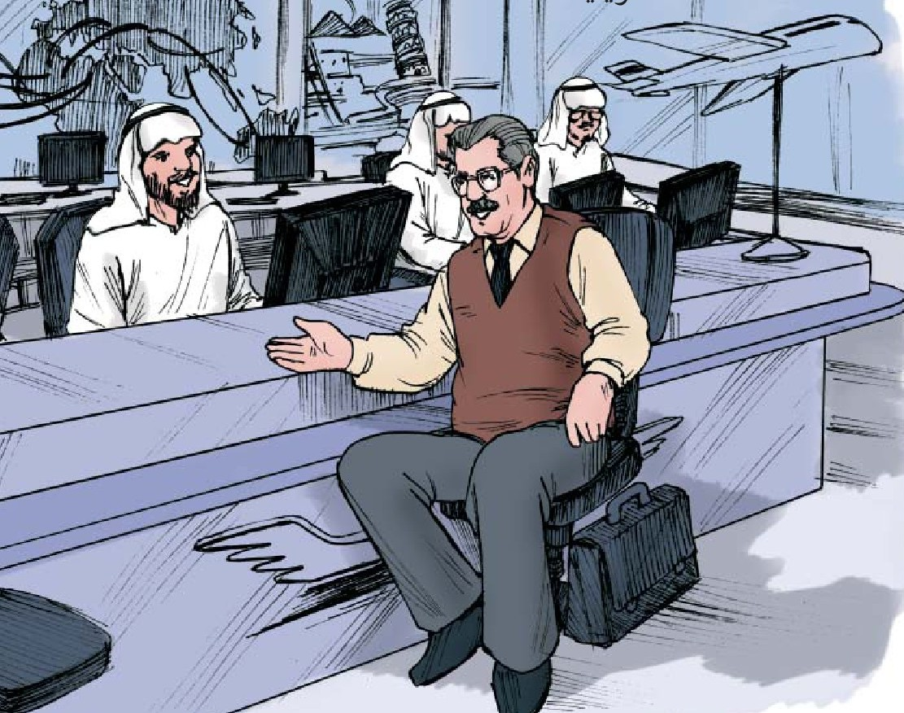
تعابير ومصطلحات شائعة
إِسْتَعْجَلَ =عجله کرد/ عجله داشت
أثناء العَوْدة = هنگام بازگشت
مكتب السَفَريّات =دفتر آژانس مسافرتی
رِحلة جوية =سفر هوایی
خطوط الطيران = خطوط هواپیمایی
يوميّاً =روزانه
الحَجز =رزرو
مؤسِف =متأسفانه
لأيّ يوم؟ =برای چه روزی؟
نفس المطار =همان فرودگاه
رِحلة مَسائية =سفر شبانه
من العامية
1 - إحنا ...نحن ...ما
2 - أكو ...يكون ...هست
•
يِمْتَى ...متی ...چه وقت؟
4 - إَشوگت نُوصل ؟ ...متى نَصل ؟ ...چه وقت می رسیم؟
5 - زِین ...طَيب ...خوب
حجز التذكرة
ذَهَب الحاج سمير المُواطن الكويتي الذي يَزُورُ ايران حالياً إلى أحد مكاتب السياحة في مدينة مشهد المُقدَّسة ليَحْجُزَ تذاكرَ للعودة إلى طهران و من ثَمّ إلى الكويت.
الحاج سمير : السلام عليكم
الموظف : وعليكم السلام
الحاج سمير : أنا الحاج الحاج سمير من الكويت .
الموظف : تفضّل أنا في خدمتكم.
الحاج سمير :أُريد قَطع التَذاكِر إلى طهران و منها إلى الكويت.
الموظف : طَبعاً بالطائرة؟
الحاج سمير : نعم بالتأكيد فالمسافة بَعيدة.
الموظف : لأيّ يوم ولِكَم شخص؟
الحاج سمير :في أقربَ وقت مُمكن و لِخَمْسَةِ أشخاص.
الموظف : لِماذا تَسْتَعْجَل بالرُّجوع أَما تُحِبّ مدينة مشهد ؟
الحاج سمير : بَلى ، أعشِقُها ، لكن حَصَلَتْ ظروفٌ خارجة عن إرادتي في الكويت عليّ أن أرجع لتسويتها.
تصویر
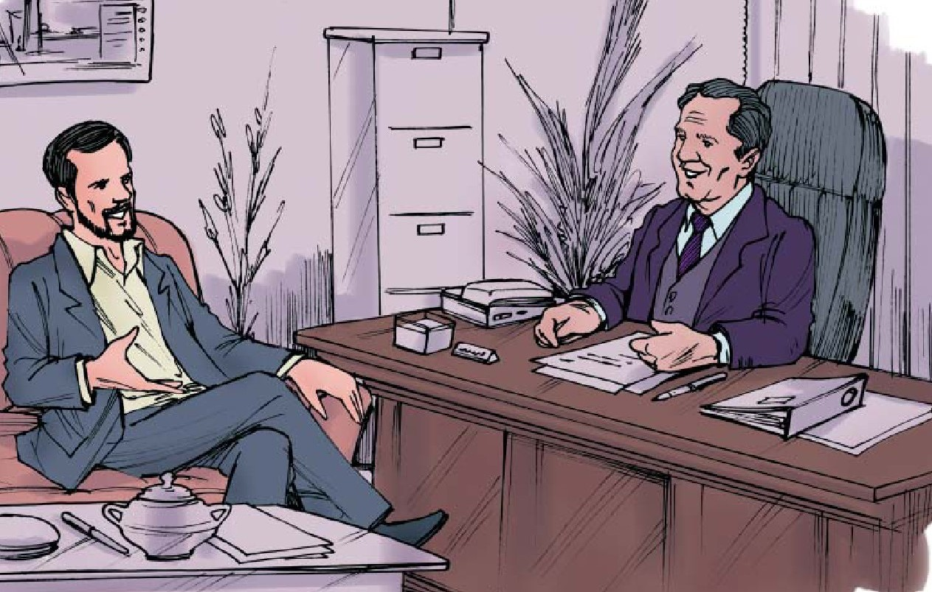
الموظف : إن شاء اللّه خير هل تريد الرحلة مباشرة إلى الكويت؟
الحاج سمير : كان من الأفضل لكنَ ترَكْتُ ابني بطهران عليّ أن أخُذَه معي.
الموظف : طَيب ، أَحجِز لَكُم في رِحلةٍ جويةٍ إلى طهران مساء الغد
الحاج سمير : و من طهران إلى الكويت ؟
الموظف : يمكن السفر إلى الكويت بعد خمس ساعات من وصولكم إلى طهران
الحاج سمير :جزاك اللّه خيراً.
تعابير ومصطلحات شائعة
حجز التذكرة =رزو بلیط
أعشقُها =عاشق آن هستم
المواطن الكويتي =شهروند کویتی
ظروف = شرایط
حالياً =هم اکنون
خارجة عن ارادتي =ناخواسته
مِن ثَمّ=و پس از آن
تَسوية=حل و برطرف کردن
أنا في خدمتكم=من در خدمت شما هستم
مُباشرة =مستقیم
قَطع التذاكر =گرفتن بلیط
مِنَ الأفضل =بهتر است
طبعاً =معلوم است البته
جزاك اللّه خيراً=خدا خیرت دهد
بالتأكيد =مطمئنا
أقرب وقت =نزدیک ترین زمان
«الاستفهام 2»
الف-برای پرسش درباره غیر انسان از کلمه «ما» استفاده کنیم که به معنی «چیست؟» (برای مؤنث و مذکر تفاوتی ندارد) و اگر پس از آن فعل بیاید کلمه «ماذا» که آن هم به معنای «چیست» استفاده میشود و هر دو در آغاز جمله می آیند.
مانند:
1- ما اسمك ؟ (نامت چیست؟)
2- ما هذه الأوراق ؟ (این برگه ها چیست؟)
•
ماذا سَمَّيْتَ ابنك ؟( پسرت را چه نام گذاشتی؟ )
4- ما هذا الطعام؟ (این غذا چیست؟ )
5- ماذا تَأخُذ مَعَك في السفر؟ (در مسافرت با خودت چه می بری؟)
6- ما هذا الكلام؟( این چه سخنی است؟ )
ب -برای پرسش درباره اشخاص از کلمه «من» استفاده میکنیم که به معنای «کیست؟» و این کلمه هم در در آغاز جمله می آید.
مانند :
1 - مَن أنتَ؟ (تو كيستي؟)
2 - مَن يُسَجِّل أسماء الزُوّارو الحجّاج؟ (چه کسی نام زائران و حجاج را می نویسد؟)
3- مَن فَقَدَ نُقودَه ؟ (جه کسی پولهایش را گم کرد؟)
4- من أعدّ هذا الطعام؟(چه کسی این غذا را آماده کرده است؟)
5- مَن يُصَلَح المصعد ؟ (چه کسی آسانسور را تعمیر می کند؟)
قبل از من و ماذا و من میتواند حرف جر (من - ب-- - علی . . ) بیاید :
1 - ممّن تَطْلُبُ المساعدَةَ؟ (از چه کسی کمک می خواهی؟)
2 - مِمَّ (ممّا ) تسأل؟ (از چه می پرسی؟)
«الوقت» زمان(1)
1 - في الليل و النهار اربع و عشرون ساعة . (شبانه روز 24 ساعت است)
2- كل ساعة تتضمن ستين دقيقة .(هر ساعت 60 دقیقه است)
3- كل دقيقة تتضمن ستين ثانية . (هر دقيقة 60 ثانية است)
•
«جدول الساعة»
الساعة الواحدة... (ساعت 1)
الساعة الثانية ...(ساعت 2)
الساعة الثالثة ...(ساعت 3)
الساعة الرابعة ...(ساعت 4)
الساعة الخامسة ...(ساعت5)
الساعة السادسة... (ساعت 6)
الساعة السابعة... (ساعت7)
الساعة الثامنة ...(ساعت 8)
الساعة التاسعة ...(ساعت9)
الساعة العاشرة... (ساعت 10)
الساعة الحادية عشرة ...(ساعت11)
الساعة الثانية عشرة ...(ساعت 12)
•
*تا ساعت 12 اغلب واژه صباحاً را بکار می برند و اگر هم بکار نرود معنی صبح می دهد.
مثلاً : 1- خرجت من البيت في الثامنة صباحاً .
(صبح ساعت 8 از خانه بیرون آمدم)
2 - ينطلق القطار في العاشرة .
(قطار ساعت ده - صبح - راه می افتد)
•
از ساعت 12 ظهر به بعد واژه عصراَ و از غروب به بعد واژه مساءا را به کار می برند.
1 - رَجَعتُ إلى البيت في الثالثة عصراً .
(سه بعد از ظهر به خانه برگشتم)
2 - ذهبنا إلى حَفْلة العشاء في السابعة مساءاً.
(ساعت هفت به مهمانی شام رفتیم)
تصویر
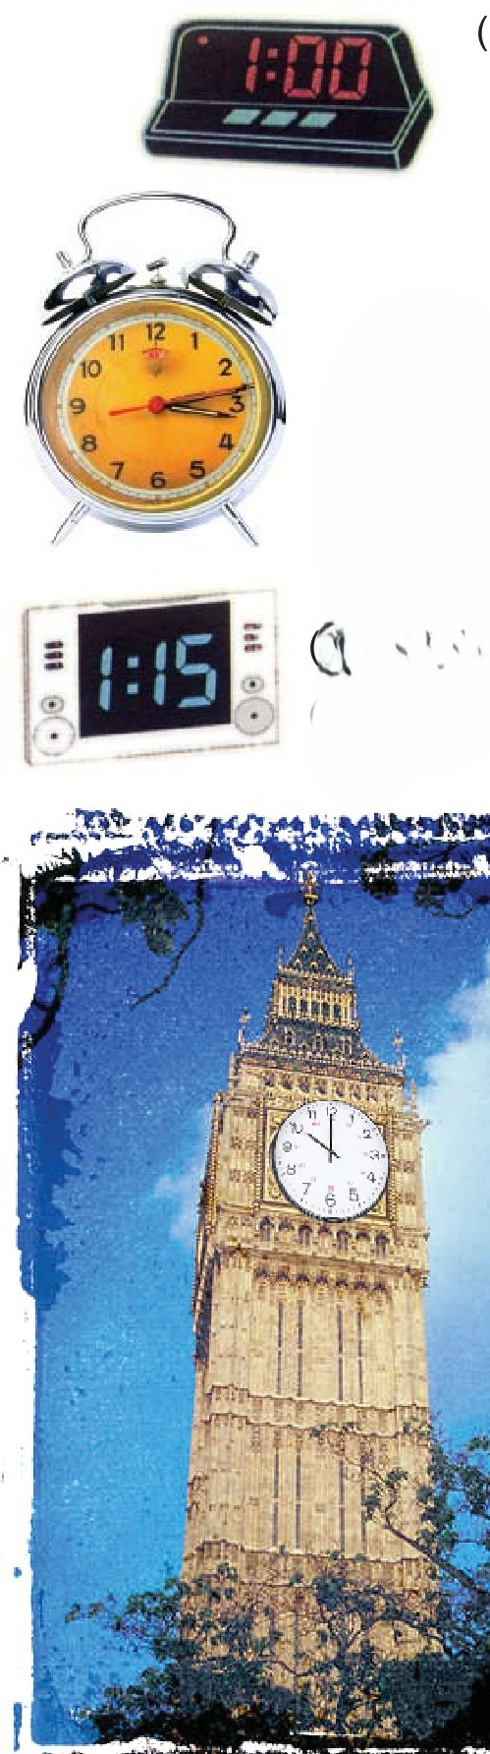
«ال»
«ال بر سر اسم ها»
در زبان عربی اسمها اگر معرفه باشند «ال» می گیرند و اغلب اسمهای نکره یا ناشناخته تنوین ( ًٌٍ ) می گیرند و یا به اسم یا ضمیر دیگری اضافه میشوند. این 3 ویژگی چنانکه در نمونه های زیر ملاحظه می کنید به هیچ وجه قابل جمع با یکدیگر نیست. یعنی اسم اگر «ال» داشته باشد تنوین يا مضاف الیه نمیگیرد و بالعکس.
درست=
ایران
الأردن
العراق
لبنان
طهران
بغداد
باريس
...
نادرست=
الإيران
أردن
عراق
اللُّبنان
الطَّهران
البغداد
الباريس
درست=
المعلّم - معلّمٌ
زیدٌ
الانسانُ - انسانُ
فاطمةُ
محمدٌ
مريمٌ
...
نادرست=
المعلمٌ
الزيدُ
الانسانٌ
الفاطمةُ
المحمدٌ
المريمُ
......
الصحيح :
إيرانيٌّ - الإيرانيُّ : (سعيدٌ إيرانيٌّ - الطالبُ الإيرانيُّ) العِرافِيُّ - عِراقيٌّ : (سامِرٌ عِراقيٌ - الطالبِةُ العِراقيةُ)
طَهرانِي - الطَّهرانِيُّ :(أنا طَهْرانِيٌّ - المُسافِرُ الطَّهرانِيُّ )
إيرانُ + يّ : إيرانيٌّ (الايران: خَطَأ) (الايرانيُّ : صحيحٌ)
*إقرأ النصَّ التالِي و عَيَّنِِ الأَسْماءَ الَّتي فيها («ال» و ما ليسَ فيها «ال»):
أنا مِنْ إيرانَ وصديقي عِراقيٌّ . هُوَ يُسافِرُ إلى الأردُنِ . أستاذُنا مِن دِمَشْقَ و هُو سُوريٌّ. إِسْم زوجتَه مريم،مصْريَّةٌ وأَسْرتُها تَسكُنُ في القاهِرَةِ . هيَ مُعلِّمةٌ في المَدْرسَة .
شاهَدَ ، يُشاهِدُ
(تماشا کرد)
1- هل شاهدتَ مُسَلْسَل الامام علي عليه السلام؟ (آیا سریال امام علی را دیده ای؟)
2- نُشاهد في التلفزيون مشاهد رائعة للحج . (صحنه های زیبای حج را در تلفزیون تماشا میکنیم . )
3- الاطفال يُحبّون مشاهدة الافلام المُسلَّية . (بچه ها تماشای فیلم های سرگرم کننده را دوست دارند.)
رَأى ، يَرى
(دید)
1 - هل رأيتَ القُبَّة الخضراء ؟ (آیا گنبد سبز را دیده ای؟)
2 - ما رأيتَ مُدير القافلة اليوم؟ (امروز مدیر کاروان را ندیده ام.)
3 - أَرى الناس مجتمعين وراء مقام ابراهيم (مردم را می بینم که پشت مقام ابراهيم جمع شده اند . )
سَمعُ ، يَسمَعُ
(شنید)
1 - سَمعْتُ صوت الاذان من المسجد النبوي الشريف . (صدای اذان را از مسجد النبی شنیدم .)
2 - أنا لا أَسْمَعُكَ تَحَدَّث بِصوت عالٍ .(صدایت را نمی شنوم بلندتر صحبت کن)
3 - يَسْمَعُ المصلّون صَوت الامام في المسجد . (نمازگزاران صدای امام را در مسجد می شنوند)
تَحَدَّثَ ، يَتَحَدَّثُ ،
(سخن گفت)
1 - هل تَتَحَدَّثُ بالعربية ؟ (آیا به زبان عربی صحبت می کنی؟)
2 - تَحَدَّثَتُ أسرتي بالهاتف . (با خانواده ام تلفنی صحبت کردم)
3 - تَحَدَّثَ المُرشد الديني عن مناسك الحج . (روحانی کاروان درباره اعمال حج صحبت کرد.)
صل بين السؤال والجواب المناسب له:
1 - متى مَوْعِد الرَّحلَة إلى الكويت ؟
2 - هل حَجَزْتَ تذكرةً للسفر ؟
3 - كم عَددُ المسافرين ؟
4- هل سافرتَ بالقِطار ؟
5- هل السفر بالطائرة مُريح ؟
...
الف - نعم حجزتُ .
ب- لا ، ما سافرتُ .
ج - مَوعد الرحلة يَومَ الاثنين عصراً.
د - نَعَم ، السفرُ بالطائرة مُريح .
ه - عددهم أربعة .
•
صل بين الجملهالفارسية و ما يعادلها بالعربية:
1 برخی خویشاوندانم در عراق زندگی میکنند .
2- ببخشید این میز رزرو شده است .
3- همه صندلی ها رزرو شده است.
4- پرواز فردا شب جا دارد.
5- خطوط هوایی ایرانی بسیار بهتر است.
...
الف - عفواً هذه الطاولة محجوزة.
ب - الخطوط الجوية الايرانية أفضلُ بِكَثير .
ج- يُوجَد مكان في رحلة مساء الغد.
د- بعضُ أقاربي يعيشون في العراق.
ه- كُلّ المقاعد محجوزة .
•
عين الجملة الصحيحة حسب ما جاء في الحوارين:
1 - يريد حسن معلومات عن رحلاتٍ إلى ايران . .............................
2- بعض التذاكر محجوزة ليوم الجمعة . .............................
3 حَجَزَ حسن مقاعد في رحلة يوم السبت . ...........................
4 - الحاج سمير من البحرين . ............................
5- يعشق الحاج سمير مدينة مشهد المقدسة . ............................
صل بين المفردات ومعانيها ثم قم بحفظها :
السفريات
أثناء
موظف
رحلة
الحجز
بَرّيّة
مسائية
محجوزة
الطلبات
قطع التذكرة
طبعاً
أعشِقُ
ظروف
أخُذُ معي
...
درخواست ها
با خود میبرم
سفر
عاشق آن هستم
رزرو
مسافرتی
در خلال
شرایط
بلیط گرفتن
زمینی
کارمند
طبيعتاً
شبانه
رزرو شده
صل بين المفرد و جمعه :
ظرف
تذاكر
الخطوط
الايام
اشخاص
ولد
...
الخط
اولاد
ظروف
تذكرة
يوم
شخص
گفتگوی اول «در دفتر آژانس مسافرتی»
حسن میخواست زودتر از عربستان سعودی برگردد تا هنگام بازگشت برخی از خویشاوندانش را در کویت دیدار کند از این رو در شهر مکه مکرمه به دفتر آژانس مسافرتی رفت.
حسن: سلام
کارمند :سلام چه خدمتی میتوانم انجام دهم؟
حسن :لطفا اطلاعاتی درباره سفر به کویت می خواهم .
کارمند :هوایی یا زمینی؟
حسن : هوایی بهتر است.
کارمند :هر روز چهار پرواز هواپیمایی عربستان سعودی به مقصد کویت هست.
حسن :آیا می شود برای روز جمعه رزرو کرد؟
کارمند :متأسفانه همه بلیطهای روز جمعه رزرو شده است.
حسن :برای چه روزی رزرو ممکن است؟
کارمند :برای چند نفر.
حسن :برای چهار نفر
کارمند :صندلی های رزرو نشده برای پرواز شب در روز شنبه داریم ولی از خطوط هواپیمایی کویت و از همان فرودگاه.
حسن :سپاسگزارم در همین پرواز رزرو کنید.
•
گفتگوی دوم «رزرو بلیط»
حاج سمیر شهروند کویتی که اکنون به ایران سفر کرده است به یکی از دفاتر مسافرت در شهر مشهد مقدس رفته تا برای بازگشت به تهران و سپس کویت بلیط رزور کنند.
حاج سمیر :سلام علیکم
کارمند :علیه السلام
حاج سمير :من حاج سمیر از کویت هستم
کارمند :بفرمائید من در خدمت شما هستم.
حاج سمیر :میخواهم بلیط برای تهران و از آنجا برای به کویت بگیرم.
کارمند :طبیعتا بلیط هواپیما ؟
حاج سمیر :بله حتما چون فاصله زیاد است.
کارمند :برای چه روزی و چند نفر؟
حاج سمیر :در نزدیک ترین زمان برای پنج نفر
کارمند :چرا برای برگشتن عجله داری؟ شهر مشهد را دوست نداری؟
حاج سمير : من عاشق مشهدم اما شرایط ناخواسته ای در کویت بوجود آمده باید برای حل آن برگردم.
کارمند :ان شاء اللّه خیر است. آیا می خواهی مستقیم از اینجا به کویت بازگردی؟
حاج سمیر :بهتر این بود ولی پسرم را در تهران گذاشته ایم باید او را با خود ببرم.
کارمند :بسیار خوب بلیط برایتان در پرواز فردا شب به تهران رزرو می کنم.

الدرس السابع : مع سائق التكسي
صوت
مع سائق التکسي
خَرَجَ السيد علي كمالي و زوجته مِن الفُندُق لِيَتَجَوّلوا في المدينة ويَتَعَرَّفُوا إلى مَعالِمها فَرَكِبا التكسي .
علي : شارع قُبا .
السائق : نَعَم ، تَفَضّلوا ، إِرْكَبُوا .
علي : كم تَأخُذ؟
السائق : خَمسين ريالاً.
علي :لا ثلاثين .
السائق : طَيب، تفضّلوا .
علي : ساعَدَكَ اللّه .
السائق : اللّه يُخَلِّيكَ ، أَينَ تَنْزِلُ في شارع قُبا؟
علي : تَنْزِلُ في نهاية الشارع قُربَ المسجد .
السائق : تَقْصُدُ زيارةَ المسجد ؟
علي : نَعَم ، و بعدَ الزِّيارة تَقُومُ بِتَجَوُّلٍ عَلَى بَعضِ المَحلاَّت .
السائق : المَحلات في شارع قَُبا راقِية.
علي : و هَل الطريقُ بَعيد؟
السائق : لا مَسافَة عَشر دقائق.
علي : و هل هُناك زَحْمَةٌ في المرور ؟
السائق : لا أَظُنُّ ، فانّ الزحمةَ المُرورية فى مركز المدينة.
علي : رجاءاً شغّل المُكَيِّف ، الحاجة تَشْعُرُ بالحرارة.
السائق : أبشِرْ ، لكنّنا وَصَلْنا إلى شارع قبا .
علي : شكراً على كلَّ حالٍ.
السائق : في امان اللّه و حفظه.
تصویر
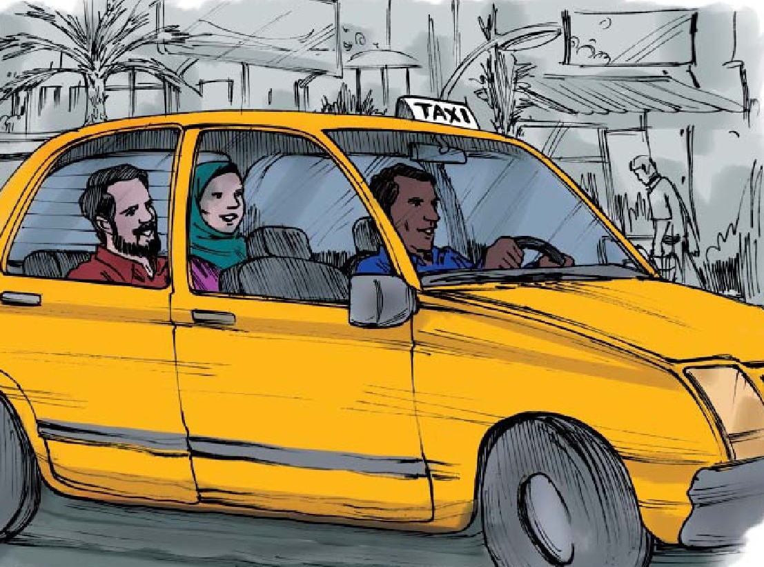
تعابير ومصطلحات شائعة
التَّجَوُّل في المدينة =گردش در شهر
التَعَرُّف إلى =آشنایی با
طيّب / حسناً =خوب
اللّه يُخلَّيك =خدا حفظت کند
المَحلات التجارية =مغازه ها
زَحْمَة المرور / زَحْمَة مرورية =ترافیک
لا أظُنُّ =گمان نمی کنم
أَبشِر =چشم
شَغَّل المُكَيَّف =کولر را راه بنداز
على كلَّ حالٍ=در هر صورت
في أمان اللّه =در پناه خدا
من العامية
1 - لِيش إجيت إهنا ؟ ...لماذا جئت إلى هنا ؟ ...چرا به اینجا آمده ای؟
2 - إمنين جاي هسَّه ؟ ...من أينَ تأتي الآن؟ ...از کجا اکنون می آیی؟
3 - يَمْتى رايح لَلبيت؟ ...متى تذهب إلى البيت ؟ ...چه موقع به به خانه می روی؟
5 - هاي المدينة مواعرفه گَبِل. ...أنا لا اعرف هذه المدينة من قبل. ...من قبلا این شهر را نمی شناختم.
جَولة في المدينة
بعد ما أَدى السَيَّد علي و زوجته صلاةَ التَّحِيَّة في مسجد قُبا و تَلَيا شيئاً من القرآن و الادعية في هذا المسجد الشريف، خَرَجا من المسجد و مَشَيا قليلاً على الرَّصيف مُشاهدين المحلات التجارية و البَضَائع فيها.
الزوج : ما أَرْوَعَ هذه المحلات !
الزوجة : نَعَم ، إنها رائِعَة .
الزوج : هل تُشاهدين الواجهات المَلِيئَة بالبَضَائع؟
الزوجة : يَبْدو أنّ هذِهِ المِنطَقَة تجارية و أهالي المدينة يشترون اغراضهم منها .
الزوج : أُنظُري هُنا يُوجَد المَصرفُ الآلي.
الزوجة : و بشكلٍ يُمكِن أن تَمُرَّ أمامَه بالسَيّارة .
الزوج : وتُوجَدُ دوائر و أماكِن أخرى في هذا الشارع تُعرَف من لافتاتها .
الزوجة : نَعَم ، مَثلاً هذا المبنى خاصٌّ بالعِيادات الطبية .
الزوجة : وهُناك لافتة تُشِيِرُ إلى مُنتزه في بداية الشارع و عند المُفْتَرق .
الزوج : هل تُوافِقين عَلى أَنْ نَذْهَبَ إِليها ونَسْتَرِيحَ فيها قليلاً؟
الزوجة : نَعَم ، إقتراح جَيّد .
تعابير ومصطلحات شائعة
أدّى الصلاة =نماز به جای آورد
صَلاةُ التَحِيَّة =نماز تحية و هدیه به مسجد
علىِ الرَّصيف =در پیاده رو
ما أَرْوَعَ =چه زیباست؟
الواجِهات =ویترین ها
المَليئة بالبَضَائع =پر از جنس و کالا
يَبْدُو أن=به نظر می رسد که
المَصرِف الآلي=عابر بانک
العِياداَت الطبية =مطب های پزشکی
جهَةُ اليَسار =سمت چپ
مَركز الشرطة =مرکز پلیس
بِداية الشارع =ابتدای خیابان
عِندَ المفترق =سر چهارراه
إقتراح جيد = پیشنهاد خوب
تصویر
الاستفهام (3)
الف - برای پرسش از زمان واژه «متی» (چه وقت؟ کِی؟) را بکار میبریم مانند:
1 - متى تَعُود من السفر؟ (چه موقع از سفر برمی گردی؟ )
2 - متى تُفتَح أَبواب المسجد النبوي الشريف؟ (درهای مسجد النبي کی باز می شود؟ )
3 - متى أَدَّيتَ طوافَك ؟ (طوافت را کی انجام دادی؟)
4 - متى تَبدأُ رَحَلاتُ الحج ؟ (پروازهای حج کی شروع می شود؟)
5 - متى يُحرِمُ الحُجّاجُ مِن الميقات؟ (حجاج چه وقت در میقات محرم می شوند؟)
6 - متى موعد العودة إلى ايران؟ (زمان بازگشت به ایران چه وقت است؟)
ب - برای پرسش از مکان و جا واژه «أینَ » (کجا؟) را بکار می بریم. مانند:
1 - أينَ الفُندق ؟ ( هتل کجاست؟)
2 - أينَ المُستشفى الايراني؟( بيمارستان ایرانی کجاست؟)
3 - أينَ مَدخلُ النساء إلى المسجد؟ (ورودى بانوان به مسجد کجاست؟)
4 - أينَ مَوقِفُ الباصات (الحافلات)؟ (ایستگاه اتوبوسها کجاست؟ )
5 - أينَ محل بيع سَجاجيد الصلوة؟ (فروشگاه سجاده نماز کجاست؟)
6 - أينَ القِرطاسية ؟ (لوازم التحریر فروشی کجاست؟)
گاهی حرف « مِن« به معنی « از «پیش از «أین «بکار میرود ( یعنی از کجا ) مانند :
1 - مِن أينَ إشتريتَ هذه الساعة ؟ (این ساعت را از کجا خریده ای؟ )
2 - مِن أينَ نَبدأ الطواف؟ (طواف را از کجا شروع کنیم؟)
3 - مِن أينَ نَذْهَبُ إلى ساحة الجمرات؟(از کجا به محوطه جمرات برویم؟)
*این ادوات پرسشی نیز مانند گذشته همواره در آغاز جمله بکار می روند.
ج- کلمه لماذا (برای چه -به چه سبب) برای پرسش از علت چیزی به کار می رود که در عامیانه بجای آن «لِيش» (لأي شيء برای چه چیزی) بکار می رود.
1 - لماذا تَأخّرتَ ؟ (چرا دیر کردی؟)
2- لماذا اخترت هذه القافلة ؟ ( چرا این کاروان را انتخاب کردی؟ )
3- لماذا أبواب الحرم مُغلَقة ؟ ( چرا درهای حرم بسته است؟ )
4- لماذا نَزُور المقابر بالبقیع ؟ ( چرا قبرها را در بقیع زيارت مي کنيم؟)
5- لِماذا الأسعار غالية ؟ (چرا قیمت ها گران است؟ )
تصویر
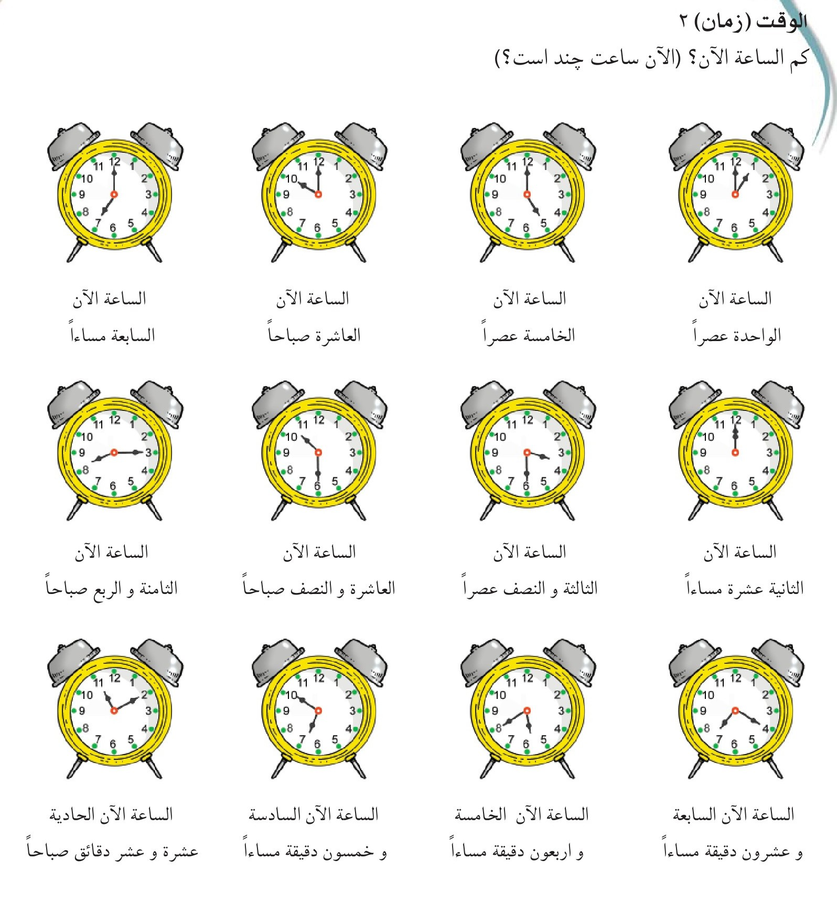
الضمائر ( ضميرها ) (1)
در زبان عربی به جای استفاده از اسم از کلماتی استفاده می کنیم که به آن ضمیر می گوئیم ، که از جهت های مختلف تقسیم بندی می شود :
الف - از جهت متصل و منفصل
ب از جهت مفرد - مثنی و جمع
ج از جهت مذکر و مؤنث بودن
د - از جهت غایب - مخاطب و متکلم بودن
الف - ضماير منفصل ضمایری هستند که بدون اتصال به کلمات دیگری بکار می روند. و عبارتند از :
..
*ضمیر متکلم چه وحده و چه مع الغیر برای مذکر و مؤنث فرقی ندارد همچنین مثنی و جمع آن به یک شكل ( نحن ) می باشد مثال :
1- هو حاج ايراني . ( او حاجی ایرانی است )
2 - هي زوجة مدير القافلة (او همسر مدیر کاروان است )
3 - هما زائرتان عراقیتان .(آن دو خانم زائر عراقی هستند)
4 - هما مدخلان رئيسيان للمسجد . (آن دو ورودی اصلی مسجد هستند )
5 - مَن هم هؤلاء الحُرّاس؟ (این نگهبانان چه کسانی هستند؟ )
6 - هل أنت ماليزية ؟ (آیا شما خانمی مالیزیائی هستید؟ )
7 - مَن أنتم ؟ (شما چه کسی هستید؟ )
8 - نحن جئنا من ايران؟( ما از ایران آمده ایم؟)
9 - أنا أعرفُ العربية . (من زبان عربی بلدم )
10 - هل أنتَ طبيب ؟ (آيا شما پزشک هستید؟ )
إِسْتَمَعَ ، يَسْتَمِعُ
(گوش کرد)
1 - إسْتَمَعْتُ إلى أخبار الاذاعة العربية (اخبار رادیوی عربی را گوش کردم)
2 - هل تَسْتَمِعُ إلى محاضرة الشيخ ؟ (آیا به سخنرانی شیخ گوش می دهی؟)
3 - الحُجّاج يَسْتَمعون إلى خُطبة الصلاة. (حجاج به خطبه نماز گوش می سپارند)
تكَلَّمَ ، يَتكلّم
(سخن گفت)
1 - بعض الايرانيين يتكلمون بالعربية (برخی ایرانیان به عربی سخن می گویند)
2 - تَكلّم المرشد الديني مع موظف المطار. (روحانی کاروان با کارمند فرودگاه صحبت کرد.)
3 - يَتَكَلَّمُ هؤلاء الحجاج بِلُغاتٍ مختلفة.(اين حجاج به زبانهای گوناگون سخن می گویند.)
عَرَف، يَعْرِفُ
(شناخت)
1 - عرفتُ العنوان عن لافتات الطریق (آدرس را از تابلوهای راهنما شناختم)
2 - هل تعرفُ صاحب العمارة ؟ (آیا مالک ساختمان را می شناسی؟)
3 - أنا لا أعرف الطريق إلى العرفات . (من راه عرفات را بلد نیستم)
سألَ، يَسْأَل
(پرسید)
1- هل سَأَلْتَ عن أسمه؟ (آیا اسمش را پرسیدی؟)
عليك أن تسأل المدیر.(باید از مدیر بپرسی)
3 - سَأَلَ المسافر مُوظَّفَ الاستقبال عن رَقَمَ غُرفَتِهِ . (مسافر از مسئول پذیرش شماره اتاقش را پرسید)
صل بين السؤال والجواب المناسب
1 - أين يقع شارع المسجد الحرام؟
2 - لماذا ذَهَبتَ إلى مسجد قبا ؟
3 - ماذا إشتريتَ من السوق ؟
4 - هل الميقات بعيد عن هنا؟
5 - كيف وجدت المكتبة ؟
...
الف - لا ، هو قريبٌ مسافة ربع ساعة.
ب - إشْتَرَيْتُ بعض الحلويات و الفواكه .
ج - وَجَدْتُ المكتبة بمساعدة زميلي.
د - يَقعُ شارع المسجد الحرام بعد المفترق .
ه - ذَهَبْتُ لأداء الصلوة فيه .
•
إربط بين الجملة الفارسية و ما يعادلها من العربية:
1 - مركز شهر ترافیک دارد.
2- آیا راه دور است؟
3 - کجا پیاده می شوی؟
4 - ادارات دیگری در این خیابان هست.
5 - در هر صورت سپاسگزارم.
...
الف - أين تَنْزِلُ؟
ب - الزَّحْمَة المُروريّة في مركز المدينة.
ج - توجد دوائر أخرى في هذا الشارع.
د - شكراً على كل حال.
ه - هل الطريق بعيد ؟
•
عيّن الصحيح و الخطأ حسب ماجاء في الحوارين :
1 - أُجرة التكسي إلى شارع قبا ستين ريالاً . ............................
2 - في شارع قبا زحمة مرورية شديدة . ............................
3 - شَغل السائق مُكيفَ السيارة . ............................
4 - المبنى الكبير على جِهة اليَسار مبنى البنك . ............................
5 - المُنتَزَه في نهاية الشارع . ............................
صل بين المفردات و معانيها ثم قم بحفظها :
شارع
بعيد
مسافة
تشعر
مكيف
زَحْمَة
تاخُذ
تَجَوُّل
شغَّل
تَلى
الرصيف
البضائع
الواجهة
المصرف
الألي
عيادة الطبيب
منتزه
...
پیاده رو
یارک
شلوغی / ترافیک
خیابان
خواند / تلاوت کرد
پیاده رو
مطب پزشک
فاصله
کولر
دور
گردش
کار بینداز / روشن کن
می گیری
احساس می کنی
مکانیزه
چپ
پارک
صل بين المفرد و جمعه:
بضائع
شوارع
ادعية
المباني
أهالي
...
أهل
دعاء
شارع
بضاعة
المبنى
گفتگوی اول «همراه با راننده تاکسی»
آقای علی کمالی و همسرشان از هتل بیرون آمدند تا چرخی در شهر بزنند و با دیدنی های شهر همین جهت سوار تاکسی شدند.
على : خيابان قبا لطفاً
راننده :بله بفرمائید سوار شوید.
علی :چقدر می گیرید؟
راننده :پنجاه ریال
علی : نه ، سی ریال
راننده :باشد، بفرمائید.
علی :خسته نباشید
راننده :خدا حفظتان کند کجای خیابان قبا پیاده می شوید
على :آخر خیابان نزدیک مسجد پیاده می شویم.
راننده :قصد زیارت مسجد را دارید؟
على : بله بعد از زیارت هم چرخی در مغازه ها می زنیم.
راننده :مغازه های خیابان قبا سطح بالاست.
علی : آیا راه دور است؟
راننده :نه به اندازه ده دقیقه.
علی : آیا راه ترافیک دارد؟
راننده :گمان نمیکنم چون ترافیک در مناطق مرکزی شهر است.
على : لطفا کولر را روشن کن حاج خانم احساس گرما می کند.
رانند :چشم ولی به خیابان قبا رسیدیم.
علی : در هر صورت سپاسگزارم.
راننده :در پناه خدا باشید.
•
گفتگوی دوم: «گردشی در شهر»
پس از آنکه علی و همسرش نماز تحیت در مسجد قبا به جای آوردند و مقداری قرآن و دعا خواندند از مسجد بیرون آمده و مقداری پیاده در پیاده رو راه رفتند و به ویترین مغازه ها و کالاهای داخل آنها نگاه می کردند.
مرد :این مغازه ها چه زیباست .
زن :بله خیلی زیباست.
مرد :آیا ویترین های پر از کالاها را می بینی؟
زن :بله به نظر میرسد این منطقه تجاری باشد و اهالی شهر خریدهایشان را از اینجا انجام میدهند
مرد :نگاه کن این عابر بانک است.
زن :و طوری است که با اتومبیل هم میتوان از مقابل آن رد شوی؟
مرد :در این خیابان ادارات و اماکن دیگری هم هست که میتوان آنها را از تابلوهایشان شناخت.
زن : بله مثلا این ساختمان مربوط به مطب های پزشکی است.
مرد :و ساختمان بزرگ سمت چپ ساختمان مرکزپلیس است.
زن :و اینجا هم تابلوی راهنمای یک پارک در ابتدای خیابان و سر چهارراه است.
مرد :موافق هستی به پارک برویم و قدری در آنجا استراحت کنیم؟
زن :بله پیشنهاد خوبی است.

الدرس الثامن : مع بائع الصحف
صوت
مع بائع الصحف
عندما سَافَر حُسين إلى المملكة العربية السعودية لأداء مناسك الحج أَحَبَّ أَن يَعْرفَ آخر الاخبار المنشورة في الجرائد و الصُّحُف، فأَثناء عودته من المسجد الحرام إلى الفندق وَقَفَ أمام كَشْكَة الجرائد.
حسين : مِن فَضلِك أُريدُ صحيفة صباحية .
البائع : أيُّ صحيفة بالضَّبط ؟
حسين : هل عندكم جريدة «الشرق الاوسط» عددُ اليوم ؟
البائع : نَعَم ، أمامك على الواجهة .
حسين : كيف تصل الجريدة يومياً بهذه السرعة إلى أيدي القُرّاء ؟
البائع : لأنّها تُطْبعَ مُترَامِنَة فِي عِدّة عَواصم عَربية و غير عَربية .
حسين : و هل يُوجد من الصحف باللغة الفارسية ؟
البائع : نعم ، تُوجد صحيفة فارسية تخصّ أخبار الحُجّاج في موسم الحج .
حسين : يُمكِنُ أَن أَحْصُلَ على نُسخَة اليوم؟
البائع : مع الأسف نَفَدَتْ نُسَخُ اليوم و هل يُفيدُك عدد أمس؟
حسين : لاَبَأسَ ، ما لا يُدرَك كَلُّه لا يُترَكُ جُلُّه.
البائع : ماشاء اللّه تَتَحَدّث بالعربية كُويَّس .
حسين : هذا من فضل اللّه تعالى.
البائع : مُوَفِّق إن شاء اللّه.
تصویر
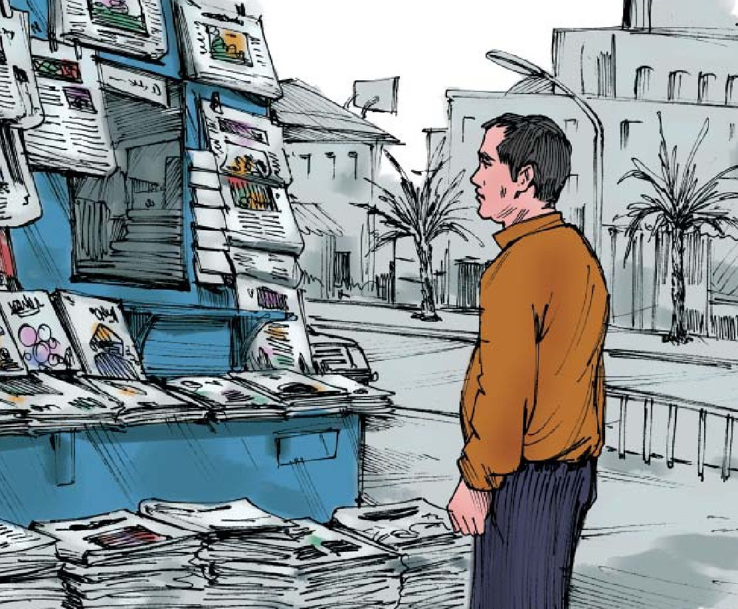
تعابير ومصطلحات شائعة
أداءُ المناسك=بجای آوردن فریضه ها
آخِرُ الأخبار= آخرین خبرها
المنشورة =به چاپ رسیده
كَشْكَةُ الجرائد / الصُّحُف =کیوسک مطبوعات
صَحِيفَة صباحية =روزنامه صبح
بالضَّبط =دقیقاً
عدد اليوم =شماره امروز
مُتَرَامِنة =هم زمان
عَواصِم عربية =پایتخت های عربی
موسم الحج =زمان حج
مَعَ الأَسَف =متأسفانه
عدد أمس =شماره دیروز
ما لا يُدْرَك كُلّه لا يُتْرَك جُلُّه=کاچی به از هیچی (ضرب المثل)
كُويّس ( عاميانه ) =بسیار خوب
مِن فضل اللّه تعالى =لطف خداست
مُوفق إن شاء اللّه =إن شاء اللّه موفق باشید
من العامية
1 - إنتَ إمنين ؟ ...مِن أينَ أنت؟ ...شما از کجائی ؟
2 - آني بروح وياك ...أنا أذهب معك ...من با تو می روم.
3 - إبيش الساعة هِسَّه ؟ ...كم الساعة الآن؟ ...الآن ساعت چند است؟
4 - إبيا جامعة تِدرس؟ ...باي جامعة تَدْرُس ؟ ...در کدام دانشگاه درس می خوانی؟
5 - شُنُو اليوم؟ ...ما هو اليوم ؟ ...امروز چه روزی است؟
ماذا تقرأ ؟
جَلَسَ عَبدُ المحسن في غرفة الفندق و غَرِقَ في قراءة مواضيع الجريدة مُهمِلاً ما يَدُورُ حَولَه و مَن يُناديه.
فنادَتْهُ زوجَتُه سميرة عِدَّة مرّات، فأنتَبَه إليها.
سميرة : عبدالمحسن ماذا بك ؟
عبدالمحسن : أَرجُو المعذرة ، كُنتُ غارقاً في قراءة الصَّحيفة
سميرة: و ماذا تَقرأ في الصحيفة ؟
عبد المحسن : هُناك تقرير عن عدد الحجاج و الوصايا الخاصة بالحِفاظِ عَلى أَمنِهِم و سلامَتِهِم.
سميرة : و من قَدَّم هذا التقريرَ ؟
عبدالمحسن : هَذا التقرير قَدَّمه وِزارةُ الحجّ و الشوؤنِ الدينيةِ بالمملكة العربية السعودية .
سميرة : و أيُّ صَحيفة نَشَرَتْه ؟
عبد المحسن : نَشَرَتْه صَحيفة عُكاظ السعودية .
تصویر
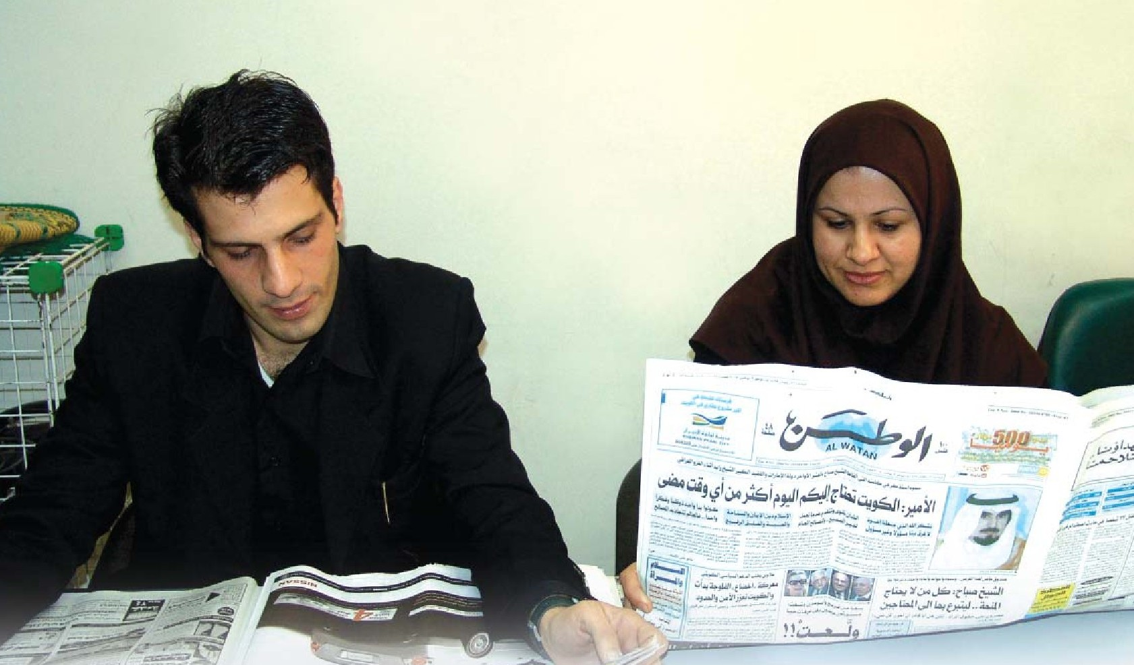
سميرة : و هل فيها شيء عن ايران و أحداثها ؟
عبدالمحسن : نَعَم إعلان عن وصُول مُعظَم الزُوّار و الحُجّاج من المطارات الايرانية إلى مطار جدة و المدينة المنورة الدُّوَليين.
سميرة : كم عددُ الحُجَّاج لهذِهِ السَّنَةِ ؟
عبدالمحسن : عَددُهُم يَربُو على ثلاثةِ ملايين من الأجانبِ و مليون من الداخلِ.
سميرة : يا لَهُ مِن عَددٍ هائلٍ .
عبد المحسن : هَل تَسْمَحين لي بمُتابَعَةِ القراءة ؟
سميرة : حسناً ، لكن قَدِّم لي مُوجَزاً من الاخبار .
عبد المحسن : طيب.
تعابير ومصطلحات شائعة
غَرقَ في =غرق شده بود / فرو رفته بود
مُهمِل =بی توجه به
يَدُورُ حَوْلَه =آنچه در اطرافش می گذرد
ماذا بِكَ ؟ =تو را چه شده؟
أرجُو المعذرَةَ =پوزش میخواهم
تقريرٌ عن =گزارش درباره
مُعظَم الزُّوّار =اغلب زائران
يا لَهُ مِن...=چه ... زیادی عجیبی (برای اظهار تعجب)
عَدَد هائل =تعداد زیاد
يََربُو على =بیشتر از
مُوجَزُ الأحداث =خلاصه خبرها / رخدادها
مُتابَعَةُ القراءة =ادامه خواندن
الاستفهام (3)
1 - برای پرسش از چگونگی واژه «کیف» (چطور - چگونه) را بکار میبریم را مانند :
-كيف الطَّقس اليوم ؟ (هوا امروز چطور است؟)
-كيف يُمكن الذَّهاب إلى المزدلفة ؟(چگونه میتوان به مشعر الحرام رفت؟)
-كيف تعلمتُم العربية ؟ (چگونه عربی یاد گرفتید؟)
-كيف أملأُ هذه الاستمارة؟ اين فرم را چطور پر کنم؟)
-كيف يُشغّل المِصْعَد؟ (آسانسور چطور روشن می شود؟)
2 - برای پرسش از تعداد و شماره واژه «کم» را بکار می بریم را . مانند:
-كم عدد الحجاج هذه السنة ؟ (امسال تعداد حجاج چقدر است؟)
-كم المسافةُ بين مكة المكرمة والمدينة المنورة؟(مسافت میان مکه و مدینه چقدر است؟)
-كم الساعة الآن؟ (الآن ساعت چند است؟)
-كم سِعر هذا الكتاب؟(قیمت این کتاب چقدر است؟)
-بكم تبيع متراً من هذا القماش؟ (این پارچه را متری چند می فروشی؟)
3- کلمه «متی» برای پرسش از زمان است:
•
متى نصل إلى المدينة المنوّرة ؟ (چه موقه به مدینه منوره می رسیم؟)
•
متى تُحرم من الميقات؟ (چه موقع در میقات محرم می شوی؟)
•
متى سَجَّلت اسمك للحج ؟ ( چه موقع برای حج ثبت نام کردی؟)
•
متى تعودين إلى ايران يا حاجة ؟ (حاج خانم کی به ایران بر می گردی؟)
•
متى تُغلَق ابواب البقیع ؟ (چه موقع درهای بقیع بسته می شود؟)
تصویر
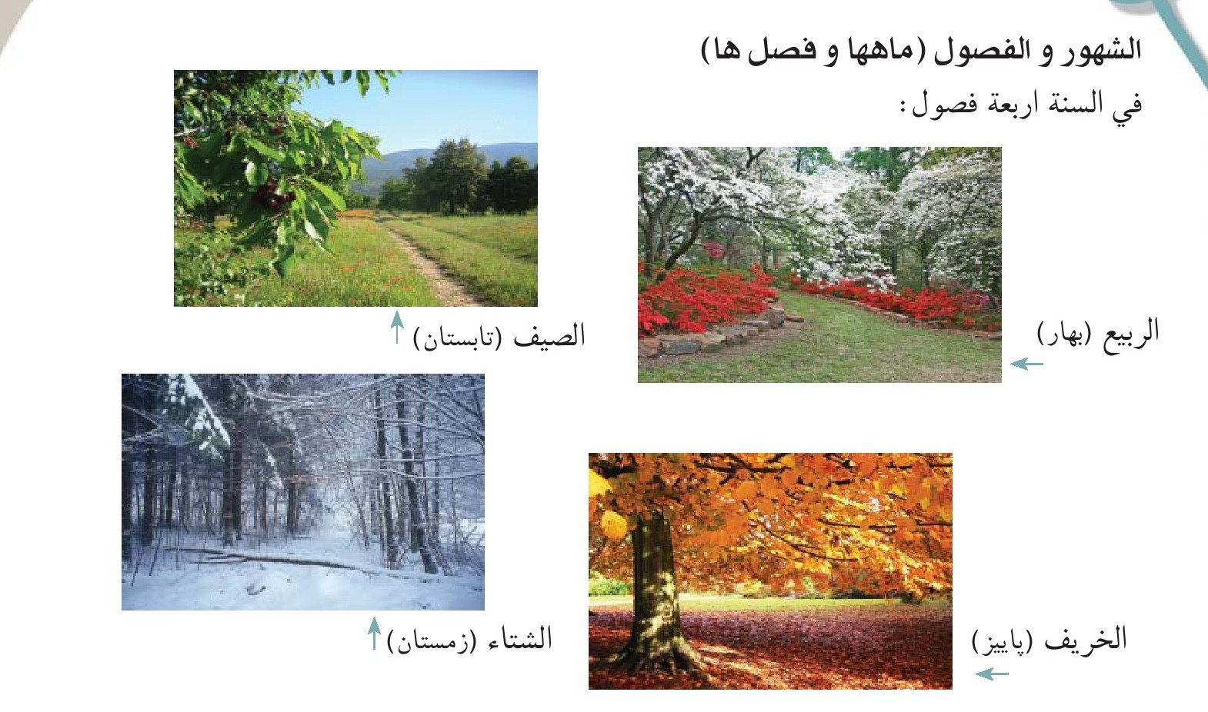
•
في السنة اثنا عَشَرَ شهراً (در سال 12 ماه است)
در کشورهای عربی اغلب از ماههای با نام سُریانی و یا میلادی استفاده می کنند.
و در کشور عربستان به جهت تاکید بر فرهنگ اسلامی از نام ماههای هجری قمری استفاده می شود.
اسماء الشهور الميلادية :
يناير - فبراير - مارس - ابريل - مايو - يونيو - يوليو - أغسطس - سبتمبر - اکتوبر - نوفمبر - ديسمبر
اسماء الشهور السريانية:
كانون الثاني - شباط - آذار - نيسان - أيار - حُزيران - تموز - آب - أيلول - تشرين الأول - تشرين الثاني -كانون الأول
اسماء الشهور القمرية:
محرم - صفر - ربيع الأول - ربيع الثاني - جمادي الأول - جمادي الثاني - رجب - شعبان - رمضان - شوّال - ذو القعدة - ذو الحجة
ضمائر 2
ضمیرهای متصل ضمیرهایی هستند که به اسم فعل یا حرف می چسبند و مانند ضمیرهای منفصل مفرد ،مثنی، جمع ،مذکر ،مؤنث ،غایب، مخاطب و متکلم هستند.
الف - ضمیرهای متصل غیر فاعلی این ضمیرها به اسم و فعل متصل می شوند اما نقش فاعل فعل را ندارند و به قرار زیرند:
..
مثال:
1 - أنا لا أعرف اسمه : (من نام او را نمی دانم)
2 - أين فقدتَ كتابكَ ؟ (کتابت را کجا گم کرده ای؟)
3 - هل هذه سِبحَتُكِ ؟( آیا این تسبیح شما (خانم) است؟)
4 - فندقنا يقع خلف المسجد النبوي.( هتل ما پشت مسجد النبی است)
5 - عنواني مكتوب على ظهر البطاقة . (آدرسم پشت کارت نوشته شد)
6 - الحاجات يُرتدين عباءاتهنّ .( حاج خانم ها چادرهای خود را می پوشند)
7 - ما اسم فُندقكم؟ (نام هتل شما چیست؟)
8 - أيها الزائران هل زُرتما المساجد السبعة ؟( شما دو زائر مساجد سبعه را زیارت کردید؟)
9 - هل اشتريتُن اغراضكُن (آیا شما خانم ها نیازهایتان را خریدید؟)
10 - مريم سَجَّلت أسمها في رِحلة الحج ؟ (مریم در سفر حج ثبت نام کرد)
سَكَن ، يَسكُنُ
(سکونت کرد)
1 - أين تسكُنون؟ (کجا ساکن هستید؟)
2 - أنا أشكنُ في طهران. (من ساکن طهران هستم)
3 - سَكَنَ أخي في كربلاء المقدسة مُنذُ سِنين.(برادرم سالهاست ساکن کربلا شده است)
أَحَبَّ ، يُحِبُّ
(دوست داشت)
1 - أحَبَّتْ الأمُّ طِفلَها . (مادر کودکش را دوست داشت)
2 - هل تحبّينَ السفر إلى مشهد المقدسة ؟ (آیا دوست داری (خانم) به مشهد مقدس سفر کنی؟)
3 - أُحِبُّ تلاوةَ القرآن . (خواندن قرآن را دوست دارم)
عاشَ ، يَعيشُ
(زندگی کرد)
1 - عاشَتْ جَدّتي أكثر من ثمانين سنة . (مادربزرگم بیش از هشتاد سال زندگی کرد)
2 - يعيش المسلمون في بلدان مختلفة . (مسلمانان در کشورهای مختلف زندگی می کنند)
3- الفقراء يعيشون في حياةٍ صعبةٍ. (فقراء در زندگی سختی بسر می برند)
فَهِمَ ، يَفْهَمُ
(فهمید)
1 - هل فهمتَ سوالي؟ (آیا سؤالم را فهمیدی؟)
2 - أنا لا أفهَمَ كلامه . (سخن او را نمی فهمم)
3 - هو يفهم اللغة الانكليزية بسهولة (او به آسانی زبان انگلیسی را می فهمد)
صل بين السؤال والجواب المناسب
1 - ما أسمُ هذه الجريدة ؟
2 - لماذا غيّرتَ موعد رِحلتك ؟
3 - متى ترتب ملابسك في الخزانة ؟
4 - لماذا راجعت الطبيب ؟
5 - هل عَمِلتَ بوَصْفَة الطبيب؟
...
الف - راجعت الطبيب لأني مريض
ب - اسم هذه الجريدة ، النهار .
ج - نعم عملتُ بها .
د - لأن قطار اليوم فاتني .
ه - بعد انتهاء عملي سأرتبها .
•
اربط بين الجملة الفارسية ما يعادلها من العربية:
1 این لطف خداست.
2 - روزنامه صبح را خوانده ای؟
3 - آیا کلید زاپاس را بدست آوردی؟
4 - همه داروهایم تمام شده است .
5 - هنگام بازگشت در ایستگاه ایستادم.
...
الف - هل حصلت على المفتاح الاحتياطي ؟
ب - هذا من فضل اللّه تعالى .
ج - نفدت جميع ادويتي .
د - هل قرأت صحيفة الصباح ؟
ه - وقفت في المحطة أثناء العودة.
•
عين الجملة الصحيحة حسب ما جاء في الحوارين:
1 - حسين يريد صحيفة عربية . ........................
2 - هو لا يعرف اللغة الفارسية . ........................
3 - نفدت نسخ جريدة الشرق الاوسط . ........................
4 - صحيفة عكاظ لبنانية . ........................
5 - عدد الحجاج اقل من مليونين . ........................
صل بين المفردات و معانيها ثم قم بحفظها :
بائع
سَافر
الصحيفة
صَباحيّة
تَخُصٌ
يُفيدُك
كويّس
يُنادي
وُصول
إنتبه
حول
يربو
التقرير
قدَّم
...
اطراف
صدا می زند
رسیدن
به درد تو میخورد
فروشنده
توجه کرد
بیشتر باشد
گزارش
روزنامه
بسیار خوب
ارائه کن
سفر کرد
صبحگاهی
مربوط است به
صل بين المفرد و جمعه
ملايين
الاجانب
الوصايا
مواضيع
الصحف
...
الاجنبي
مليون
موضوع
الوصية
الصحيفة
گفتگوی اول «با روزنامه فروش»
هنگامی که حسین به عربستان سعودی برای انجام مناسک حج سفر کرد دوست داشت که آخرین خبرهای به چاپ رسیده در روزنامه ها و مجلات را بداند. هنگام برگشت از مسجد الحرام مقابل کیوسک مطبوعات ایستاد.
حسین :لطفا روزنامه صبح را می خواهم .
روزنامه فروش : دقیقا چه روزنامه ای؟
حسین :آیا شماره امروز الشرق الاوسط را دارید؟
روزنامه فروش :بله مقابلتان روی ویترین است.
حسین :روزنامه چگونه با این سرعت به دست خوانندگان میرسد؟
روزنامه فروش :چون هم زمان در چندین پایتخت عربی و غیر عربی چاپ می شود.
حسین :آیا روزنامه ای به زبان فارسی هم دارید؟
روزنامه فروش : بله، روزنامه به زبان فارسی ویژه اخبار حجاج در ایام حج است.
حسین :میتوان شماره امروز را داشته باشم؟
روزنامه فروش : متأسفانه نسخه های امروز تمام شده آیا شماره دیروز به دردتان می خورد؟
حسین :اشکال ندارد کاچی به از هیچی!
روزنامه فروش :ماشااللّه خوب عربی حرف می زنی.
حسین :این هم لطف خداست.
روزنامه فروش : إن شاء اللّه موفق باشي.
•
گفتگوی دوم: «چه میخوانی؟»
عبدالمحسن در اتاق هتل نشسته و غرق خواندن بخشهای روزنامه به چیزهای است که اطرافش وکسانی که او را صدا می زنند، توجهی ندارد همسرش چند بار او را صدا زد تا متوجه او شد.
سمیره : عبدالمحسن چه ات شده؟
عبدالمحسن : ببخشید (پوزش میخواهم) غرق خواندن روزنامه بودم.
سمیره :چه چیزی در روزنامه می خوانی؟
عبدالمحسن :اینجا گزارشی از تعداد حجاج و توصیه های ویژه امنیت و بهداشت آنهاست.
سمیره :چه کسی این گزارش را ارائه کرده؟
عبدالمحسن :این گزارش را وزارت حج و امور دینی عربستان داده است.
سمیره :کدام روزنامه آن را چاپ کرده؟
عبدالمحسن : روزنامه عکاظ عربستان.
سمیره :آیا در آن خبری هم از ایران و رخدادهای آن هست؟
عبدالمحسن :بله رسیدن اغلب زائران از فرهنگ های ایران به فرودگاه بین المللی جده و مدینه منوره را علام کرده.
سمیره : تعداد حجاج چقدر است؟
عبد المحسن : تعدادشان بیش از 3 میلیون از خارج و یک میلیون از داخل.
سميره : چه تعداد زیادی؟
عبدالمحسن :اجازه میدهی خواندن را ادامه بدهم؟
سمیره :بسیار خوب ولی خلاصه اخبار را به من بگو.
عبدالمحسن : بسیار خوب

الدرس التاسع : في البقّالة
صوت
«في البقّالة»
دَخَل الحاجِ أمير في بقالةٍ قريبةٍ من الفُندُق،هو يُريد أن يَشتري بعضَ الأغراض، فكان يَدُور في أرجاء المَحلّ ويَنظُرُ إلى الرّفُوف ويَقْرَأ أسعار السَّلع المُنَضّدة عليها.
البقال : عَمّ تَبْحَث ؟
أمير: عن المأكولات و العصائر
البقال : الكعكات و المُلبّسات و السُكريات في نهاية الممر .
أمير : هل هذه الشوكولاته مُصَنّعة في المملكة ؟
البقال : لا ، هي مُسْتَورَدة من لبنان .
أمير : كيف مَذاقُها ؟
البقال : عندنا بمذاق الليمون والبُرتقال و المانجو.
أمير : و هل يُوجد معمول ؟
البقال : نعم ، معمول بالجوز و جوز الهند.
أمير : و أينَ العَصائر ؟
البقال : تُريد مُبرَّدة أم عاديّة ؟
أمير : أريدها مبردة .
البقال : في الثلاجة أنواع العصائر المُعلبة .
أمير : كم سعر كل حبة (واحد)؟
البقال : كُل حَبّة عصير بريالين و كل كعكة بريال .
أمير : من فضلك إجعلها في كيس.
تصویر
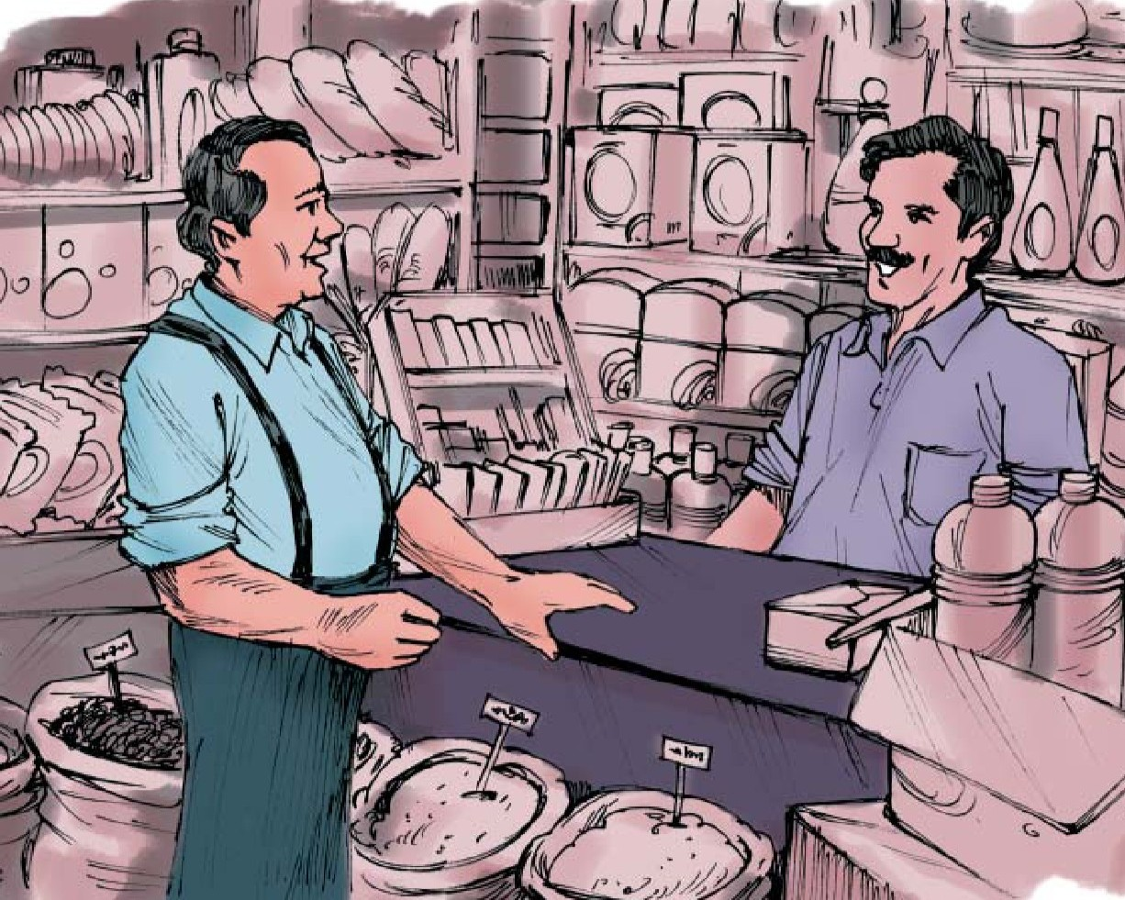
تعابير ومصطلحات شائعة
بعض الاغراض =برخی نیازمندیها
الجَوز=گردو
يدور في =می چرخد در
جَوز الهند =نارگیل
أرجاء المحل =گوشه و کنار مغازه
مبُرَّدة =سرد
السِّلَع المُنَضَّدة =کالاهای چیده شده
كلّ حبّة (عاميانه) =هر دانه
عم تبحث؟ =دنبال چه می گردی؟
الثَلَّاجة =یخچال
المأكولات والعصائر =خوردنی ها و آبمیوه ها
المُعَلبَة =بسته بندی
الكعكة =کیک
المُلَبَّس =شوكولاتة
شُوكولات=نُقل و آبنبات
السُكَّريات =کاکائو
مُصَنَّعة =تولید ساخت
مستوردة =وارداتی
مَذاق =طعم
مَعْمول =کلوچه
عند الفاكهاني
بعدما أشترى الحاج أمير أغراضه من البقّالة مَرّ على محل بيع الفواكه ، فدخل في المحل قاصداً اشتراء بعض الفواكه .
أمير : يُعطيك العافية .
الفاكهاني : يُعافيك . هل من خدمة ؟
أمير : أريد بعض الفواكه الصيفية ، ماذا عندك؟
الفاكهاني : عندنا التُّفاح والبُرتقَال و الأَفندي و المَوز و الخَوْخ و الكَرَزو غيرُها.
أمير : لا أُريد التُفاح و البُرتقال و الموز، فإنّ في القافلة تُوزّع يوميّاً هذه الفواكه.
الفاكهاني : خِدمات مُمتازة .
أمير : نعم ، الحمد للّه القوافل الإيرانية تَتَمَتَّع بِرَفاهية عَالية و خِدمات مُناسبة .
الفاكهاني : و هل يُوزّعون وَجَبات الطَّعَامِ؟
أمير : نعم ، الفُطور والغَداء والعَشاء بنوعية عالية.
الفاكهاني : هذا يُسَبِّب أرتياحَكم و الانشغال بالزيارة و العبادة. على كل حالٍ ماذا تريد من الفاكهة ؟
أمير : رجاءً أعطني كيلو من الخَوخ و كيلو من الكُمَّثرى و نصف كيلو من الكرز .
الفاكهاني : طيب، و عندنا البِطيخ الأحمر و الأصفر أما تريد؟
أمير : لا ، تَكفيني هذه سَأشتريها في المرة القادمة .
الفاكهاني : مَهما تُريد ، أنا رَهنُ إشارتكم .
تصویر
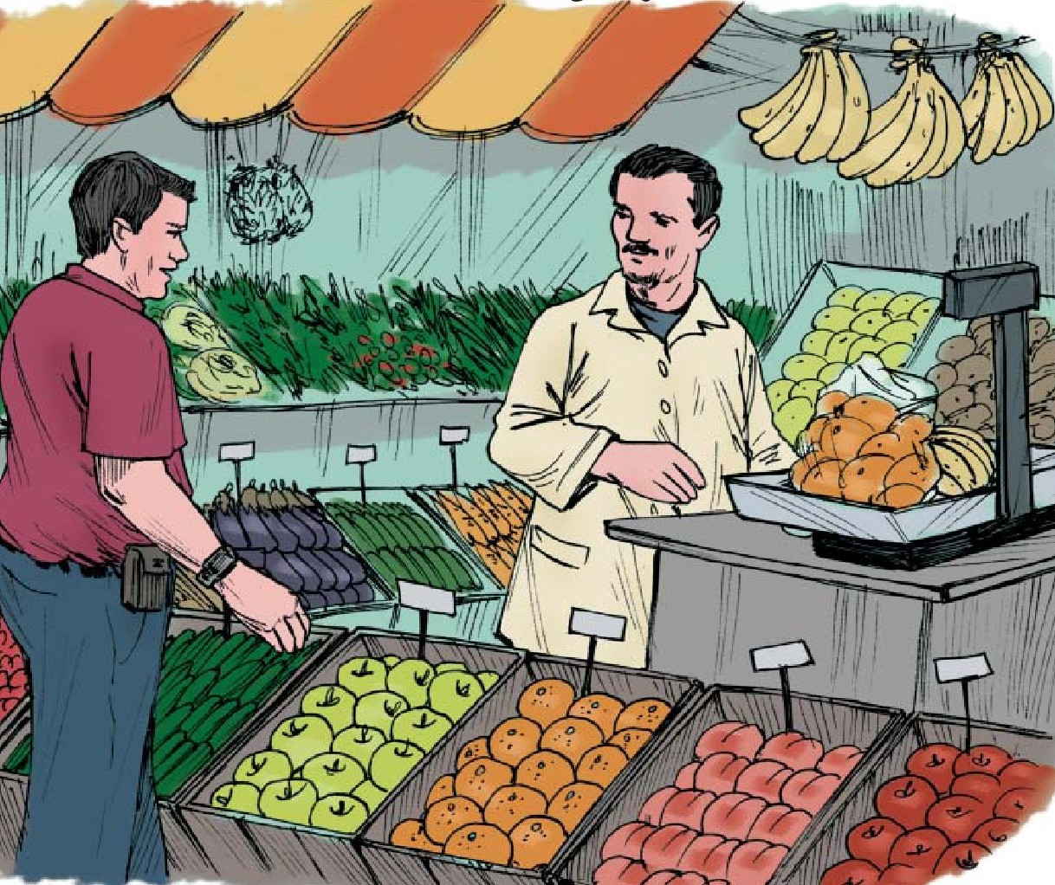
تعابير ومصطلحات شائعة
مرّ على =گذر کرد /سری زد
قاصداً=به قصد
الفواكه الصيفية =میوه های تابستانی
ماذا عندكم؟ =چه دارید؟
الأفندي (يوسفي) =نارنگی
الخوخ =آلو
الكَرَزٍ =گیلاس
يومياً=روزانه
خِدمات ممتازة =خدمات بسیار خوب
رِفاهِية عالية =آسایش بسیار خوب
تَتَمتَّع ب=بهره مند است از
الفُطُور =صبحانه
الغَداء =ناهار
العَشاء=شام
نوعية عالية =کیفیت بالا
إرتياح=راحتی
الانشغال ب=پرداختن به
الكُمِّثرى =گلابی
البِطيخُ الأصفر =خربزه
البِطيخ الأحمر (الرُقّي)=هندوانه
المَرة القادمة =دفعة آينده
مَهمَا تريد =هر طور میل شماست
أنا رَهنُ إشارتكم =من در خدمت شما هستم
الاستفهام (4)
الف- برای پرسش از سبب و علت واژه «لماذا» ( برای چه؟ به چه سبب؟) را بکار می بریم :
1 - لماذا تَأَخَّرْتَ؟ (چرا دیر آمدی؟)
2- لماذا هذه الجُهود المُكثّفة؟ (این همه تلاش زیاد برای چیست؟)
3- لماذا تُريد الرجوع؟ (چرا می خواهی برگردی؟)
4- لماذا لَمْ تَسأل عن رقم هاتفه؟ (چرا شماره تلفن او را نپرسیدی؟)
5- لماذا تَبكُون على الامام حسين (علیه السلام) ؟ (چرا بر امام حسین علیه السلام گریه می کنید؟)
ب- برای پرسش از انتخاب واژه «أيّ» (به معنی کدام) را بکار می بریم. مانند :
1- أيُّ عُمْلَة أحسن للشَّراء ؟ (كدام واحد پول برای خرید بهتر است؟)
2- أَيُّكُم طَلَب سريراً إضافياً؟ (کدامیک از شما تخت اضافه خواست؟)
3 - أيُ رحلةٍ أسرع للعودة ؟ (کدام پرواز زودتر برمی گردد؟)
4- ايُّ قِسم في المستشفى تُريد مراجعته؟ (به کدام بخش بیمارستان می خواهی مراجعه کنی؟)
5- أيُّ ساعة تأكلون غداءكم ؟ (چه ساعتی ناهارتان را می خورید؟)
تصویر
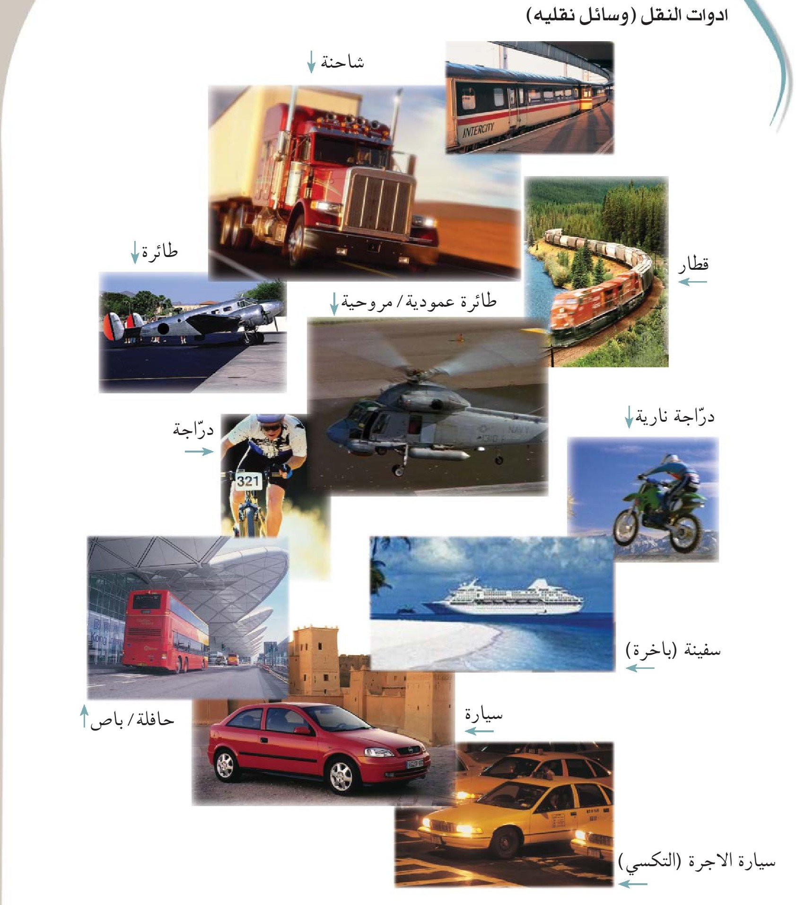
الضمائر (3)
بخش دوم از ضمیرهای متصل ضمیرهایی هستند که به فعل چسبیده و فاعل آن محسوب می شوند، با صرف کردن یک فعل کامل می توان آنها را شناخت.
كَتَبَ / يكتب (نوشت)
ماضی
كَتَبَ (هو) ...كَتَبَتْ (هي)
كَتَبَا الف ...كَتَبَتا تا
كَتَبُوا واو ... كَتَبْنَ نَ
كَتَبْتَ تَ ...كَتَبتِ تِ
كَتَبتُما تُما ...كَتَبتُما تُما
كَتَبْتُم تم ...كَتَبْتُنَّ تُنَّ
كَتَبْتُ تُ-
كتبنا نا
مضارع
يَكتُبُ (هو) ...تكتب (هي)
يَكتُبانِ الف ...تكتُبانِ الف
يَكتُبُونَ واو ...يَكْتُبنَ نَ
تَكْتُبُ (أنت)... تَكْتُبِينَ ي
تَكْتُبان الف ...تَكْتُبَان الف
تَكتُبِونَ واو ...تَكْتُبْنَ نَ
أكْتُبُ (أنا)
نَكْتُبُ (نحن)
حروف مشخص شده در هر فعل ضمیر فاعلی آن است که بر اساس مفرد ، مثنی و جمع و مذکر و مؤنث تفاوت می کند.
مثال :
1 - قدَّمتُ طلباً لتسجيل اسمي في قافلة الحج . (در خواست ثبت نام در کاروان حج دادم)
2- هل دَفَعتِ ثمن الملابس ؟ (آیا شما (خانم) پول لباسها را پرداختی؟)
3- الحُجاج يَذهبون إلى عرفات في الثامن من ذي الحجة . (حجاج هشتم ذی حجه به عرفات می روند)
4 - متى رَجَعتُم من المسجد ؟ (کی از مسجد برگشتید؟)
5- ماذا تأكلون في الفُطُور؟ (صبحانه چه می خورید؟)
بَدَأَ ، يَبْداً
(شروع کرد)
1 - متى يَبْدَأُ موسم الحج؟ (موسم حج کی شروع می شود؟)
2- بدَأتْ رَحَلاتُ الحج من الأسبوع الماضي. (سفرهای حج از هفته گذشته شروع شد.)
3- بدأ الخطيبُ كلامه بتلاوة القرآن . (سخنران سخنانش را با خواندن قرآن آغاز کرد.)
إنتهى ، ينتَهي
(پایان یافت)
1 - ينتهي الطواف بالحجر الأسود . ( طواف در حجر الأسود تمام می شود)
2 - إنْتَهَتْ عمليّةُ نَقْل الزُوّار . (كار انتقال زائران پایان یافت)
3 - إنتهى موعد تسجيل الأسماء . (زمان ثبت نام پایان یافت)
فَتَح ، يَفْتَحُ
(باز کرد)
1 - رجاءً إفتح النافذة. (لطفا پنجره را باز کن)
2 - فَتَحْتُ المُصْحَف و بدأت بالتلاوة .(قرآن را باز کردم و شروع به خواندن کردم)
3- متى تَفتَح المحلّات أبوابها ؟ (مغازه ها چه وقت باز می کنند؟)
أَغْلَقَ ، يُغْلِقُ
(بست)
1 - من فَضلِك أغلق الباب . (لطفاً در راببند)
2 - هل تُغلَق أبواب المسجد النبوي (صَلَّى اَللَّهُ عَلَيْهِ وَ آلِهِ وَ سَلَّمْ) ليلاً؟ (آیا درهای مسجد النبی(صَلَّى اَللَّهُ عَلَيْهِ وَ آلِهِ وَ سَلَّمْ) شبها بسته می شود)
3 - الأُمّ تُغلِقُ الباب بهدوء. (مادر در را به آرامی می بندد)
•
مع العامية
1- يِمتى الريوگ؟ ...متى وقت الفطور ؟ ...صبحانه چه وقت است؟
2- إشكد رقم التليفون ؟ ...ما هو رقم التليفون ؟ ...شماره تلفن چند است؟
3- الباب ما يِنفَتِح. ...الباب لا يُفْتَح ...در باز نمی شود.
4- إيش تِبغي هِسّه؟...ماذا تُريد الآن؟ ...الآن چه می خواهی؟
5 - الغِرفة مو نظيفة ...الغرفة ليست نظيفة ...اتاق پاکیزه نیست.
صل بين السؤال والجواب المناسب
1 - هل بَيْتُكم قريب من البقالة ؟
2- ماذا أكلتَ؟
3- ممّ صُنع هذا المعمول ؟
4- إلى أين تَنظُر ؟
5- كم سِعرُ هذه الفاكهة ؟
...
الف- صُنع من الجوز .
ب - نَعَم بيتنا قريب من البقالة .
ج- كل كيلو بريالين .
د - اَنظُرُ إلى رفوف المحلّ.
ه - أَكلتُ الخبز و الجُبنة.
•
صل بين الجملة الفارسية و ما يعادلها من العربية
1- در اطراف شهر چرخی زدم.
2- کلوچه با طعم گردو دوست دارم .
3- اتاق مدیر آخر راهروست .
4- آبهای سرد مضر است .
5- شام را همراه خانواده خوردم.
...
الف - أحب المعمول بمذَاق الجَوز.
ب - المياه المُبرَّدة ضارَّة .
ج - تَجوَّلتُ في أرجاء المدينة .
د - غرفة المدير في نهاية المَمَرّ.
ه - أَكَلْتُ عشائي بِرِفْقَةِ أُسرتي .
•
عين الجمل الصحيحة حسب ما جاء في الحوارين
1- القوافلُ الإيرانية لا تتمتعُ برفاهية عالية . ..........................
2 - يُريد أمير نِصف كيلو من الخوخ . ..........................
3- يُريد أمير عصائر مُبَرَّدة . ..........................
4- كُل حَبَّة من العصير بريالين . ..........................
5- لا يُوجَد معمول لدى البقال . ..........................
صل بين المفردات و معانيها ثم قم بحفظها :
الرفوف
أسعار
المُنضَّدة
مُستَورَدَة
مُصَنَّعة
مَذاق
معمول
مُبرَّد
جوز الهند
كعكة
كيس
كرز
خوخ
البطيخ
مُلَبَّس
...
چیده شده
سرد
قفسه ها
شوكولات
نارگیل
قیمت ها
کیک
کلوچه
وارداتی
ساخته شده/ تولید
کیسه
خربزه
هلو
طعم
نارگیل
صل بين المفرد و جمعه
أسعار
أغراض
الرفوف
عصائر
...
غَرَض
الرفّ
عصير
سِعر
گفتگوی اول : «در بقالی»
حاج امیر وارد بقالی نزدیک هتل شد. او می خواهد برخی چیزها را بخرد. در گوشه و کنار مغازه می چرخید و به قفسه ها نگاه میکرد و قیمت کالاهای چیده شده روی آنها را می خواند.
بقال : دنبال چه می گردی؟
أمير :دنبال خوراکیها و نوشیدنی ها می گردم.
بقال :کیک ها و شکلات ها و شیرینی جات در انتهای راهروست.
أمیر :آیا این کاکائو ساخت داخل است؟
بقال : نه این وارداتی از لبنان است.
أمير :طعم آن چطور است؟
بقال : ما با طعم لیمو و پرتقال و انبه داریم.
أمیر :کلوچه هم هست؟
بقال : بله کلوچه گردویی و نارگیلی .
أمير :آب میوه ها کجاست؟
بقل : سرد می خواهی یا معمولی؟
امیر :سرد می خواهم.
بقال : در یخچال انواع نوشیدنی بسته بندی هست.
امیر :قیمت هر کدام چقدر است؟
بقال : هر دانه آبمیوه دو ریال و هر کیک یک ریال .
أمير :لطفاً اینها را داخل کیسه بگذارید.
•
گفتگوی دوم : (نزد میوه فروش)
پس از اینکه حاج امیر نیازمندیهایش را از بقالی خرید سری هم به میوه فروشی زد به هدف خریدن برخی میوه ها وارد مغازه شد.
امیر :خسته نباشید
میوه فروش :شما هم خسته نباشید ، چه کاری می توانم انجام بدهم؟
أمير :مقداری میوه تابستانی میخواهم چه دارید؟
میوه فروش :سیب و پرتقال و نارنگی و موز و هلو و گیلاس و غیر آن را داریم .
أمیر :سیب و پرتقال نمی خواهم زیرا در کاروان هر روز این میوه ها را می دهند.
میوه فروش :خدمات بسیار خوبی ست .
أمیر :خدا را شکر کاروانهای ایرانی از رفاه بالا و خدمات مناسبی برخوردار است.
میوه فروش :آیا غذا هم می دهند؟
أمير : بله ، صبحانه ناهار و شام با کیفیت بسیار خوب .
میوه فروش :این سبب راحتی شما و پرداختن به زیارت و عبادت می شود در هر صورت چه میوه ای می خواهید؟
أمیر :لطفاً یک کیلو هلو ، یک کیلو گلابی و نیم کیلو گیلاس به من بدهید.
میوه فروش :بسیار خوب، ما هندوانه و خربزه نیز ،داریم، آیا نمی خواهید؟
أمیر :نه اینها برایم کافی هستند. آنها را دفعه آینده خواهم خرید.
میوه فروش :هر طور میل شماست، من در خدمتتان هستم.

الدرس العاشر : في المتجر
صوت
في المَتجَر
هَبَ أبوعلي و زوجته أُمّ علي إلى متجر «بن داوود» الكبير لاشتراء بعض الهدايا و الحاجيات. فدار الحديث بينهما و بعض الباعة :
أبو علي : ماذا لَدَيْكُم في هذا المتجر ؟
البائع : لدينا جميع أنواع البضائع من أدوات المنزل و الملابس الأقمشة و أدوات اللعب.
أبو علي : بضائعكم أهلية أو أجنبية ؟
البائع : لا ، أكثرها أجنبية مُستوردة.
أبو علي : من أيَّ بلد؟
البائع : من صناعة الصين اليابان، فرنسا، إميركا، سنغافورة و حَتی ایران.
أبو علي : وماذا عندكم من ايران؟
البائع :عندنا مَكينةُ الخياطة بأسم «الياسمين» هي أفضل بكثير من طراز مثيلاتها اليابانية.
أبو علي : أريدُ فرامة لحمٍ يابانية.
البائع : توجد موديلات مُنوّعة منها في قسم الأدوات المَنزلية في نهاية المتجر.
أبو علي : و هل فيها ضِمانات؟
البائع : أكيد وضماناتها دُوليّة، سارية المفعول في بُلدانٍ مُختلفة.
أبو علي : و هل يُوجد تخفيض في الاسعار ؟
البائع : لا الأسعار محدودة.
تصویر
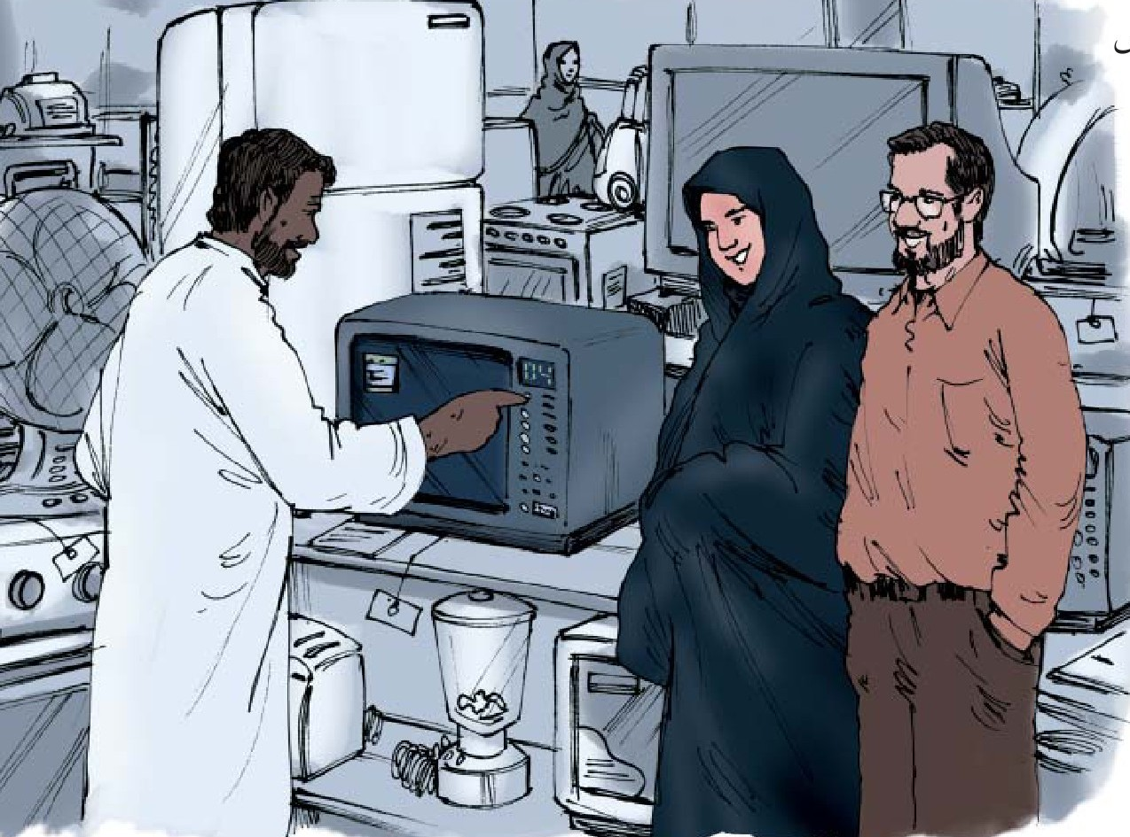
تعابير ومصطلحات شائعة
مَتجَر =فروشگاه سوپر مارکت
الحاجيات =چیزهای مورد نیاز
دَارَ الحديث =گفتگو در گرفت
أدوات اللعب =اسباب بازی ها
أهلية =وطنی / داخلی
مَكينة الخِياطة=چرخ خیاطی
طِراز =مدل
مَثيلات =مشابه ها
فَرامة لحم =چرخ گوشت
ضمان =ضمانت
سَارية المفعول =قابل پذیرش
تَخفيض=تخفیف
الأسعار محدودة =قیمت ها مقطوع است
مع العامية
1- عِدنا جهاز زِين . - عندنا جهاز جيد - دستگاه خوبی داریم
2- كِلَّش غالي - هذا غال جداً- این بسیار گران است
3- هاك المبلغ - خُذ المبلغ - بفرمایید پولش را بگیرید
4 - أگدِر أجربُه ؟ - هل أستطيع أن أجرب هذا؟ - می توانم این را امتحان کنم؟
5- بعدين إرجع - بعد ذالك أرْجَعُ - بعداً بر می گردم.
«الأسعار غالية»
كان أبو علي و زوجتِهِ يدوران في متجرٍ لبَيع الملابس الجاهزة، مستغربَينِ ما يُشاهِدانِهِ من كَثرة أنواع الملابس و ألوانها و مَقاساتها .
أبو علي : هل برأيك الأَسعار معقولة ؟
أمّ علي : لا الأسعار غالية .
أبو علي : قياساً إلى الملابس في الأسواق الإيرانية؟
أمّ علي : يبدو أنّ جُودَتها لا تختلف عن الملابس الصينية المتوفّرة في الأسواق الإيرانية .
أبو علي : و أسعارها ؟
أمّ علي : نعم ربّما تَقِلُّ عشرين بالمائة تقريباً .
أبو علي : تعالي ، نُشاهد البَدِّلات الرجالية و المَعاطف.
أمّ علي : يجب أن نختار سُترة رجالية لأبنِنا عليّ .
أبو علي : هل هذه مناسبة ؟
تصویر
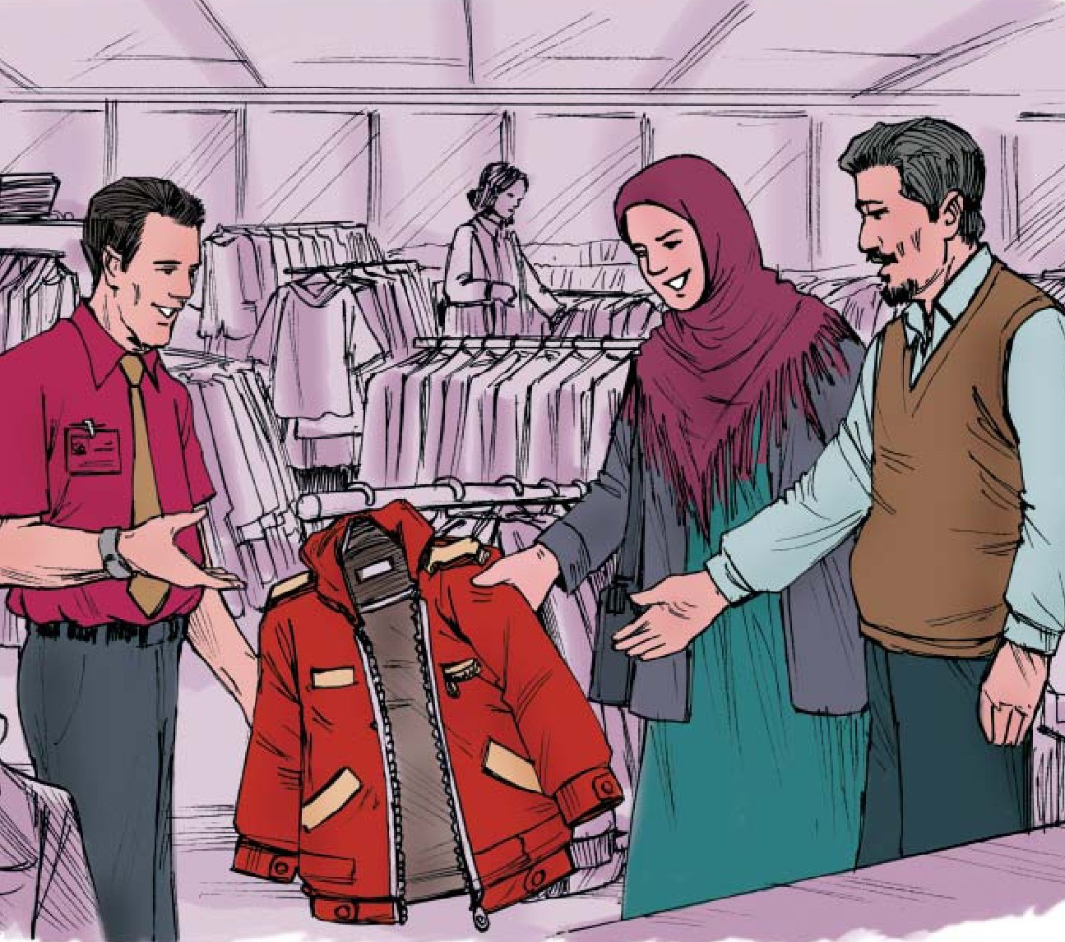
أمّ علي : لونها يُعجب علياً لكن مقاسها صغير .
أبو علي : عفواً ، أخي عندكم مَقاس أكبر من هذه السُترة؟
البائع : نفس اللون أو لون آخرَ؟
أبو علي : من نفس اللون و ما هي الأُلوان الأُخرى؟
البائع : نعم ، و منها كُحلي و رَمادي و بُنّي .
أبو علي : لكن سعرها غالٍ.
البائع : هناك تخفيض في الأسعار عشرة بالمائة.
تعابير ومصطلحات شائعة
غالية =گران
الملَابس الجاهزة =لباسها آماده
مُستَغرِب =شگفت زده
مَقاس =اندازه سایز
بِرأيِك =به نظر تو
مَعقول =منطقی
قياساً=در مقایسه با
يَبْدُو أَنَّ =به نظر می رسد
المُتوفّرة =موجود/ رایج
رُبّما=چه بسا /ممکن است
بِالمائة=درصد
البَدلات الرجالية =کت و شلوارهای مردانه
مِعطف =پالتو
سُترة =کت /کاپشن
نفس اللون =همین رنگ
يُعجِبُ=خوشایند است
التخاطب (مخاطب قرار دادن)
در زبان عربی الفاظ و اصطلاحاتی برای خطاب قرار دادن و صداکردن دیگران وجود دارد:
برخی از آنها در ذیل آورده شده است:
1 - يا سیّد (ای آقا) ←هل تعرفني يا سيّد علي ؟ (علی آقا مرا می شناسید؟)
2 - يا ستّ / سيّدة (اى خانم) ←تفضلّي يا ستّ زينب. (زینب خانم بفرمایید)
3- يا سيدي (سرورم) ←ماذا تأمر ياسيدي؟ (سرورم چه دستوری دارید؟)
4- يا عزيزي ياعزيزتي (عزيزم) ←إسمَحْ لي يا عزيزي أن أذهب . (عزیزم به من اجازه بده بروم)
5- يا حبيبي / يا حبيبتي (عزيزم) ←حبيبي أعطني تخفيضاً رجاءاً. (عزيزم لطفاً به من تخفيف بده)
6- يا أخي (برادرم) ←يا أخي ساعِدني في حمل هذه الحقيبة . (برادرم مرا در حمل این چمدان کمک کن)
7- يا أختي (خواهرم) ←يا أختي هل تعرفين هذا العنوان ؟ (خواهرم این آدرس را بلدی؟)
8- يا أبي (پدرم) ←يا أبي لا تقلق أنا أوصلك إلى الفندق . (پدرم نگران نباش من تو را به هتل می رسانم)
9 - يا أمي (مادرم) ←يا أمي ما هو عنوانك ؟ (مادرم آدرست چیست؟)
10 - يا حاج (حاج آقا) ←تقبَّل اللّه يا حاجّ. (حاج آقا قبول باشد)
11 - يا حاجة (حاج خانم) ←تقدّمي قليلاً يا حاجة . (حاج خانم کمی جلوتر بروید)
12 - يا مُعلّم (ای فلانی) ←شَغّل المُكيّف يا معلّم . ( فلاني کولر را روشن کن)
13 - يا أبن الحلال (حلال زاده) ←جزاك اللّه خيراً يا أبن الحلال . (حلال زاده خدا خیرت بدهد)
تصویر
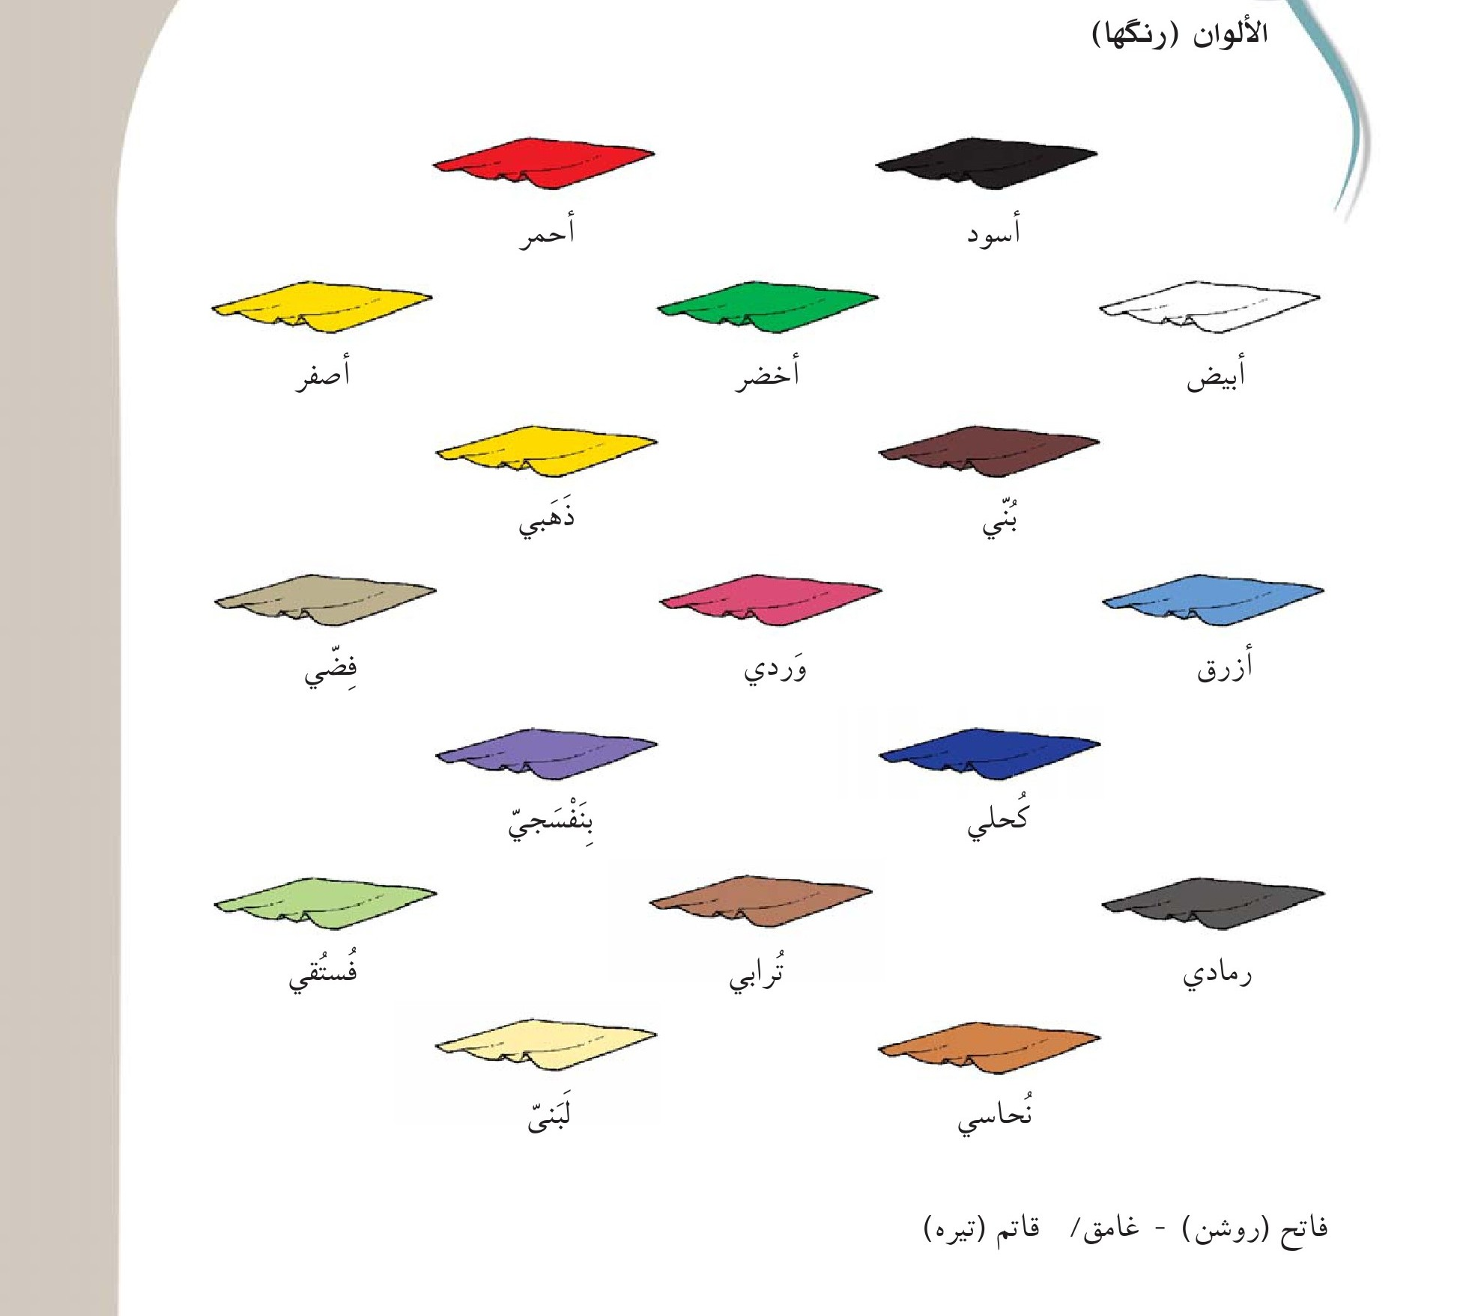
«المذكر والمؤنث»
یکی از تفاوتهای زبان عربی و زبان فارسی وجود تفاوت میان مذکر و مؤنث است.
مثلا در زبان فارسی ضمیرهایی همچون او - تو - شما برای مرد یا زن تفاوتی ندارد.
1- در عربی
او برای مرد ...هو
او برای زن ...هي
تو برای مرد ...أنتَ
تو برای زن ...أنتِ
شما برای مردان ...أنتم
شما برای زنان ...أنتن و مانند آن می باشد
از این جهت رعایت مطابقت برای اسمهای مذکر و مؤنث لازم است .
اغلب کلماتی که در آخر آنها «ة» وجود دارد چه برای شخص یا شیئ یا حیوان یا گیاه بکار رود، مؤنث محسوب میشود.
مانند : فاطمة - نافذة (پنجره) - وردة (كل رُز ) - زَهرة (شكوفه ) - طاولة (ميز) - مكتبة (كتابخانه) . (البته اسامی همچون حمزة - طلحة - علامة كه برای مذکر بکار میروند از این قاعده مستثنی هستند). همچنین اسمها و صفت هایی که در آخر آنها «ی» (الف مقصورة يا كوتاه) «اء» (الف ممدودة يا بلند) باشد نيز مؤنث هستند.
مانند : زهراء - ليلى - زرقاء (آبي ) - سماء (آسمان) - کُبری (بزرگتر) - ضوضاء (شلوغی - هیاهو)
برخی اسم ها هم بدون داشتن علامتی همواره برای مؤنث بکار می روند.
مثال :
1 - هذا مسجد كبير . -هذه غرفة كبيرة .
2 - المسجد الحرام بعيد .- الروضة النبوية بعيدة .
3- أنا تَعبان .-أنا تعبانة . ( من خسته ام )
4- هو مهندس .-هي مهندسة .
5- هذا كتاب جميل . -هذه سبحة جميلة . (این تسبیح زیبایی است)
6- هذا جهاز صغير . - هذه أجهزة صغيرة . (اينها دستگاه های کوچکی است)
7 - أريد قماشاً مُلوَّناً . - أريد أقمشة ملوّنة . (پارچه های رنگی می خواهم)
8- أُحِبّ هذا اللون . - أُحبُّ هذه الألوان . (این رنگها را دوست دارم)
فَضَّلَ، يُفضَّلُ
(ترجیح داد)
1 - ماذا تُفَضَّلُ من الطعام؟ (چه غذایی را ترجیح می دهی)
2 - أنا أفضل الانفراد في الغرفة . (ترجيح می دهم در اتاق تنها باشم)
3- هل تُفضّلون الذَّهاب ماشين ؟ (آيا ترجیح می دهید پیاده بروید؟)
رَفَعَ، يُرفَع
(برداشت)
1 - إرفع المُصْحَف رجاءاً . (لطفاً قرآن را بردار)
2 - لا أستطيع أن أرفَعَ هذه الشَّنطة . (نمی توانم این ساک را بردارم)
3- رفَع الطالب يده طالباً السؤال . (دانش آموز برای پرسش دستش را بلند کرد)
وضَعَ ، يَضَعُ
(گذاشت)
1 - أين وضعتَ المفاتيح ؟ (کلیدها را کجا گذاشته ای؟)
2 - ضَع النقود في الصندوق . (پولها را در صندوق بگذار)
3- تَضَعُ مريم ملابسها في الخزانة . (مريم لباسهایش را در کمد می گذارد)
غَسَلَ ، يغسِلُ
(شست)
1 - إغسِل يديك قبل الطعام. (دستهایت را قبل از غذا بشوی)
2 - هل غَسَلتِ الملابس؟ (آيا لباسها را شسته ای (خانم)؟)
3- يغسِلُ الخادم دَورة المياة في المطار. (خدمتكار سرویس بهداشتی را در فرودگاه می شوید)
صل بين السؤال والجواب المناسب
1 - هل تُريد بضاعة أجنبية ؟
2 - أين بِطاقة الضَّمان؟
3- هل تَخفيض في الأسعار ؟
4- من أين نَشتري الملابس الجاهزة ؟
5- ايُّ لونٍ تُفضَّل؟
...
الف- نَعَم ، عشرين بالمائة.
ب - نَشترى من المتجر .
ج- أَفَضِّلُ اللون الأزرق .
د- لا أريد بضاعة أهلية.
ه- بطاقة الضَّمان في عُلْبَة الجهاز.
•
صل بين الجملة الفارسية و ما يعادلها من العربية:
1- این دستگاه ساخت چین است .
2- از کجا این چرخ گوشت را خریده ای؟
3- کارت ضمانت آن در جعبه است.
4- از چرخ خیاطی استفاده می کنم.
5-تخفیف های بیشتری می خواهیم .
...
الف - هذا الجهاز من صناعة الصين.
ب - بطاقة الضَّمان في العُلبَة .
ج- مِن أين أشتريتَ هذه الفرَّامة للحم؟
د - أستَخْدِمُ مكينة الخياطة .
ه- نُريد تخفيضات أكثر
•
عيّن الجمل الصحيحة حسب ما جاء في الحوارين:
1 - أكثر البضائع أهلية . ................
2 - أبو علي يريد فرّامة اللحم . ................
3- يُقدَّم تخفيض في الأسعار. ................
4- لا تُوجد ألوان أخرى من السُترة . ................
5- برأي أم علي أسعار البضائع معقولة . ................
صل بين المفردات و معانيها ثم قم بحفظها:
المتجر
أهلية
مَكينة
مُنوَّعة
فرامة اللحم
تخفيض
أكيد
محدود
مَثيل
نهاية
رأيك
يَبدُو
يقِلّ
جُودة
...
کیفیت
چرخ گوشت
پایان /انتها
داخلی
فروشگاه
مطمئناً
مقطوع
چرخ / ماشین
نظر شما
کمتر است
به نظر می رسد
گوناگون
تخفیف
مشابه
صل بين المفرد و جمعه
هدايا
مَتاجر
أقمِشة
أسواق
ملابس
...
سُوق
ملبس
هَدية
قُماش
مَتجر
گفتگوی اول (در فروشگاه)
أبو على به همراه همسرش أم علی به فروشگاه بزرگ «بن داود» رفتند تا مقداری سوغات و چیزهای مورد نیاز بخرند بین آن دو و برخی فروشندگان این گفتگو رخ داد .
ابوعلی :در این فروشگاه چه دارید؟
فروشنده :ما همه کالاها از لوازم خانگی و پوشاک و پارچه ها و اسباب بازی داریم .
ابوعلی :کالاهایتان داخلی است یا خارجی؟
فروشنده :نه اغلب آنها وارداتی است
ابو علی :از کدام کشور؟
فروشنده :از تولیدات چینی - ژاپنی - فرانسوی - آمریکایی و حتی از ایران
ابو علی :از ایران چه دارید؟
فروشنده چرخ خیاطی به اسم یاسمین داریم که بسیار بهتر از مشابه های ژاپنی آن است .
ابوعلی :یک چرخ گوشت ژاپنی میخواهم
فروشنده :مدلهای گوناگون آن در قسمت لوازم خانگی در آخر فروشگاه است.
ابوعلی :آیا ضمانت (گارانتی) دارد؟
فروشنده: قطعاً گارانتی آن بین الملی و قابل استفاده در کشورهای گوناگون است.
ابوعلی :آیا قیمت ها تخفیف دارد؟
فروشنده :نه قیمت ها مقطوع است؟
•
گفتگوی دوم: (قیمت ها گران است)
ابوعلی و همسرش در فروشگاه لباسهای آماده می چرخیدند و با تعجب به لباسهای فراوان و رنگها و سایزهای گوناگون آنها نگاه می کردند.
ابوعلی : به نظرت قیمتها منطقی است؟
ام علی :نه قیمتها گران است
ابوعلی :در مقایسه با لباسهای بازار ایران؟
ام علی :به نظر میرسد کیفیت آن تفاوتی با لباسهای چینی موجود در بازارهای ایران ندارد.
ابوعلی : و قیمت ها ؟
ام علی : بله شاید بیست درصد کمتر است.
ابوعلی :بیاکت و شلوارهای مردانه و پالتوها را ببینیم.
ام علی :باید یک کاپشن برای پسرمان علی انتخاب کنیم.
ابوعلی :آیا این خوب است؟
ام علی :علی از رنگش خوشش می آید ولی اندازه آن کوچک است.
ابوعلی :ببخشید برادر از این کاپشن سایز بزرگتر دارید؟
فروشنده :همین رنگ یا رنگ دیگر؟
ابو علی :از همین رنگ ، چه رنگهای دیگری دارید .
فروشنده :بله سرمه ای ، خاکستری ، قهوه ای.
ابوعلی :اما قیمتها گران است.
فروشنده قیمتها ده درصد تخفیف دارد.

الدرس الحادي عشر : إتّصال هاتفي
صوت
إتّصال هاتفي
إِتَّصَلَ سعيدُ بِصَديقِهِ البحريني سامر الذي تعرّف إليه أثناءَ العُمرة في السَنَة الماضية و عَلِمَ أخيراً أنه سَيُؤدِّي مناسك الحج في هذه السَّنة:
سعيد : ألو ، السلام عليكم
سامر : و عليكم السلام ، عفواً مَنْ أنتم ؟
سعيد : أنا سعيد حُسيني مِن ايران .
سامر : أهلاً و سهلاً و مرحباً تفضّل.
سعيد : كيفَ حالُك ؟ كيفَ الأهل ؟
سامر : الحمد للّه ، بخير ، يُسلَّمون عليك وكيف أنت الأهل ؟
سعيد : الحمد للّه كُلّهم بخير ، ما الخبر ؟
سامر : لا جديدَ ، كَلّ شيءٍ على حاله.
سعيد : إتّصلتُ بك عدّةَ مرّات لكنّك لم تردّ على الإتصال.
سامر : سامِحني ، رُبّما كان الإتصال في أوقات الدوام أو أيام العُطّلة ، لماذا لم تَتَّصِل على الجوّال ؟
سعيد : كان رَقَمُ جَوّالك في ذاكرة هاتفي المحمول ، لكن مُسِح الرَّقَم بعد ما حَدَتَتْ مُشكلة فيها.
سامر : أفرحتَني بأتصالِك ، أين أنتَ الآن؟ ظهر على شاشَة الهاتف رَقمٌ سعُودي.
تصویر
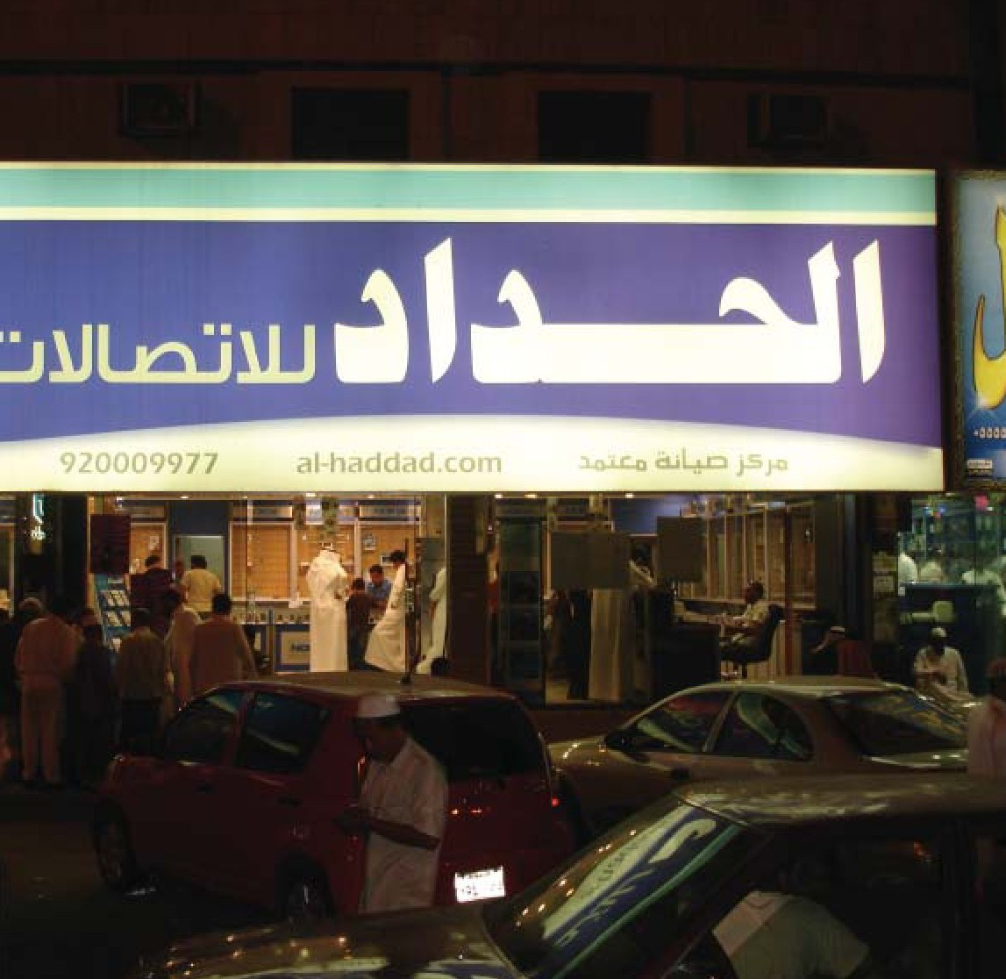
سعيد : نعم ، أنا الآن بالمدينة المنوّرة ، وَصَلتُ إليها قبل يومَينِ لأداء مناسك الحج.
سامر : حمداً للّه ، اللّه يَتَقبّل . يا لَهُ من خبرٍ سارٍ. وسألتحق بك بعد ثلاثة أيام .
سعيد : إن شاء اللّه ، فاللّه يَجْمَعُ بيننا في هذا الرَّحاب الطاهر .
سامر :بعونه و توفیقه.
سعيد : إحفظ رقمي للإتصال بي عند وصولك .
سامر: حتماً ، سأتصل بك في أول ساعةٍ أول ساعةٍ من قُدومي.
سعيد : لا أُريد إزعاجَك أكثر .
سامر : أستغفر اللّه أبداً، مع السلامة، في أمان اللّه .
تعابير ومصطلحات شائعة
إتصل ب=تماس گرفت
لم تردَّ على الإتصال =تماس را پاسخ ندادید
مَن أَنتَ؟ =شما ؟
كيفَ الأهل ؟=خانواده چطورند؟
سامحني =مرا ببخشید
يُسلَّمون عليك =سلام می رسانند
أوقات الدَّوام =شیفت کاری
ما الخبرُ ؟ =چه خبر؟
أَيام العُطلة =روزهای تعطیل
لا جديد =خبر جدیدی نیست
ذاكرة الهاتف=حافظة تلفن
كُلّ شيء على حاله =همه چیز مثل همیشه است
مُسِحَ الرقم =شماره پاک شد
شَاشة الهاتف =صفحه تلفن
أفرحتَني =خوشحالم کردی
عِدَّة مرّات =چند بار
جَوّالي يَرِنُّ
كان يَخْرُجُ سعيدٌ من المسجد النبوي الشريف بعد أداء صَلاة العشاء ، متوجَّهاً نَحوَ الفُندُق و إذا جوّاله يَرِنُّ فَردَّ على الاتصال :
سعيد : نعم ، تفضّل
سامر : ألو الحاج سعيد ؟ أنا أخوكم سامر.
سعيد : أهلاً أخي سامر ، كيف صحّتكم ؟ أين أنتَ ؟
سامر : أهلاً بكم ، الحمد للّه ، أنا الآن بالمدينة المُنَوَّرة
سعيد : الحمد للّه عَلى السلامة .
سامر : اللّه يُسَلّمك
سعید متی وَصَلْتَ ؟
سامر : قَبلَ يَوم
سعيد : و لماذا هذا التأخيرُ في الأتصال؟ امّا تَعرِفُ إشتياقي إلى لقائكً ؟!
سامر: مشكورين ، إتَّصَلْتُ بجوّالِكَ عدَّة مرّات مُنذ اليوم .
سعيد : لم أتَلَقَّ أي اتصال.
سامر : لأنَّ احياناً جوّالَكً مُقْفَل ، أو خارج نطاقِ التغطيةِ أو المُجيبَةُ الهاتفية تَردُّ و تقول أُترُك الرسالة بعد
تصویر
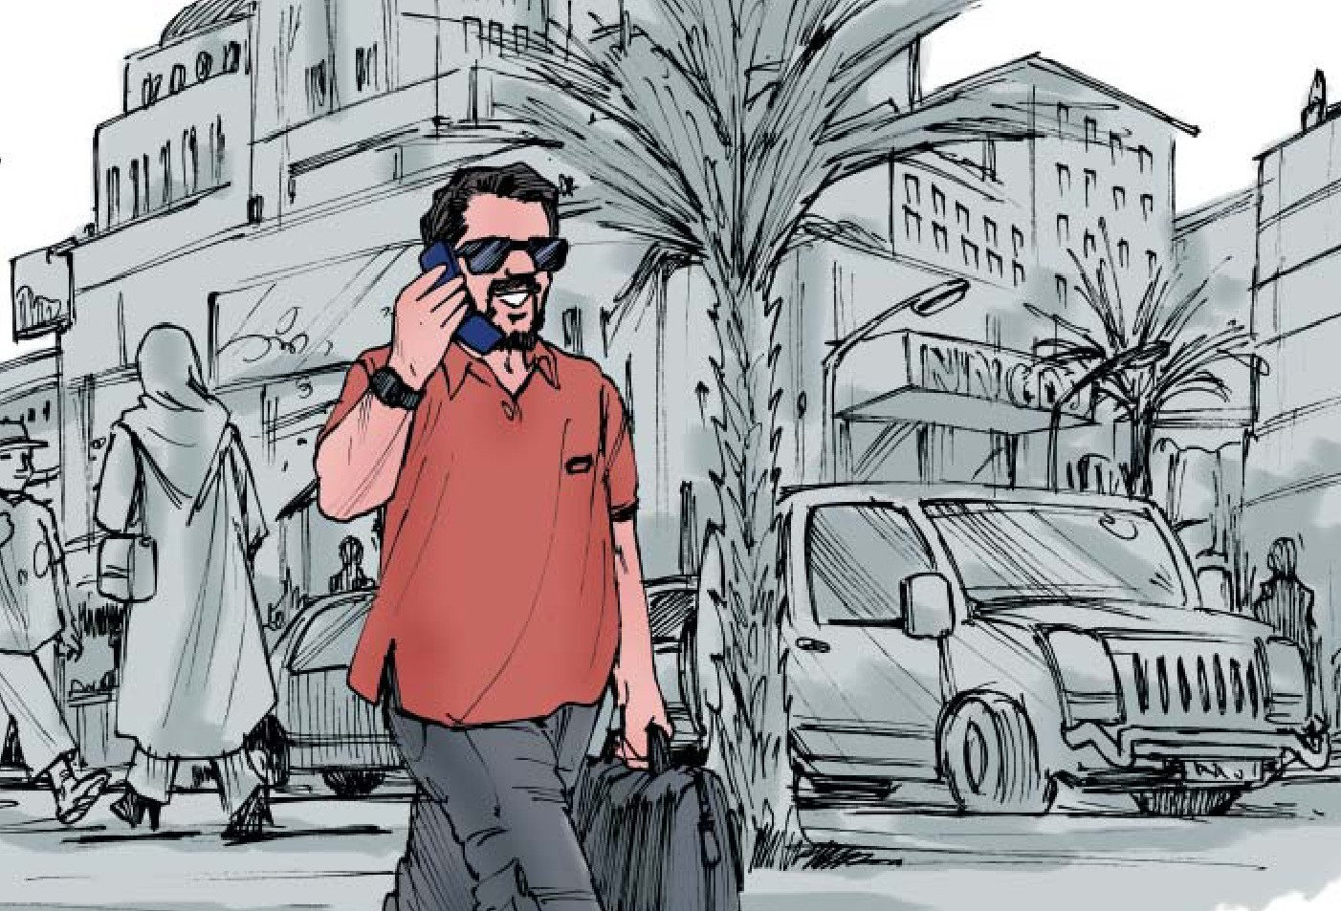
سعيد :يا ليتَ تُرسِل رسالةً قصيرة.
سامر : لا بديلَ لسماع صوت الأخ الحميم و التحدُّث معه مباشرةً.
سعيد : الحقُّ مَعَك .
سامر : و الآن أنا أمامَ البقيع.
سعيد : سأَلتقي بِك.
سامر: أَنا بانتظارَك.
تعابير ومصطلحات شائعة
الحمد للّه على السلامة =خدا را شکر به سلامت رسیدید
لابديلَ=هیچ جایگزینی نیست
اللّه يُسلَّمك=خدا سلامتتان بدارد
الاخُ الحَميم=برادر صمیمی
إشتياق إلى لقائك =شوق دیدارتان
الحقُّ مَعَك =حق با توست
مشکورین =از شما سپاسگزارم
أنا بانتظارِك =منتظر شما هستم
مُنذ اليوم =در طول روز ( امروز )
متوّجه نَحْوَ =میرود به سوی
لم أتَلقَّ =دریافت نکردم
رسالة قصيرة =پیام کوتاه (s.m.s)
مُقفَل=خاموش (بسته)
خارج نطاق التغطية =در دسترس نمی باشد
المُجيبةُ الهاتِفيَّةُ =منشی تلفنی
الرسالة =نامه (اینجا یعنی پیام)
سَماع الاشارة =شنیدن پیام
رسالة شَفَوية =پیام گفتاری
يا ليتَ = ای کاش
أجهزة الاتصال (دستگاه های ارتباطی)
1 - الهاتف / تليفون (تلفن)
أنا أَتّصل بك هاتفياً هذه الليلة . (امشب با شما تماس تلفنی می گیرم)
2 - الاتصال (تماس)
لماذا لم تَرُدَّ على اتصالي ؟ (چرا به تماسم پاسخ ندادی؟)
3 - رَنّ؛ يَرِنّ (زنگ زد)
الهاتف يَرنّ مَن يرفع السّماعة ؟ (تلفن زنگ میزند؟ چه کسی گوشی را بر می دارد؟)
4 - الجوّال / النقّال / الهاتف المحمول (موبايل - تلفن همراه)
إشتريت جهاز جوالٍ جديد فيه امكانيات مُتَطوَّرة وذاكرة بالحجم العالي .
(دستگاه موبایل جدیدی خریدم که امکانات پیشرفته و حافظه بالایی دارد.)
5 - رسالة قصيرة / بيان قصیر (پیام کوتاه)
تَلَقَّيتُ رسائل قصيرة من أصدقائي للتهنئة بمناسبة حلول عيد الأضحى المبارك.
(به مناسبت فرارسیدن عید قربان پیامهای کوتاهی از دوستانم دریافت کردم)
6 - البريد الالكتروني / الايميل (پست الکترونیکی - ایمیل )
أكثر الاتصالات و إرسال المعلومات اليوم تَتِمُّ عن طريق البريد الالكتروني .
(اغلب تماسها و فرستادن اطلاعات امروزه از طریق پست الکترونیکی انجام می شود)
7 - الارسال / التلقّي (فرستادن ، دریافت کردن)
أرسلتُ رسالةً مُسْتَعجِلة إلى أسرتي في ايران. (نامه ای با پست پیشتاز برای خانواده ام در ایران فرستادم.)
8 - إقفال الجوال (خاموش کردن ، بستن موبایل)
الرجاء إقفال الجوالاّت أثناء الطيران وعند الاقلاع و هبوط الطائرة .
(لطفاً تلفنهای همراه را هنگام پرواز و برخاستن و نشستن هواپیما خاموش کنید.)
9 - رقم الهاتف / الجوال (شماره تلفن / شماره موبایل)
ما هو رقم جوّالك ؟ ( شماره موبایل شما چیست؟)
10 - بيانات هاتفية (پیام های تلفنی)
أسمع بيانات هاتفية مُنوَّعة من شبكة الاتّصالات (از شبکه مخابرات پیامهای تلفنی مختلفی را می شنوم)
تصویر
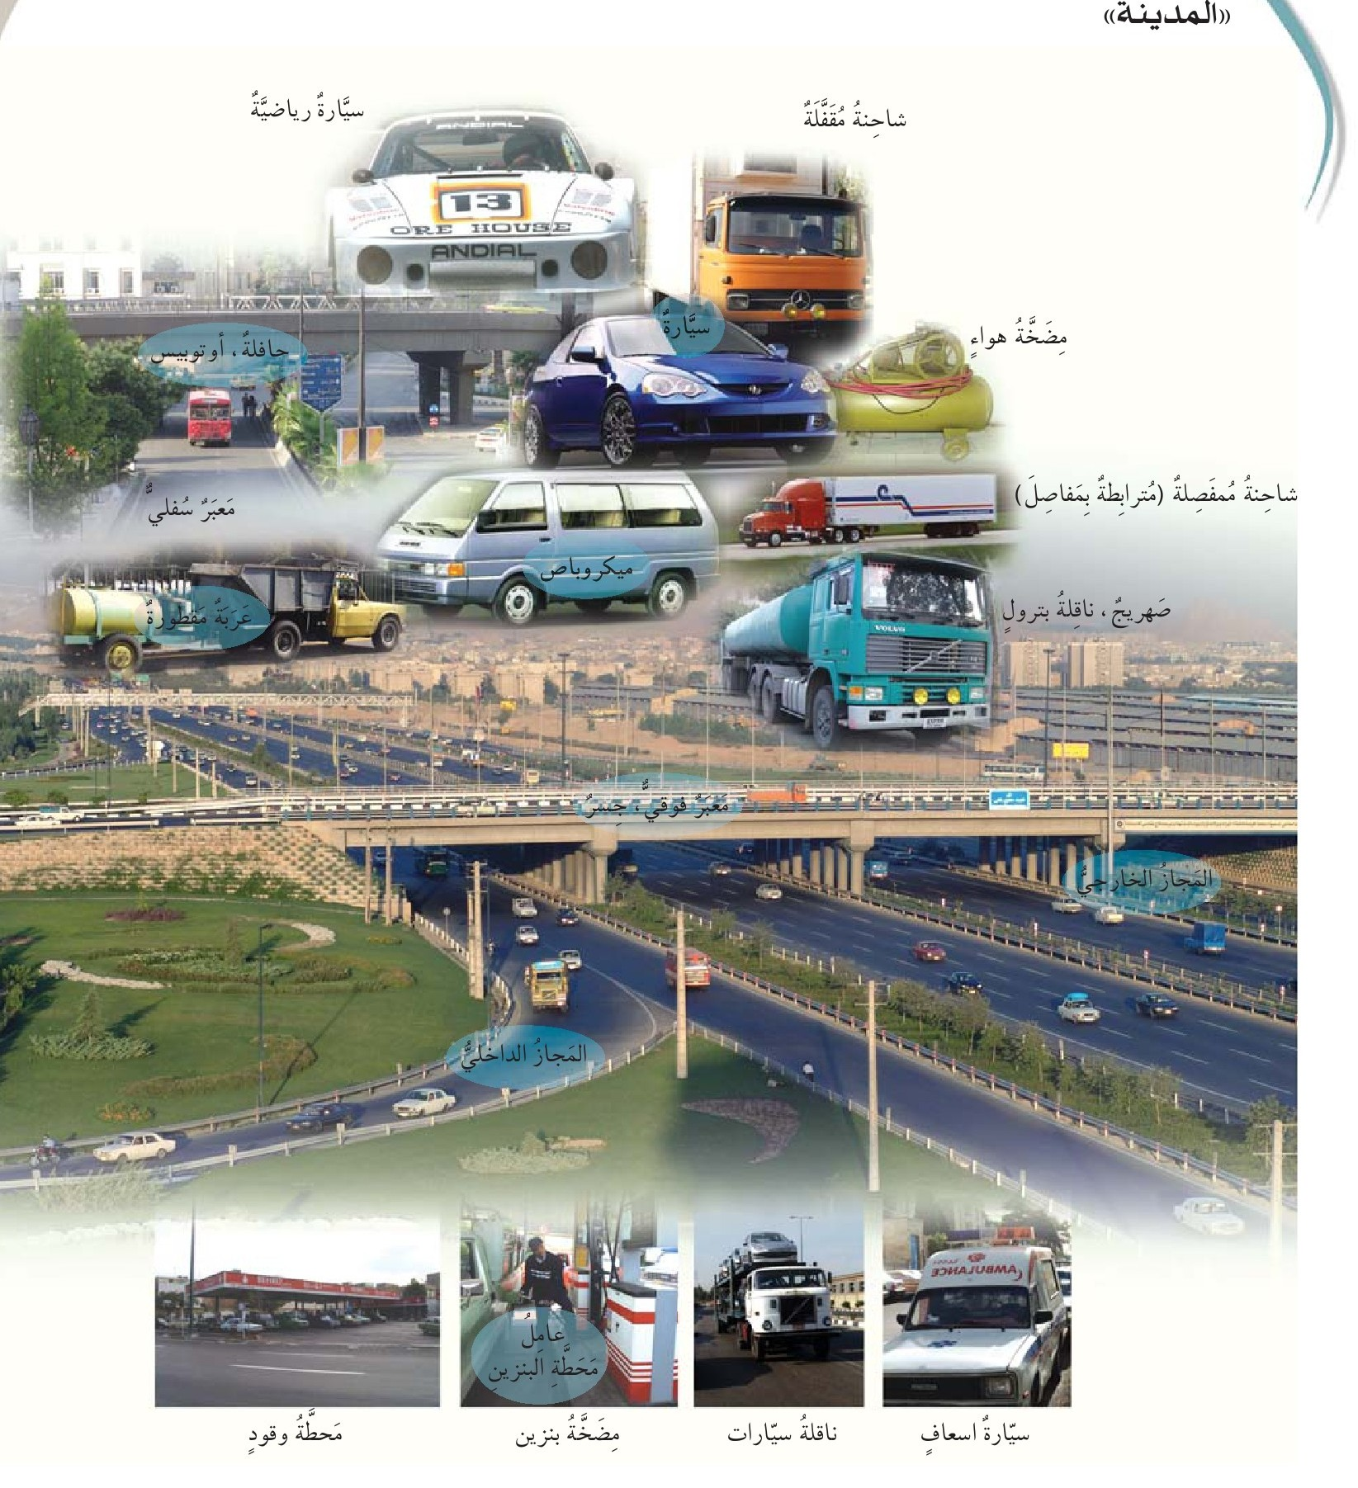
«مفرد ، مثنى ، جمع»
در زبان عربی از نظر شمارهگان اسمها و فعلها را به سه دسته مفرد ، مثنی و جمع تقسیم می کنند:
هر چند در زبان فارسی تنها مفرد و جمع وجود دارد و مثنی که دلالت بر 2 تا می کند جزء جمع محسوب می شود.
اسم های مفرد که بر یک شخص یا شیء یا حیوان دلالت میکند نشانه خاصی ندارد مانند :
رأيتُ رجلاً في ساحة المسجد . (مردی را در حیاط مسجد دیدم)
2 - أريدُ تذكرةً للسفر إلى سورية . (یک بلیط برای سفر به سوریه می خواهم)
3 - إسْتَمَعْتُ إِلى خُطبة الامام . (به سخنرانی امام گوش سپردم)
4 - في هذا الفندق مصعد واحد فقط . (این هتل تنها یک آسانسور دارد)
5 - بقيتُ في السعودية شهراً .(یک ماه در عربستان سعودی ماندم)
اسمهای مثنی علامت «آن» و یا «ینِ» در آخر خود دارد.
1 - هذان المسجدان قدیمان جِدّاً (این دو مسجد بسیار قدیمی هستند)
2 - إلْتَقَتْ مريم بحاجّتين عراقيتين في المسجد الحرام. (مریم به دو حاج خانم عراقی در مسجد الحرام برخورد)
3 - يُوجَد شارعان واسعَان أمام مسجد قُبا . (دو خیابان عریض مقابل مسجد قبا هست)
4 - لِمسجد الشجرةِ مئذنتان كبيرتان . (مسجد شجره دو گلدسته بزرگ دارد)
5 - يُنظف الغرفَ الخادمان الاندونسيان. (اتاقها را دو خدمتکار اندونزیایی تمیز می کنند)
وقتی اسم مثنی به کلمه بعد خود اضافه شود حرف «ن» حذف می شود.
أديتُ صلاتي المغرب والعشاء في المسجد (دو نماز مغرب و عشاء را در مسجد خواندم)
كَتَبَ ، يَكْتُبُ
(نوشت)
1 - كَتَبَ الضابطُ اسماء المسافرين. (افسر نام مسافران را نوشت)
2 - سأكتُبُ رسالةً إلى أُسرتي . (نامه ای به خانواده ام خواهم نوشت)
3 - أَكْتُب عنوانكَ في أسفل الورقة . (آدرست را در پایین برگه بنویس)
قَرَأ، يقرَأ
(خواند)
1 - هل قَرَأْتَ صحيفة اليوم ؟ (آيا روزنامه امروز را خوانده ای؟)
2 - يَقرأ مُدير القافلة أسماء الحُجّاج . (مدير كاروان اسامی حجاج را می خواند؟)
3 - إقرأ لوحة اعلانات المستشفى. (تابلوی اطلاعیه بیمارستان را بخوان)
وَصَلَ ، يَصِل
(رسید)
1 - متى وَصَلْتَ إلى مكة المكرّمة؟ (کی به مکه مکرمه رسیدی؟)
2 - سأصل بعد يومين إلى سورية . (دو روز بعد به سوریه خواهم رسید )
3 - تصل قوافل الزّوار إلى مطار جدّة يوميّاً . (كاروان زائران هر روز به فردگاه جده می رسند)
تَرَكَ ، يَتْرک
(ترک کرد)
1 - لا تُغادِر الفندق قبل أن تأخذ معك بطاقة الحجاج . (قبل از اینکه کارت حجاج را برداری هتل را ترک نکن)
2 - متى تَترك الغرفة ؟ (اتاق را کی ترک می کنی؟ )
3- عفواً، تركتُ المفتاح في الغرفة (ببخشید کلید در اتاق جا گذاشتم)
•
مع العامية
1 - آني جاي من ايران ...أنا أتيتُ من ايران ...از ایران آمده ام
2 - إجيت ...جئتُ ...آمدم
3 - چم عندك أولاد؟ ...كم لكم من اولاد؟ ...چند بچه دارید؟
4 - إشلون أگدِر أروح لَلحرم ؟ ...كيف أستطيع أن أذهب إلى الحرم؟ ...چگونه می توانم به حرم بروم؟
5- يا لون إتحب ؟ ...أي لون تُحبّه ؟ ...چه رنگی را دوست داری؟
صل بين السؤال والجواب المناسب :
1 - هل تَعْرِفُ رَقمي؟
2 - متى تتّصل بِمُنظّمة الحج ؟
3 - مِن أين أشتري بِطاقة الهاتف ؟
4 - مَن على الهاتف ؟ (الخط)
5 - هل تَسْمَعُني ؟
...
الف - غداً سَأتّصل بالمُنَظَّمة
ب - أخي سعيد على الهاتف .
ج - نعم ، أعرفه بالضَّبط .
د - يمكن أن تَشتري من محلّ الالكترونيات .
ه - أنا لا أَسمعك، إرفَع من صوتك.
•
صل بين الجملة الفارسية و ما يعادلها من العربية:
1 - هل عِندك جوّال ؟
2 - إتَّصِلي بِموظّف الاستقبال في الفندق .
3 - خَفَّض من صوت رنين الجوّال .
4 - الهاتف يَطلُبُك قُم بالردّ عليه .
5 - أطْلُبْ رقم الهاتف الأرضي .
...
الف - تلفن با شما کار دارد بلند شو جواب آن را بده .
ب - موبایل دارید ؟
ج - خانم با کارمند پذیرش هتل تماس بگیرید
د - صدای زنگ تلفن همراه را کم کن .
ه - شماره تلفن ثابت را بگیر .
•
عيّن الجمل الصحيحة حسب ما جاء في الحوارين:
1 - إتصل سعيد بصديقه سامر من ايران . ........................
2 - إتَّصل سعيد بصديقه سامر بالهاتف المحمول . .......................
3 - لم يرُدّ سامر على اتصالات سعيد . ........................
4 - سامر مشتاق إلى لقاء سعيد . ........................
5 - تَرَكَ سامر رسالةً شَفَويَّة على هاتف سعيدٍ . .......................
صل بين المفردات و معانيها ثم قم بحفظها:
هاتف
أخيراً
جَوّال
شاشة الهاتف
الدَّوام
رَدَّ
مُقفَل
الحميم
المجيبة
التغطية
أمام
مُسِح
الأمل
العُطلة
اتّصال
...
تلفن همراه
ساعات کاری /شیفت کاری
تماس
صمیمی
پوشش / دسترس
تلفن
خاموش / بسته
منشی تلفن
به تازگی / سرانجام
پاسخ داد
صفحه تلفن
تعطیل
روبرو
پاک شد
خانواده
صل بين المفرد و جمعه:
الهواتف
اوقات
ارقام
مشاكل
اصوات
مرّات
...
الهاتف
صوت
رقم
مَرَّة
مشكلة
وقت
گفتگوی اول «تماس تلفنی»
سعید : با دوست بحرینی اش سامر که با او در خلال سفر عمره در سال گذشته آشنا شده است تماس گرفت به تازگی مطلع شده است که او نیز امسال حج به جا می آورد .
سعيد : الو سلام علیکم
سامر :و علیکم السلام ببخشید شما؟
سعيد : من سعید حسینی از ایران هستم
سامر :سلام ، سلام بفرمائید.
سعید :حالتان چطور است؟ خانواده چطورند ؟
سامر :خدا را شکر خوبم سلام می رسانند . تو و خانواده چطورید؟
سعید :خدا را شکر همه خوبند چه خبر؟
سامر :خبر جدیدی نیست ،همه چیز بر روال عادی است.
سعید :چندین بار تماس گرفتم جواب ندادید .
سامر :من را ببخشید شاید تماس در ساعات کاری یا روزهای تعطیل بوده است چرا با موبایل تماس نگرفتید؟
سعید :شماره موبایلتان در حافظه گوشی ام بود اما به خاطر مشکلی پاک شد.
سامر :با تماس تان خوشحالم کردی . الآن کجایی؟ شماره عربستان روی تلفن افتاده است !
سعيد : بله من الآن در مدینه منوره هستم .دو روز پیش رسیده ام برای انجام اعمال حج .
سامر :شکر خدا خدا قبول کند چه خبر خوبی !من نیز سه روز بعد به شما می پیوندم.
سعيد : إن شاء اللّه ، خدا همه مان را در این بارگاه مطهر با هم جمع کند .
سامر :با یاری و توفیق او .
سعید :شماره ام را برای تماس با من وقتی رسیدی ثبت کن .
سامر :حتماً در اولین ساعت رسیدن ، تماس می گیرم .
سعید :نمی خواهم بیش از این مزاحم شوم به امید دیدار .
سامر :خدا نکند ، به هیچ وجه در پناه خدا.
•
گفتگوی دوم: «تلفن همراه زنگ می زند»
در حالیکه سعید از مسجد النبی پس از به جای آوردن نماز عشاء خارج می شد و به سمت هتل می رفت ناگهان تلفن همراه او زنگ میزند و او پاسخ تماس را می دهد.
سعید : بله ، بفرمائید.
سامر : الو ، حاج سعید ؟ من برادرتان سامر هستم .
سعید :سلام برادر سامر حالتان چطور است؟کجا هستید؟
سامر :سلام بر شما ، خدا را شکر من الآن در مدینه منوره هستم .
سعید :خدا را شکر به سلامت رسیدید؟
سامر :خدا شما را سلامت بدارد
سعید :کی رسیدید؟
سامر :یک روز قبل
سعید :چرا اینقدر دیر تماس گرفتید؟ نمی دانی چقدر مشتاق دیدارتان هستم؟
سامر :سپاسگزارم امروز چند بار با تلفن همراهتان تماس گرفتم.
سعید : تماسی را دریافت نکردم.
سامر: گاهی تلفن تان خاموش بود یا در دسترس نبود یا منشی تلفنی پاسخ می داد و میگفت لطفا پس از شنیدن صدای بوق پیام خود را بگذارید .
سعید چرا پیام نگذاشتید؟
سامر :علاقه مند بودم صدای شما را بشنوم نه منشی تلفنی را !
سعید : کاش پیام کوتاه می فرستادی !
سامر :هیچ چیز جایگزین شنیدن صدای برادر عزیز نمی شود.
سعید :حق با شماست .
سامر :من الآن روبروی بقیع هستم .
سعید :شما را خواهم دید .
سامر :منتظرتان هستم .

الدرس الثاني عشر : في محطة الحافلات
صوت
«في مَحَطة الحافلات»
خَرَجَ أحمد و حسين من المسجد بعد أداء صلاة الظُّهر فمشيا قليلاً إلى أن وصلا إلى المِظلّة التي تَقَعُ فيها الباصات وسألا دليلاً عن رقم الحافلة التي تَتَّجِه إلى العزيزية.
أحمد : تعالَ حسين نَبْحَث عن حافلة العزيزية .
حسين : أَظُنُّ أن جميع الحافلات راحَت قبل وصولنا .
أحمد : نعم ، فالآن وقتُ خروج المصلّين و هناك ازدحام شديد للرجوع إلى الفنادق و السكن .
حسين : ممكن أن ننتظر دقائق حتى يَقِل الزحام.
أحمد : لكن لا نَعْرفُ أين مَحَطّة الحافلة لمنطقة العزيزية.
حسين : برأيي ، نَسَأَل هذا الدليل يَبْدُو أنّه يُرشِد المارّة.
تصویر
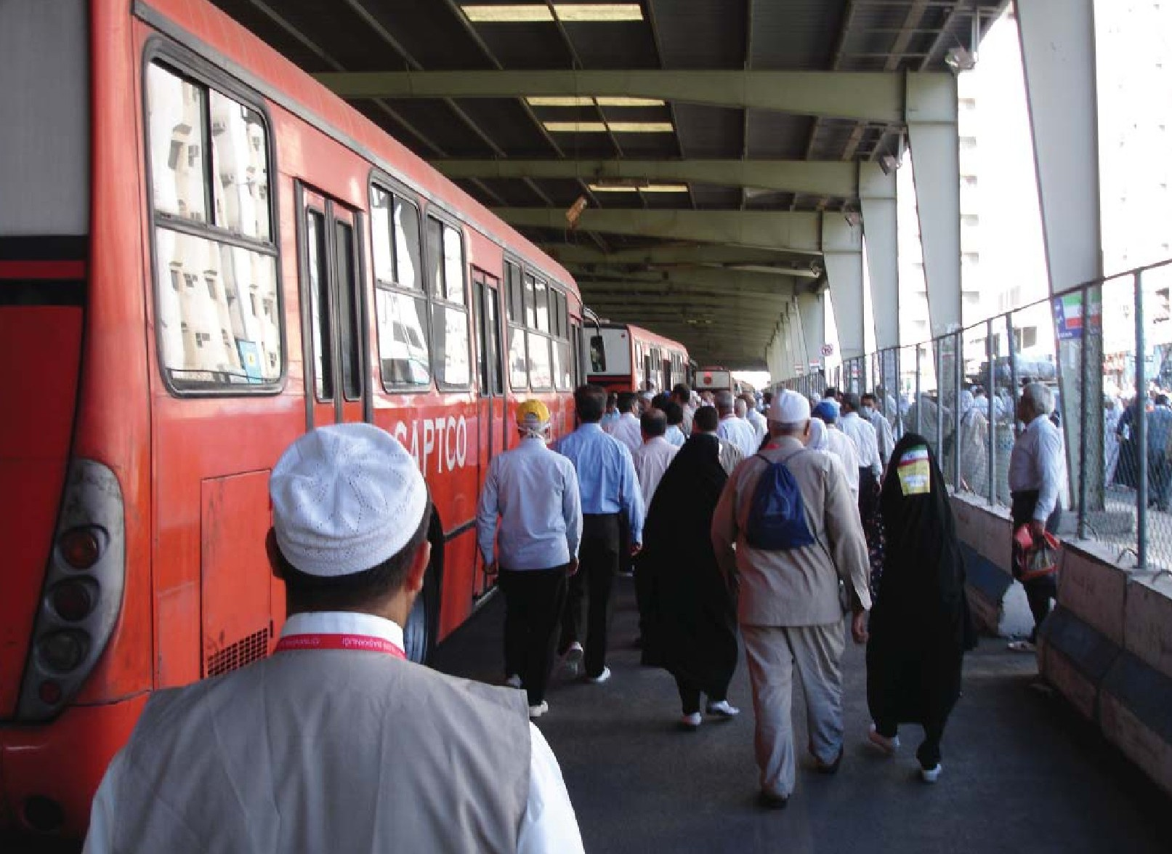
أحمد: عفواً، أخي أين موقف الحافلات للعزيزية؟
الدليل : مَحَطّة حافلات العزيزية قُدّامَك بعد مئة متر على جهة اليمين .
أحمد :شُكراً، لكن لا نُشاهِدُ حافلة فى المحطّة.
الدليل : نعم ، حَمَلَتْ الركّاب وَ تَرَكَتْ المحطّة فهي تَعُود بعد رُبع ساعة على الأقل.
أحمد :إذا لم تكن زَحْمَة المرور.
الدليل :نعم ، بالتأكيد.
أحمد : ما الحيلة ؟
حسين : لابدّ و أن ننتظر.
تعابير ومصطلحات شائعة
المظَلَّة =سایبان
مَحَطَّة الحافلة =ایستگاه اتوبوس
رَقَمُ الحافلة =شماره اتوبوس
تعال نَبْحَث عن =بیا پیدا کنیم /بیا بگردیم
ازدحام شدید = شلوغی فراوان
يَقِلّ الزحام =شلوغی کم شود
يُرشِدُ المارّة=عابران را راهنایی میکند
قُدّام =روبرو
جهة اليمين =سمت راست
على الأقل =حد أقل
ما الحيلة=چاره چیست؟
لابدّ=ناگزیر
في الباص
بعد ما أنتَظَرَ أحمد و حسين وصولَ الحافلة، رَكِبا فيها و جَلسَا في مؤخَّرتها و جَلَسَ بجانبهما حاجّ سوريّ أسمه بشير.
أحمد :الحمد للّه تَمَكَّنّا من ركوب الحافلة .
حسين : نعم ، أَما رأيتَ الواقفين فى المحطة .
أحمد : بلى ، كلامُك صحّ ، لكن ماشاء اللّه الحافلات عددها كثير.
حسين :وتَنظيماتُها مُناسبة.
أحمد :لاحِظ ، يَبْدُو أنَّ الجالس بجانبنا ليس من الحُجّاج الإيرانيين .
حسين : نعم ، كما يَظهَر من بِطاقته المُعَلَّقة على صدره .
أحمد : السلام عليكم ، أخي العزيز .
بشير: وعليكم السلام تَقَبَّل اللّه يا حجاج بيت اللّه .
أحمد : اللّه يَتَقَبَّل من الجميع، أخونا من أيَّ بلد؟
بشير : من سورية، شقيق بلدكم ايران .
أحمد : من أين عَرَفْتَ أَنَّنا من إيران؟
بشير : الجميع يَتَحَدِّثون بالفارسية، بالإضافة إلى اللوحات التي نُصِبَتْ على الباصات.
تصویر
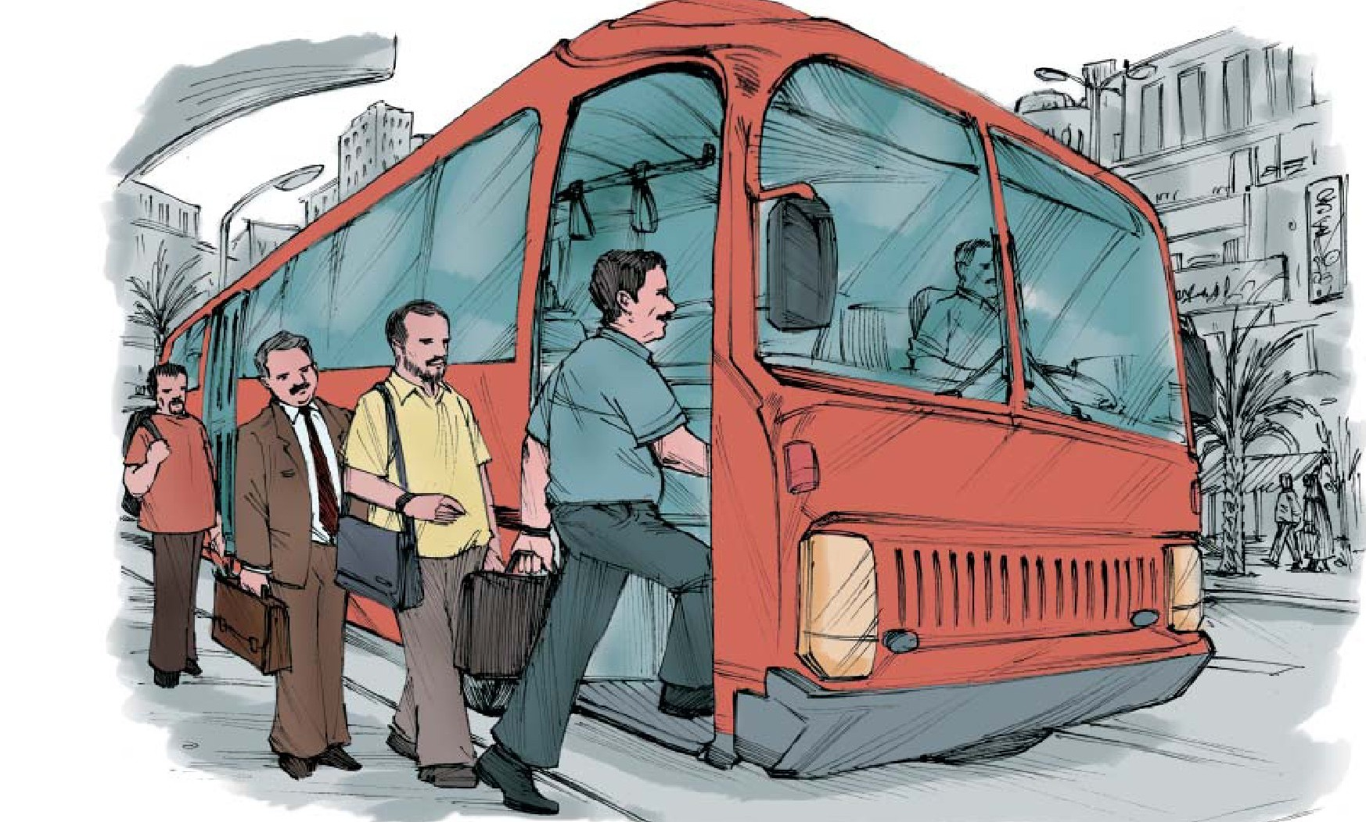
أحمد : ولماذا رَكَبْتَ الباصَّ الإيراني؟
بشير : سَكنُنا قَريب من الفنادق التي يَسْكُنها الحُجّاج الأيرانيون . أنزلُ في المحطة القادمة.
حسين : ويُمكِنُك أن تُشَرِّفَنا بالفندق .
بشير: جزاك اللّه خيراً، أنتم الَشَّرف ، إن شاء اللّه في وقت لاحق.
أحمد : فُرصة سعيدة .
بشير: فُرصة طيبة .
تعابير ومصطلحات شائعة
بجانب =در کنار
مَؤخّر =عقب / انتها
كلامك صَحّ=سخنت درست است
شقيق =برادر
القادمة =بعدی
أنتم الشرف =شما منبع سعادتيد
وقت لاحق =فرصتی دیگر
مع العامية
1 - شِنو عدكم أحجام غيرُه ؟ ...ماذا عندكم من المقاسات الأخرى؟... چه اندازه های دیگری دارید؟
2- أحتاج لكاميرة زغيرة . ...أحتاج إلى آلة تصوير صغيرة. ...یک دوربین کوچک می خواهم.
3- چَم لون مِنَّه عدكم؟ ...كم لوناً منه يُوجد عندكم؟ به رنگهایی از آن را دارید؟
4- روح لَلصرَّاف . ...إذهب إلى الصرّاف . ...نزد صرافی برو.
5- عدكم خُردة ، صرف؟ ...هل لديكم فراطة ؟ ...پول خرد دارید؟
الجهات(سمت ها)
مهم ترین واژگان برای سمتها عبارتند از :
تصویر
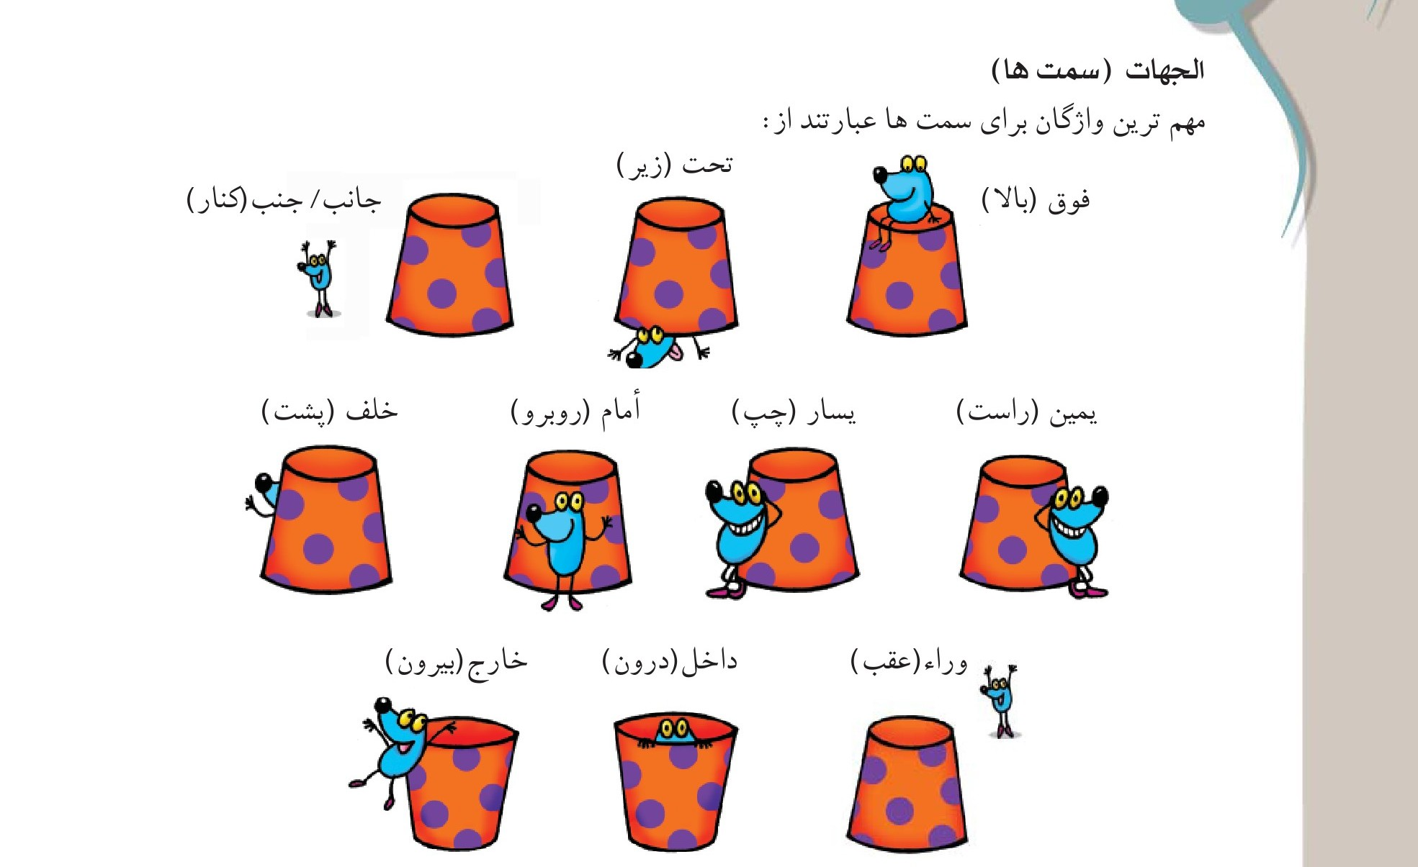
أمثلة :
1- ضَع المصحف فوق الرفّ . (قرآن را بالای قفسه بگذار)
2 - أنا جالس تحت المِظَلَّة فى المسجد النبوي الشريف . (من در مسجد النبي (صَلَّى اَللَّهُ عَلَيْهِ وَ آلِهِ وَ سَلَّمْ) زیر چتر نشسته ام)
3- فُندُقنا جَنْب مركز التسوّق . (هتل ما کنار مرکز خرید است)
4- دورات المياه على يمينك . (سرویس های بهداشتی سمت راست شماست )
5- دَوَّر على اليسار . (به سمت چپ دور بزن)
6- شارع المسجد الحرام أمامك . (خيابان مسجد الحرام روبروی شماست)
7 - أنا الآن خلف المبنى . (من اكنون پشت ساختمان هستم)
8 - لا تَجُوز صلاة الطواف قُدام مقام ابراهیم .(نماز طواف جلوی مقام ابراهیم صحیح نیست)
9 - إرجع إلى الوراء. (برگرد عقب)
10 - أنا أصَلَّي داخل المسجد . (من داخل مسجد نماز می خوانم)
11 - التقيتُ بحجاج ماليزيا خارجَ الحرم .(بیرون از حرم با حجاج مالیزیایی برخورد)
تصویر
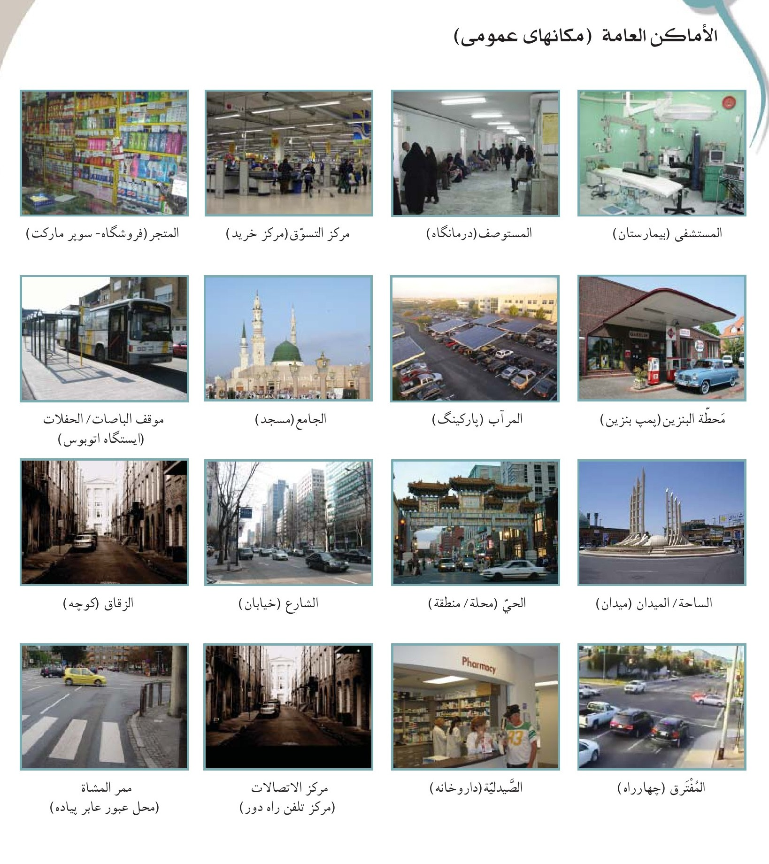
موجود 1 (هست)
یکی از فعلهای پر کاربرد در همه زبانها فعل بودن است در زبان عربی این فعل بیش از آنکه فعل اصلی باشد فعل کمکی است که به آن اشاره خواهد شد.
الف- برای بیان مفهوم «بودن» از ساختار «في + اسم» استفاده می شود. مانند:
1 - الكتاب في المحفظة . (کتاب در کیف است)
2- أنا الآن في المسجد . (من اکنون در مسجد هستم).
3- الحجّاج في المطار . (حجاج در فرودگاه هستند).
4- هو في نَومٍ عمیق.(او در خوابی عمیق است).
ب -برای بازگو کردن «بودن» در گذشته از مشتقات فعل «کان» استفاده می شود. مانند:
1 - كان الطريق مزدحماً . (راه شلوغ بود)
2 كنتُ مريضاً . (بیمار بودم)
3- هل كنتم غائبين ؟ (آیا غایب بودید؟)
4- كان الوقت ضَيّقاً.(وقت تنگ بود)
ج-همچنین برای «بودن» از فعل مضارع مجهول (يُوجَد) استفاده می شود. مانند:
1 - هل يُوجَد مقعد فارغ ؟ (آیا صندلی خالی هست؟)
2- لا يُوجَد هنا مکان؟ (اینجا جا نیست)
3- يُوجَد عندنا انواع مختلفة . (نزد ما انواع گوناگون هست)
4- تُوجد قوافل رحلاتها اول مدينة . (كاروانهای مدینه قبلی هستند)
د- همچنین واژه «هُناك» که اسم اشاره به مکان است به معنای «بودن» بکار می رود.
1- هل هناك مشكلة ؟( آیا مشکلی هست؟ )
2- هناك موظفون بارعون؟ (کارمندان توانمندی هستند)
3- ليست هناك صيدلية خافرة. (داروخانه شبانه روزی نیست)
رَكِبَ - يَركَبُ
(سوار شد)
1 - ركبتُ سيّارة الأُجرة. (سوار تاكسى شدم)
2 - الزوّار يَركَبون الحافلة بِهُدوء. (زائران به آرامی سوار اتوبوس می شوند)
3- إركبوا السيارات يا حجاج . (حاجیان سوار ماشین ها شوید)
نزَلَ - يَنزِلُ
(پیاده شد)
1 - أين تَنْزِلُون ؟ (کجا پیاده می شوید)
2 - نَزَلْنا بعد وقوف السيارة (پس از توقف اتومبیل پیاده شدیم)
3- هيّا إنزِلوا بِسُرعة . (بیاید تندتر پیاده شوید)
لَبِسَ - يلْبَسُ
(پوشید)
1 - ماذا تَلْبَسُ في الطائرة ؟( در هواپیما چه می پوشی؟)
2 - لَبسْنا ملابس صَيفيّة لأنَّ الجوّ حارّ (لباسهای تابستانی پوشیدیم چون هوا گرم است)
3- النساء الإيرانيات يَلْبِسْنَ عباءةً سوداء . (خانم های ایرانی چادر مشکی می پوشند)
خَلَعَ - يَخْلَعُ
(بیرون آورد)
1 - خَلَعتُ ثيابي بعد دُخُولي في الغرفة. (پس از ورود به اتاق لباسهایم را در آوردم)
2 - الحُجّاج خَلَعُوا ملابسهم وارْتَدَوا ثياب الإحرام . (حجاج لباسها را بیرون آورده ولباس احرام پوشیدند)
3- إخْلَعْ حذائك قبل الدخول في المسجد . (كفش هايت را قبل از ورود به مسجد بیرون بیاور)
صل بين السؤال والجواب المناسب
1 - أين مَوقِفُ سيارات الأجرة ؟
2 - في أي منطقة تسكنين ؟
3- من أين أعْبُرُ الشارع؟
4 - بماذا ترجع إلى الفندق ؟
5- أين تنزلون ؟
...
الف -يمكن أن تعبر الشارع من ممر المشاة.
ب- أرجعُ إلى الفندقِ بالحافلة .
ج - نَنزِلُ قُدّام المسجد .
د - موقف سيارات الأجرة بعد المفترق .
ه- أنا أسكن في منطقة العزيزية.
•
صل بين الجملة الفارسية و ما يعادلها من العربية :
1 ایستگاه اتوبوس ها کجاست؟
2 - کجا پیاده می شوی؟
3- اتوبوس شلوغ است .
4- کنار در ورودی نشستم.
5- دیر رسیدیم .
...
الف - الحافلة مُزْدَحِمَة .
ب - أين مَحطَّة الحافلات؟
ج- تَأخَّرنا في الوصول .
د - أينَ تَنزِلُ؟
ه - جَلَسْتُ جانب المدخل.
•
عيّن الجمل الصحيحة حسب ما جاء في الحوارين:
1 - خَرَج أحمد و حسين بعد أداء صلاة العصر . .........................
2 - رَكِبَ في الحافلة الإيرانية حاجّ تونسي . .........................
3- الدليل يُرشِد المارّة . .........................
4 - مَحَطّة الحافلة في المظلّة . .........................
5- عدد الحافلات قليل جداً. .........................
صل بين المفردات و معانيها ثم قم بحفظها :
مَشَى
الدليل
راح
يَقلّ
موقف / مَحطة
قُدّام
اليمين
الحيلة
تنظیمات
مُؤخَّرة
المُعَلَّق
لاحِق
يتحدَّث
شقيق
...
مقابل
آویزان
ایستگاه
انتها / عقب
پیاده رفت
برادر
راهنما
چاره
سخن می گوید
برنامه ریزی
رفت
سمت راست
بعدی/ آینده
کم می شود/کاهش می یابد
صل بين المفرد و جمعه
إخوة
صدور
المارّة
مواقف
أدلاء
...
صدر
دلیل
مارّ
اخ
موقف
گفتگوی اول ( در ایستگاه اتوبوس )
أحمد و حسین در مسجد الحرام پس از بجای آوردن نماز ظهر بیرون آمدند و اندکی پیاده رفتند تا به سایبانی رسیدند که ایستگاه اتوبوسها در آن قرار دارد. و از یکی از راهنمایان درباره شماره اتوبوس پرسیدندکه به منطقه عزیزیة می رود.
أحمد : حسین بیا دنبال اتوبوس عزیزیة بگردیم.
حسین :گمان میکنم همه اتوبوسها قبل از رسیدن ما رفته اند.
أحمد : بله الآن وقت بیرون آمدن نمازگزاران است و شلوغی زیادی برای بازگشت به هتل ها و محل های سکونت است.
حسین :می توان چند دقیقه صبر کرد تا شلوغی کم شود.
أحمد :اما نمیدانیم ایستگاه اتوبوس منطقه عزیزیه کجاست؟
حسین :به نظرم از این راهنما بپرسیم ظاهراً او عابران را راهنمایی می کند .
أحمد :ببخشید برادر ایستگاه اتوبوس عزیزیه کجاست؟
راهنما :ایستگاه اتوبوس عزیزیه جلوتر است ،حدود یک صد متر سمت راست.
أحمد :سپاسگزارم ، اما اتوبوسی در ایستگاه نمی بینیم .
راهنما: بله ، مسافران را سوار کرد و ایستگاه را ترک کرد حدود یک ربع ساعت دیگر بر می گردد.
أحمد :اگر ترافیک نباشد.
راهنما:بله مطمئناً.
أحمد : چاره چیست؟
حسین :باید منتظر ماند.
•
گفتگوی دوم (در اتوبوس)
بعد از اینکه أحمد و حسین منتظر رسیدن اتوبوس شدند سوار آن شده و در انتهای اتوبوس نشستند و در کنار آن دو یک حاجی سوریه ای به نام بشیر نشست.
أحمد: خدا را شکر توانستیم سوار اتوبوس شویم.
حسین :بله ایستادگان در ایستگاه اتوبوس را ندیدی؟!
احمد :چرا سخن شما درست است اما ماشاء اللّه تعداد اتوبوس ها زیاد است.
حسین :و نظم و ترتیب آنها هم خوب است.
أحمد :توجه کن حاجی که کنار ما نشسته به نظر از حجاج ايراني نيست.
حسین: بله همانطور که از کارت آویزان روی سینه اش پیداست .
أحمد :سلام علیکم برادر عزیز .
بشیر :علیکم السلام ، قبول باشد حاجیان خانه خدا .
أحمد :خدا از همه قبول کند ، برادرمان از کجاست؟
بشیر :از سوریه کشور برادر ایران.
أحمد :از کجا دانستی ما از ایران هستیم؟
بشیر :همه فارسی صحبت میکنند، علاوه بر تابلوهایی که برروی اتوبوسها نصب شده.
أحمد :چرا اتوبوس ایرانی را سوار شدی؟
بشیر :محل اسکان ما نزدیک هتل هایی است که ایرانیان در آن ساکن هستند.من ایستگاه بعدی پیاده می شوم.
حسین :میتوانی در هتل ما به افتخار بدهی.
بشیر :خدا خیرتان بدهد، شما منبع افتخار هستيد إن شاءاللّه در فرصتی دیگر .
أحمد :از آشناییتان خوشحال شدیم.
بشیر :من هم همینطور .

الدرس الثالث عشر : في محل الالكترونيات
صوت
«في محلّ الالكترونيات»
کان الحاج علي یَبحَثُ عن آلة تصوير رَقَميّة حديثةٍ فأَرْشَدَه أحدُ رِفاقه في القافلة إلى محلَّ بيع الالكترونيات الأَجهِزَة الكهربائية.
علي : السلام عليكم .
البائع : عليكم السلام، أيّة خدمة ؟
علي : أُريدُ آلة تصوير.
البائع : للصوّرة أو للتصوير ؟
علي : للتصوير و هل يُوجَد بِكلا الاداءين ؟
البائع : نعم ، آلات التصوير الحديثة مُتطوَّرة و لها خدمات مُنوّعة من التقاط الصورة و تسجيل الفلم .
علي : أيُّ طراز تقترحون؟
البائع : هذا يعود إلى النفقة التي تَبذلُونها للاشتراء.
علي : طبعاً لا أريد غالية مُحْتَرِفَة ولا رَخِيصة.
البائع : عندنا نَوعٌ جديد مِن آلات التصوير فيها ذاكرة بِحجم مأة ساعة تسجيل و الشاشة المَسْحِيّة و إمكانية تقطيع الفلم و اعادة تركيبه.
علي : من صِناعة أي بلدٍ؟
البائع : من صناعة اليابان، لكن تحت إشراف شَرِكات اوربية مُتطورة .
علي : كم يُكلف هذا؟
البائع : بالدولار أو الريال ؟
علي : لا فرق عندي من عُملتين .
البائع : ثمانمائة دولار.
علي : آخر كلام بعد التخفيض ؟
البائع : آخر كلام ، السعر محدود، سبعمائة و خمسين .
علي : طيب ، جرّبه .
البائع : أبشِرُ.
تصویر
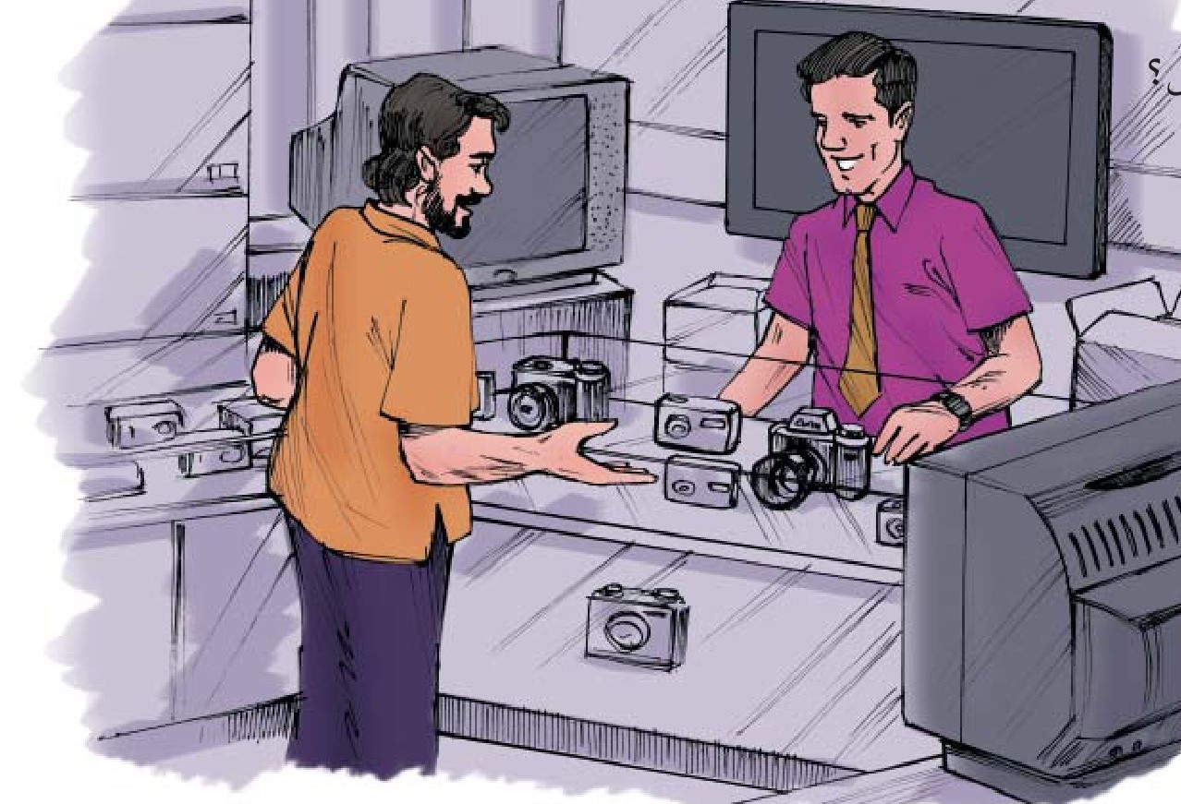
تعابير ومصطلحات شائعة
كان يبحث عن =جستجو می کند، دنبال .....می گشت
آلة تصوير =دوربین فیلمبرداری/ عکاسی
رخيصة بسيطة =ارزان معمولی
رقمية =دیجیتالی
تَبْذُلون =هزینه می کنید
الاجهزة الكهربائية =وسایل برقی
حجم ماة ساعة =گنجایش یک صد ساعت
كلا الاداءين =هر دو کار
الشاشة المَسْحيّة =صفحه لمسی
متطوّرة =پیشرفته
تقطيع الفلم =ویرایش فیلم
تقترحون =اعادة تركيب
خدمات منوعة =پیشنهاد می کنید
اعادة ترکیب=بازسازی فیلم
خدمات منوّعة=کاربری های گوناگون
تحت اشراف =با نظارت
إلتقاط الصورة =عکسبرداری
لا فرقَ =تفاوتی ندارد
تسجيل الفلم =ضبط فیلم
عندي من عُمْلَتين =هر دو پول را دارم
طِراز =مُدل
آخر کلام =قیمت نهایی
غالية مُحتَرِفة =گران حرفه ای
السعر محدود =قیمت مقطوع است
جرّبة =امتحانش کن
«عند الصائغ»
بينما الحاج ابراهيم و زوجته يَعودان من المسجد النبوي الشريف إلى الفندق مرا على المُجمَّع التجاري القريب من المسجد ، فَشاهَدَتْ زوجتَهُ المُجَوْهرات المُنَضَّدة في واجهة المَحلّ و المعَلّقة على الجُدران.
إبراهيم : ماذا تُريدينَ من هذا المحل؟
الزوجة : ما أكثر انواع الحُلى و المجوهرات في المحلات !!
إبراهيم : سعر الذهب غالٍ هنا .
الزوجة : لكنّ جودته أفضل بدرجةِ واحدة و عشرين .
إبراهيم : تُريدينَ لِنفسِكِ أو للّهدية ؟
الزوجة : أريد شِعار الكعبة لأختي و أمي .
إبراهيم : إختاري ما يُعجِبُكِ ؟
الزوجة : هذا الوسام يَبدُو مناسباً.
إبراهيم : عفواً ، أخي من فضلكِ زِنْ لنا هذا الوسام .
الصائع : حاضر ، عندنا منه حجم اکبر و اصغر .
تصویر
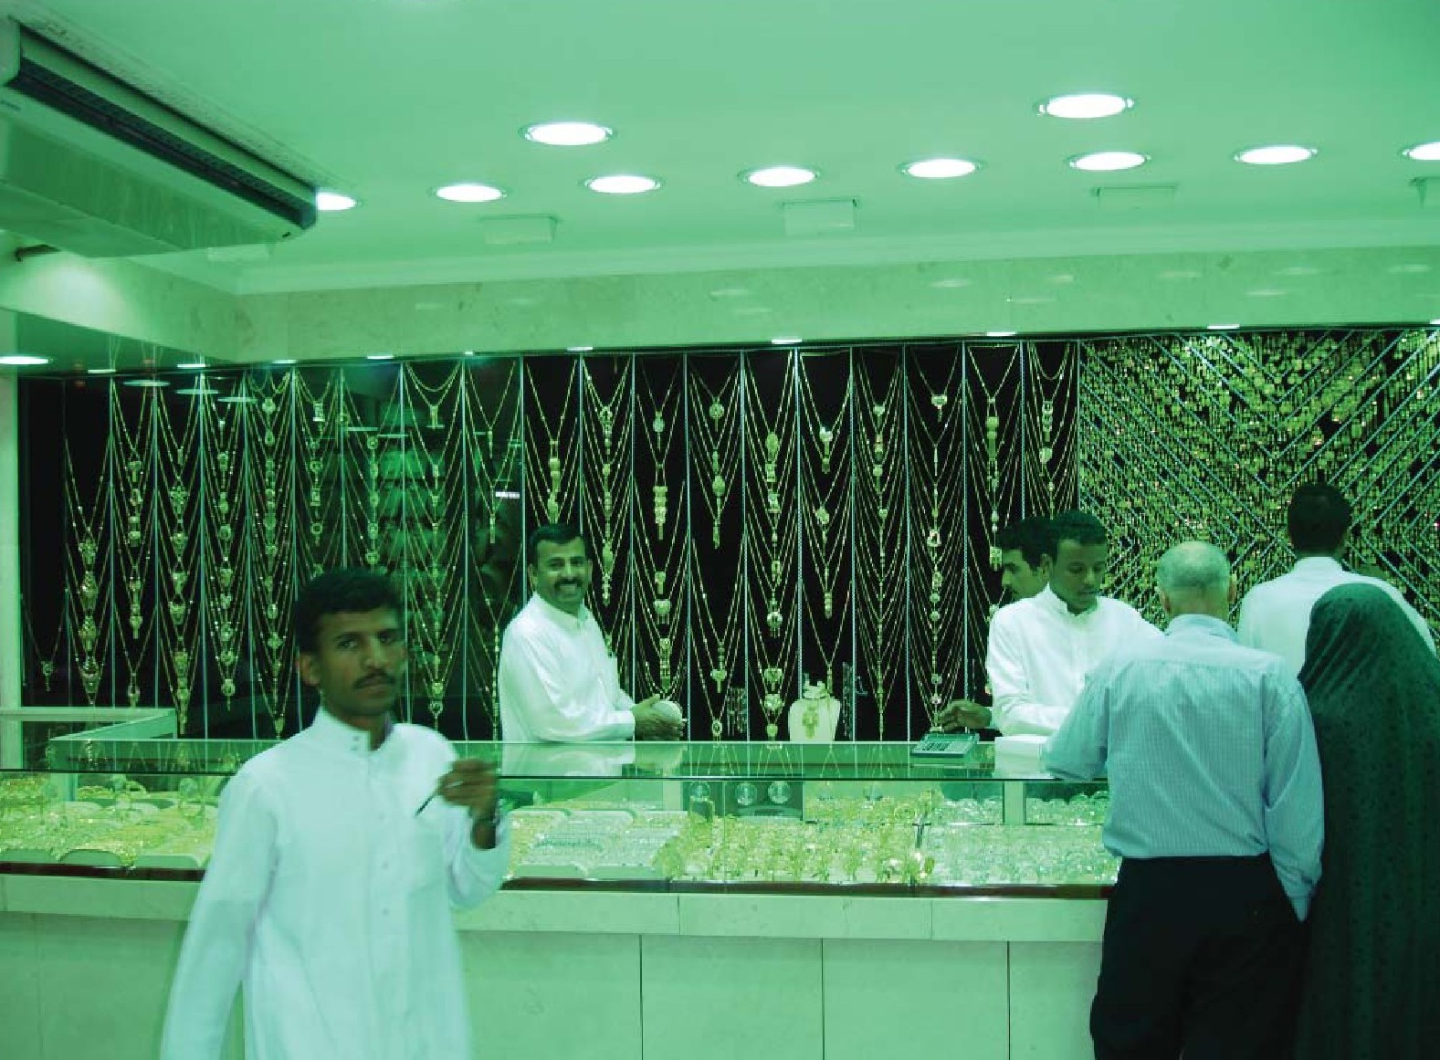
إبراهيم : كم سِعر واحدٍ منه؟
الصائع : أَربعمائة ريال سعودي.
إبراهيم : و هل عندكم سِلسِلةَ تُناسب هذا الوسام؟
الصائع : أنواع السلسلة مَوجودة لكن في أي مستوى من السعر ؟
إبراهيم: لا يَهُمُّني سِعْرها ، المُهم أن تَنالَ رضاها.
الصائع :و نحن في خدمة الحجاج ،خُذُوها هدية منّا ، المحل محلّكم .
إبراهيم : اللّه يزيدكم و يبارك فيكم .
الصائع : بدون مجاملة .
تعابير ومصطلحات شائعة
المُجمَّع التجارى =مجتمع تجاری
المُجَوهِرات =جواهر آلات
واجهة المحل =ویترین مغازه
جُودة =کیفیت/ عیار
شِعار الكعبة=تمثال / آرم/ نشانه کعبه
ما يُعجبُكِ =هر چه خوشایند شماست
الوسام =نشان /گل کردن
سِلسِلة=زنجیر
مُستوى من السعر =سطح قیمتی
لا يَهُمُّني =مهم نیست برای من
تَنال رضاها =مورد رضایت او باشد
المحل محلكم =مغازه خودتان است
اللّه يزيدكم =خدا بیشتر بدهد
بدون مجاملة =بدون تعارف
«أعضاء الأسرة والأقارب»
«اعضاء خانواده و خویشاوندان»
مهم ترین الفاظ اعضاء خانواده به شرح زیر است :
1 - أب/ والد : پدر
2 - أمّ والدة : مادر
3 - أخ شقيق : برادر
4 - أخت / شقيقة : خواهر
5 - إبن / ولد : پسر
6 - بنت / كريمة : دختر
7 - عَمّ : عمو
8 - عمّة : عمه
9 - خال : دایی
10- خالة : خاله
11 - جدّ : پدربزرگ
12 - جدّة : مادربزرگ
13 - صَهر : داماد (شوهر دختر یا خواهر)
14 - زوج : شوهر
15 - زوجة : زن (همسر)
16 - كَنّة : عروس (زن پسر)
17 - عدیل : (باجناق)
18 - عديلة : (جاری)
19 - حم : (پدر شوهر - پدرزن)
20 - حماة : (مادر شوهر - مادرزن)
1 - أين يَسْكُنُ والدك ؟ (پدرت كجا ساکن است؟)
2 - هل تُساعدين والدتك ؟ (آیا (خانم) به مادرت کمک می کنی؟)
3 - أمّي أَدّت طوافها بالعَرَبة . (مادرم طوافش را با چرخ انجام داد)
4 - أنا أعرف أخاه من قبل . (من برادرش را از قبل می شناسم)
5 - أُختي سافَرَتْ إلى العراق. (خواهرم به عراق سفر کرد)
6 - أبني عُمرُه خمس سنین . (پسرم پنج ساله است)
7 - لا تتركي بنتكِ وحيدةً في البيت. (دخترت را (خانم) تنها در خانه مگذار)
8 - عمّي يشتاق إلى زيارة المرقد النبوي الشريف. (عمویم مشتاق زیارت بارگاه پیامبر (صَلَّى اَللَّهُ عَلَيْهِ وَ آلِهِ وَ سَلَّمْ) است)
9 - ما عُنوان خالك ؟ (آدرس دایی ات چیست؟)
10 - هل جَدُّك لا يزال حياً؟ (آیا پدربزرگت زنده است؟)
11 - جَدّتي عجوزة لا تستطيع المشي . (مادربزرگم کهنسال است نمی تواند راه برود)
12 - علي بن أبي طالب (علیه السلام) هو صَهر رسول اللّه (صَلَّى اَللَّهُ عَلَيْهِ وَ آلِهِ وَ سَلَّمْ) . ( علی علیه السلام داماد پیامبر است)
13 - زوجتي تَعْمَل في المستشفى . (خانمم در بیمارستان کار می کند )
14 - أخبري زوجك بالقضيّة . (شوهرت را از مسأله آگاه کن)
تصویر
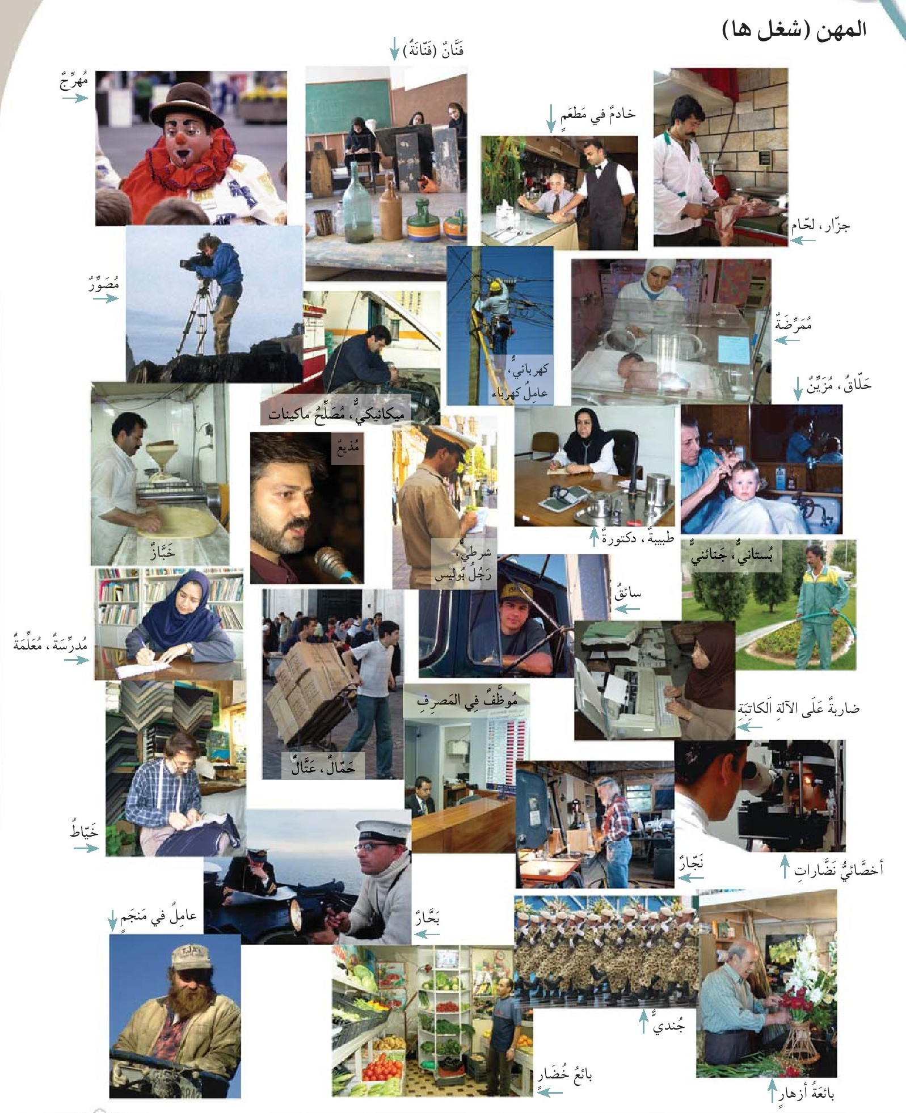
الوجود (بودن)
همانگونه که در درس پیشین گذشت برای بازگو کردن مفهوم بودن از ساختارهای دیگری نیز استفاده می شود از جمله در عامیانه واژه «موجود» بکار میرود مانند:
1 - عفواً ، علي موجود ؟ لا ، راح إلى المكتب . (ببخشید علی هست؟ نه به دفتر رفته است)
2 - مدير القافلة موجود ؟ نعم بالغرفة .(مدیر کاروان هست؟ بله در اتاق است)
همچنین برای مفهوم بودن در عامیانه از في (مثبت) و ما في (منفی) به معنی هست و نیست بکار میرود که البته این کاربرد برای اشیاء است و نه انسان .
1 - في معجون الاسنان ؟ إي ، في (خمير دندان هست؟ بله هست )
2 - في كرسي بالعربة ؟ لا ما في (صندلی چرخدار هست؟ نه نیست)
3- في مستشفى قريب من هون؟ (آیا بیمارستانی نزدیک اینجا هست؟ )
در عامیانه خلیجی از اکو به معنى أيكون (آيا هست) نیز استفاده می شود.
1 - أكو مشكلة ؟ (مشکلی هست)
2 - أكو ناس واگفین (یک عده مردم ایستاده هستند)
•
مع العامية
1 - بيها تكييف؟ ...هل فيها مُكَيّف ؟ ...آیا کولر دارد؟
2 - الَغُرفَة مونظيفة . ...الغرفة ليست نظيفة ...اتاق تمیز نیست.
3 - صدِگ شُنو شِغلك ؟ ... يا تُرى ، ما مهنتك ؟...راستی شغل شما چیست؟
4 - إشگد حُلُو لجهاز . ... ما أحلى هذا الجهاز ! ...چقدر این دستگاه خوبست!
5 - وِین نازلین؟ ...این تسکنون؟ ...کجا ساکن هستید؟ (هتل)
دَفَعَ ، يَدْفَعُ
(پرداخت)
1 - هل دَفَعْتَ ثمن الكتاب؟( آيا بهای کتاب را پرداختید؟)
2 - أدْفَعُ بِصَكّ المسافرین. (با چک مسافرتی می پردازم)
3- إدْفَع الفاتورة عند أمين الصندق . ( فاکتور را نزد صندوقدار بپرداز)
زار، يَزورُ
1 - هل زُرتَ مقام الامام الغريب؟( آیا بارگاه امام رضا (علیه السلام) را زیارت کرده ای؟)
2 - زُرْني بالبيت . (در خانه به دیدار ما بیا)
3- يَزُور الحجاج الروضة النبوية الشريفة . (حاجیان بارگاه مبارک پیامبر را زیارت می کنند)
أحبَّ ، يُحبُّ
1 - أُحِبُّ تلاوة القرآن الکریم. (خواندن قرآن را دوست دارد)
2 - الأم يُحبّ أولادها كثيراً . (مادر فرزندانش را بسیار دوست دارد)
3 - ماذا تُحبّون لهدية السفر ؟ (برای سوغاتی چه چیزی دوست دارید؟)
كَره ، يَكْرَهُ
(دوست نداشت)
1 - أكْرَهُ الجلوس في الشوارع . (نشستن در خیابان را دوست ندارم)
2 - كَره الصديق سلوك صديقه . (دوست رفتار دوستش را نپسندید)
3- لماذا تكرهون اللقاء بهم؟ (چرا دیدار آنها را نمی خواهید؟)
صل بين السؤال والجواب المناسب :
1 - لماذا تَسْتَخْدِمُ آلة التصوير ؟
2 - هل الذَهَب رخيص ؟
3 - هل هذه السلسلة تُناسب الوسام؟
4 - هذه الآلة صِناعة اليابان ؟
5 - هل في هذا الجهاز ذاكرة كبيرة .
...
الف - لا ، إنها صناعة الصين .
ب - أسْتَخدِمُها لالتقاط الصُّوَر.
ج - نعم، فيه ذاكرة بحجم كبير .
د - لا ، الذهب غالِ.
ه - لا ، هي صغيرة لا تُناسبه.
•
صل بين الجملة الفارسية و ما يعادلها من العربية :
1 - چه مدلی را پیشنهاد می کنید؟
2 - نه گران میخواهم و نه ارزان .
3 - دوربینهای پیشرفته جدیدی داریم .
4 - آیا این را برای خودت میخواهی؟
5 - این زنجیر مناسب به نظر می رسد.
...
الف - لا أُريد غالية و لا رخيصة.
ب - تُريدين هذا لنفسكِ ؟
ج - هذه السلسلة تبدو مناسبة .
د - أيّ طراز تَفْتَرحُونه ؟
ه - عندنا آلات تصوير حديثةِ متطورة .
•
عين الجمل الصحيح حسب ما جاء في الحوارين.
1 - آلة التصوير صِناعة الصين . .....................
2 - آلة التصوير فيها ذاكرة بحجم مأة ساعة . .....................
3 - تريد الزوجة شعار المسجد النبوى . .....................
4 - شاهدت المرأة المجوهرات في الواجهة . .....................
5 - سعر الآلة ثمانمأة ريال سعودي. .....................
صل بين المفردات و معانيها ثم قم بحفظها :
رَقَميّة
حديثة
طِراز
نفقه
المَسحيّة
اليابان
اشراف
مُتطوّرة
الذهب
وِسام
شِعار
جُودة
سلسلة
مُجاملة
لا يَهّمّ
...
هزینه
زنجیر
لمسى
طلا
ژاپن
دیجیتالی
نشان
مدال
مُدل
جدید
پیشرفته
تعارف
مهم نیست
سرپرستی
کیفیت
صل بين المفرد و جمعه:
رِفاق
سلاسل
البُلدان
الحُلى
آلات
...
سلسلة
رفیق
آلة
بلد
الحِلية
گفتگوی اول «در مغازه لوازم برقی (الکترونیکی)»
حاج علی به دنبال یک دوربین فیلمبردای دیجیتالی جدید میگشت . یکی از هم کاروانی هایش او را به مغازه لوازم برقی و الکترونیکی راهنمایی کرد.
على : سلام علیکم
فروشنده : علیکم السلام چه خدمتی میتوانم تقدیم کنم؟
علی : یک دوربین می.خواهم
فروشنده : عکاسی یا فیلمبرداری؟
علی : فیلمبرداری ، آیا با هر دو کاربردارید؟
فروشنده : بله دوربینهای جدید پیشرفته هستند و کاربردهای گوناگون از قبیل عکس برداری و ضبط فیلم دارند.
علی : چه مدلی را پیشنهاد می کنید؟
فروشنده :این به هزینه ای که میخواهید بنمائید، بر می گردد.
علی : طبیعتاً نه گران حرفه ای و نه ارزان ساده می خواهم .
فروشنده :یک دوربین جدید داریم که حافظه ای با گنجایش یک صد ساعت ضبط فیلم و صفحه لمسی و امکان حذف و بازسازی فیلم دارد.
على : ساخت کجاست؟
فروشنده :ساخت ژاپن و با نظارت شرکتهای پیشرفته اروپایی
علی : چقدر هزینه آن است؟
فروشنده : به دلار یا ریال؟
علی :تفاوتی ندارد از هر دو پول دارم.
فروشنده :هشتصد دولار.
علی :قیمت آخر بعد از تخفیف؟
فروشنده : حرف آخر ، قیمت مقطوع هفتصد و پنجاه دلار
علی : بسیار خوب امتحانش کن.
فروشنده : چشم.
•
گفتگوی دوم «نزد طلافروش»
در حالیکه حاج ابراهیم و همسرش از مسجد النبي (صَلَّى اَللَّهُ عَلَيْهِ وَ آلِهِ وَ سَلَّمْ) به هتل بر می گشتند به مجتمع تجاری نزدیک به مسجد سری زدند همسرشان جواهرات چیده شده در ویترین مغازه و آویزان بر دیوار طلافروشی را دید.
ابراهیم :از این مغازه چه می خواهی؟
همسر :چقدر طلا و جواهرات این مغازه ها زیاد است.
ابراهیم :قیمت طلا اینجاگران است.
همسر :اما کیفیت آن با عیار 21 است.
ابراهیم :برای خودت یا برای سوغاتی میخواهی؟
همسر :یک تمثال کعبه برای خواهر و مادرم می خواهم.
ابراهیم :هر چه می پسندی انتخاب کن.
همسر : این نشان گردن مناسب به نظر می رسد.
ابراهیم : ببخشید برادر این نشان گردن را وزن کن .
طلافروش: چَشم اندازه بزرگتر و کوچکتر آن را هم داریم.
ابراهیم :قیمت یک عدد از آن چقدر است؟
طلافروش : چهارصد ریال سعودی.
ابراهیم :آیا زنجیر مناسب آن را دارید ؟
طلافروش :انواع زنجیر را داریم در چه قیمتی؟
ابراهیم : قیمت آن مهم نیست مهم آن است که مورد پسند خانم باشد.
طلافروش: ما در خدمت حجاج هستیم. این را از ما هدیه قبول کنید مغازه خودتان است.
ابراهیم :خدا بیشتر بدهد، خدا برکت بدهد.
طلافروشی : بدون تعارف

الدرس الرابع عشر : في المطعم
صوت
في المطم
كان ناصر و أَخُوه نادر يَتَجوَّلانِ في شوارع دِمشق القديمة بِرفقَةِ زوجتيهما و بينما يَشعُرون بِجُوعٍ شديدٍ عَرَّجُوا في طريقِهم على مطعم شعبيّ خَلفَ الجامع الأموي .
ناصر : أفَضِّلُ أن أَختَبرَ الأطعمة الشامية .
نادر : المُقبَّلات السورية مشهورة .
ناصر : و ما هي المُقبَّلات ؟
نادر : أنواع السلطة و الخضروات و المُخَللَّات والفطائر و الحساء و العصائر و غيرها.
ناصر :یا ،نادر تعالَ.
النادل : نعم ، تفضل سيدي . في خدمتكم .
ناصر : ماذا عندكم؟
النادل : قائمة الطعام على الطاولة و فيها انواع الاطعام و المقبَّلات و أطباق الحلوى.
نادر : ما هو طَبَقُ اليوم؟
النادل : طبق اليوم ، الدجاج المحشي مع الرّز.
ناصر : أنا أريد الفروج المشوي و طبقاً من السمكة الطازجة .
النادل : و السيدات ماذا يَأْكُلْنَ؟
تصویر
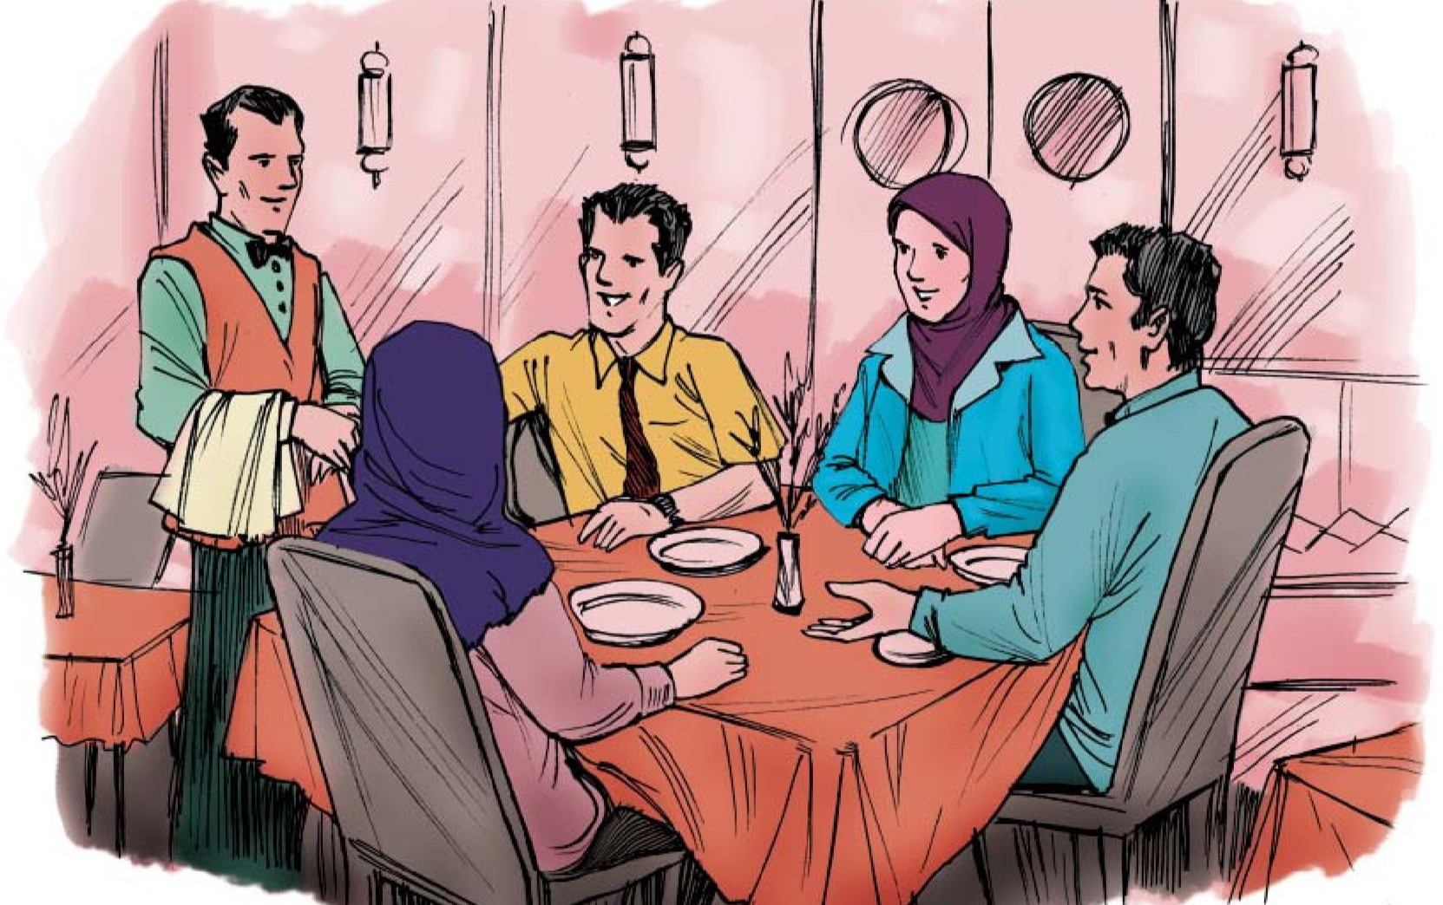
نادر : إنهن يُفَضّلن المسلوقات بَدَلاً من المشويات خوفاً من السمنة و البدانة .
ناصر : دَع المزاح يا ناصر نحن جيعان.
النادل : وماذا من طبق الحلوى ؟
نادر :رجاءاً، فأت بشيء من الكنافة الشامية.
تعابير ومصطلحات شائعة
برفقة =همراه با
یا نادل =آهای گارسون
بينما =در حالیکه
ماذا عندكم؟ =چی دارید؟
عرّجوا على =سری زدند راه کج کردند
قائمة الطعام =لیست غذا منو
جوع شدید =گرسنگی زیاد
أطباق الحلوى =دسرها
مطعم شعبي =رستوران سنتی
طبق اليوم =غذای امروز
الجامع الأموي =مسجد أموى
الدجاج المحشي =مرغ توپر
أُفَضَّل أن =ترجیح می دهم که
الفّروج المشوي =جوجه کباب
الاطعمة الشامية =غذاهای سوریه ای
المسلوقات =پخته شده ها
المُقبلات =پیش غذاها
دع المزاج =شوخی نکن
بَدَلاً مِنه =به جای
خوفاً من =ترس از
السمنة و البدانة =چاقی و سنگینی زیاد
الأطعمة السریعة
إقتَرَح مسعود على صديقِهِ جواد أن يَقْضِيا هذِهِ الليلةَ خارجَ الفُندق وبَعيداً عن الأجواء المتكرّرة و الأطعمة الإيرانية التي يُقدِّمها مطعم الفندق .
مسعود : كثيرٌ من الزّوار والحُجّاج يَتَغدُّون ويتعشُّون خارج فنادقهم .
جواد : نعم ، لكنّ بعض الأطعمة و الأماكن التي تَتَوَفَّرُ فيها غير فيها غير نظيفة .
مسعود : مع الأسف و بَعضُها غيرُ صحيّة و تُسَبِّبُ الإصابة بمُختلف الأمراض.
جواد :ماذا إِخْتَرْتَ لنا في هذه الليلة ؟
مسعود :أما تُحبُّ أن تأكُلُ وجبةً سريعة ؟
جواد : بلى، لكن غيرُ خفيفة كالشطائر و الفطائر فإنني جوعان جداً.
مسعود :ما رأيُكَ في أن نتعشّى بشطيرةٍ شاورما ؟
جواد: دَعْنا من هذا أنا لا أريد أن أموت في شبابي!
تصویر
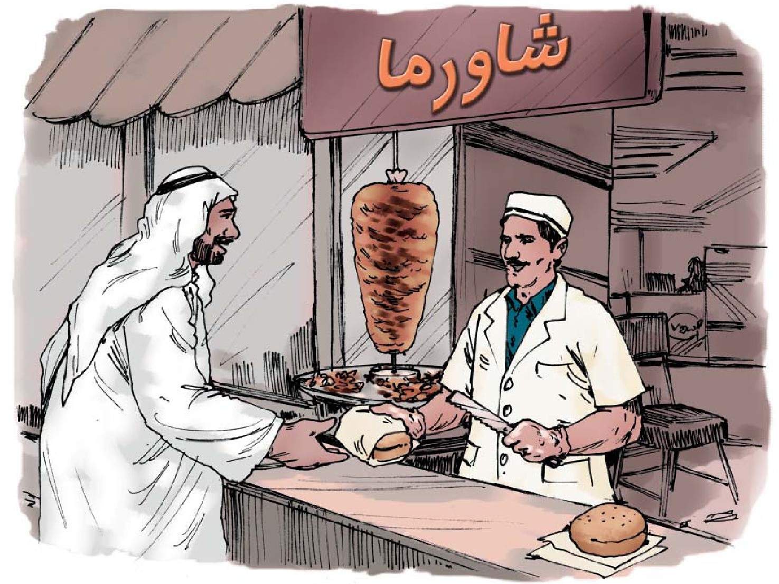
مسعود : لماذا تَتَشاءَم ؟ فهو خَطير إلى هذا الحدّ ؟!
جواد : إضافةً إلى الدسومات الموجودة فيها ، فإنّها تُعدّ بشكل غير صحي و نظيف.
مسعود : الحق مَعَك ، فإني أقتَرِحُ مطعم «البيك».
جواد: نعم فإنّ الوجبات فيه ، شهيّة و نظيفة .
مسعود : و في نفس الوقت أسعارُها معقولة .
جواد : هذا يَعودُ إِلى جَيْبِ المُضيف و ليس الضيف .
تعابير ومصطلحات شائعة
إقْتَرَح على =پیشنهاد کرد
تُحبّ أن =دوست داری که
الأجواء المتكرّرة =حال و هوای تکراری
غير خفيفة =نه سبک
يَتَغدّون / يتعشّون =ناهار /شام می خورند
شطيرة =ساندویچ
غير صِحية =غیر بهداشتی
دَعْنا من هذا =این را ول کن
الإصابَة ب=مبتلا شدن به
أموت في شبابي =جوانمرگ شوم
مختلف الامراض =بیماریهای گوناگون
تتشائم =فال بد میزنی
إخترتَ لنا =بر ایمان انتخاب کردی
الدسوم =چربی
هذه الليلة =امشب
شهية =دلچسب
أسعار معتدلة =قیمت های مناسب
المُضيف =میزبان
وجبات الطعام (وعده های غذائی)
الفُطُور : صبحانه
-ماذا تأكُلُ في فطورك ؟ (صبحانه چی می خوری؟)
•
هل أفْطَرْتَ أو أنتَ على الرِّيق ؟ (صبحانه خورده ای یا ناشتا هستی؟)
الغَداء : ناهار
-أنا أُحِبُّ الرُّزّ مع الكباب للغداء . (من برای ناهار برنج و کباب دوست دارم.)
-متى تَتَغَدّى؟ (چه وقت ناهار می خوری؟)
العَشاء : شام
•
يَجبُ أن يكونَ العشاءُ خفيفاً . ( باید که شام سبک باشد)
•
هلَ تَعَشَّيْتُم ؟ (آیا شام خورده اید؟)
العصرونية : عصرانه
إجْتَمَعْنا في بيت أحد الأقارب على مائدة العصرونية. (در خانه یکی از خویشاندان برای عصرانه جمع شدیم.)
شاي الضُّحى : ميان وعده صبح
•
قَدّمتُ كعكاً و قهوةً لضُيوف شاي الضُّحیٰ (با کیک و قهوه از میهمانان قبل از ظهر پذیرایی کردم)
اسماء بعض الاطعمة (نام برخی غذاها)
اللحم المسلوق= گوشت آب پز
تشريب =آبگوشت
الرز البخاري =دم پخت
الفروج المشوي =جوجه کباب
المَرَق =خورشت
اللحم المَقلي =گوشت سرخ شده
مرق الخُضار =خورشت سبزی
برغر =همبرگر
المَحشيّة =دُلمه
الدجاج المحشي =مرغ توپر
بيتزا =پیتزا
الشطيرة /سندوتش=ساندویچ
سَلَطة =سالاد
الحَساء =سوپ
الفَطيرة =پیراشکی
شوربة =آش
نقانق =سوسیس
شريحة اللحم =کالباس
طبق الحَلوى=دسر
السمكة =ماهی
تصویر
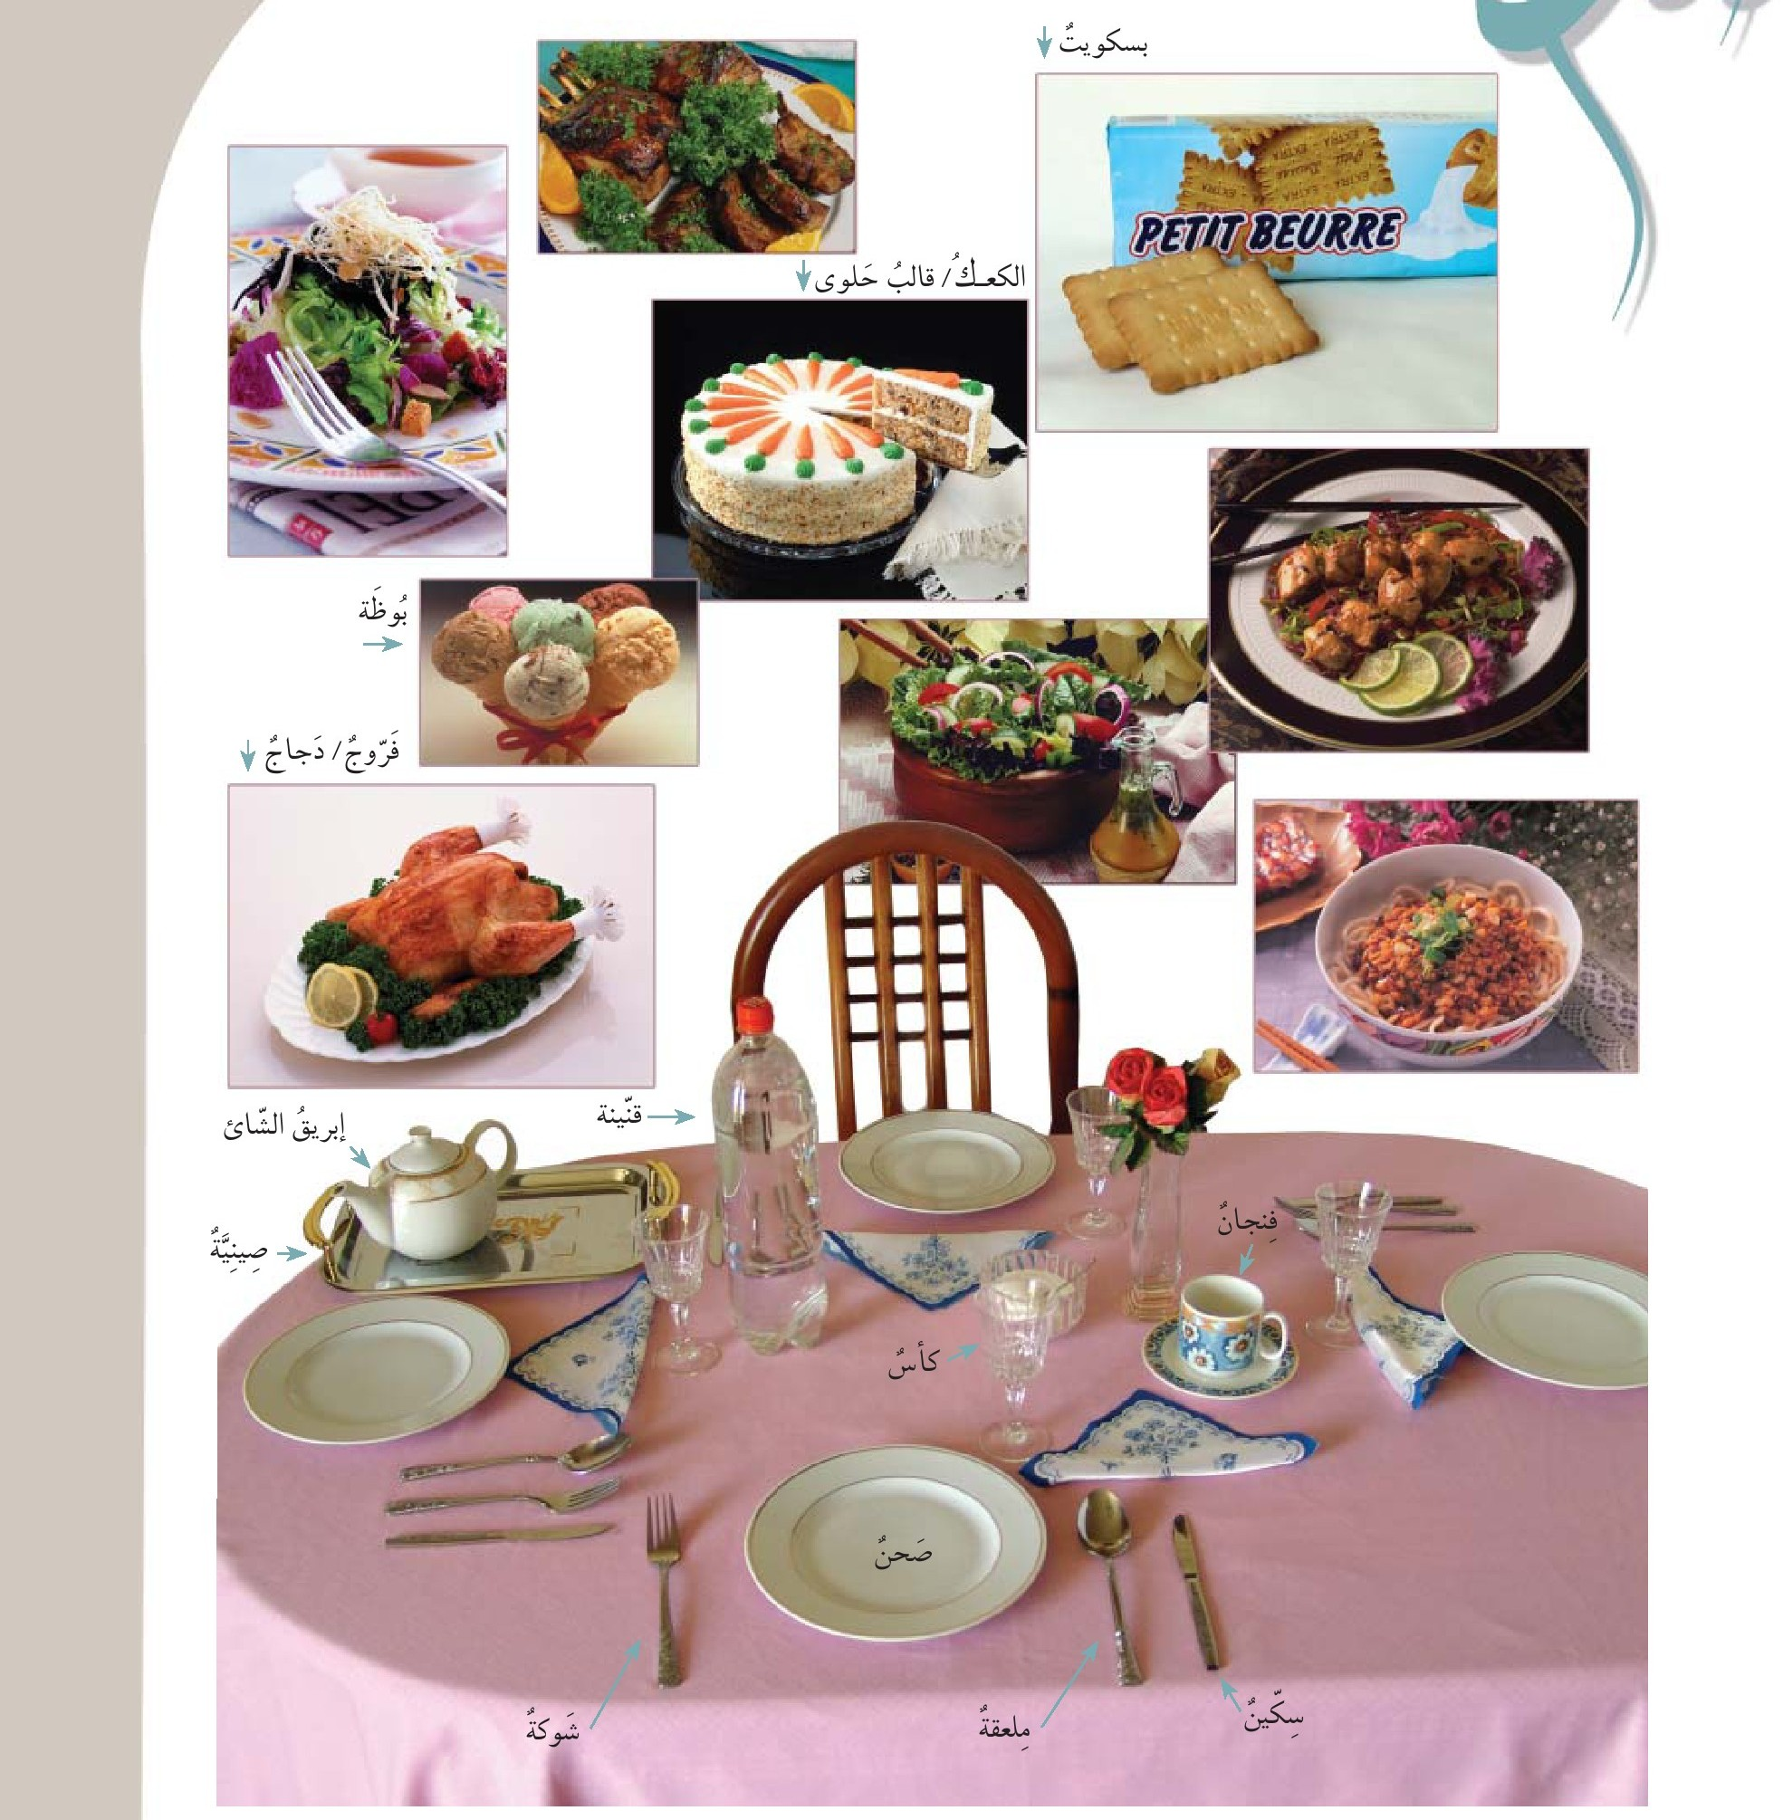
«داشتن»
برای بازگو کردن مفهوم داشتن در زبان عربی بر خلاف دیگر زبانها که از فعل استفاده می شود از ساختارهای زیر استفاده می شود:
1 - حرف «ل» + اسم = لِسعيد ، لي ، لِلْمَسجد.
این ساختار صرفاً بر مالَکیت و داشتن دلالت میکند اعم از آنکه همراه باشد یا نباشد.
مثال :
1- لي أخٌ يعيش في الكویت (برادری دارم که در کویت زندگی می کند)
2 - هل لَكُم سيارة شخصية ؟ (آيا اتومبیل شخصی دارید؟)
3 - لِلمسجد النبوي الشريف ساحتان مكشوفتان (مسجد النبى دو محوطه بدون سقف دارد )
4 - لِصديقي جواز سفرٍ جدیدٍ .(دوستم گذرنامه جدیدی دارد)
5 - هل للغرفة هاتف ؟ (ایا اتاق تلفن دارد؟)
2 - لدى يا عند + اسم ديگر = لديكَ، عنده، عند سعيد.
این دو کلمه برداشتن به علاوه همراهی دلالت دارد و برای داشتنِ امور قابل مالکیت (غیر از انسان) بکار می رود.
1 - هل عندَك سؤال؟ (آیا پرسشی داری؟ )
2 - هل لَدَيْهِ جواز سفر ؟ (آیا پاسپورتی دارد؟ )
3 - ماذا لديكم من العُملات؟ (چه واحد پولی دارید؟ )
4 - عندي خبرٌ سارّ. (خبر خوشی دارم)
5 - عفواً ، هل عندكم قلمٌ؟ (ببخشید خودکار دارید؟)
6 - عندنا فنادق متطوّرة و فاخرة .(ما هتل های پیشرفته و سطح بالایی داریم)
أَرْسَل، يُرْسِلُ
(فرستاد)
1 - أَرْسَلْتُ رسالةً إِلى أُسْرَتي. (نامه ای برای خانواده ام فرستادم.)
2 - لماذا لم تُرسِل رسالة قصيرة ؟ (چرا پیام کوتاه نفرستادی؟)
3 - أرسِلوا هذه الطُّرود بالبريد . (این بسته ها را با پیست بفرستید)
إِسْتَلَم ، يَسْتَلِمُ
(دریافت کرد)
1 - إسْتَلَمْنا دعوةً من مَنظّمة الحج . (دعوتنامه ای از سازمان حج دریافت کردیم)
2 - يَسْتَلِمُ سعيد إيصال الدَّفع . ( سعيد رسید پرداخت را دریافت می کند.)
3 - هل إسْتَلَمتِ الفاتورة؟ (آیا (خانم) فاکتور را گرفتی؟)
حَزِنَ، يَحْزَنُ
(غمگین شد)
1-حَزِنَتْ الامّ بفراقِ أولادِها . (مادر از دوری فرزندانش غمگین شد)
2 - لا تَحزَنْ سَتُسافِرُ في الرحلة القادمة. (غمگین نباش با پرواز بعدی خواهی رفت)
3 - يَحْزَنُ الانسان عند وداع الكعبة . (آدمی هنگام خداحافظی از کعبه غمگین می شود)
فَرِحَ، يَفْرَحُ
(شاد شد)
1-فَرحْتُ باعلان اسمي في قافلة الحج . (با اعلام اسمم در کاروان . حج خوشحال شدم)
2 - يَفرَحُ المسلمون بِحُلولِ العيد. (مسلمانان با فرارسیدن عید خوشحال می شوند)
3 - هل تفرَحُ بالعودة إلى وطنك ؟ (آیا از برگشت به میهن خود خوشحال می شوی؟)
•
مع العامية
1 - إيوه ...نعم ...بله
2 - تَعبناك ...أتعبناك ...خسته تان کردیم
3- آني موشارب شاي ثگيل ...أنا لا أشرب شاياً ثقيلاً ...من چای غلیظ نمی خورم
4 - ما إريد زي ذيچ ...لا أريد مثل تلك ...مثل این را نمی خواهم
5 - اگول له ...أقول له ...به او می گویم
صل بين السؤال والجواب المناسب :
1 - هل تُرافِقُك الزَّوجةُ في هذِهِ الرحلة ؟
2 - لماذا لا تُريد هذا الطعام؟
3 - ماذا تُحبّ من المُقبلات ؟
4 - ما اسمُ هذا الطعام؟
5 - ماذا تَغَدَّيتِ ؟
...
الف - هذا الطعام اسمه المَحشيّة.
ب - نعم ، تُرافقني .
ج - لأنّه يَشْتَمِلُ على الدُسوم الكثيرة .
د - تَغَدِّيتُ شطيرة.
ه - أحِبّ الحساء و السّلَطة.
•
صل بين الجملة الفارسية و ما يعادلها من العربية:
1 - این غذا بصورت غیر بهداشتی درست شده است.
2 - ليست غذا روی میز است.
3- شوخی نکن جدّی باش.
4 - من جوجه کباب می خواهم.
5 - آیا شام خورده ای؟
...
الف - دَعْ المِزاح كُنْ جاداً.
ب - أعِدَّ هذا الطعام بشكل غير صحي.
ج - أُريدُ الفَروج المشوي.
د - قائمة الطعام على الطاولة .
ه - هل تَعَشيتَ ؟
•
عَيّن الجمل الصحيحة حسب ما جاء في الحوارين:
1 - ناصر و اخوه ذَهَبا إلى مطعم حديث . ........................
2 - يُريد ناصر الفروج المشوي . ........................
3 - المطعم أمام الجامع الأموي. ........................
4 - جواد ليس جائعاً . ........................
5 - يقترح مسعود مطعم « البيك». ........................
صل بين المفردات و معانيها ثم قم بحفظها :
يَشعُرُ
نادِلٌ
المُقبَّلات
السلطة
المخلّلات
الخضروات
الحساء
طبق
السَّمنَة
المِزاح
الدجاج
الطّازج
السيدة
الرُّزّ
قائمة
...
سبزیجات
لیست
ترشی جات
احساس می کند
چاقی
گارسون
پیش غذاها
تازه
خانم
سالاد
برنج
لیست
مرغ
شوخی
پُرس
صل بين المفرد و جمعه:
طبق
جائع
سَمَك
طعام
عصير
...
جيعان
اطباق
عصائر
أسماك
أطعمة
گفتگوی اول : «در رستوران»
ناصر و برادرش نادر در خیابانهای قدیمی دمشق به همراه خانمهایشان می چرخیدند . در حالیکه احساس گرسنگی شدید میکردند در مسیرشان راه به سوی یک رستوران سنتی پشت مسجد اموی کج کردند.
ناصر : ترجیح میدهم که غذاهای سوریه ای را امتحان کنم.
نادر :پیش غذاهای سوری های معروف است.
ناصر :این پیش غذاها چیست ؟
نادر : انواع سالاد و سبزیجات و ترشی جات و لقمه ای و سوپ و نوشیدنی ها و غیر آن.
ناصر : آهای گارسون بیا.
گارسون : بله بفرمائید سرورم در خدمت شما هستم.
ناصر : چی دارید؟
گارسون : لیست غذا روی میز است و در آن انواع غذاها و دسرها است.
نادر : غذای مخصوص امروز چیست؟
گارسون : غذای مخصوص امروز مرغ توپر با برنج است.
ناصر : من جوجه کباب و یک پرس ماهی تازه می خواهم.
گارسون :و خانم ها چه می خورند؟
نادر : اینها ترجیح میدهند غذای آب پز به جای کباب شده بخورند به خاطر ترس از چاقی و سنگین وزنی.
ناصر : شوخی را کنار بگذار ما گرسنه ایم .
گارسون :و چه دسری؟
نادر: لطفاً مقداری شیرینی کنافه سوری بیاور .
•
«غذاهای آماده»
مسعود به دوستش جواد پیشنهاد کرد که امشب را بیرون از هتل و دور از فضای تکراری و غذاهای ایرانی که رستوران هتل سرو میکند بگذرانند:
مسعود : بسیاری از زائران و حاجیان ناهار و شام را بیرون هتل شان می خورند.
جواد: بله ، اما برخی غذاها و اماکنی که غذاها در آن یافت می شود پاکیزه نیست .
مسعود: متأسفانه برخی از این غذاها بهداشتی نیستند و موجب گرفتار شدن به انواع بیماریها می شود.
جواد :برای امشب ما چه چیزی در نظر گرفته ای؟
مسعود : آیا علاقه نداری یک غذای آماده بخوری؟
جواد :بله ولی نه غذای سبک مثل ساندویچ و پیراشکی چون خیلی گرسنه ام.
مسعود : نظرت چیست که شام یک ساندویچ کباب ترکی بخوریم؟
جواد :این را ول کن نمی خواهم جوانمرگ شوم.
مسعود :چرا فال بد می زنی؟ یعنی تا این اندازه خطرناک است؟
جواد: علاوه بر چربیهایی که در آن است به شکل غیر بهداشتی و پاکیزه آماده می شود.
مسعود :حق با توست ، من رستوران «البیک» را پیشنهاد می کنم.
جواد:خیلی خوب چون غذاهای آن خوشمزه و پاکیزه است.
مسعود :و همزمان قیمت های آن هم منطقی است
جواد : این به جیب میزبان مربوط است نه میهمان .

الدرس الخامس عشر : في صالون الحلاقة
صوت
«في صَالون الحِلَاقة»
مَضَى أكثر من عشرين يوماً من قُدُوم سعيد إلى المملكة العربية السعودية في مَوسِم الحجّ و قبلَ عَوْدَتِهِ إِلى إيران أرادَ أن يُخفِّفَ شعرَهُ ويُرَتِّبَ هِندَامَه ومَظهَرَه للقاء بأهلِهِ و أقارِبِه.
سعيد : إهلاً أخي.
المزيّن : أهلاً ومرحباً، تَفَضَّلْ.
سعيد : أُريدُ أن تُخفَّف مِن شَعري.
المزيّن : عَلى عَيني ، تُريد قَصَّة خَفِيفَة أو كَثيرة ؟
سعيد : مُتَوسِّطة ، خَفِّفَ مِن خَلفي و مِن جانبي.
المزيّن : بِنَفْسِ المَوضَةِ تُريدُ أَن أُرَتِّبَ شَعْرَك ؟
سعيد : نَعَم ، بالضّبط.
المزيّن : و لماذا لم تُحَلَّق رأسَك في المناسك ؟
سعيد : لأنّي تَشَرَّفْتُ إِلى الحج أكثر مِن مَرَّة .
المزيّن : اللّه يَتَقَبَّل ، وهل هُناك حاجَة إلى غَسْل شَعرِك ؟
تصویر
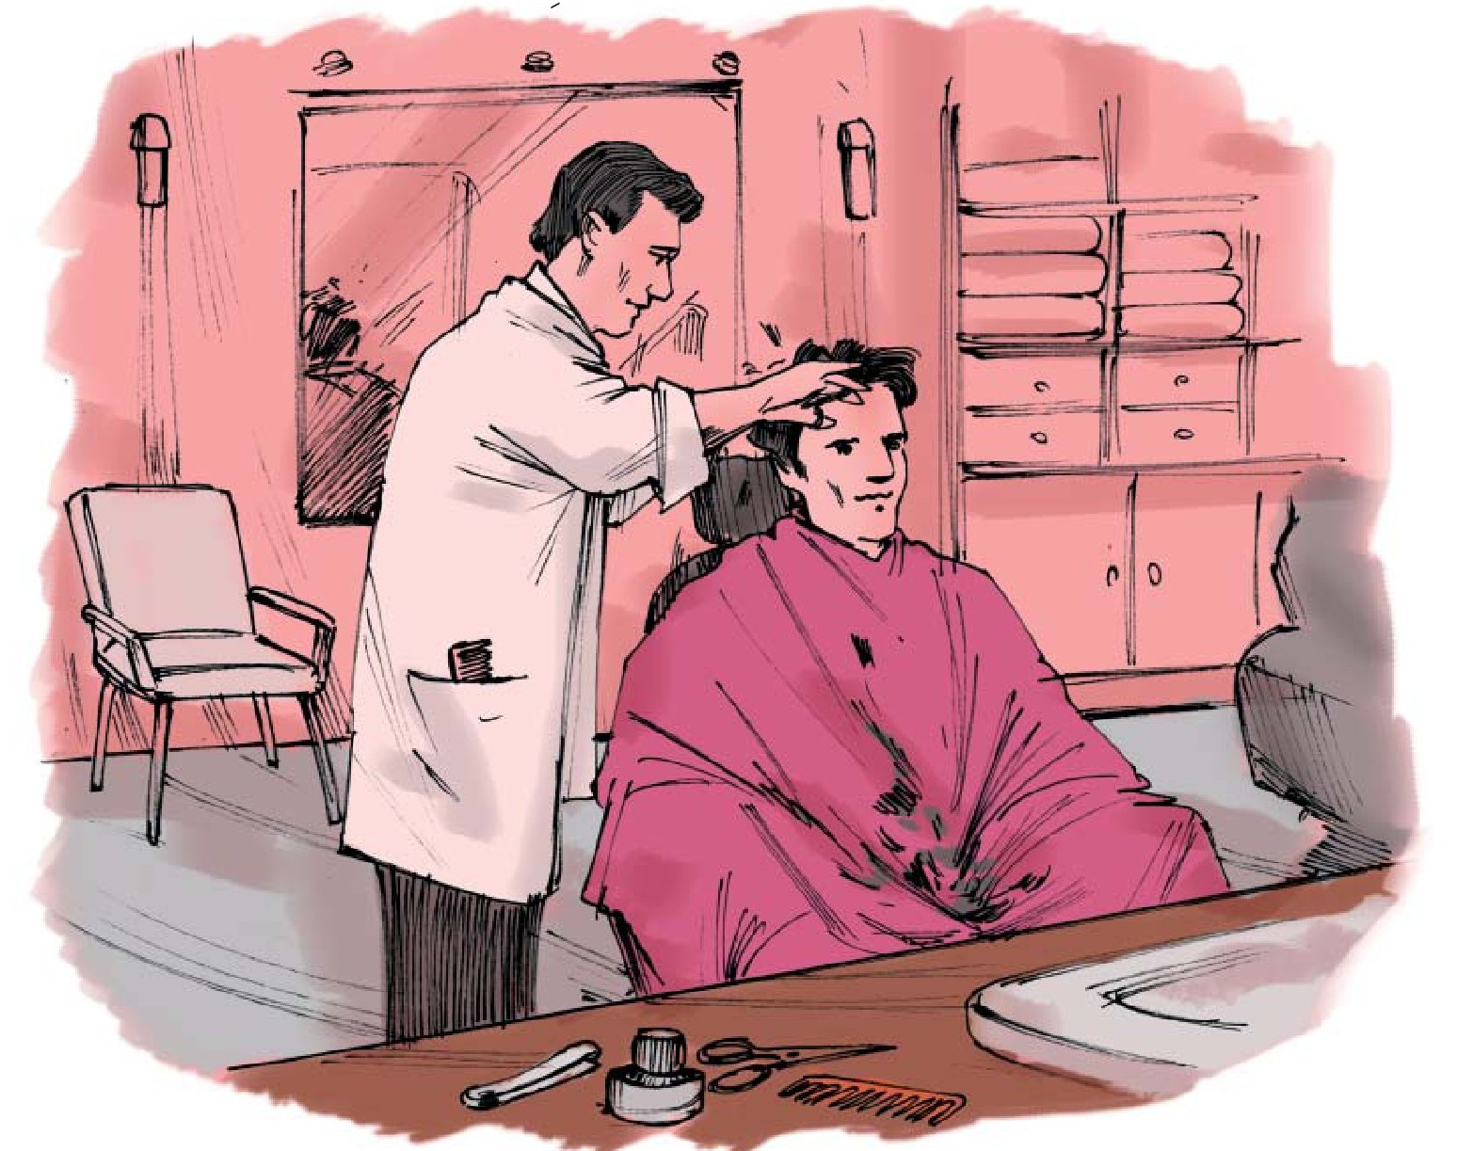
سعيد : لا ، أَخَذْتُ الدُّش (استحممتُ) قبلَ ساعة.
المزيّن : وَهَل تُخَفِّفُ لِحَيَتَكَ؟
سعيد : مِن المُمْكِن أن تُحَلِّقَهُ بالمَكِينَة .
المزيّن : أكيد، فإنّ الحِلاقة بالموسى حَرام .
سعيد : من فضلِك بدرجة أربعة لا أقلَّ.
المزيّن : حتماً .
تعابير ومصطلحات شائعة
خَفَّفَ مِن شَعْرِه =موهایش را کوتاه کرد
يُرتب هندامَه =تیپ و ظاهرش را مرتب می کند
اللقاء بأَهلِهِ =دیدار با خانواده اش
قَصَّة خفيفة =کوتاه کردن کم
نَفس الموضة =همین مدل
بِالضَّبط=دقیقاً
أكثر من مرّة =بیش از یک بار
أَخَذْت الدُش =دوش گرفتم
من الممكن =ممکن است
مع العامية
1 - جيب فنجان گَهوة ...هاتِ فنجان قهوة ...یک فنجان قهوه بیاور
2 - إشوية نَزَّل لى بالسَّعر ...خفّض لي قليلاً من السعر ...کمی از قیمت را به من تخفیف بده
3 -- ما كو فَرِق ...لا فَرقَ ...تفاوتی ندارد
4 - أكلكُم حاضر ؟ ...هل الطعام جاهز؟...غذا حاضر است ؟
5 - شُنُو عدكم وره الأكل؟ ...ماذا عِندَكُم من طَبَق الحلوى؟ ...دِسر چه میل دارید ؟
«في محلّ المكوى»
بعدما غَسَل مُحسن ملابسه و بَسَطَها على الحِبال المَشْدُودَة على سَطح الفُندق، لا حَظَ أَنَّ ملابسَهُ بِحاجة إلى الكوي ، و مع أنَّ مكواةَ أحدِ زُملائه الكهربائية في غرفته لكنّه فضّل أن يقدِّمها إلى مَحلَّ المَكوى بَدَلاً من أن يَكوِيها.
محسن: أريدُ أن أكويَ هذه الملابس .
صاحب المحل : الغَسل أو الكَوي فقط .
محسن : الكَوي فقط ، فإنّها نظيفة، غَسلتُها بالفُندق.
صاحب المحل : كم عَدَدها ؟
محسن : خمسة ، قميصان و سِروال و دشداشة و سُترة .
تصویر
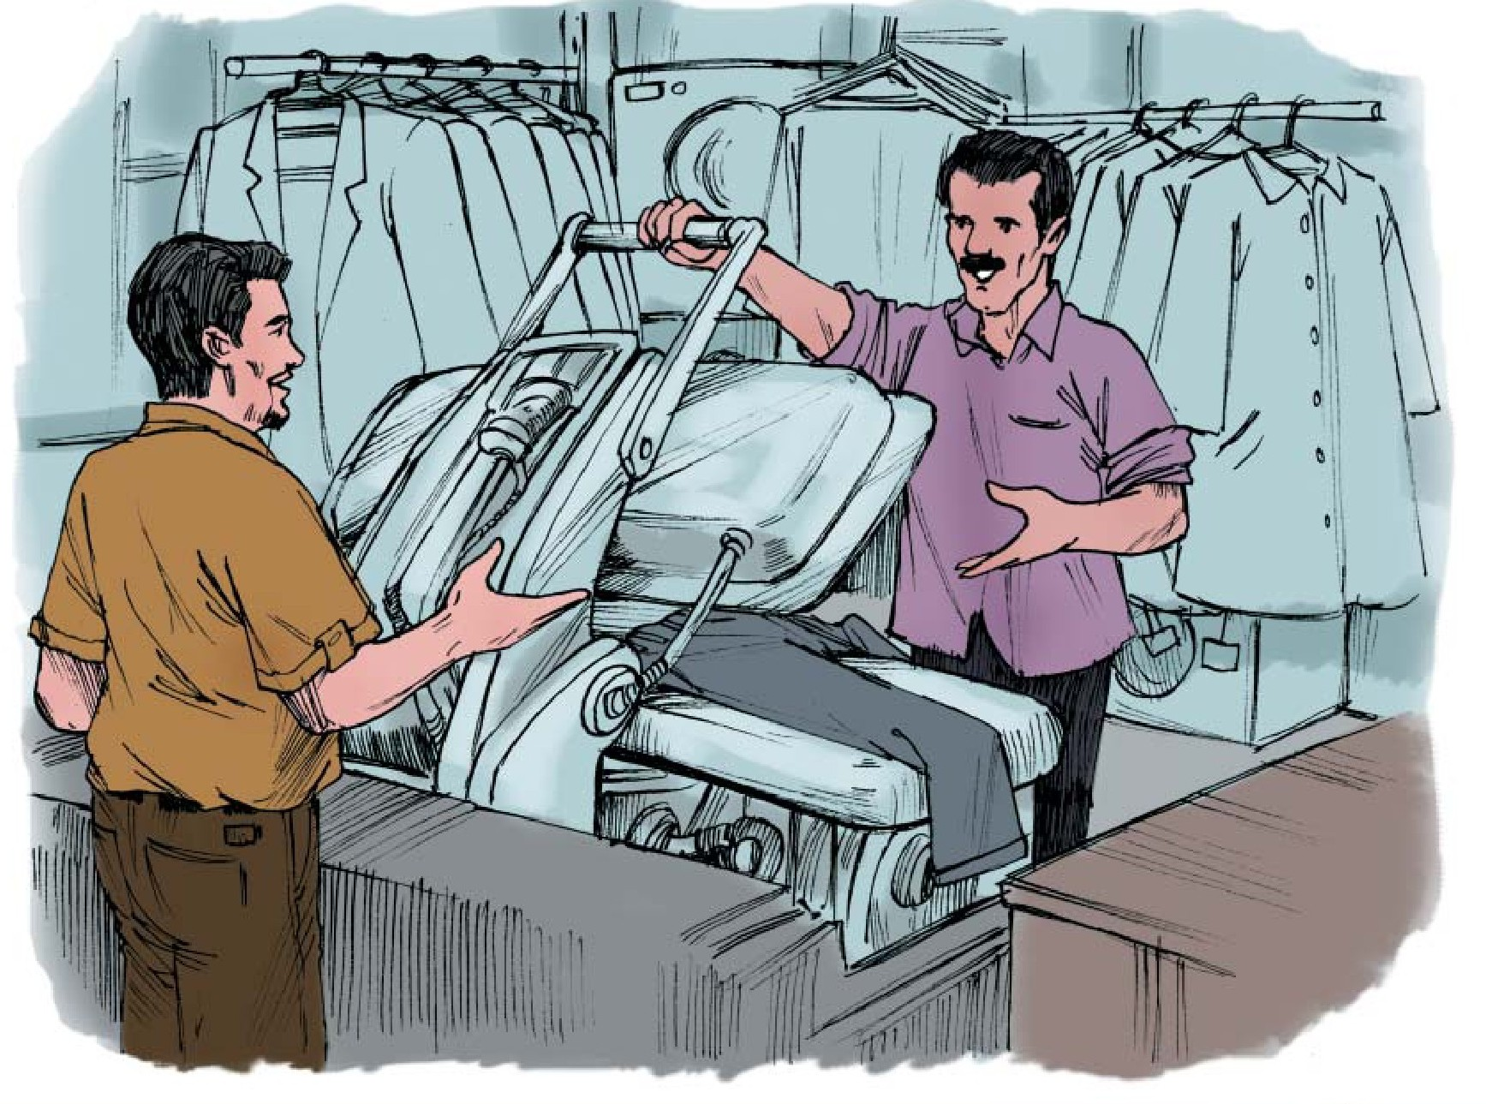
صاحب المحل : يَبدو أنّ السُّتْرة بحاجة إلى الغسل أولاً.
محسن : نَعَم خِفْتُ مِن فَسادها و تغيير لونها بِغسَّالة الملابس .
صاحب المحل : غَسَّالاتُنا تُحافِظ على اللون وسلامة الملابس.
محسن : مَتى تَكونُ جَاهِزَة ؟
صاحب المحل : غَيرُ السُّتْرَة سَتَكُون جاهزة بعد صلاة العشاء و السُّترة غداً إن شاء اللّه .
محسن : طَيَّب ، وكم يُكَلِّفُ؟
صاحب المحل : المجموع خَمْسَة عَشَر ريالاً .
محسن : حَسَناً ، أَعْطِني فيشة (فاتورة).
صاحب المحل : تفضّل
تعابير ومصطلحات شائعة
الحبال المشدودة =طنابهای بسته شده
الكوي =اتو کردن
مكواة كَهْربائية =اتوی برقی
أَحدُ زملائه =یکی از دوستانش
مَحل المكوى / مِصْبَغَة =خشکشویی
تُحافِظُ على=حفظ می کند
جاهِزة =آماده
كم يُكَلِّف ؟ =هزینه اش چقدر است؟
فِيشة / فاتورة =قبض ، فاکتور
إيصال =رسید
الاوصاف المُضادّة ( صفت های متضاد )
در زبان عربی مانند زبانهای دیگر از کلماتی برای بازگو کردن ویژگی و چگونگی استفاده می کنیم. این صفات بصورت مذکر و مؤنث و مفرد و مثنی و جمع بکار میرود برخی از صفت های پرکاربرد در عربی به شرح زیر است:
1 - كبير ≠صغیر (بزرگ کوچک)
2 - طويل ≠قصير (بلند کوتاه)
3 - قديم ≠ جدید ( قدیمی - جدید)
4 - بعيد ≠ قریب (دور - نزدیک)
5 - واسع ≠ضیّق گسترده - تنگ)
6 - تظيف ≠ وَسِخ (پاک - چرکین)
7 - خفيف ≠ ثقیل (سبک - سنگین)
8 - فارغ ≠ مليء (ملآن) (خالی - پر)
9 - سريع ≠ بطيء (تند -کند)
10 - العريض ≠ الدقيق (پهن - باریک)
11 - جميل ≠ قبیح (زیبا - زشت)
12 - قليل≠ كثير (كم - زياد )
•
هذا مَسجِدٌ كبير (این مسجد بزرگ است)
•
إفتَح النافذةَ الصغيرة (پنجره کوچک را باز کن)
-هذا عمودٌ طویلٌ (این ستون بلند است)
-كَتَبَ رسالةً قصيرة (نامه کوتاهی نوشت)
•
مَبنى الدائرة قديمٌ جِداً (ساختمان اداره بسیار قدیمی است)
-إشتريتُ كتاباً جديداً (كتاب جدیدی خریدم)
•
المدينة بَعيدةٌ عن هنا (شهر از اینجا دورست)
-بيتي قريبٌ من المسجد (خانه من به مسجد نزدیک است)
•
شوارع العاصمة واسعة (خيابانهای پایتخت پهن است)
-هذا زقاق ضيّق (این کوچه تنگی است)
•
غرفَتُنا نظيفة (اتاق ما تميز است)
•
ملابس وَسِخَة (لباسهایم چرک است)
-هذه الكتب ثقيلة (اين کتابها سنگین است)
•
أكلتُ طعاماً خفيفاً (غذای سبکی خوردم)
•
الغُرَفُ كُلّها فارغة (اتاقها همه خالی است)
-المسجدُ مليءٌ بالمصلّين (مسجد پر از نمازگزاران است)
•
القطار يَسير سريعاً (قطار تند می رود)
-هذه السيّارة بطيئة (اين ماشین کندی است)
•
حَيّنا في شارع عريض (محله ما در خیابان پهن است)
•
باب البيت دَقیق (در خانه باریک است)
•
مَنْظَر هذِهِ الغُرفَة جميل (چشم انداز این اتاق زیباست)
•
هذا مَشهَدٌ قبيح (این صحنه زشت است)
-هذه نُقُودٌ قليلة لا تَكفي (اينها پول کمی است ، کافی نیست)
•
إجتَمَعَ حَشْدٌ كثير من الحُجاج في المسجد الحرام (جمع فراوانی از حجاج در مسجد الحرام جمع شدند)
تصویر
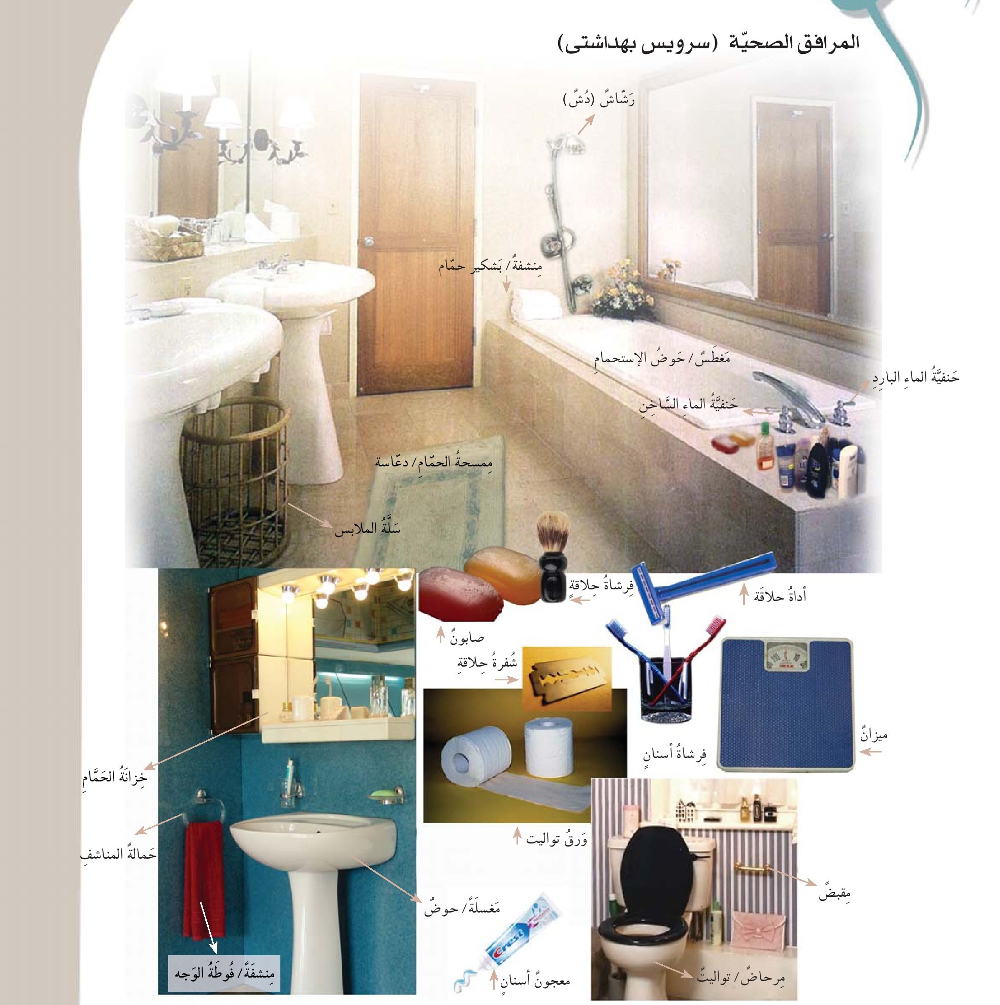
«الجمع»
همانطور که پیش از این بازگو شد در زبان عربی اسمها و فعلها از جهت تعداد به 3 دسته مفرد - مثنی و جمع تقسیم می شود .جمع به اسم یا فعلی گفته می شود که برای سه یا بیشتر از آن (شخص یا شیء) بکار رود.
اسمهای جمع در زبان عربی به 3 دسته تقسیم می شوند.
1 - جمع مذکر سالم : و آن جمعی است که برای اسم های مذکر بکار می رود و علامت آن «ونَ» و «ینَ» در آخر آن است.
مثلاً : مُسلم ← مسلمون
مؤمن ← مؤمنون
مثال :
•
دخل المُصلّون في المسجد الحرام. (نمازگزاران وارد مسجدالحرام شدند)
•
تَحَدَّثتُ مع الجالسين خَلفَ المقام (با کسانیکه پشت مقام نشسته بودند صحبت کردم.)
•
هؤلاء المسلمون جاؤوا من بُلدان مُخْتَلفَة (این مسلمانان از کشورهای گوناگون آمده اند)
•
كم عدد الوافقين في طابور ركوب الباص؟ (ایستادگان در صف سوار شدن به اتوبوس چند نفرند)
2- جمع مؤنث سالم :و آن جمعی است که برای اسمهای مؤنث و یا جمعهای غیر عاقل بکار می رود و علامت آن «ات» در آخر آن است. {این جمع برای غیر عاقل نیز بکار می رود مانند مطار (مطارات) محل (محلات}
مثلاً : مُسلمة ← مسلمات
مؤمنة ← مؤمنات
مثال :
•
جَلَسَتْ الحاجّات في رواق المسجد . (حاج خانم ها در شبستان مسجد نشستند )
•
أَعرفُ الواقفات أمام المحل . (خانمهایی را که مقابل مغازه ایستاده اند می شناسم)
•
إنتَهَتْ الاجراءات الجُمْرُكية . (امور گمرکی پایان یافت)
•
دَعَتْ مريم صديقاتِها إلى حَفل ميلادها. (مریم دوستانش را برای جشن تولدش دعوت کرد)
3 - امّا جمعهایی که با تغییر مفرد پدید می آیند جمع مُکسّر (شکسته) نام دارند و اغلب باید آنها را به خاطر سپرد.
باب (أبواب) - نافذة (نوافذ) - كتاب (كُتُب) - مصباح (مصابیح) - دفتر (دفاتر) - عمود (عُمُد) - صحيفة (صُحُف) - رَجُل (رِجال) - ابن (أبناء) - وَلَد (أولاد) - جِدار (جُدران) - سَطْح (سُطُوح)
باعَ، يَبيعُ
(فروخت)
1 - بِكُمْ تَبيعُ هذا الجهازَ ؟ (این دستگاه را چند می فروشی؟)
2 - بِعتُ بيتي القديم و اشتريتُ بيتاً جديداً. (خانه قدیمی ام را فروختم و خانه جدید خریدم.)
3 - صاحِبُ المحل يَبيعُ البَضائع بالتخفيص. (مغازه دار کالاها را با تخفیف می فروشد.)
إِشْترى ، يَشْتَري
(خرید)
1 - بِكَم إشتريتَ بَيتَك ؟ (خانه ات را چه مقدار خریده ای؟)
2 - ماذا إشتريت من السوق؟ («خانم» از بازارچه خریده ای؟)
3 - هل يُمْكِنُ أَن تَشْتَري لنا خُبزاً طازجاً؟ (آیا ممکن است برای مان نان تازه بخری؟)
إحتاجَ ، يَحْتاجُ إلى
(نیاز داشت)
1 - هل تَحتاجُ إلى شيء؟ (آیا به چیزی نیاز داری؟)
2 - أحتاج إلى النوم. (به خواب نیاز دارم)
3 - هل تحتاجون إلى المساعدة ؟ (آیا به کمک نیاز دارید؟)
إنتَظَر، يَنتَظِرُ
(منتظرند)
1 - إنتظرتُكَ ساعةً و لم تأتِ . (یک ساعت منتظر تو شدم نیامدی .)
2 - هل تَنْتَظِرُونَ أحداً؟ (آیا منتظر کسی هستید؟)
3 - نَنتَظِرُ مَوعِد قدومِك بشوقٍ كبيرٍ . (با اشتیاق فراوان منتظر زمان آمدنت هستیم.)
صل بين السؤال والجواب المناسب :
1 - أين خَفّفَتَ شَعْرَك ؟
2 - بماذا حَلَّقتَ رأسَك ؟
3 - هل غَسَلْتَ رأسَك بالشامبو ؟
4 - هل كَوَيتُ ملابس الأسرة؟
5 - هل الطَّعام جَاهز ؟
...
الف - حَلّقتُ رأسي بالموسى.
ب - نعم كوتُيها صباحاً .
ج - نعم غَسَلْتُهُ.
د - نعم ، هو جاهز .
ه - خَفّفتُ شعري عند المُزيّن .
•
صل بين الجملة الفارسية و ما يعادلها من العربية :
1 - لباسهایش را بعد از شستن اتو کرد.
2 - از آرایشگر خواستم موهایم را کوتاه کند .
3 - چه می پوشی؟
4 - ترسیدم خراب شود.
5 - یک ماشین لباسشویی جدید خریدیم.
...
الف - طلبتُ من المُزَيِّن أنْ يُخفّف شَعري.
ب - ماذا تَلبِسُ؟
ج - كَوى ملابِسَه بعد غَسْلِها.
د - إسْتَرَيْنا غَسَّالة ملابسِ جديدة.
ه - خِفْتُ من خِفْتُ من فَسَادِهِ.
•
عين الجمل الصحيحة حسب ما جاء في الحوارين:
1 - حَلَّق سعيد رأسَه بالكامل. .....................
2 - خَفَّف سعيد من سعيد لحيته . .....................
3 - كَوى محسن ملابسه بالمِكواة الكَهْرَبائية . .....................
4 - يُكلِّف الكوي عَشْرَة ريالات . .....................
5 - الملابس تَكونُ جاهزة بعد غدٍ. .....................
صل بين المفردات و معانيها ثم قم بحفظها :
مَضى
قُدوم
يُخفَّف
هِندام
اللقاء
قَصّة
المَوضة
حَلَّق
غَسْل
إسْتَحَمَّ
المَكينة
لِحَية
الموسى
قميص
غَسّالة
سُترة
جاهز
سِروال
...
حمام کرد
آمدن
دیدار
شستشو
سپری شد
شلوار
تراشید
تیپ / ظاهر
کوتاه کند
ماشین
کت
آماده
تیغ
ماشین لباسشویی
کوتاه کردن
پیراهن
ریش
مد / مدل
صل بين المفرد و جمعه:
قميص
مكينة
مظهر
ملبس
لباس
...
مَظاهر
البسَة
مَكائن
قُمصان
مَلابس
گفتگوی اول :در آرایشگاه
بیش از بیست روز از آمدن سعید به عربستان سعودی در ایام حج سپری شده است. او پیش از بازگشت به ایران خواست که موهایش را کوتاه کند و ظاهر و تیپ خود را برای دیدار خانواده و خویشاوندان مرتب نماید.
سعید :سلام برادر
آرایشگر :سلام خوش آمدید بفرمائید.
سعید :میخواهم موهایم را کوتاه کنم
آرایشگر : چَشم ، زیاد کوتاه میکنی یا کم؟
سعید : متوسط از پشت و دو طرف کم کن اما جلو را بلند بگذار.
آرایشگر :با همین مدل میخواهی موهایت را مرتب کنم؟
سعيد : بله ، دقیقاً
آرایشگر :چرا سرت را در اعمال حج نتراشیدی؟
سعید: چون من بیش از یک بار به حج آمده ام .
آرایشگر : خدا قبول کند . آیا نیازی به شستن موهایت هست؟
سعید : نه ، یک ساعت قبل دوش گرفته ام.
آرایشگر :آیا ریشت را هم کوتاه میکنی؟
سعید : در صورت امکان با ماشین آن را بتراش .
آرایشگر :حتماً ، چون تراشیدن با تیغ حرام است .
سعید : لطفا با ماشین شماره چهار.
آرایشگر :حتماً
•
گفتگوی دوم : «در خشکشویی»
پس از اینکه محسن لباسهایش را شست و آنها را روی طنابهای بسته شده روی پشت بام هتل پهن کرد، دید که لباسهایش نیازمند اتوست و با وجود آنکه اتوی برقی یکی از هم اتاقهایش در اتاق هست، اما ترجیح داد که آنها را به خشکشویی بدهد به جای اینکه خودش اتو بزند .
محسن :میخواهم این لباسها را اتو بزنم.
مغازه دار :شستشو یا فقط اتو؟
محسن :اتو فقط اینها تمیز هستند در هتل آنها را شسته ام.
مغازه دار :چند تاست؟
محسن : پنج تا دو تا پیراهن و یک شلوار و یک پیراهن عربی و یک کت .
مغازه دار :به نظر میرسد که کت اول نیاز به شستشو دارد.
محسن : بله ترسیدم که با لباسشویی خراب شود و رنگ آن تغییر کند .
مغازه دار :لباسشویی های ما رنگ و سالم ماندن لباسها را حفظ می کند .
محسن :چه موقع لباسها حاضر است؟
مغازه دار :به جزکت بقیه بعد از نماز عشاء حاضر است و كت فردا إن شاء اللّه .
محسن : بسیار خوب چه قدر می شود؟
مغازه دار مجموعا پانزده ریال
محسن : خوب ، لطفاً قبض بدهید.
مغازه دار : بفرمائید.

الدرس السادس عشر : في المصرف
صوت
«في المَصرف»
لم يَأخُذ كَمالَ مَعَه كَثيراً من المال فَبَعْدَما أَعطى قَدراً من تُقُودِهِ إلى أحد أصدقائه إحتاج إلى أن يَسْحَبَ شيئاً من حسابه الشخصيّ فراجَعَ المَصْرِف.
الموظف : ماذا تُطلُب؟
كمال : أُريدُ أن أسْحَبَ قدراً من المال من حسابي.
الموظف : هل لَكَ حسابٌ في هذا المصرف؟
کمال: لا، لكن سَمِعْتُ أَنَّ الشَبَكة المَصْرِفية تَسْمَحُ بهذا.
الموظف : لكن بِحاجَةٍ إلى إملاء هَذِهِ الإستمارةِ و انتظار يَوْمَيْن.
كمال : ولماذا هَذا الوقتُ ؟
الموظف : ، لأَنَّ استلامٌ الجَواب مِنْ مَصْرِفِكُم يَسْتَغْرِقُ هذا الوقت .
تصویر
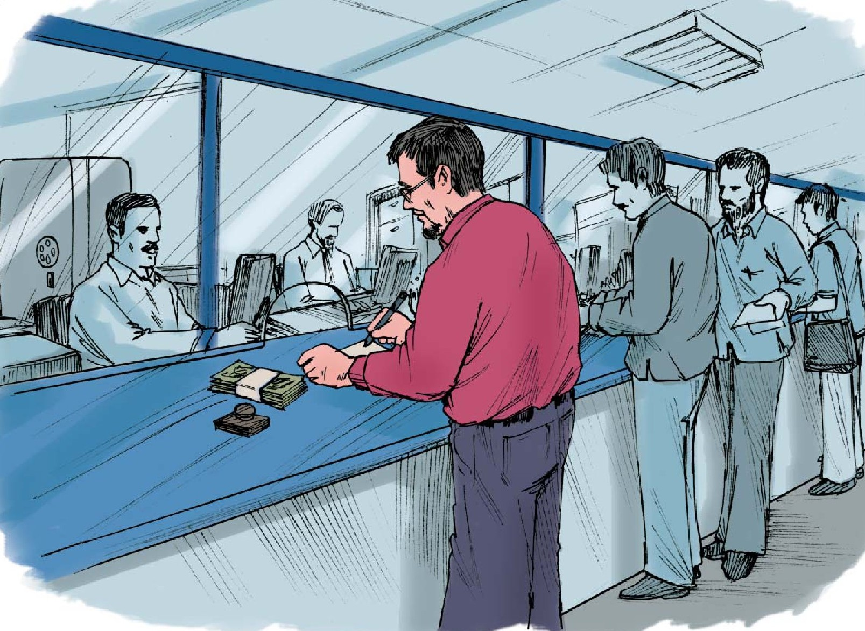
كمال : وَكَم يَسْتَغْرِقُ استلامُ الحَوَالَةِ المَصْرِفيَّة.
الموظف :إذا كان من داخِل البَلَد فَلا يَتَجَاوَزَ ساعات و أَمّا بِالنِسبَة إِلى خَارِج الْبَلَد فَعَلى الأقلَّ يَسْتَغْرِقُ يَوْمين.
كمال : و هَلِ المَصَارِفُ الآلية تُقدِّم النُقودَ لبِطاقاتٍ أجْنَبية ؟
الموظف : نَعَم ، إذا كان المَصرِفُ المُخَصَّصُ لها ضِمن إطار الشَبَكَةِ المصرفية.
كمال : وأيُهما أَفضلِ؟
الموظف : بِالتأكيد أنَّ الحُصولَ عَلى النُّقودَ من المَصرِف الآلي أَسْرَع.
کمال : و هل يُوجَدُ فِي فَرْعِكُم ؟
الموظف : لاَ ، لكنّ المَصْرِف الآليَّ قَريب مِن هُنا عِند المُفْترَق ، مَسافَةَ مِأة مِترٍ.
کمال : شُكراً على هِذِه المَعْلُوماتِ.
تعابير ومصطلحات شائعة
قدراً من =بخشی از
يسحَبُ شيئاً =مقداری برداشت می کند
الحساب الشخصي =حساب فردی
الشبكة المصرفية =شبکه بانکی
استلام الجواب =دریافت پاسخ
الحوالة المصرفية =حواله بانکی
على الأقل =حداقل
المصارف الآلية =عابر بانک ها
بطاقات اجنبية =کارت های خارجی
المخصّص ل=ویژه / مخصوص
عند المفترق =سر چهارراه
«في مَكْتَبِ البَرِيد»
رَاجَعَ مَسْعُودٌ مَكْتَبَةً فِي الْمَدِينَةِ الْمُنَوَّرَةِ وَاشْتَرَى عَدَدًا مِنَ الْكُتُبِ، لٰكِنْ بَعْدَمَا لَاحَظَ أَنَّ وَزْنَهَا ثَقِيلٌ وَيَصْعُبُ حَمْلُهَا خُصُوصًا مِنَ الْمَدِينَةِ إِلَىٰ مَكَّةَ وَمِنْهَا إِلَى الْمَطَارِ، خَطَرَ بِبَالِهِ أَنْ يُرْسِلَهَا بِالْبَرِيدِ إِلَىٰ إِيرَانَ. فَذَهَبَ إِلَىٰ مَكْتَبِ الْبَرِيدِ.
مَسْعُودٌ: سَاعَدَكَ اللّٰهُ يَا أَخِي.
الْمُوَظَّفُ: اللّٰهُ يُعَافِيكَ، مَا الْحَاجَةُ سَيِّدِي؟
مَسْعُودٌ: أُرِيدُ إِرْسَالَ هٰذِهِ الْكُتُبِ إِلَىٰ إِيرَانَ.
الْمُوَظَّفُ: بِالْبَرِيدِ الْعَادِيِّ أَوِ الْمَضْمُونِ أَوِ الْمُسْتَعْجَلِ؟
مَسْعُودٌ: طَبْعًا بِالْبَرِيدِ الْمَضْمُونِ.
الْمُوَظَّفُ: يَجِبُّ تَغْلِيفُ الطَّرْدِ بِالْأَوْرَاقِ وَالْأَشْرِطَةِ الْخَاصَّةِ.
مَسْعُودٌ: وَمَنْ يَقُومُ بِتَغْلِيفِ الطَّرْدِ؟
الْمُوَظَّفُ: زَمِيلِي هُوَ الْمَسْؤُولُ عَنْ هٰذَا فِي الشُّبَّاكِ الْأَخِيرِ فِي نِهَايَةِ الْمَمَرِّ.
مَسْعُودٌ: وَهَلْ يُكَلِّفُ هٰذَا أُجْرَةً إِضَافِيَّةً؟
الْمُوَظَّفُ: لَا، يُحَاسَبُ ضِمْنَ كُلْفَةِ الْإِرْسَالِ فَالتَّغْلِيفُ بِالْمَجَّانِ.
مَسْعُودٌ: مَتَىٰ يَصِلُ الطَّرْدُ إِلَىٰ إِيرَانَ بِالتَّحْدِيدِ؟
تصویر
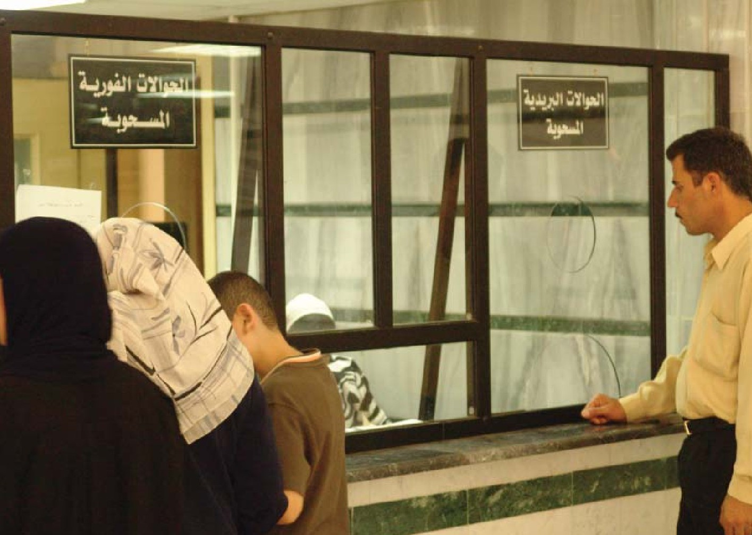
الْمُوَظَّفُ: تَقْرِيبًا أُسْبُوعٌ، وَبَعْضُ الْوَقْتِ يَتَعَلَّقُ بِالْإِجْرَاءَاتِ الدَّاخِلِيَّةِ فِي إِيرَانَ، فَالْإِرْسَالُ سَيَتِمُّ إِلَى الْعَاصِمَةِ.
مَسْعُودٌ: وَهَلْ يُمْكِنُ مُتَابَعَةُ الْوُصُولِ إِذَا حَصَلَ مَانِعٌ؟
الْمُوَظَّفُ: نَعَمْ بِالتَّأْكِيدِ، أُعْطِيكَ إِيصَالًا. يُمْكِنُكَ الِاتِّصَالُ هَاتِفِيًّا بِالْبَرِيدِ الْمَرْكَزِيِّ السُّعُودِيِّ وَمُتَابَعَةُ الْمَوْضُوعِ.
مَسْعُودٌ: أَشْكُرُكَ، كَمْ أَدْفَعُ؟
الْمُوَظَّفُ: سَأُحَاسِبُ بَعْدَ الْوَزْنِ.
تعابير ومصطلحات شائعة
مَكْتَبُ الْبَرِيدِ = دفتر پست
الْبَرِيدُ الْمُسْتَعْجَلُ = پست پیشتاز
يَصْعُبُ حَمْلُهَا = سخت است حمل آن
طَبْعًا = طبیعی است
خَطَرَ بِبَالِهِ = به ذهنش آمد
تَغْلِيفٌ = بسته بندی
سَاعَدَكَ اللَّهُ = خدا قوت
الطَّرْدُ / الرَّزْمَةُ = بسته پستی
اللَّهُ يُعَافِيكَ = خدا سلامتتان بدارد
الشُّبَّاكُ الْأَخِيرُ = گیشه آخر
مَا الْحَاجَةُ؟ = خواسته‌تان چیست؟
نِهَايَةُ الْمَمَرِّ = آخر راهرو
الْبَرِيدُ الْعَادِيُّ = پست معمولی
أُجْرَةٌ إِضَافِيَّةٌ = هزینه اضافی
الْبَرِيدُ الْمَضْمُونُ = پست سفارشی
كُلْفَةُ الْإِرْسَالِ = هزینه ارسال
بِالْمَجَّانِ = رایگان / مجانی
•
النَّقْدُ (النُّقُودُ): پول
ضَعِ النُّقُودَ فِي صُنْدُوقِ الْأَمَانَاتِ. (پول‌ها را در صندوق امانات بگذار.)
•
الْعُمْلَةُ: سکه
أَهْدَيْتُ عُمْلَةً ذَهَبِيَّةً إِلَىٰ أُمِّي. (یک سکه طلا به مادرم هدیه دادم.)
•
الصَّكُّ / الشِّيكُ: چک
كَتَبْتُ صَكًّا بِمَبْلَغِ مِلْيُونِ تُومَانٍ لِاشْتِرَاءِ سَيَّارَةٍ. (چکی به مبلغ یک میلیون تومان برای خرید ماشین نوشتم.)
•
الْحَوَالَةُ: حواله
هَلْ وَصَلَتْكَ الْحَوَالَةُ الْبَرِيدِيَّةُ الَّتِي أَرْسَلَهَا أَخُوكَ؟ (آیا حواله پستی که برادرت فرستاده رسیده است؟)
•
صَكُّ الْمُسَافِرِينَ: چک مسافرتی
عِنْدِي صَكٌّ لِلْمُسَافِرِينَ أُرِيدُ تَنْقِيدَهُ. (چک مسافرتی دارم که می‌خواهم آن را نقد کنم.)
•
عَمُولَةٌ: کارمزد
هَلْ تَأْخُذُونَ عَمُولَةً لِدَفْعِ الصَّكِّ؟ (آیا برای پرداخت چک کارمزد می‌گیرید؟)
•
رِبْحٌ (أَرْبَاحٌ): سود
الْمَصْرِفُ يَدْفَعُ أَرْبَاحًا عَلَىٰ حِسَابَاتِ الذَّخِيرَةِ. (بانک بر سپرده‌ها سود می‌پردازد.)
•
الْحِسَابُ الشَّخْصِيُّ: حساب شخصی
فَتَحْتُ حِسَابًا شَخْصِيًّا فِي هٰذَا الْمَصْرِفِ. (یک حساب شخصی در این بانک باز کردم.)
•
بِطَاقَةُ ائْتِمَانٍ: کارت اعتباری
سَحَبْتُ قَدْرًا مِنَ الْمَالِ بِبِطَاقَةِ الائْتِمَانِ مِنَ الْمَصْرِفِ الْآلِيِّ. (مقداری پول با کارت اعتباری از عابر بانک برداشت کردم.)
•
كُلْفَةٌ: هزینه
كَمْ كُلْفَةُ الرِّحْلَةِ إِلَى الْحَجِّ؟ (هزینه سفر حج چقدر است؟)
•
تَنْقِيدُ الصَّكِّ: نقد کردن چک
رَجَاءً نَقِّدْ لِي هٰذَا الصَّكَّ لُطْفًا. (این چک را برای من نقد کنید لطفاً.)
•
عُمْلَةٌ صَعْبَةٌ: ارز (پول خارجی)
لَا يَتَعَامَلُ هٰذَا الْفَرْعُ مِنَ الْمَصْرِفِ بِالْعُمْلَةِ الصَّعْبَةِ. (این شعبه از بانک با ارز خارجی معامله نمی‌کند.)
•
الدَّفْعُ الْمُسْبَقُ: پیش‌پرداخت
لِتَسْجِيلِ اسْمِكَ فِي هٰذِهِ الْقَافِلَةِ عَلَيْكَ الدَّفْعُ مُسْبَقًا. (برای ثبت‌نام در این کاروان باید پیش‌پرداخت داشته باشی.)
•
بِالتَّقْسِيطِ: قسطی
اشْتَرَيْتُ بَيْتًا جَدِيدًا بِالتَّقْسِيطِ. (خانه جدیدی به‌صورت قسطی خریدم.)
تصویر
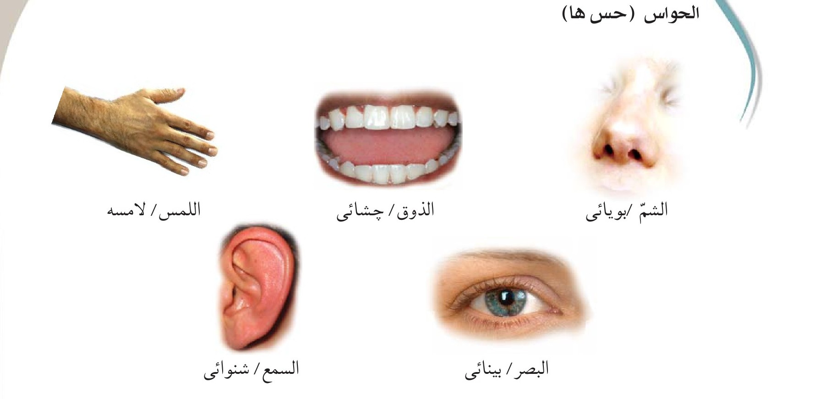
امثلة:
1 - نَشُمُّ رَائِحَةَ الْوَرْدِ. (بوی گل را استشمام می‌کنیم)
2 - يَذُوقُ الطَّبَّاخُ الطَّعَامَ حِينَ إِعْدَادِهِ. (آشپز هنگام آماده کردن غذا آن را می‌چشد)
3 - لَمَسْتُ هٰذَا الْقُمَاشَ فَوَجَدْتُهُ نَاعِمًا. (این پارچه را لمس کردم و آن را نرم یافتم)
4 - لَا تُبْصِرُ الْأَشْيَاءَ فِي الظَّلَامِ. (در تاریکی چیزها را نمی‌بینیم)
5 - هَلْ تَسْمَعُ صَوْتًا مِنْ خَارِجِ الْغُرْفَةِ؟ (آیا صدایی را از بیرون اتاق می‌شنوی؟)
الطُّعُومُ (طعم‌ها)
•
الْحُلْوُ: شیرین ← هٰذِهِ التُّفَّاحَةُ حُلْوَةٌ جِدًّا. (این سیب بسیار شیرین است)
•
الْمُرُّ: تلخ ← هٰذَا الدَّوَاءُ مُرٌّ لَا أُحِبُّ شُرْبَهُ. (این دارو تلخ است، دوست ندارم آن را بنوشم)
•
الْمَالِحُ: شور ← مِيَاهُ الْبِحَارِ مَالِحَةٌ جِدًّا. (آب دریاها بسیار شور است)
•
الْحَامِضُ: ترش ← عَصِيرُ اللَّيْمُونِ حَامِضٌ. (آب لیمو ترش است)
النَّفْيُ وَالْإِثْبَاتُ (1)
«مثبت و منفی»
در زبان عربی همچون سایر زبان‌ها جمله‌ها و فعل‌ها می‌تواند مثبت و منفی به‌کار رود. جمله‌ها در اصل همگی مثبت هستند اما آوردن ادواتی بر سر آنها می‌تواند این جمله‌ها را به منفی تبدیل کند.
الف - جمله‌های فعلیه مثبت و منفی:
جمله‌هایی که فعل آنها (ماضی - مضارع - آینده) بدون آوردن حرفی همچون (ما - لا - لم - لمّا - لن) به‌کار رود جمله‌های مثبت هستند (چه پرسشی و چه خبری)
مانند:
1 - لِمَاذَا تَكْتُبُ؟ ← منفی: لِمَاذَا لَا تَكْتُبُ؟
(چرا می‌نویسی) ← (چرا نمی‌نویسی؟)
2 - دَرَسَ مُحَمَّدٌ فِي الْجَامِعَةِ. ← مَا دَرَسَ مُحَمَّدٌ فِي الْجَامِعَةِ.
(محمد در دانشگاه درس خواند) ← (محمد در دانشگاه درس نخواند)
3 - يَأْكُلُ الْمُسَافِرُ غَدَاءَهُ. ← لَمْ يَأْكُلِ الْمُسَافِرُ غَدَاءَهُ.
(مسافر ناهارش را خورد) ← (مسافر غذایش را نخورد)
4 - يَقْرَأُ سَعِيدٌ رِسَالَةَ صَدِيقِهِ. ← لَمَّا يَقْرَأْ سَعِيدٌ رِسَالَةَ صَدِيقِهِ.
(سعید نامه دوستش را می‌خواند) ← (سعید هنوز نامه دوستش را نخوانده)
5 - أَخْرُجُ مِنَ الْفُنْدُقِ غَدًا. ← لَنْ أَخْرُجَ مِنَ الْفُنْدُقِ غَدًا.
(فردا از هتل بیرون می‌روم) ← (به هیچ وجه فردا از هتل بیرون نخواهم رفت)
برای منفی کردن فعل‌های ماضی غالباً به سر آنها «ما» می‌آوریم:
خَرَجَ ← مَا خَرَجَ
كَتَبْتُ ← مَا كَتَبْتُ
برای منفی کردن فعل‌های مضارع غالباً بر سر آنها «لا» می‌آوریم:
يَأْكُلُ ← لَا يَأْكُلُ
أُحِبُّ ← لَا أُحِبُّ
اگر بر سر فعل مضارع «لَمْ» بیاوریم به ماضی منفی تبدیل می‌شود:
يَسْمَعُ (می‌شنود) ← لَمْ يَسْمَعْ (نشنید)
و اگر «لمّا» بر سر آن بیاوریم نیز ماضی نقلی منفی می‌شود:
يَكْتُبُ (می‌نویسد) ← لَمَّا يَكْتُبْ (هنوز ننوشته است)
«لَنْ» نیز فعل مضارع را به منفی در آینده به‌صورت قطعی درمی‌آورد:
يَذْهَبُ (می‌رود) ← لَنْ يَذْهَبَ (هرگز نخواهد رفت)
بَاعَ ، يَبِيعُ
(سپاسگزاری کرد)
1 - أَشْكُرُكَ لِهٰذِهِ الْجُهُودِ. (به خاطر این تلاش‌ها از تو سپاسگزارم.)
2 - شَكَرَنِي الْمُعَلِّمُ لِجَمْعِ الْأَوْرَاقِ. (معلم به خاطر جمع کردن برگه‌ها از من سپاسگزاری کرد.)
3 - نَشْكُرُ مَسَاعِيَ مُدِيرِ الْقَافِلَةِ. (از تلاش‌های مدیر کاروان سپاسگزاریم.)
أَعْطَىٰ ، يُعْطِي
(داد)
1 - أَعْطَيْتُ الْمِفْتَاحَ لِمُوَظَّفِ الِاسْتِعْلَامَاتِ. (کلید را به کارمند اطلاعات دادم.)
2 - تُعْطِينِي مُضِيفَةُ الطَّائِرَةِ كُوبًا مِنَ الشَّايِ. (مهماندار (خانم) هواپیما یک فنجان چای به من می‌دهد.)
3 - مِنْ فَضْلِكَ أَعْطِنِي رَقَمَ هَاتِفِكَ. (لطفاً شماره تلفن‌تان را به من بدهید.)
وَقَفَ ، يَقِفُ
(ایستاد)
1 - وَقَفَ الْقِطَارُ وَنَزَلَ الرُّكَّابُ. (قطار ایستاد و مسافران پیاده شدند.)
2 - لَا تَقِفْ فِي الطَّرِيقِ. (در راه نایست.)
3 - يَقِفُ الْمُسَافِرُونَ فِي طَابُورِ الْجُمْرُكِ. (مسافران در صف گمرک می‌ایستند.)
قَضَىٰ ، يَقْضِي
(سپری کرد)
1 - كَمْ يَوْمًا تَقْضُونَ فِي الْمَدِينَةِ الْمُنَوَّرَةِ؟ (چند روز در مدینه خواهید ماند؟)
2 - قَضَيْتُ أُسْبُوعًا فِي رِحْلَةٍ إِلَى الْعِرَاقِ. (یک هفته را در سفر به عراق سپری کردم.)
3 - الْحُجَّاجُ يَقْضُونَ أَوْقَاتَهُمْ فِي الْمَسْجِدِ الْحَرَامِ. (حجاج وقت خود را در مسجدالحرام می‌گذرانند.)
مع العامية
1 - وِينْ طَالِعِينْ؟ ... أَيْنَ تَذْهَبُونَ؟ ... کجا می‌روید؟
2 - أُدَوِّرْ عَلَىٰ صَنْدُوقِ بَرِيدْ ... أَبْحَثُ عَنْ صُنْدُوقِ الْبَرِيدِ ... دنبال صندوق پست می‌گردم.
3 - فُلُوسْ مَاكُو ... لَيْسَ عِنْدِي نُقُودٌ ... پول ندارم.
4 - عِنْدِي حِسَابْ إِهْنَا ... عِنْدِي حِسَابٌ هُنَا ... من اینجا حساب دارم.
5 - مَا يُخَالِفْ ... لَا بَأْسَ ... اشکال ندارد.
صِلْ بَيْنَ السُّؤَالِ وَالْجَوَابِ الْمُنَاسِبِ:
1 - مِنْ أَيْنَ أَخَذْتَ النُّقُودَ؟
2 - كَمْ تُرِيدِينَ أَنْ تَسْحَبِي مِنْ مَالِكِ؟
3 - إِلَىٰ أَيْنَ تُرْسِلُ هٰذَا الطَّرْدَ؟
4 - هَلْ أَرْسَلْتَ رِسَالَةً بِالْبَرِيدِ؟
5 - أَيْنَ أَلْصَقْتَ الطَّابِعَ الْبَرِيدِيَّ؟
...
الف - أُرِيدُ أَنْ أَسْحَبَ مِائَةَ دُولَارٍ.
ب - أُرْسِلُهُ إِلَى الْعِرَاقِ.
ج - أَلْصَقْتُهُ عَلَى الظَّرْفِ.
د - أَخَذْتُ النُّقُودَ مِنَ الْمَصْرِفِ.
ه - نَعَمْ أَرْسَلْتُ.
•
صِلْ بَيْنَ الْجُمْلَةِ الْفَارِسِيَّةِ وَمَا يُعَادِلُهَا مِنَ الْعَرَبِيَّةِ:
1 - دریافت پاسخ وقت زیادی طول می‌کشد.
2 - بسته پستی نیاز به بسته‌بندی ندارد.
3 - چقدر پول داری؟
4 - نامه با پست پیشتاز زودتر می‌رسد.
5 - لطفاً این چک را نقد کن.
...
الف - تَصِلُ الرِّسَالَةُ بِالْبَرِيدِ الْمُسْتَعْجَلِ فِي وَقْتٍ أَقْرَبَ.
ب - اِسْتِلَامُ الْجَوَابِ يَسْتَغْرِقُ وَقْتًا طَوِيلًا.
ج - كَمْ عِنْدَكَ مِنَ النُّقُودِ؟
د - الطَّرْدُ الْبَرِيدِيُّ لَا يَحْتَاجُ إِلَىٰ تَغْلِيفٍ.
ه - رَجَاءً نَقِّدْ هٰذَا الشِّيكَ.
•
عَيِّنِ الْجُمَلَ الصَّحِيحَةَ حَسَبَ مَا جَاءَ فِي الْحِوَارَيْنِ:
1 - أَخَذَ كَمَالٌ مَعَهُ كَثِيرًا مِنَ الْمَالِ. .......................
2 - الْمَصْرِفُ الْآلِيُّ يُقَدِّمُ النَّقْدَ. .......................
3 - يُرِيدُ مَسْعُودٌ إِرْسَالَ الْكُتُبِ إِلَى الْعِرَاقِ. .......................
4 - الْمَصْرِفُ الْآلِيُّ بَعِيدٌ عَنْ هُنَا. .......................
5 - لَيْسَ التَّغْلِيفُ بِالْمَجَّانِ. .......................
صِلْ بَيْنَ الْمُفْرَدَاتِ وَمَعَانِيهَا ثُمَّ قُمْ بِحِفْظِهَا:
الْمَصْرِفُ
يَسْحَبُ
نَقْدٌ
رَاجَعَ
يَسْمَحُ
اِسْتِلَامٌ
يَسْتَغْرِقُ
يَتَجَاوَزُ
الْمَصْرِفُ الْآلِيُّ
أَفْضَلُ
أَسْرَعُ
لَاحَظَ
يُكَلِّفُ
مُتَابَعَةٌ
الشُّبَّاكُ
...
بهتر
پول
سریع‌تر
گیشه / پنجره
ملاحظه کرد
بانک
پیگیری
برداشت می‌کند
بیشتر از
مراجعه کرد
دریافت
هزینه می‌برد
عابر بانک
طول می‌کشد
اجازه می‌دهد
صِلْ بَيْنَ الْمُفْرَدِ وَجَمْعِهِ:
نَقْدٌ
الْمَصْرِفُ
شُبَّاكٌ
الطَّرْدُ
وَقْتٌ
...
شَبَابِيكُ
أَوْقَاتٌ
النُّقُودُ
الْمَصَارِفُ
الطُّرُودُ
گفتگوی اول (در بانک)
کمال مقدار زیادی پول با خود نیاورده بود بعد از اینکه مقداری از پولهایش را به یکی از دوستانش داد نیاز پیدا کرد که مقداری از حساب شخصی اش برداشت کند از این رو به بانک مراجعه کرد.
کارمند: چه می خواهید؟
کمال: می خواهم مقداری از حسابم برداشت کنم.
کارمند:آیا در این بانک حساب دارید؟
کمال: نه، ولی شنیده ام که شبکه بانکی اجازه این کار را می دهد.
کارمند: بله درست است، ولی نیاز به پر کردن این فرم و منتظر جواب آن شدن به مدت دو روز است.
کمال: برای چه این مقدار زمان؟
کارمند: چون دریافت پاسخ از بانک شما این مقدار زمان طول می کشد.
کمال: و دریافت حواله بانکی چقدر طول می کشد؟
کارمند: اگر از داخل کشور باشد چند ساعت بیشتر طول نمی کشد، اما از خارج حداقل دو روز طول می کشد.
کمال: آیا عابر بانک‌ها به کارت‌های خارجی پول پرداخت می کنند؟
کارمند: بله، اگر بانک ویژه آن جزء شبکه بانکی باشد.
کمال: و کدام بهتر است؟
کارمند: قطعاً گرفتن پول از عابر بانک سریع‌تر است.
کمال: آیا در شعبه تان عابر بانک دارید؟
کارمند: نه، ولی عابر بانک نزدیک اینجاست، چهارراه به فاصله صد متری.
کمال: از این اطلاعات سپاسگزارم.
گفتگوی دوم (در دفتر پست)
مسعود به کتابفروشی در مدینه منوره مراجعه کرد و تعدادی کتاب خرید اما وقتی ملاحظه کرد که وزن آنها سنگین است و حمل آنها سخت است به ویژه از مدینه به مکه و از آنجا به فرودگاه ، به ذهنش رسید که آنها را با پست به ایران بفرستد. به این جهت به دفتر پست رفت.
مسعود: خدا قوت برادر!
کارمند: خدا سلامتتان بدارد، چه کاری دارید آقا؟
مسعود: می خواهم این کتاب‌ها را به ایران بفرستم.
کارمند: با پست عادی یا سفارشی یا پیشتاز؟
مسعود: طبیعتاً با پست سفارشی.
کارمند: باید که بسته با کاغذ و نوار خاص بسته‌بندی شود.
مسعود: چه کسی کار بسته‌بندی را انجام می‌دهد؟
کارمند: همکارم مسئول این کار است، در گیشه آخر انتهای راهرو.
مسعود: آیا این هزینه اضافی دارد؟
کارمند: نه، جز هزینه ارسال محاسبه می‌شود؛ بسته‌بندی مجانی است.
مسعود: بسته کی به ایران می‌رسد؟
کارمند: تقریباً یک هفته بعد – بخشی از زمان هم مربوط به امور داخلی ایران است چون بسته را به پایتخت می‌فرستیم.
مسعود: آیا می‌شود رسیدن بسته را پیگیری کرد اگر مشکلی پیش آید؟
کارمند: بله قطعاً؛ من به شما رسید می‌دهم. می‌توانید تلفنی با پست مرکزی سعودی تماس بگیرید و موضوع را پیگیری کنید.
مسعود: سپاسگزارم، چقدر بپردازم؟
کارمند: پس از وزن کردن حساب می‌کنم.

الدرس السابع عشر : عند الفُرني
صوت
«عند الفرني»
أَفْرَادُ الْقَافِلَةِ يَأْكُلُونَ فُطُورَهُمْ مِنْ وَجَبَاتٍ مُعَدَّةٍ فِي مَطْعَمِ الْفُنْدُقِ مِنْ خُبْزٍ وَجُبْنَةٍ وَزُبْدَةٍ وَأَنْوَاعِ الْمُرَبَّىٰ وَأَحْيَانًا الْبَيْضِ وَالشُّورَبَةِ، لٰكِنَّ الْحَاجَّ رِضَا لَا يَرْغَبُ فِي أَكْلِ خُبْزِ الصَّاجِ الَّذِي يُقَدَّمُ يَوْمِيًّا فِي الْفُطُورِ فَقَصَدَ الْفُرْنَ لِاشْتِرَاءِ الْخُبْزِ.
رِضَا: يُعْطِيكَ الْعَافِيَةَ.
الفُرني: يُعَافِيكَ.
رِضَا: أُرِيدُ خُبْزًا (عَيْشًا) طَازَجًا.
الفُرني: عِنْدَنَا أَنْوَاعُ الْخُبْزِ الْمَطْبُوخِ بِالْفُرْنِ، هَلْ تُرِيدُ خُبْزَ السَّاجِ؟
رِضَا: لَا، فَخُبْزُ السَّاجِ فِيهِ عَجِينٌ غَيْرُ مَطْبُوخٍ يَضُرُّ بِالْمُصَابِينَ بِقُرْحَةِ الْمَعِدَةِ.
الفُرني: لَا أَرَاكَ اللّٰهُ بِسُوءٍ، هَلْ تُؤْذِيكَ مَعِدَتُكَ؟
رِضَا: نَعَمْ، وَلِهٰذَا أُرِيدُ خُبْزًا مُحَمَّصًا.
الفُرني: عِنْدَنَا أَنْوَاعُ الْخُبْزِ الْمُحَمَّصِ: دِهْنِيَّةٌ، وَسَاذَجَةٌ، وَشَعِيرِيَّةٌ.
تصویر
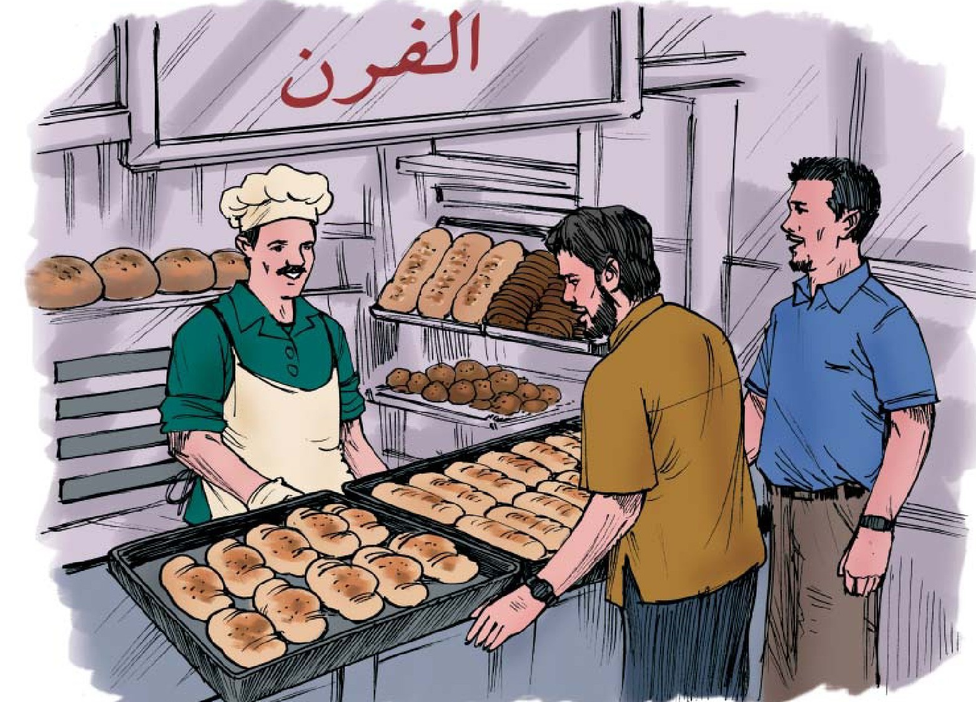
رِضَا: أَعْطِنِي رَغِيفَيْنِ مِنْ هَذَا.
الفُرني: نَعَمْ، يُعْتَبَرُ غِذَاءً كَامِلًا، وَفِيهِ السِّمْسِمُ وَشَيْءٌ مِنَ الزُّبْدَةِ.
رِضَا: وَهَذَا أَفْضَلُ لِلْفُطُورِ.
الفُرني: وَهَذَا مُحَلًّى، هَلْ تَعْرِفُهُ؟
رِضَا: وَكَمْ مُدَّةً يُمْكِنُ الِاحْتِفَاظُ بِهِ؟
الفُرني: إِذَا وُضِعَ فِي كِيسٍ مَشْدُودٍ وَمَكَانٍ بَارِدٍ بَعِيدًا عَنِ الضَّوْءِ، يُمْكِنُ الِاحْتِفَاظُ بِهِ لِمُدَّةِ أَرْبَعَةِ أَيَّامٍ.
رِضَا: مَتَى تَفْتَحُ الْمَحَلَّ يَوْمِيًّا؟
الفُرني: أَفْتَحُ إِنْ شَاءَ اللَّهُ فِي السَّادِسَةِ صَبَاحًا.
رِضَا: سَآخُذُ مِنْكَ مِنَ الْيَوْمِ فَصَاعِدًا.
الفُرني: نَحْنُ فِي خِدْمَتِكُمْ، فَخِدْمَةُ الْحُجَّاجِ شَرَفٌ لَنَا.
تعابير ومصطلحات شائعة
وَجَباتٌ مُعَدَّةٌ = وعده‌های آماده
مُحَلًّى = شیرین
خُبْزُ السَّاجِّ = نان لواش
فِيهِ السِّمْسِمُ = کنجدی
لا يَرْغَبُ في = دوست ندارد
كِيسٌ مَشْدُودٌ = کیسه بسته
خُبْزٌ طَازَجٌ = نان تازه
مِنَ الْيَوْمِ فَصَاعِداً = از امروز به بعد
عَجِينٌ غَيْرُ مَطْبُوخٍ = خمیر خام
رَغِيفٌ = واحد نان
يَضُرُّ بِ = زیان می‌رساند
بَعِيداً عَنِ الضَّوْءِ = دور از نور
خِدْمَةُ الْحَاجِّ شَرَفٌ لَنَا = خدمت حاجیان افتخار ماست
قُرْحَةُ الْمَعِدَةِ = زخم معده
لا أَرَاكَ اللَّهُ بِسُوءٍ = خدا بد ندهد
خُبْزٌ مُحَمَّصٌ = نان تست شده (برشته)
«عند الحَلَوانيّ»
بَعْدَ انْتِهَاءِ مَنَاسِكِ الْحَجِّ، وَفِي الْيَوْمِ الثَّامِنَ عَشَرَ مِنْ ذِي الْحِجَّةِ الْمُصَادِفِ لِعِيدِ الْغَدِيرِ الْمُبَارَكِ، أَرَادَ الْحَاجُّ سَعِيدٌ أَنْ يُفَاجِئَ شَقِيقَهُ حَمِيدًا الَّذِي يُرَافِقُهُ فِي الْغُرْفَةِ. فَالْحَاجُّ سَعِيدٌ يَعْرِفُ أَنَّ عِيدَ مِيلَادِ حَمِيدٍ يُصَادِفُ عِيدَ الْغَدِيرِ الْمُبَارَكِ. فَذَهَبَ بِرِفْقَةِ السَّيِّدِ عِمَادٍ مُسَاعِدِ مُدِيرِ الْقَافِلَةِ إِلَى مَحَلِّ الْحَلَوِيَّاتِ.
بَائِعُ الْحَلْوَى: تَفَضَّلُوا يَا سَادَةُ، هَلْ مِنْ خِدْمَةٍ؟
سَعِيد: شُكْراً، نُرِيدُ قَالَبَ حَلْوَى.
بَائِعُ الْحَلْوَى: كَعْكَةَ عِيدِ مِيلَادٍ أَوْ لِلْقُرَانِ أَوْ مُنَاسَبَةٍ أُخْرَى؟
سَعِيد: نُرِيدُ كَعْكَةَ عِيدِ مِيلَادٍ، فَإِنْ شَاءَ اللَّهُ حَفْلُ الزَّوَاحِ وَغَيْرُهُ فِي بَلَدِنَا.
بَائِعُ الْحَلْوَى: مَبْرُوكٌ، وَمِنْ أَيِّ بَلَدٍ أَنْتُمْ؟
سَعِيد: نَحْنُ مِنْ إِيرَانَ.
بَائِعُ الْحَلْوَى: مَا شَاءَ اللَّهُ، أُنَاسٌ طَيِّبُونَ وَمُثَقَّفُونَ.
سَعِيد: شُكْراً لِمَشَاعِرِكُمُ الْكَرِيمَةِ.
بَائِعُ الْحَلْوَى: مِنَ الْوَاجِبِ أَنْ أُقَدِّمَ إِلَيْكُمْ أَحْسَنَ طَبْخَاتِنَا. تُرِيدُ الْكَعْكَةَ بِالْكَرِيمِ (الْقِشْطَةِ) أَوْ بِالشُّوكُولَاتَةِ أَوْ سَاذَجَةً؟
سَعِيد: مِنَ الْأَفْضَلِ بِالْقِشْطَةِ إِذَا كَانَتْ طَازَجَةً وَسَلِيمَةً.
بَائِعُ الْحَلْوَى: جَمِيعُ طَبْخَاتِنَا طُبِخَتِ الْيَوْمَ، وَبَعْضُهَا لَمْ يَبْرُدْ مِنَ الْفُرْنِ. لَكُمْ شَخْصاً تُرِيدُونَ؟
سَعِيد: بِرَأْيِكَ يَا سَيِّدَ عِمَادٍ، لِكَمْ شَخْصٍ؟
تصویر
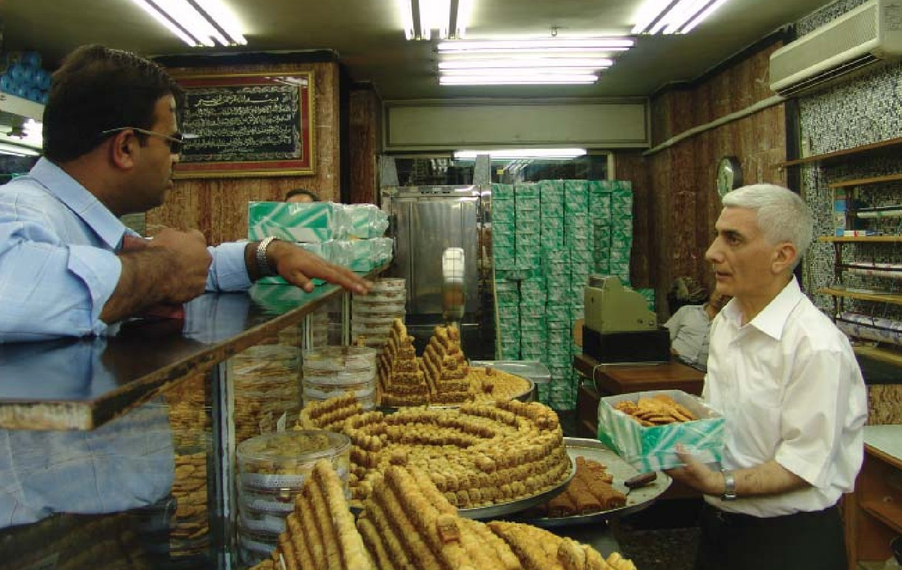
عماد : مَنْ يُشارِكُ في حَفْلِ عِيدِ الميلادِ؟
سعيد : أفرادُ الغُرفَة وَ بَعضُ الْغُرَفِ المُجاوِرَةِ وَ لَيْسَ الْحَفْلُ عَامّاً للقافلة كُلِّها.
عماد :حَسَناً، فتلات كيلوات تكفي.
بائع الحلوى : سَأَجْعَلِ الكَعْكَةَ فِي الْعُلْبَةِ لَكنْ مِنَ الجدير أن تُشرعوا بها إلى الفندق و الثَّلاجَةَ قَبْل الأكل كَيْ لا تَذُوبَ القِشْطَةُ.
سعيد : سَنَفْعَلُ.
تعابير ومصطلحات شائعة
الْمُصَادِفُ بِ = برابر با
يُفَاجِئُ = غافلگیر می‌کند
يُرَافِقُ = همراه است
بِرِفْقَةِ = همراه
مَحَلُّ الْحَلْوِيَاتِ = شیرینی فروشی
بَائِعُ الْحَلْوَى = شیرینی فروش
يَا سَادَةُ = بزرگواران
قَالَبُ الْحَلْوَى = یک کیک
عِيدُ الْمِيلَادِ = جشن تولد
عِيدُ الْقِرَانِ = جشن نامزدی / عقد
حَفْلُ الزَّوَاجِ = جشن عروسی
مَبْرُوكٌ = مبارک باشد
أُنَاسٌ طَيِّبُونَ = مردمانی خوب
مُثَقَّفُونَ = با فرهنگ
الْمَشَاعِرُ الْكَرِيمَةُ = احساسات بزرگوارانه
مِنَ الْوَاجِبِ = ضروری است
أَحْسَنُ طَبَخَاتِنَا = بهترین دست پختمان
الْكَعْكَةُ بِالْكِرِيمَةِ = کیک خامه‌ای
الْكَعْكَةُ بِالشُّوكُولَاتَةِ = کیک کاکائویی
رَأْيُكَ = به نظر تو
طَبَخَتْ الْيَوْمَ = پخت امروز است
أَنْ تُسْرِعُوا بِهَا = سریع آن را ببرید
سَنَفْعَلُ = همین کار را خواهیم کرد
«مُصْطَلَحَات سُوقِيَّة» (اصْطِلاحاتِ بازاری)
-بِكَمْ هَذَا؟ : این چقدر است؟
بِكَمْ هَذَا هَذَا الْجِهَازُ؟ (این دستگاه چقدر است؟)
-هَلْ فِيهِ تَخْفِيضٌ؟ : آیا تخفیف دارد؟
أَسْعَارُنَا مَعْقُولَةٌ وَمَحْدُودَةٌ، مَا فِيهَا تَخْفِيضٌ. (قیمت‌هایمان منطقی و مقطوع است، تخفیف ندارد.)
-اسْتَبْدِلْهُ : آن را عوض کن
هَذَا الْقَمِيصُ مَخْرُوقٌ، رَجَاءً اسْتَبْدِلْهُ. (این پیراهن پارگی دارد، لطفاً آن را عوض کنید.)
-غَالٍ : گران
بَضَائِعُ هَذَا الْمَتْجَرِ غَالِيَةٌ جِدًّا. (کالاهای این مغازه بسیار گران است.)
-رَخِيصٌ : ارزان
أَبْحَثُ عَنْ تُحَفٍ رَخِيصَةٍ. (دنبال سوغاتی‌های ارزان‌تر می‌گردم.)
-الْبَيْعُ بِالْجُمْلَةِ : عمده‌فروشی
الْبَيْعُ بِالْجُمْلَةِ أَرْخَصُ. (عمده‌فروشی ارزان‌تر است.)
-الْبَيْعُ بِالْقِطَاعِي : تک‌فروشی
هُنَا تُعْرَضُ الْبَضَائِعُ بِالْقِطَاعِي. (اینجا تک‌فروشی هست.)
-إِيجَارٌ : اجاره
إِيجَارُ الْغُرَفِ الْفَاخِرَةِ لِمَوْسِمِ الْحَجِّ. (اجاره اتاق‌های مجلل در ایام حج.)
-الْعِقَارُ : ملک
هَذَا الْعِقَارُ مَعْرُوضٌ لِلْبَيْعِ. (این ملک آماده فروش است.)
-التَّقْبِيلُ : واگذاری
الْمَحَلُّ لِلتَّقْبِيلِ. (این مغازه واگذار می‌شود.)
تصویر
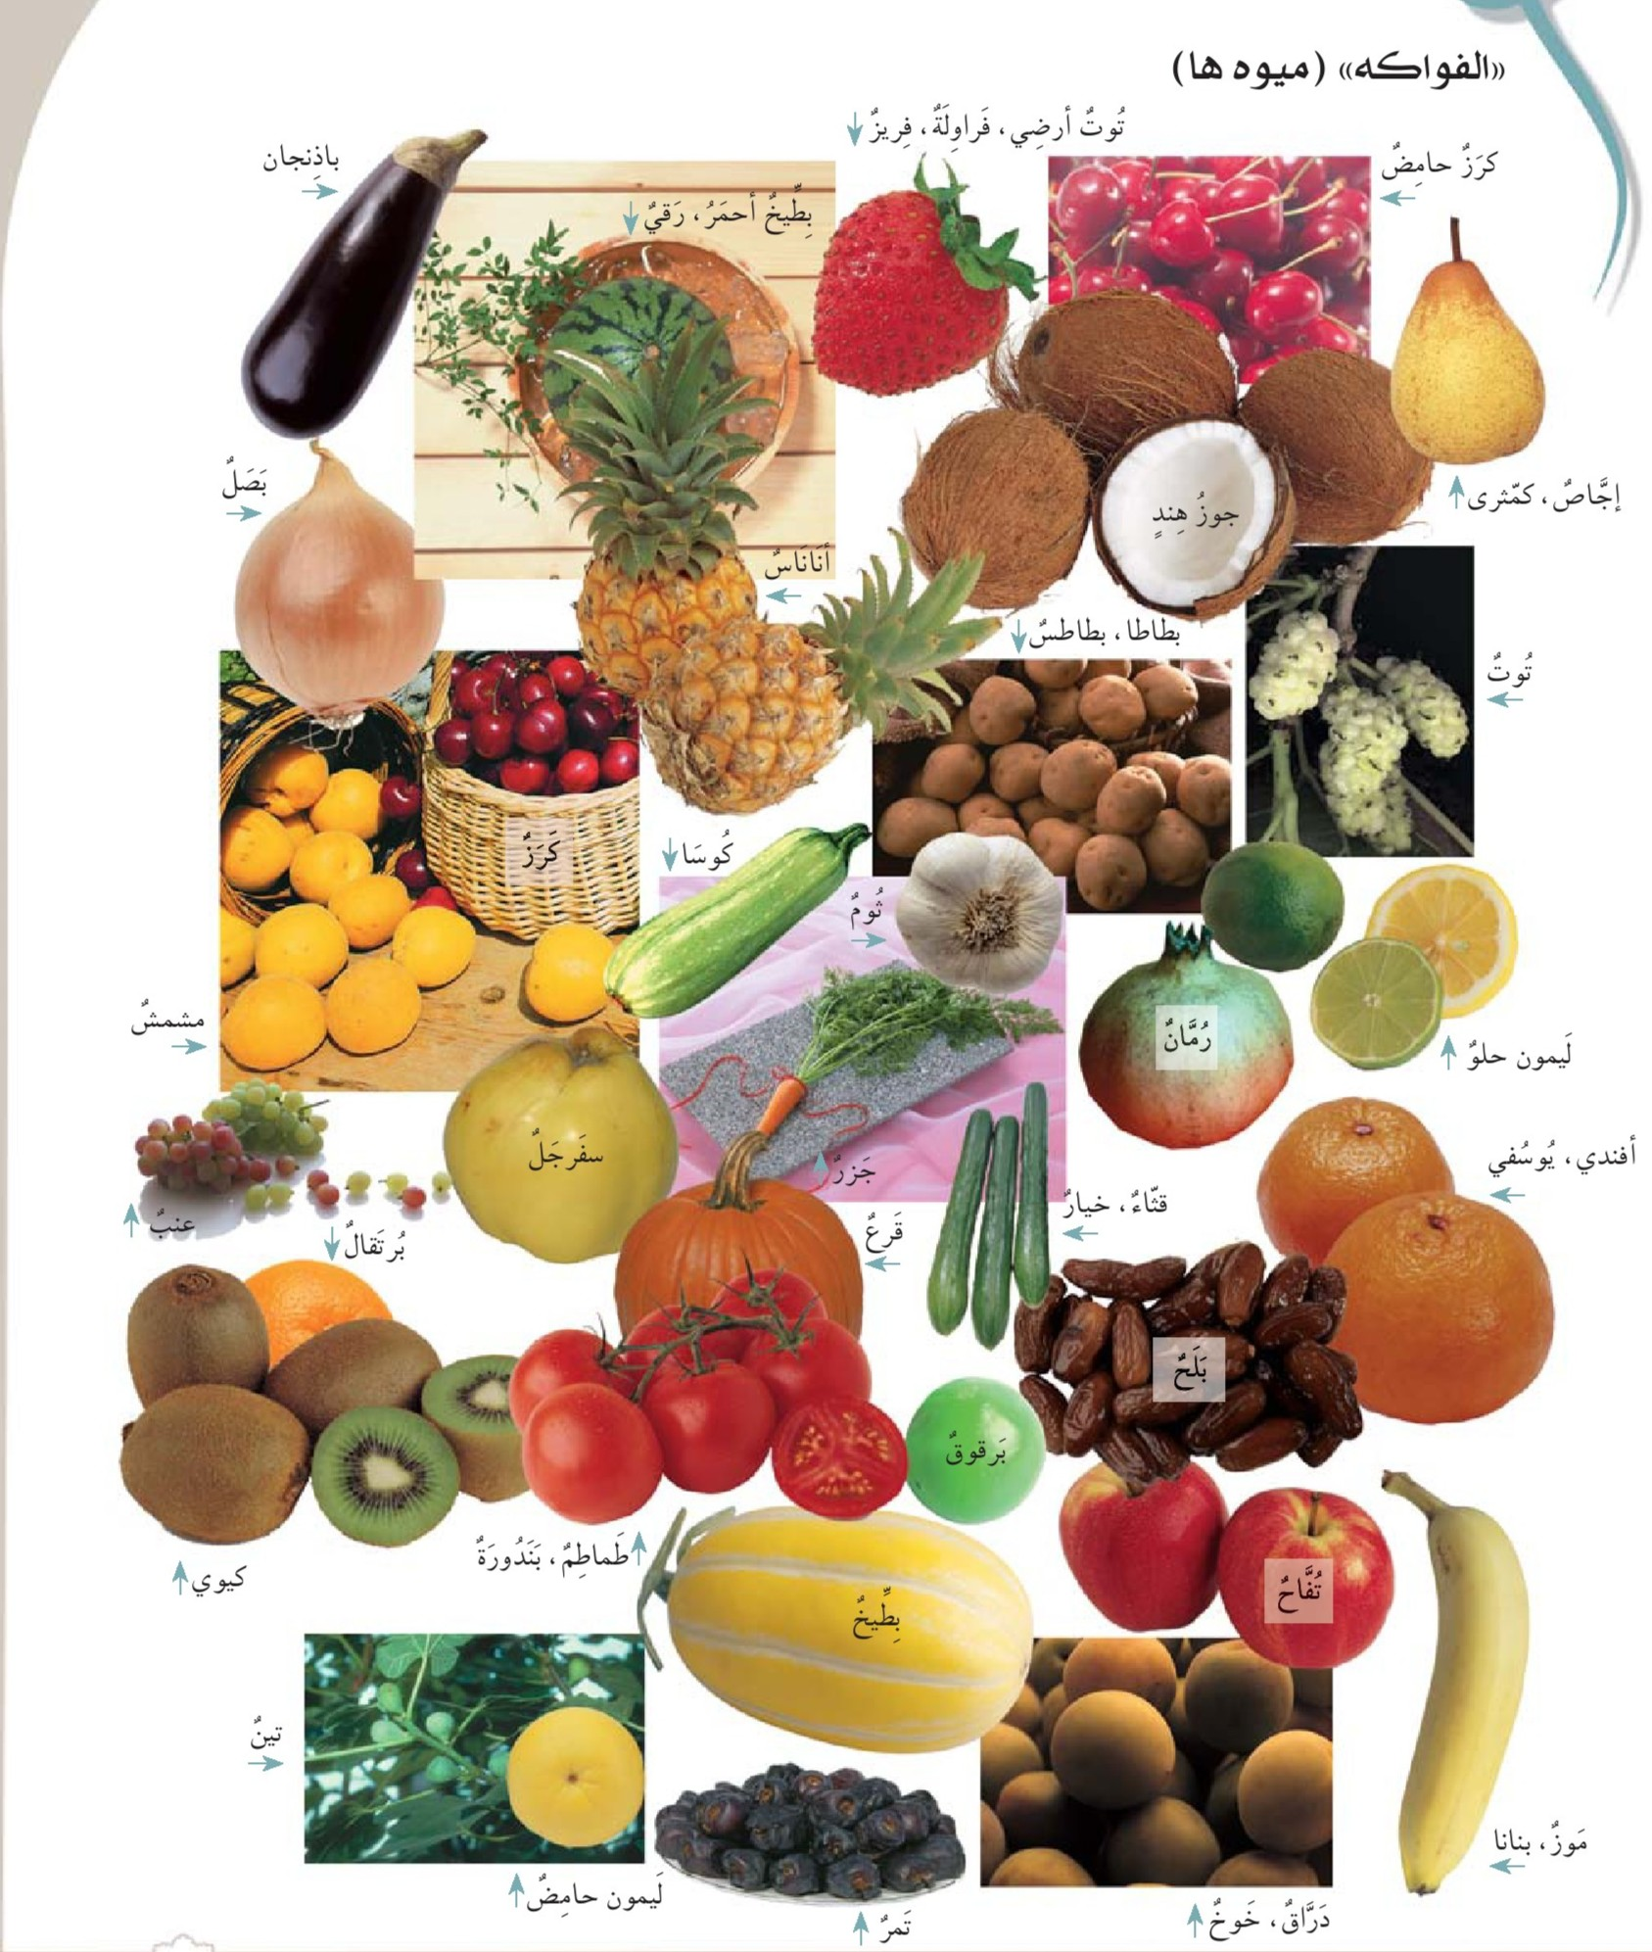
«الإثبات و النفي» (2) (مثبت و منفی)
برای منفی کردن جمله های اسمیه که در آنها فعل اصلی وجود ندارد به روشهای زیر عمل می شود:
1- لیس و مشتقات آن بر سر این جمله ها این فعل منفی کننده را می آوریم، مانند :
الف: سَعِيدٌ إِيرَانِيٌّ. ... لَيْسَ سَعِيدٌ إِيرَانِيًّا. (سعید ایرانی نیست)
ب: أَنَا مِنَ الْعِرَاقِ. ... لَسْتُ مِنَ الْعِرَاقِ. (از عراق نیستم)
ج: الْمَحَلُّ مَفْتُوحٌ. ... لَيْسَ الْمَحَلُّ مَفْتُوحًا. (مغازه باز نیست)
د: أَذَاهِبٌ إِلَى الْفُنْدُقِ؟ ... أَلَسْتَ ذَاهِبًا إِلَى الْفُنْدُقِ؟ (آیا به هتل نمی‌روی؟)
2- «كَانَ» یا «يَكُونُ» به صورت منفی در مشتقات مختلف آن (مَا كَانَ، لَا يَكُونُ، لَمْ يَكُنْ ...)
أ: كَانَ الْبَابُ مُغْلَقًا. (در بسته بود) ... مَا كَانَ الْبَابُ مُغْلَقًا. (در بسته نبود)
ب: كُنْتُ رَاجِعًا مِنَ الْبَيْتِ. (از خانه برمی‌گشتم) ... مَا كُنْتُ رَاجِعًا مِنَ الْبَيْتِ. (از خانه برنمی‌گشتم)
ج: كَانَتْ تَعْرِفُ الْعُنْوَانَ. (آدرس را می‌دانست (خانم)) ... لَمْ تَكُنْ تَعْرِفُ الْعُنْوَانَ. (آدرس را نمی‌دانست)
د: لَدَيْنَا وَقْتٌ مُتَّسِعٌ. (وقت زیادی داریم) ... لَا يَكُونُ لَدَيْنَا مُتَّسِعٌ مِنَ الْوَقْتِ. (فرصت زیادی نداریم)
3- آوردن «غَيْرُ» در مقابل صفت‌های مثبت:
أ: هَذَا جِهَازٌ سَلِيمٌ. (این دستگاه سالم است) ... هَذَا جِهَازٌ غَيْرُ سَلِيمٍ.
ب: الْغُرْفَةُ مُرَتَّبَةٌ. (اتاق مرتب است) ... الْغُرْفَةُ غَيْرُ مُرَتَّبَةٍ.
ج: الطَّرِيقُ مُزْدَحِمٌ. (راه شلوغ است) ... الطَّرِيقُ غَيْرُ مُزْدَحِمٍ.
د: الْبَاصَّاتُ جَاهِزَةٌ. (اتوبوس‌ها آماده‌اند) ... الْبَاصَّاتُ غَيْرُ جَاهِزَةٍ.
مَشَى، يَمْشِي (راه رفت)
1.
مَشَيْتُ قَلِيلًا عَلَى الرَّصِيفِ. (اندکی پیاده در پیاده‌رو راه رفتم)
2.
كَانَ يَمْشِي سَعِيدٌ أَمَامَ الْفُنْدُقِ. (سعید مقابل هتل راه می‌رفت)
3.
كَانَ الْحُجَّاجُ يَمْشُونَ إِلَى الْجَمَرَاتِ. (حاجیان پیاده به جمرات می‌رفتند)
نَادَى، يُنَادِي (صدا زد)
1.
مَنْ تُنَادِي؟ (چه کسی را صدا می‌زنی؟)
2.
نَادَانِي مُدِيرُ الْقَافِلَةِ. (مدیر کاروان مرا صدا زد)
3.
تُنَادِي مُكَبِّرَةُ الصَّوْتِ أَسْمَاءَ التَّائِهِينَ. (بلندگو اسم گم‌شده‌ها را صدا می‌زند)
رَتَّبَ، يُرَتِّبُ (مرتب کرد)
1.
هَلْ رَتَّبْتَ غُرْفَتَكَ؟ (آیا اتاقت را مرتب کردی؟)
2.
الْخَادِمُ يُرَتِّبُ الْغُرْفَةَ كُلَّ يَوْمٍ. (خدمتکار هر روز اتاق را مرتب می‌کند)
3.
رَتِّبْ مَلَابِسَكَ فِي الْخِزَانَةِ. (لباس‌هایت را در کمد مرتب کن)
فَقَدَ، يَفْقِدُ (گم کرد، از دست داد)
1.
هَلْ فَقَدْتَ شَيْئًا؟ (آیا چیزی گم کرده‌ای؟)
2.
حَافِظْ عَلَى نُقُودِكَ كَيْ لَا تَفْقِدَهَا. (مراقب پول‌هایت باش که آنها را گم نکنی)
3.
لَوْ فَقَدْتِ هَذِهِ الْبِطَاقَةَ رَاجِعِي الشُّرْطَةَ. (خانم اگر این کارت را گم کردی، به پلیس مراجعه کن)
مَعَ الْعَامِّيَّة
(با زبان عامیانه)
1.
شِسِم هَالشَّارِع؟ (عامیانه)
مَا اسْمُ هَذَا الشَّارِعِ؟ (عربی فصیح)
(نام این خیابان چیست؟)
2.
تِحْچِي عَرَبِي؟ (عامیانه)
هَلْ تَتَحَدَّثُ بِالْعَرَبِيَّةِ؟ (عربی فصیح)
(عربی صحبت می‌کنی؟)
3.
شَنُو تِشْتَغِل؟ (عامیانه)
مَا مِهْنَتُكَ؟ (عربی فصیح)
(شغل تو چیست؟)
4.
إِشْلُونِه بَلَدَكْ؟ (عامیانه)
كَيْفَ بَلَدُكَ؟ (عربی فصیح)
(کشور تو چطور است؟ گویا منظور: کشورت چطور است؟)
5.
هَاي الْمَدِينَة جْبِيرَة؟ (عامیانه)
هَلْ هَذِهِ الْمَدِينَةُ كَبِيرَةٌ؟ (عربی فصیح)
(آیا این شهر بزرگ است؟)
صِلْ بَيْنَ السُّؤَالِ وَالْجَوَابِ الْمُنَاسِبِ:
1 - أَيَّ نَوْعٍ مِنَ الْخُبْزِ تُرِيدُ؟
2 - مَاذَا يُؤْذِيكَ؟
3 - مَاذَا تُحِبُّ لِلْفُطُورِ؟
4 - كَمْ شَخْصاً يُشَارِكُونَ فِي الْحَفْلِ؟
5 - هَذِهِ الْكَعْكَةُ لِأَيِّ مُنَاسَبَةٍ؟
...
أ - يُؤْذِينِي قُرْحُ الْمَعِدَةِ.
ب - أُرِيدُ الْخُبْزَ الْمُحَلَّى.
ج - لِمُنَاسَبَةِ عِيدِ مِيلَادِي.
د - يُشَارِكُ خَمْسَةُ أَشْخَاصٍ.
ه- - أُحِبُّ الْجُبْنَةَ وَالزُّبْدَةَ.
صل بين الجمل الفارسية و ما يعادلها من العربية:
1- خدا بد ندهد چه شده؟
2- چه مدَّت می توانید آن را نگه دارید؟
3- از احساسات شما سپاسگزارم .
4- دوستانم را صدا زدم .
5- شما افراد با فرهنگی هستید .
...
الف - شُكْراً لِمَشَاعِرِكُم.
ب - لَا أَرَاكَ اللَّهُ بِسُوءٍ، مَاذَا حَدَثَ؟
ج - أَنْتُمْ أُنَاسٌ مُتَقَفُّونَ.
د - لِكُمْ مُدَّةً يُمْكِنُكُمُ الِاحْتِفَاظُ بِهِ؟
ه - نَادَيْتُ أَصْدِقَائِي.
عين الجمل الصحيحة حسب ما جاء في الحوارين:
1 - يُرِيدُ رِضَا رَغِيفاً وَاحِداً مِنَ الْخُبْزِ..............
2 - يَفْتَحُ الْفَرَّانُ الْمَحَلَّ فِي السَّابِعَةِ صَبَاحاً...............
3 - يُشَارِكُ جَمِيعُ أَفْرَادِ الْقَافِلَةِ فِي الْحَفْلِ...............
4 - ذَهَبَ سَعِيدٌ بِرِفْقَةِ مُسَاعِدِ مُدِيرِ الْقَافِلَةِ...............
5 - يُصَادِفُ عِيدُ مِيلَادِ سَعِيدٍ عِيدَ الْغَدِيرِ الْمُبَارَكِ...............
صل بين المفردات و معانيها ثم قم بحفظها :
الْقُرْن
الشُّورْبَة
طَازَج
الْمُحَلَّى
الِاحْتِفَاظ بِ
الْمَطْبَخ
شَعِيرِيّ
السِّمْسِم
كِيس
عَجِين
مُثَقَّف
الْقِشْطَة
مَشْعَر
حَفْل
كَعْكَة
قُرْح
...
تازه
شکری / شیرین
پُخته
از جُو
فر
کُنجِد
کیسه
آش
گهداری
خمیر
خامه /کرم
احساس
با فرهنگ
کیک
زخم
جشن
صل بين المفرد و جمعه :
مَشعر
کِیس
رَغيف
قالِب
عُلبة
...
أَكياس
أَرْغِفَة
مشاعر
عُلَب
قوالب
«در نانوایی (فانتزی)»
افراد کاروان صبحانه شان را از وعدههای آماده شده در هتل که از نان و پنیر و کره و انواع مُربا و گاهی تخم مرغ و آش است میخورند. اما حاج رضا علاقه به خوردن نان لواش که هر روز در صبحانه می دهند ، ندارد. از این جهت برای خریدن نان به نانوایی رفت.
رضا: خسته نباشید.
نانوا: تندرست باشید.
رضا: نان تازه می‌خواهم.
نانوا: ما انواع نان فانتزی داریم. آیا نان لواش می‌خواهی؟
رضا: نه، نان لواش خمیر نپخته دارد که برای معده مضر است.
نانوا: آیا مشکل معده داری؟
رضا: آره، از همین جهت نان برشته می‌خواهم.
نانوا: ما انواع نان تست داریم؛ روغنی، ساده و جو... .
رضا: دوتا از همین‌ها به من بدهید.
نانوا: اینها شیرین هستند، می‌دانی؟
رضا: بله، به همین جهت برای صبحانه بهتر است.
نانوا: این غذای کاملی محسوب می‌شود کنجد و مقداری کره هم دارد.
رضا: چه مدت می‌توان آن را نگهداری کرد؟
نانوا: اگر در کیسه بسته در جای سرد و دور از آفتاب باشد، می‌توان حداقل چهار روز آن را نگه داشت.
رضا: هر روز چه ساعتی باز می‌کنید؟
نانوا: إن شاء اللّه شش صبح.
رضا: از امروز به بعد از شما نان می‌گیرم.
نانوا: ما در خدمتیم. خدمت به حجاج افتخار ماست.
«نزد شیرینی فروش»
پس از پایان اعمال حج و در روز هیجدهم ذی حجة که مصادف با عید مبارک غدیر است حاج سعید خواست که برادرش حمید که در اتاق با اوست را غافلگیر کند حاج سعید می دانست که سالروز تولد حمید مصادف با عید غدیر است. از این رو با آقای عماد معاون کاروان به شیرینی فروشی رفت.
شیرینی فروش :آقایان بفرمایید؟ چه خدمتی میتوانم بکنم؟
سعید :سپاسگزارم، یک کیک می خواهم.
شیرینی فروش :کیک تولد یا نامزدی یا مناسبت دیگری؟
سعید :کیک تولد می خواهم، إن شاء اللّه جشن عروسی و چیزهای دیگر در کشور خودمان.
شیرینی فروش : مبارک باشد از کجا هستید؟
عماد ما از ایران هستیم.
شیرینی فروش :ماشاء اللّه ، مردمانی خوب و با فرهنگ .
عماد :از احساسات بزرگوارانه تان ممنونم.
شیرینی فروش :باید بهترین دست پخت مان را تقدیم کنیم، کیک خامه یا کاکائویی یا ساده می خواهید؟
سعید :بهتر است کرم دار (خامه ای) باشد، اگر تازه و سالم است.
شیرینی فروش :همه شیرینی های ما امروز پخته شده است. برخی هنوز از فر سرد نشده است، برای چند نفرمی خواهید؟
سعید :آقا عماد به نظر شما برای چند نفر؟
عماد :چند نفر در جشن شرکت می کنند؟
سعید :افراد اتاق و افراد برخی اتاقهای مجاور اما جشن برای همه کاروان نیست.
عماد :خیلی خوب، سه کیلو کافیست.
شیرینی فروش :کیک را داخل جعبه می گذارم اما باید آنرا سریع به هتل ببرید و قبل از خوردن در یخچال بگذارید تا خامه آن آب نشود.
سعید :همین کار را می کنیم.

الدرس الثامن عشر : عند بائع الأقشمة
صوت
«مع بائع الأقمشة»
خَرَجَتِ الْحَاجَّةُ زَيْنَبُ مَعَ أُخْتِهَا تَبْحَثُ عَنْ مَتْجَرٍ رَاقٍ لِبَيْعِ الْأَقْمِشَةِ، عَسَى أَنْ تَجِدَ بُغْيَتَهَا مِنَ الْأَقْمِشَةِ النِّسَائِيَّةِ الَّتِي تُرِيدُهَا هَدِيَّةً لِأَقَارِبِهَا.
زَيْنَبُ: السَّلَامُ عَلَيْكُمْ.
صَاحِبُ الْمَحَلِّ: وَعَلَيْكُمُ السَّلَامُ، تَفَضَّلْنَ يَا حَاجَّاتُ.
زَيْنَبُ: هَلْ عِنْدَكُمْ قُمَاشُ الْعَبَاءَةِ النِّسَائِيَّةِ؟
صَاحِبُ الْمَحَلِّ: عِنْدَنَا أَنْوَاعُ الْقُمَاشِ لِلْعَبَاءَةِ وَالْمَلَابِسِ وَالْفَسَاتِينِ وَالْبَدَلَاتِ وَالْجَلَابِيبِ.
زَيْنَبُ: أُرِيدُ قُمَاشاً أَسْوَدَ لِلْعَبَاءَةِ، أَيَّ نَمُوذَجٍ تَقْتَرِحُونَهُ؟
صَاحِبُ الْمَحَلِّ: هَذَا الْقُمَاشُ يَابَانِيٌّ أَصِيلٌ، وَيَتَمَيَّزُ بِثَبَاتِ اللَّوْنِ وَالنُّعُومَةِ وَالْخِفَّةِ.
زَيْنَبُ: كَمْ مِتْراً يَكْفِي لِلْعَبَاءَةِ؟
صَاحِبُ الْمَحَلِّ: هَذَا يَخْتَلِفُ بِالنِّسْبَةِ إِلَى طُولِ الْقَامَةِ.
زَيْنَبُ: مِثْلِي أَوْ أَكْثَرَ بِعَشْرَةِ سَنْتِمِتْرَاتٍ.
صَاحِبُ الْمَحَلِّ: يَكْفِي خَمْسَةُ أَمْتَارٍ، هُوَ عَرِيضٌ.
زَيْنَبُ: وَمَاذَا لِلْبَدَلَاتِ الرِّجَالِيَّةِ؟
صَاحِبُ الْمَحَلِّ: مِنْ طِرَازٍ رَخِيصٍ أَوْ مُمْتَازٍ؟
زَيْنَبُ: طَبْعاً بِجَوْدَةٍ عَالِيَةٍ.
صَاحِبُ الْمَحَلِّ: هَذَا الْقُمَاشُ الْأَنْدُونِيسِيُّ مُنَاسِبٌ مِنْ حَيْثُ الْجَوْدَةِ وَالسِّعْرِ.
تصویر
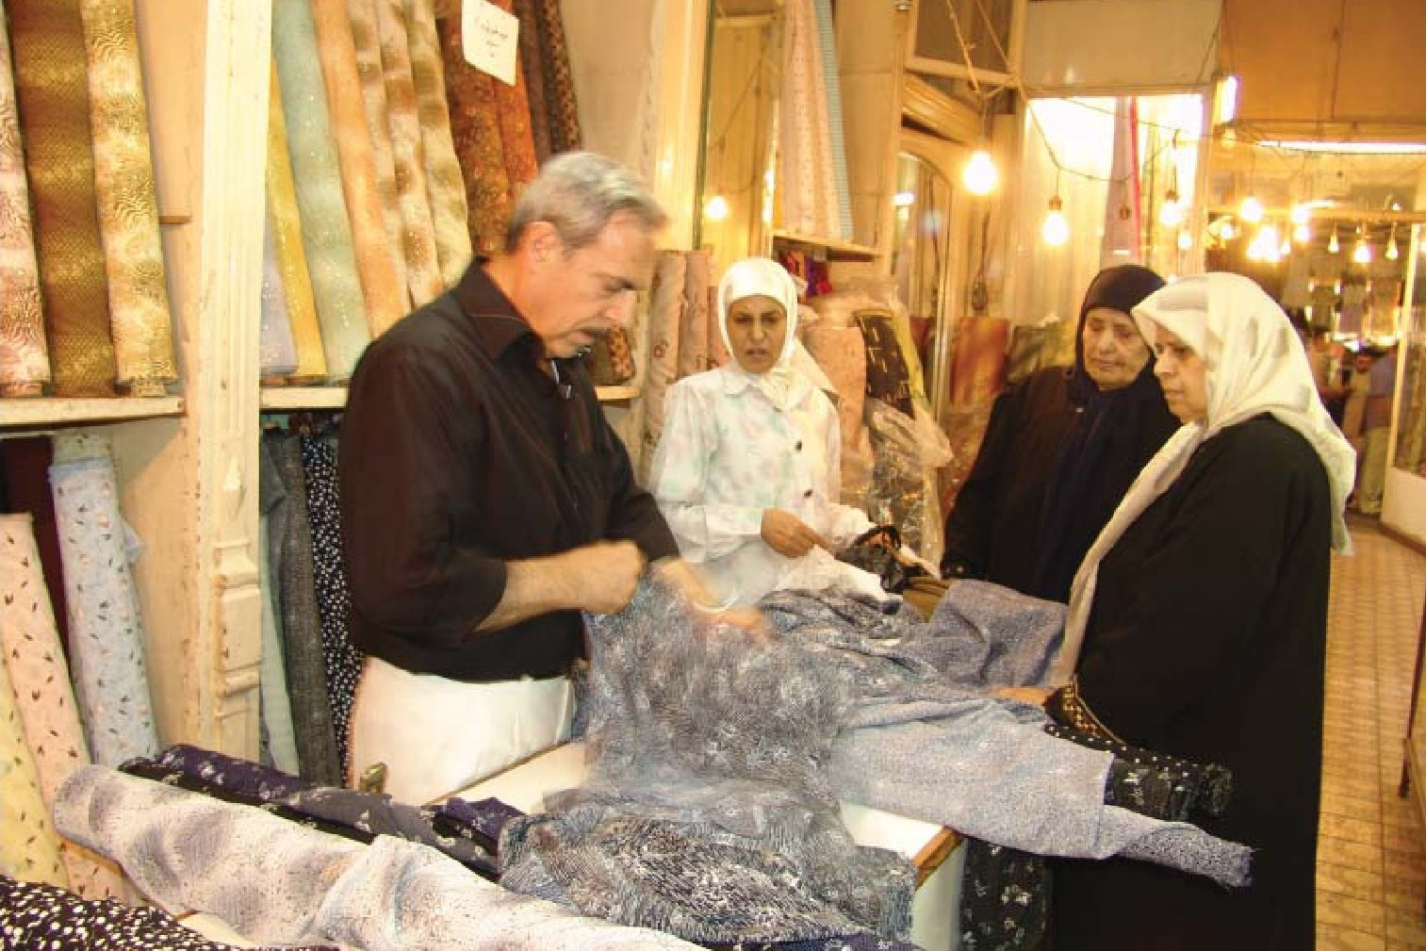
زَيْنَبُ: مُمْكِنٌ أَنْ تَقْطَعَ لِي خَمْسَ قِطَعٍ؟
صَاحِبُ الْمَحَلِّ: لِلْبَنْطَلُونِ أَوِ الْبَدْلَةِ الْكَامِلَةِ؟
زَيْنَبُ: لَا، لِلْبَنْطَلُونِ فَقَطْ.
صَاحِبُ الْمَحَلِّ: عَلَى عَيْنِي.
زَيْنَبُ: تَسْلَمْ، كَمْ تُحَاسِبُونَ كُلَّ مِتْرٍ؟
صَاحِبُ الْمَحَلِّ: لَا تَقْلَقِي، أُحَاسِبُ بِالتَّخْفِيضِ.
زَيْنَبُ: شُكْراً، وَمَاذَا عِنْدَكُمْ لِلْفُسْتَانِ؟
صَاحِبُ الْمَحَلِّ: لَاحِظِي، هَذِهِ الْأَقْمِشَةُ الْمُطَوَّرَةُ الزَّاهِيَةُ تُنَاسِبُ الْفَسَاتِينَ. اخْتَارِي مَا تَشَاءِينَ.
زَيْنَبُ: اقْطَعْ لِي عَبَاءَتَيْنِ وَفُسْتَانَيْنِ مِنَ اللَّوْنِ الْبَنَفْسَجِيِّ.
صَاحِبُ الْمَحَلِّ: حَاضِرٌ.
تعابير ومصطلحات شائعة
تَبْحَثُ عَنْ = به دنبال / در جستجوی
الْعَبَاءَةُ النِّسَائِيَّةُ = چادر زنانه
مَتْجَرٌ رَاقٍ = فروشگاه فاخر
الْفَسَاتِينُ = پیراهن‌های زنانه بلند
عَسَى أَنْ = شاید که
الْبِدَلَاتُ = کت و شلوارها
بُغْيَةُ = خواسته
الْجَلَابِيبُ = مانتوها
تَقْتَرِحُونَ = پیشنهاد می‌کنید
يَابَانِي أَصْلٍ = ژاپنی اصل
ثَبَاتُ اللَّوْنِ = تغییر نکردن رنگ
النُّعُومَةُ = نرمی
الْخِفَّةُ = سبکی
يَخْتَلِفُ بِالنِّسْبَةِ لِ = متفاوت است نسبت به
طُولُ الْقَامَةِ = قد
جَوْدَةٌ عَالِيَةٌ = کیفیت خوب
تَقُصُّ لِي = ببری برای من
بِنْطَالُونٌ = شلوار
تَسْلَمْ = سالم باشید (سالم بمانی)
الْمُطَرَّزُ = زری‌دوزی شده / تور
لَا تَقْلَقْ = نگران نباش
«في محل النظارات»
بَيْنَمَا كَانَ الْحَاجُّ رِضَا يَرْمِي الْجَمْرَةَ الْكُبْرَى يَوْمَ الْعِيدِ الْأَضْحَى الْمُبَارَكِ، سَقَطَتْ نَظَّارَتُهُ وَتَكَسَّرَتْ بِسَبَبِ الزِّحَامِ الشَّدِيدِ. فَبَعْدَ رُجُوعِهِ إِلَى مَكَّةَ مِنْ مِنًى أَرَادَ أَنْ يُصَلِّحَهَا أَوْ يَسْتَبْدِلَهَا بِجَدِيدَةٍ.
بَائِعُ النَّظَّارَاتِ: تَفَضَّلْ يَا حَاجْ!
رِضَا: شُكْراً، هَلْ عِنْدَكُمْ خِدْمَاتُ التَّصْلِيحِ؟
بَائِعُ النَّظَّارَاتِ: مَاذَا حَدَثَ؟
رِضَا: تَكَسَّرَتْ زُجَاجَةُ نَظَّارَتِي أَثْنَاءَ الرَّمْيِ.
بَائِعُ النَّظَّارَاتِ: مُمْكِنٌ أَنْ أَرَاهُ؟
رِضَا: نَعَمْ، تَفَضَّلْ.
بَائِعُ النَّظَّارَاتِ: أُوهْ، لَا أَظُنُّ أَنَّهَا قَابِلَةٌ لِلتَّصْلِيحِ.
رِضَا: وَمَاذَا عَلَيَّ الْآنَ؟
بَائِعُ النَّظَّارَاتِ: مُمْكِنٌ أَنْ تَخْتَارَ نَظَّارَةً جَدِيدَةً.
رِضَا: وَكَيْفَ يُمْكِنُ تَحْدِيدُ دَرَجَتِهَا؟
بَائِعُ النَّظَّارَاتِ: إِمَّا أَنْ تُرَاجِعَ الْأَخِصَّائِيَّ لِلْعُيُونِ لِتَحْدِيدِ دَرَجَةِ الْبَصَرِ، أَوْ نَحْنُ نَقُومُ بِتَحْدِيدِهَا عَبْرَ الْجِهَازِ الْحَاسُوبِيِّ الدَّقِيقِ.
رِضَا: هَذَا أَسْهَلُ. وَكَمْ يَسْتَغْرِقُ مِنَ الْوَقْتِ؟
تصویر
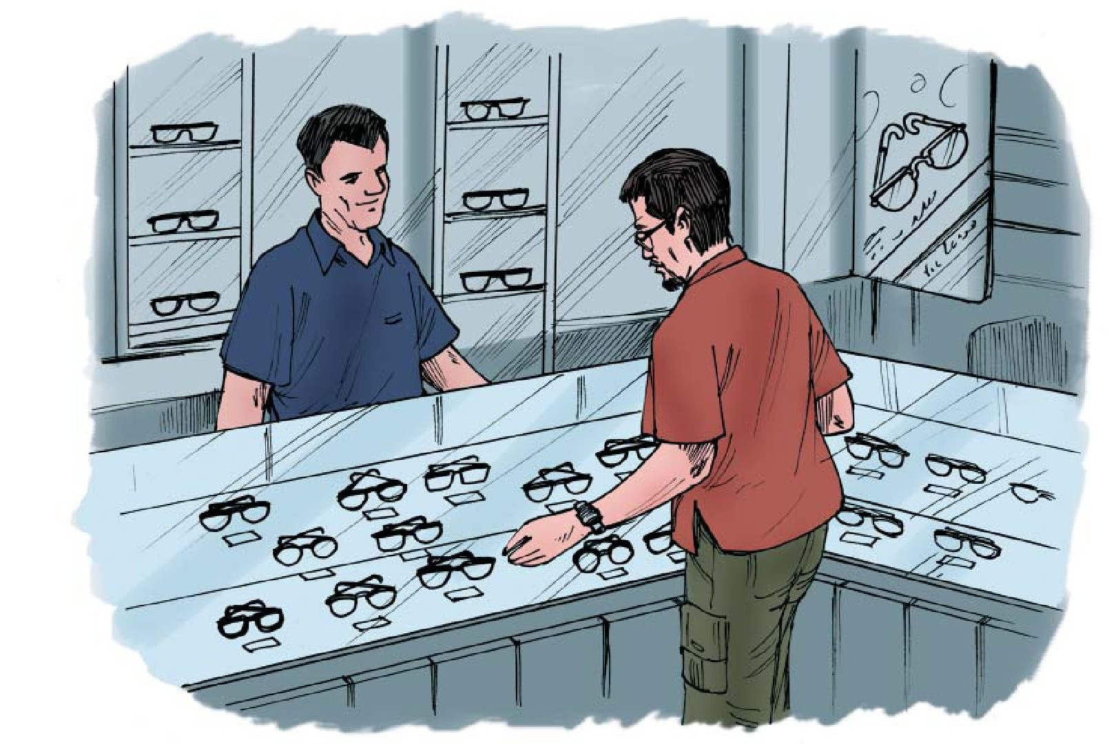
بَائِعُ النَّظَّارَاتِ: إِعْدَادُ الزُّجَاجَةِ وَالْإِطَارِ يَوْماً وَاحِداً، وَهَذَا يَتِمُّ بَعْدَ اخْتِيَارِ النَّظَّارَةِ.
رِضَا: حَسَناً، أُرِيدُ نَظَّارَةً خَفِيفَةً مُسْتَحْكَمَةً فِي نَفْسِ الْوَقْتِ رَخِيصَةً.
بَائِعُ النَّظَّارَاتِ: أُعْطِيكَ نَمُوذَجاً لِيَكُونَ ذِكْرَى طَيِّبَةً مِنْ مَكَّةَ الْمُكَرَّمَةِ.
رِضَا: إِنْ شَاءَ اللَّهُ.
بَائِعُ النَّظَّارَاتِ: جَرِّبْ مَا يُعْجِبُكَ، فَأَنَا فِي خِدْمَتِكُمْ.
رِضَا: جَزَاكَ اللَّهُ خَيْراً.
تعابير ومصطلحات شائعة
يَرْمِي = پرتاب می‌کند / سنگ می‌زند
قَابِلَةٌ لِلتَّصْلِيحِ = قابل تعمیر
الْجَمْرَةُ الْكُبْرَى = جمره بزرگ
مَاذَا عَلَيَّ؟ = چه باید کنم؟
الْعِيدُ الْأَضْحَى = عید قربان
تَحْدِيدُ دَرَجَةٍ = مشخص کردن نمره
الزِّحَامُ الشَّدِيدُ = شلوغی فراوان
الْأَخْصَائِيُّ لِلْعُيُونِ = متخصص چشم
خِدْمَاتُ التَّصْلِيحِ = خدمات تعمیر
دَرَجَةُ الْبَصَرِ = نمره چشم
مَاذَا حَدَثَ؟ = چه شده؟
الْجِهَازُ الْحَاسُوبِيُّ = دستگاه کامپیوتر
أَنْ أَرَاهُ = آن را ببینم
كَمْ يَسْتَغْرِقُ؟ = چقدر طول می‌کشد؟
ذِكْرَى طَيِّبَةٌ = خاطره خوش
مَا يُعْجِبُكَ = آنچه خوشایند شماست / آنچه مطابق میل شماست
جَرِّبْ = امتحان کن
«المقاسات والأوزان والاشكال والاحجام» (اندازه،ها، وزن ها شکل ها و حجم ها)
1 - كِيلُوغْرَامٌ (كِيلُو): كیلوگرم
أُرِيدُ ثَلَاثَةَ كِيلَوَاتٍ مِنَ الطَّمَاطِمِ.
(سه کیلو گوجه‌فرنگی می‌خواهم.)
2 - غِرَامٌ: گرم
وَزْنُ هَذِهِ الْقِلَادَةِ خَمْسَةُ غَرَامَاتٍ.
(وزن این گردنبند پنج گرم است.)
3 - طُنٌّ: تن
تُصَدِّرُ إِیرَانُ عَشَرَةَ أَطْنَانٍ مِنَ التَّمْرِ.
(ایران ده تن خرما صادر می‌کند.)
4 - مِتْرٌ (أَمْتَارٌ): متر
رَجَاءً اقْطَعْ لِي أَرْبَعَةَ أَمْتَارٍ مِنْ هَذَا الْقُمَاشِ.
(لطفاً برای من چهار متر از این پارچه ببرید.)
5 - مِتْرٌ مُرَبَّعٌ: متر مربع
تَبْلُغُ مِسَاحَةُ هَذِهِ الْبَاحَةِ مِائَةَ مِتْرٍ مُرَبَّعٍ.
(مساحت این محوطه به یکصد متر مربع می‌رسد.)
6 - مِتْرٌ مُكَعَّبٌ: متر مکعب
حَجْمُ الْمِيَاهِ فِي مَسْبَحِ النَّادِي يَبْلُغُ خَمْسِينَ مِتْراً مُكَعَّباً.
(حجم آب استخر باشگاه به پنجاه متر مکعب می‌رسد.)
7 - كِيلُومِتْرٌ: کیلومتر
الْمَسَافَةُ بَيْنَ بَيْتِنَا وَالْجَامِعَةِ تَبْلُغُ زَهَاءَ سِتَّةِ كِيلُومِتْرَاتٍ.
(فاصله میان خانه ما و دانشگاه به حدود شش کیلومتر می‌رسد.)
تصویر
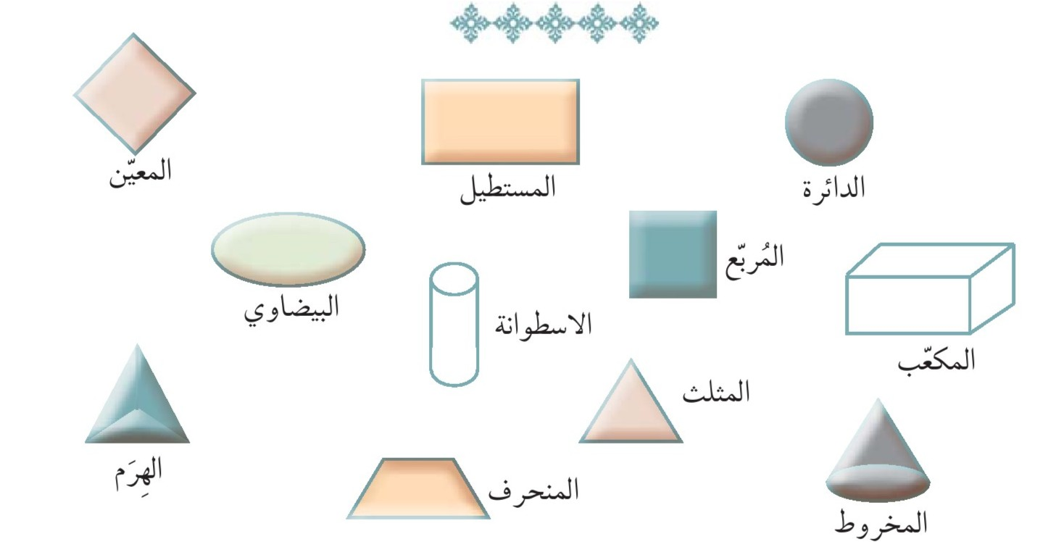
تصویر
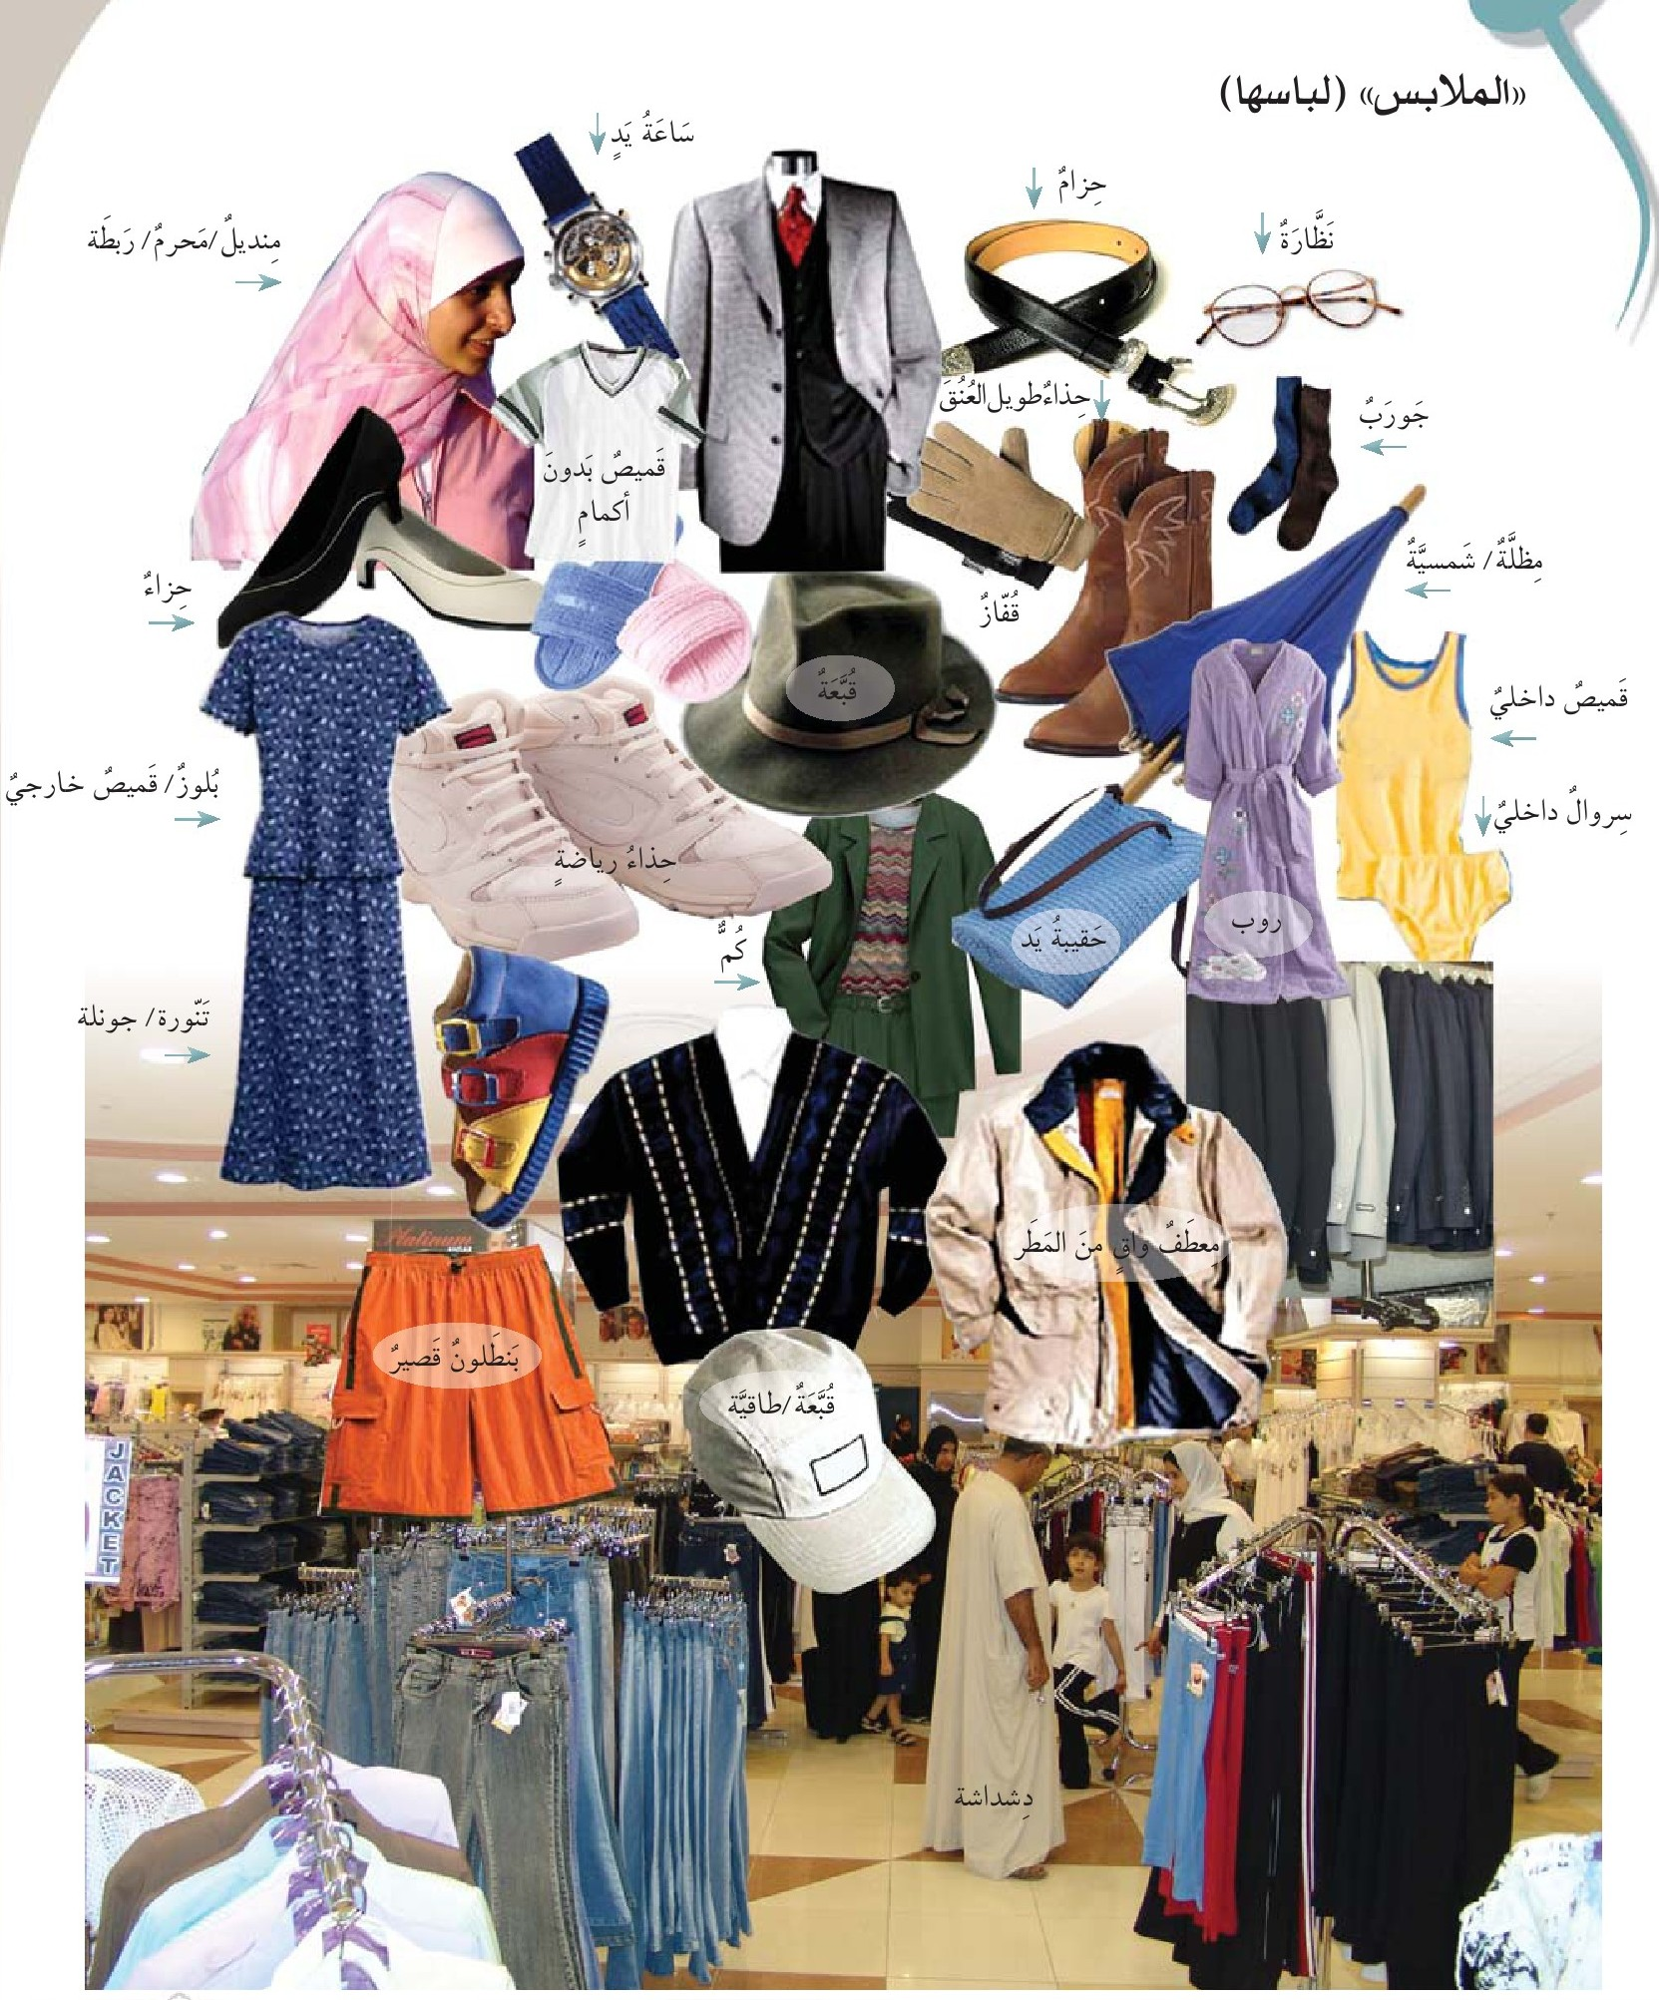
«الموصول»
برای اینکه جمله ای را به ما بعد خود وصل کنیم یا صفتی را به اسم پیش از خود مرتبط کنیم از کلماتی استفاده میکنیم که به آنها موصول میگوئیم موصول در فارسی به معنای «که» و «کسی که» یا «چیزی که »و مانند آن بکار میرود.
مثال :
•
وَجَدْتُ الْكِتَابَ الَّذِي كُنْتُ أَبْحَثُ عَنْهُ.(كتابى را كه به دنبال آن مى‌گشتم یافتم)
•
شَاهَدْتُ الْحَاجَّ الَّذِي فَقَدَ حَقِيبَتَهُ.(حاجى كه چمدانش را گم كرده بود، دیدم)
این موصول ها بر دو دسته هستند :
الف - موصول های مشترک (که برای مذکر و مؤنث و مفرد و مثنی و جمع تفاوتی ندارد) که پرکاربردترین آنها «من» (کسی که) و «ما» (آنچه، چیزی که )می باشد.
مثال :
1- أَشْكُرُ مَنْ يُسَاعِدُنِي فِي هَذَا الْأَمْرِ.(از کسی که مرا در این کار یاری می‌کند، سپاسگزاری می‌کنم)
2- سَأَشْتَرِي مَا أَحْتَاجُهُ مِنَ السُّوقِ.(آنچه را نیاز دارم از بازار خواهم خرید)
3- هَلْ تَعْرِفُ مَنْ أَلَّفَ هَذَا الْكِتَابَ؟(آیا کسی که این کتاب را نوشته است می‌شناسی؟)
ب - موصولهای خاص (که برای مفرد، مثنی و جمع و مذکر و مؤنث متفاوت است)
و عبارتند از : الذي (مفرد مذکر) التي (مفرد مؤنث) الذين (جمع مذكر ) اللاتي (جمع مؤنث) اللذان - اللتان (مثنى مذکر و مؤنث)
1 - أُحِبُّ الَّذِي يَأْكُلُ مِنْ مَكْسَبِ يَدِهِ(کسی که از دست رنج خود می‌خورد دوست دارم.)
2 - افْتَحِ النَّافِذَةَ الَّتِي تُطِلُّ عَلَى الْحَدِيقَةِ(پنجره‌ای را که به باغ مشرف است باز کن.)
3 - الْحَاجَّتَانِ اللَّتَانِ فَاتَهُمَا الْبَاصُ وَصَلَتَا مُتَأَخِّرَتَيْنِ(دو حاج خانم که از اتوبوس جا ماندند دیر رسیدند.)
4 - صَلَّيْتُ فِي الْمَسْجِدَيْنِ اللَّذَيْنِ يَقَعَانِ أَمَامَ الْفُنْدُقِ(در دو مسجد که مقابل هتل قرار دارد نماز خواندم.)
5 - أَعْلَنَ الْمُدِيرُ أَسْمَاءَ الَّذِينَ لَمْ يُؤَدُّوا طَوَافَهُمْ بَعْدُ(مدیر اسامی کسانی را که هنوز طوافشان را انجام نداده‌اند اعلام کرد.)
6 - مَنْ هَؤُلَاءِ اللَّاتِي جَلَسْنَ فِي سَاحَةِ الْمَسْجِدِ؟(این خانم‌ها چه کسانی هستند که در حیاط مسجد نشسته‌اند؟)
شَعَرَ، يَشْعُرُ
(احساس کرد)
1 - أَشْعُرُ بِفُتُورٍ فِي جِسْمِي. (در بدنم احساس ضعف می‌کنم.)
2 - شَعَرَ الْمَرِيضُ بِحُمَّى شَدِيدَةٍ. (بیمار احساس تب شدید کرد.)
3 - هَلْ تَشْعُرُ بِشَيْءٍ مِنَ الْقَلَقِ؟ (آیا احساس نگرانی می‌کنی؟)
أَعَدَّ، يُعِدُّ
(آماده کرد)
1 - أَعَدَّتِ الْأُمُّ مَائِدَةَ الْعَشَاءِ. (مادر سفره شام را آماده کرد.)
2 - أَعْدَدْنَا أَنْفُسَنَا لِرِحْلَةِ الْحَجِّ. (خود را برای سفر حج آماده کرده‌ایم.)
3 - مَنْ يُعِدُّ قَائِمَةَ الْمُشْتَرَيَاتِ؟ (چه کسی لیست خرید را آماده می‌کند؟)
وَجَدَ، يَجِدُ
(یافت)
1 - وَجَدْتُ الْكِتَابَ الَّذِي كُنْتُ أَبْحَثُ عَنْهُ. (کتابی را که دنبال آن می‌گشتم پیدا کردم.)
2 - لَا نَجِدُ مَكَاناً فِي الْمَسْجِدِ لِلْجُلُوسِ. (در مسجد جایی برای نشستن پیدا نمی‌کنیم.)
3 - سَتَجِدُونَ الْمَكْتَبَةَ أَمَامَ الْمَبْنَى. (کتابخانه را در مقابل ساختمان خواهید یافت.)
فَقَدَ، يَفْقِدُ
(گم کرد)
1 - أَيْنَ فَقَدْتَ مَفَاتِيحَكَ؟ (کلیدهایت را کجا گم کرده‌ای؟)
2 - كَثِيرٌ مِنَ الْمُسَافِرِينَ يَفْقِدُونَ حَقَائِبَهُمْ فِي الْمَطَارِ. (بسیاری از مسافران چمدان‌هایشان را در فرودگاه گم می‌کنند.)
3 - حَافِظْ عَلَى نُقُودِكَ كَيْ لَا تَفْقِدَهَا. (مواظب پول‌هایت باش که آنها را گم نکنی.)
مع العامية
1 - تِكَدَرْ تُصَلِّحْ هَاي الْكَامِرَة؟
هَلْ تَسْتَطِيعُ أَنْ تُصَلِّحَ هَذِهِ الْكَامِيرَا؟
(آیا می‌توانی این دوربین را تعمیر کنی؟)
2 - إِمْنِين أَكْدَر أَشُوف؟
مِنْ أَيْنَ يُمْكِنُنِي أَنْ أُشَاهِدَ؟
(از کجا می‌توانم ببینم؟)
3 - كُلِّش زَيْن
هَذَا حَسَنٌ
(این‌طوری کاملاً خوب است.)
4 - شِيلْ هَالْكِيس
ارْفَعْ هَذَا الْكِيسَ
(این کیسه را بردار.)
5 - خَبِّرُوا عَايِلَتِي
أَخْبِرُوا عَائِلَتِي
(خانواده‌ام را خبر کنید.)
صل بين السؤال والجواب المناسب:
1 - لِمَاذَا تُرِيدُ هَذَا الْقُمَاشَ؟
2 - مِنْ أَيِّ لَوْنٍ تُرِيدُ؟
3 - هَلْ هَذَا الْقَمِيصُ رَخِيصٌ؟
4 - هَلْ نَظَّارَتِي الْمَكْسُورَةُ قَابِلَةٌ لِلتَّصْلِيحِ؟
5 - لِمَاذَا تَأَخَّرْتَ فِي الْوُصُولِ؟
...
الف - لَا، إِنَّهَا بِحَاجَةٍ إِلَى اسْتِبْدَالٍ.
ب - أُرِيدُ اللَّوْنَ الْبَنَفْسَجِيَّ.
ج - تَأَخَّرْتُ بِسَبَبِ الزِّحَامِ الشَّدِيدِ.
د - نَعَمْ، إِلَى حَدٍّ مَا.
ه - أُرِيدُهُ لِلْهَدِيَّةِ.
صل بين الجمل الفارسية و ما يعادلها من العربية
1 - چند متر می خواهید؟
2 - از نوع خوب یا ارزان؟
3 - می توانم آن را ببینم؟
4 - این خاطره خوب را فراموش نمی کنم.
5 - امتحانش كن لطفاً .
...
أ - أَنَا لَا أَنْسَى هَذِهِ الذِّكْرَى الطَّيِّبَةَ.
ب - كَمْ مِتْراً تُرِيدُونَ؟
ج - مُمْكِنٌ أَنْ أَرَاهُ؟
د - مِنْ طِرَازٍ مُمْتَازٍ أَوْ رَخِيصٍ؟
ه - مِنْ فَضْلِكَ جَرِّبْهُ.
عين الصحيح و الخطأ حَسب ما جاء في الحوارين
1 - تَكَسَّرَتْ نَظَّارَةُ الْحَاجِّ رِضَا أَثْنَاءَ الطَّوَافِ...............
2 - نَظَّارَتُهُ قَابِلَةٌ لِلتَّصْلِيحِ................
3 - تُرِيدُ زَيْنَبُ الْقُمَاشَ الْأَسْوَدَ لِلْعَبَاءَةِ................
4 - تُرِيدُ زَيْنَبُ أَرْبَعَ قِطَعٍ مِنَ الْقُمَاشِ لِلْبَنْطَلُونِ................
5 - تَبْحَثُ زَيْنَبُ عَنْ مَتْجَرٍ رَاقٍ................
صل بين المفردات و معانيها ثم قم بحفظها :
بُغْيَة
الْعَبَاءَة
الْفُسْتَان
الْبَدْلَة
النُّعُومَة
الْقَامَة
الْجَوْدَة
بِنْطَالُون
مُسْتَحْكَمَة
ذِكْرَى
التَّصْلِيح
الْأَخِصَّائِي
...
پیراهن بلند زنانه
کت و شلوار
خواسته
قد
شلوار
چادر
کیفیت
نرمی
زری دوزی شده
تعمیر
متخصص
مهم
خاطره
صل بين المفرد و جمعه:
الفستان
العين
الجهاز
الجلباب
القماش
...
العيون
الاجهزة
الفساتين
الاقمشة
الجلابيب
«با پارچه فروش»
حاج خانم زینب همراه خواهرش به دنبال فروشگاه پارچه فروشی سطح بالایی هستند تا شاید خواسته شان را از پارچه های زنانه که برای سوغاتی بستگان می خواهند پیدا کنند.
زینب: سلام علیکم.
صاحب مغازه: علیکم السلام، بفرمائید حاج خانم.
زینب : ایا پارچه چادری زنانه دارید؟
صاحب مغازه: ما همه جور پارچه چادری و لباس و پیراهن و کت و شلوار و مانتویی داریم.
زینب: من پارچه مشکی برای چادر می‌خواهم.
صاحب مغازه: این پارچه ژاپنی اصل است و به خاطر ثابت بودن رنگ و نرمی و سبکی آن بسیار متفاوت است.
زینب: برای چادر چند متر کافی است؟
صاحب مغازه: این بر اساس قد متفاوت است.
زینب: هم قد من یا ده سانتی بلندتر.
صاحب مغازه: پنج متر کافی است، عرض آن زیاد است.
زینب: برای کت و شلوار مردانه چه دارید؟
صاحب مغازه: از مدل ارزان یا خوب؟
زینب: مسلماً با کیفیت خوب.
صاحب مغازه: این پارچه اندونزیایی خوب است. هم از جهت کیفیت و هم از جهت قیمت.
زینب: می‌شود پنج قواره برایم ببرید؟
صاحب مغازه: برای شلوار پاکت و شلوار کامل؟
زینب: نه فقط شلوار.
صاحب مغازه: چشم.
زینب: سلامت باشید، هر متر را چقدر حساب می‌کنید؟
صاحب مغازه: نگران نباشید با تخفیف حساب می‌کنم.
زینب: سپاسگزارم. و برای پیراهن زنانه مجلسی چه دارید؟
صاحب مغازه: ببینید این پارچه‌های زری‌دوزی براق مناسب لباس‌های مجلسی زنانه است. هر چه می‌خواهید انتخاب کنید.
زینب: دو قواره چادری و دو قواره پیراهن از رنگ بنفش برایم ببرید.
صاحب مغازه: چشم.
اگر نیاز به تغییر دیگری (مثل حذف یا اضافه کردن جمله) دارید، بگویید.
«در مغازه عینک فروشی»
در حالیکه حاج رضا رمی جمره بزرگ را در روز عید مبارک قربان به جا می آورد به خاطر شلوغی زیاد عینکش افتاد و شکست. پس از برگشتن از مکه از من خواست که آن را تعمیر کرده یا عینک جدیدی به جای آن بگیرد.
عینک فروش : بفرمائید حاج آقا .
رضا :سپاسگزارم، آیا شما کار تعمیر هم انجام می دهید؟
عینک فروش :چه شده؟
رضا :شیشه عینکم در انجام رمی شکسته است .
عینک فروش :میتوانم آن را ببینم.
رضا : بله بفرمائید .
عینک فروش :آه ، گمان نمی کنم قابل تعمیر باشد.
رضا :حال چه باید کرد؟
عینک فروش :میتوانید عینک جدیدی انتخاب کنید .
رضا :چطور می شود شماره آن را مشخص کرد؟
عینک فروش :یا به متخصص چشم مراجعه می کنید یا ما خودمان برای تعیین نمره بوسیله دستگاه دقیق کامپیوتری نمره آن را تعیین می کنیم.
رضا :این آسان تر است. چقدر طول می کشد؟
عینک فروش :آماده کردن شیشه و قاب عینک یک روز ،البته این کار پس از انتخاب عینک انجام می شود .
رضا :خیلی خوب من عینکی سبک و محکم و در عین حال ارزان می خواهم.
عینک فروش :یک نمونه به شما می دهم که خاطره خوشی برایتان از مکه مکرمه باشد.
رضا : إن شاء اللّه .
عینک فروش :هر چه را خوشتان می آید امتحان کنید رضا خدا خیرتان دهد.
من در خدمت شما هستم.

الدرس التاسع عشر : في عيادة الطبيب
صوت
«في عيادة الطبيب»
كَانَ السَّيِّدُ حَمِيدٌ يَشْعُرُ بِصُدَاعٍ شَدِيدٍ، فَتَنَاوَلَ بَعْضَ الْحُبُوبِ وَلَمْ يَتَحَسَّنْ، فَقَرَّرَ أَنْ يُرَاجِعَ الطَّبِيبَ. وَلَمَّا كَانَ طَبِيبُ الْقَافِلَةِ خَارِجَ الْفُنْدُقِ لِمُتَابَعَةِ إِرْقَادِ أَحَدِ الْحُجَّاجِ فِي الْمُسْتَشْفَى، ذَهَبَ بِنَفْسِهِ إِلَى عِيَادَةِ طَبِيبٍ قَرِيبَةٍ مِنَ الْفُنْدُقِ.
حَمِيدٌ: السَّلَامُ عَلَيْكُمْ.
سِكْرِتِيرُ الْعِيَادَةِ: وَعَلَيْكُمُ السَّلَامُ، مَا بِكَ؟
حَمِيدٌ: أَشْعُرُ بِصُدَاعٍ شَدِيدٍ، أُرِيدُ أَنْ يَفْحَصَنِي الطَّبِيبُ.
سِكْرِتِيرُ الْعِيَادَةِ: لَا بَأْسَ، تَفَضَّلِ اجْلِسْ قَلِيلًا رَيْثَمَا يَحِينُ دَوْرُكَ.
حَمِيدٌ: كَمْ يَسْتَغْرِقُ مِنَ الْوَقْتِ حَتَّى يَأْتِيَ دَوْرِي؟لِأَنِّي مَحْمُومٌ.
سِكْرِتِيرُ الْعِيَادَةِ: لَا يَزِيدُ عَنْ رُبْعِ سَاعَةٍ إِنْ شَاءَ اللَّهُ.
حَمِيدٌ: هَلْ يَجِبُ أَنْ أَدْفَعَ أَجْرَ الْفَحْصِ مُسْبَقاً؟
سِكْرِتِيرُ الْعِيَادَةِ: هَلْ تَسْتَفِيدُ مِنْ نِظَامِ التَّأْمِينِ السُّعُودِيِّ؟
حَمِيدٌ: لَا، فَأَنَا زَائِرٌ لِلْبَلَدِ لَا مُقِيمٌ.
سِكْرِتِيرُ الْعِيَادَةِ: حَسَناً، عَلَيْكَ أَنْ تَدْفَعَ عِشْرِينَ رِيَالًا عِنْدَ أَمِينِ الصُّنْدُوقِ وَتَأْتِيَ بِالْإِيصَالِ.
تصویر
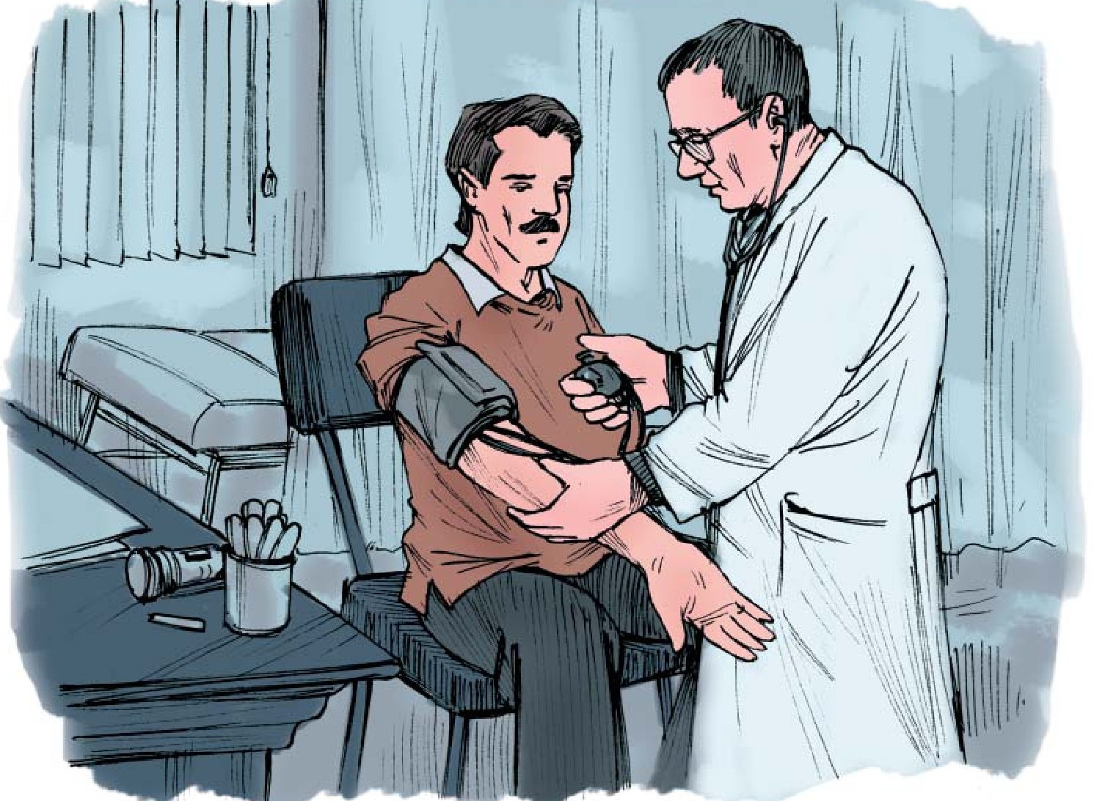
«بعد دخوله في غُرفة الفحص»
الطَّبِيبُ: بِمَ تَشْعُرُ؟
حَمِيدٌ: أَشْعُرُ بِصُدَاعٍ شَدِيدٍ وَحُمَّى.
الطَّبِيبُ: مُنْذُ مَتَى تَشْعُرُ بِهَا؟
حَمِيدٌ: مُنْذُ الْبَارِحَةِ.
الطَّبِيبُ: وَهَلْ تَنَاوَلْتَ شَيْئاً مِنَ الْأَدْوِيَةِ؟
حَمِيدٌ: بَعْضَ الْأَقْرَاصِ الْمُهَدِّئَةِ.
الطَّبِيبُ: بِكَ بَعْضُ آثَارِ التَّسَمُّمِ.
حَمِيدٌ: وَهَلْ هَذَا خَطِيرٌ؟
الطَّبِيبُ: لَا، تَتَحَسَّنُ بِعَوْنِ اللَّهِ بَعْدَ اسْتِخْدَامِ الْوَصْفَةِ الَّتِي أَكْتُبُهَا لَكَ.
حَمِيدٌ: وَمَاذَا فِيهَا؟
الطَّبِيبُ: حُقْنَتَانِ وَشَرَابٌ وَبَعْضُ الْأَقْرَاصِ. يَجِبُ تَنَاوُلُهَا عَلَى مَوَاعِيدِهَا.
حَمِيدٌ: حَتْماً، شُكْراً جَزِيلاً.
تعابير ومصطلحات شائعة
تَنَاوَلَ = خورد / مصرف کرد
لِمَا = از آن رو
صُدَاعٌ شَدِيدٌ = سردرد سخت
طَبِيبُ الْقَافِلَةِ = پزشک کاروان
بَعْضُ الْحُبُوبِ = برخی قرص‌ها
سِكْرِتِيرُ الْعِيَادَةِ = منشی مطب
لَمْ يَتَحَسَّنْ = بهبودی نیافت
رَيْثَمَا = تا وقتی که
قَرَّرَ = تصمیم گرفت
أَنَا مَحْمُومٌ = من تب دارم
إِرْقَادٌ = بستری کردن
أُجْرَةُ الْفَحْصِ = هزینه ویزیت
نِظَامُ التَّأْمِينِ = بیمه
مُسْبَقًا = پیشاپیش
عَلَيْكَ = باید که شما
مَاذَا بِكَ؟ = چه مشکلی دارید؟
تَأْتِي بِ = بیاوری
الْأَقْرَاصُ الْمُهَدِّئَةُ = قرص‌های آرام‌بخش
آثَارُ التَّسَمُّمِ = آثار مسمومیت
عَلَى مَوَاعِيدِهَا = به موقع
«عند طبيب الأسنان»
شَعَرَ نَادِرٌ بِأَلَمٍ شَدِيدٍ فِي أَحَدِ أَسْنَانِهِ الَّتِي حَشَاهَا فِي إِيرَانَ، فَكُلَّمَا حَاوَلَ أَنْ يُهَدِّئَ مِنْ أَلَمِهَا بِاسْتِخْدَامِ الْحُبُوبِ، لَمْ تَنْفَعْ شَيْئاً. فَأَخِيراً رَاجَعَ طَبِيبَ الْقَافِلَةِ، وَبِمَا أَنَّ عِلَاجَ الْأَلَمِ يَحْتَاجُ إِلَى اخْتِصَاصِ الْأَسْنَانِ، أَرْشَدَهُ إِلَى أَخِصَّائِيٍ فِي الْأَسْنَانِ.
الطَّبِيبُ: مَاذَا بِكَ يَا حَاجُّ؟
نَادِرٌ: بِاللَّهِ سَاعِدْنِي يَا طَبِيبُ، أَمُوتُ مِنْ أَلَمِ أَسْنَانِي.
الطَّبِيبُ: وَأَيُّ سِنٍّ بِكَ؟
نَادِرٌ: هَذِهِ السِّنُّ الثَّانِيَةُ عَلَى الْجَانِبِ الْأَيْسَرِ مِنْ فَكِّي الْأَسْفَلِ.
الطَّبِيبُ: هَذِهِ الْمَحْشُوَّةُ؟
نَادِرٌ: نَعَمْ، وَهَلْ يُمْكِنُ إِصْلَاحُهَا أَوْ يَجِبُ قَلْعُهَا؟
الطَّبِيبُ: أُحَاوِلُ أَنْ أَفْرُغَهَا وَأَحْشُوَهَا مِنْ جَدِيدٍ.
نَادِرٌ: لَا بَأْسَ، فَالْمُهِمُّ أَنْ تُخَلِّصَنِي مِنْ هَذَا الْأَلَمِ.
الطَّبِيبُ: التَّخْدِيرُ يَسْتَغْرِقُ عِشْرِينَ دَقِيقَةً.
نَادِرٌ: بِالْبَخَّاخَةِ أَمِ الْحُقْنَةِ؟
تصویر
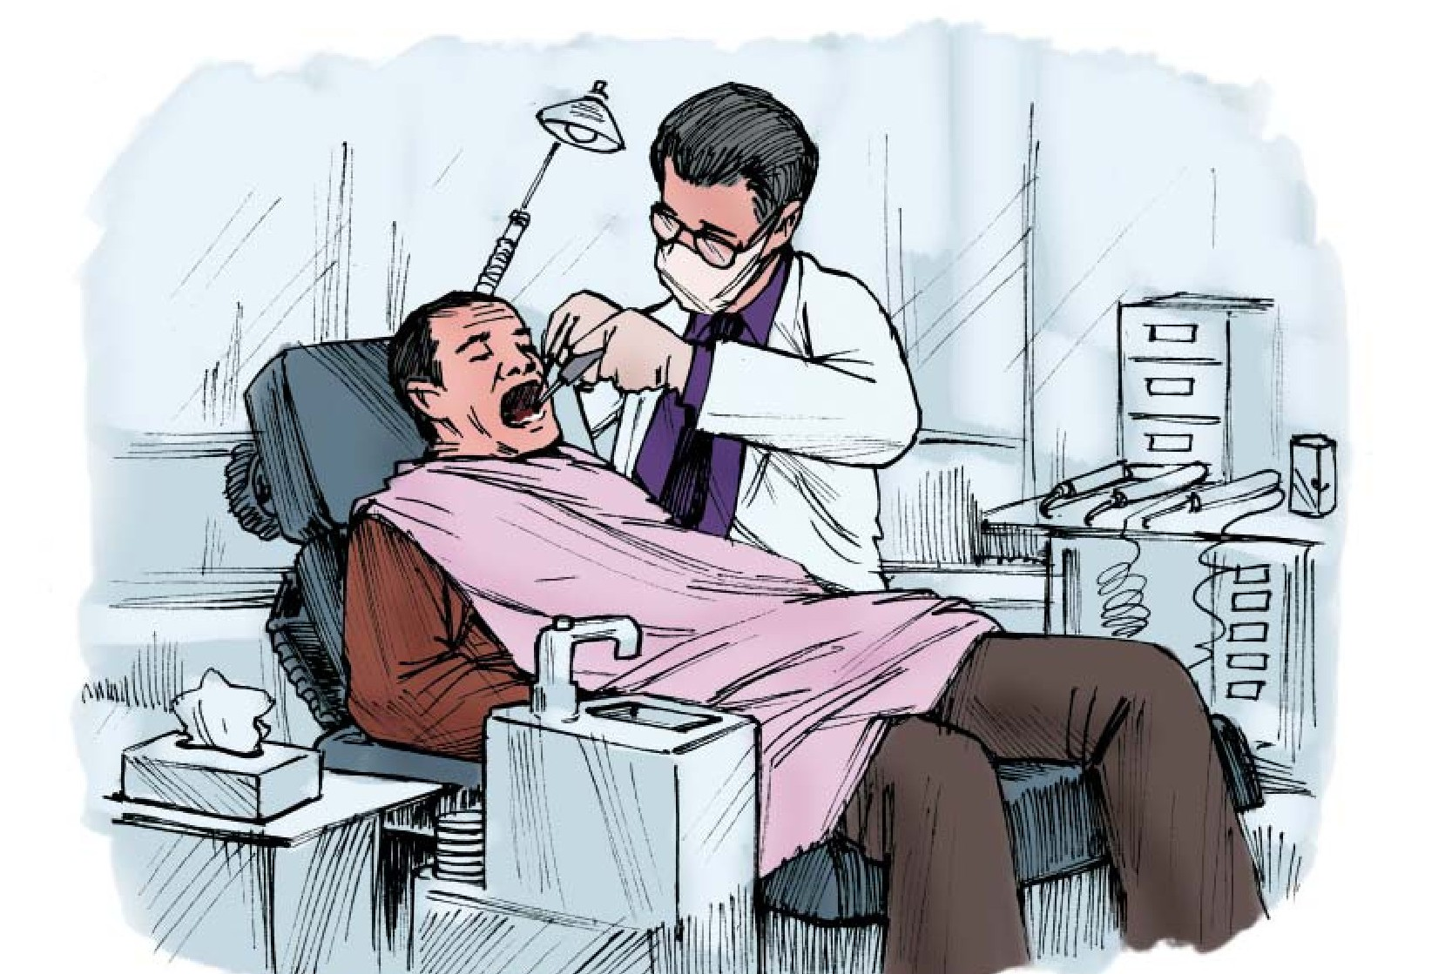
الطَّبِيبُ: لَا، بِالْحُقْنَةِ، هَذِهِ أَسْرَعُ فِي التَّأْثِيرِ.
نَادِرٌ: ضَعْتُ عَلَى إبَّالَةٍ!!
الطَّبِيبُ: لَا تَقْلَقْ، لَا يُزْعِجُكَ أَكْثَرَ مِنْ أَلَمِ السِّنِّ.
نَادِرٌ: تَحْتَ أَمْرِكَ يَا عَزِيزِي.
الطَّبِيبُ: مِنَ الضَّرُورِيِّ أَنْ تُرَاجِعَنِي بَعْدَ يَوْمَيْنِ لِإِكْمَالِ الْعَمَلِيَّةِ.
نَادِرٌ: وَهَلْ هَذَا يَحْتَاجُ إِلَى تَجْدِيدِ الْمَوْعِدِ؟
الطَّبِيبُ: سِكْرِتِيرُ الْعِيَادَةِ يَعْرِفُ وَاجِبَهَا.
نَادِرٌ: طَيِّبٌ.
تعابير ومصطلحات شائعة
حَشَا = پر کرد
تَجْدِيدُ الْمَوْعِدِ = گرفتن وقت
كُلَّمَا = هر چه
الْجَانِبُ الْأَيْسَرُ = طرف چپ
لَمْ تَنْفَعْ شَيْئًا = فایده ندارد
فَكِّي الْأَسْفَلُ = فک پایین من
طَبِيبُ الْأَسْنَانِ = دندان‌پزشک
الْمَحْشُوَّةُ = پر شده
بِاَللَّهِ = تو را به خدا
قَلْعٌ = کشیدن / کندن
سَاعِدْنِي = کمکم کن
ضَغَتَ عَلَى إِبَّالَةْ = قوز بالا قوز (ضرب‌المثل)
أَمُوتُ مِنْ = دارم می‌میرم از
تَحْتَ أَمْرِكَ = در خدمت توأم
مِنَ الضَّرُورِيِّ = لازم است
«انواع المرض» (انواع بيمارى ها)
1 - الْحُمَّى: تب
أُصِبْتُ بِالْحُمَّى الشَّدِيدَةِ فَرَاجَعْتُ الطَّبِيبَ.
(دچار تب شدید شدم و به پزشک مراجعه کردم)
2 - الدُّوَارُ: سرگیجه
الدُّوَارُ مِنْ عَلامَاتِ الْمَرَضِ.
(سرگیجه از نشانه‌های بیماری است)
3 - الْقَيْءُ (الْغُثْيَانُ): تهوع
تَقَيَّأَ الْمَرِيضُ بَعْدَ شُرْبِ الدَّوَاءِ.
(بیمار پس از نوشیدن دارو آن را برگرداند)
4 - الصُّدَاعُ: سر درد
أَشْعُرُ بِصُدَاعٍ شَدِيدٍ وَأَحْتَاجُ إِلَى الْهُدُوءِ.
(احساس سردرد شدیدی می‌کنم و نیاز به آرامش دارم)
5 - الْمَغْصُ: دل درد
يَشْعُرُ الْمَوْلُودُ بِمَغْصٍ وَيَبْكِي دَوْماً.
(نوزاد احساس دل درد می‌کند و پیوسته می‌گرید)
6 - الرَّمَدُ: چشم درد
أَجْرَيْتُ عَمَلِيَّةً جِرَاحِيَّةً عَلَى عَيْنِ جَدِّي لِإِزَالَةِ رَمَدِهَا.
(چشم پدربزرگم مورد عمل جراحی قرار گرفت تا درد آن برطرف شود)
7 - الزُّكَامُ (الِاسْتِبْرَادُ): سرما خوردگی
يُصَابُ كَثِيرٌ مِنَ النَّاسِ بِالزُّكَامِ فِي فَصْلِ الشِّتَاءِ.
(بسیاری از مردم در فصل زمستان دچار سرماخوردگی می‌شوند)
8 - ضَرْبَةُ الشَّمْسِ: آفتاب زدگی
أَصَابَتْنِي ضَرْبَةُ الشَّمْسِ أَثْنَاءَ الطَّوَافِ.
(در حال طواف دچار گرمازدگی شدم)
9 - التَّسَمُّمُ: مسمومیت
تَنَاوُلُ الْأَغْذِيَةِ غَيْرِ النَّظِيفَةِ يُسَبِّبُ التَّسَمُّمَ.
(استفاده از غذاهای غیربهداشتی سبب مسمومیت می‌شود)
10 - الْفُتُورُ: ضعف (سستی)
الْأَعْمَالُ الشَّاقَّةُ تُسَبِّبُ إِنْهَاكَ الْجِسْمِ وَفُتُورَهُ.
(کارهای سخت موجب تحلیل رفتن بدن و ناتوانی آن می‌شود)
11 - الْإِنْفْلُوِنْزَا: آنفولانزا
فِيرُوسُ إِنْفْلُوِنْزَا الْخَنَازِيرِ قَدِ انْتَشَرَ فِي أَرْجَاءِ الْعَالَمِ.
(ویروس آنفولانزای خوکی در جای جای جهان پراکنده شد)
12 - الْجُدَرِيُّ: آبله
يُمْنَعُ مِنَ الْإِصَابَةِ بِالْجُدَرِيِّ بِالتَّطْعِيمِ.
(با واکسیناسیون از مبتلا شدن به آبله جلوگیری می‌شود)
13 - الشَّلَلُ: فلج
وِزَارَةُ الصِّحَّةِ قَامَتْ بِقَمْعِ فِيرُوسِ شَلَلِ الْأَطْفَالِ.
(وزارت بهداشت ویروس فلج کودکان را ریشه‌کن کرد)
14 - الْعَمَى: نابینایی
يُمْكِنُ عِلَاجُ الْعَمَى فِي الطُّفُولَةِ.
(امکان درمان نابینایی در کودکی وجود دارد)
15 - الصَّمَمُ: ناشنوایی
الْأَصْوَاتُ الْهَائِلَةُ تُسَبِّبُ الصَّمَمَ.
(صداهای مهیب موجب کری می‌شود)
16 - السَّرَطَانُ: سرطان
السَّرَطَانُ مِنَ الْأَمْرَاضِ الْمُنْتَشِرَةِ فِي الْعَالَمِ.
(سرطان از بیماری‌های انتشار یافته در جهان است)
17 - قُرْحُ الْمَعِدَةِ: زخم معده
أَوْصَانِي الطَّبِيبُ بِعَدَمِ تَنَاوُلِ الْفَوَاكِهِ بِسَبَبِ قُرْحِ الْمَعِدَةِ.
(دکتر مرا به نخوردن میوه به خاطر زخم معده سفارش کرد)
تصویر
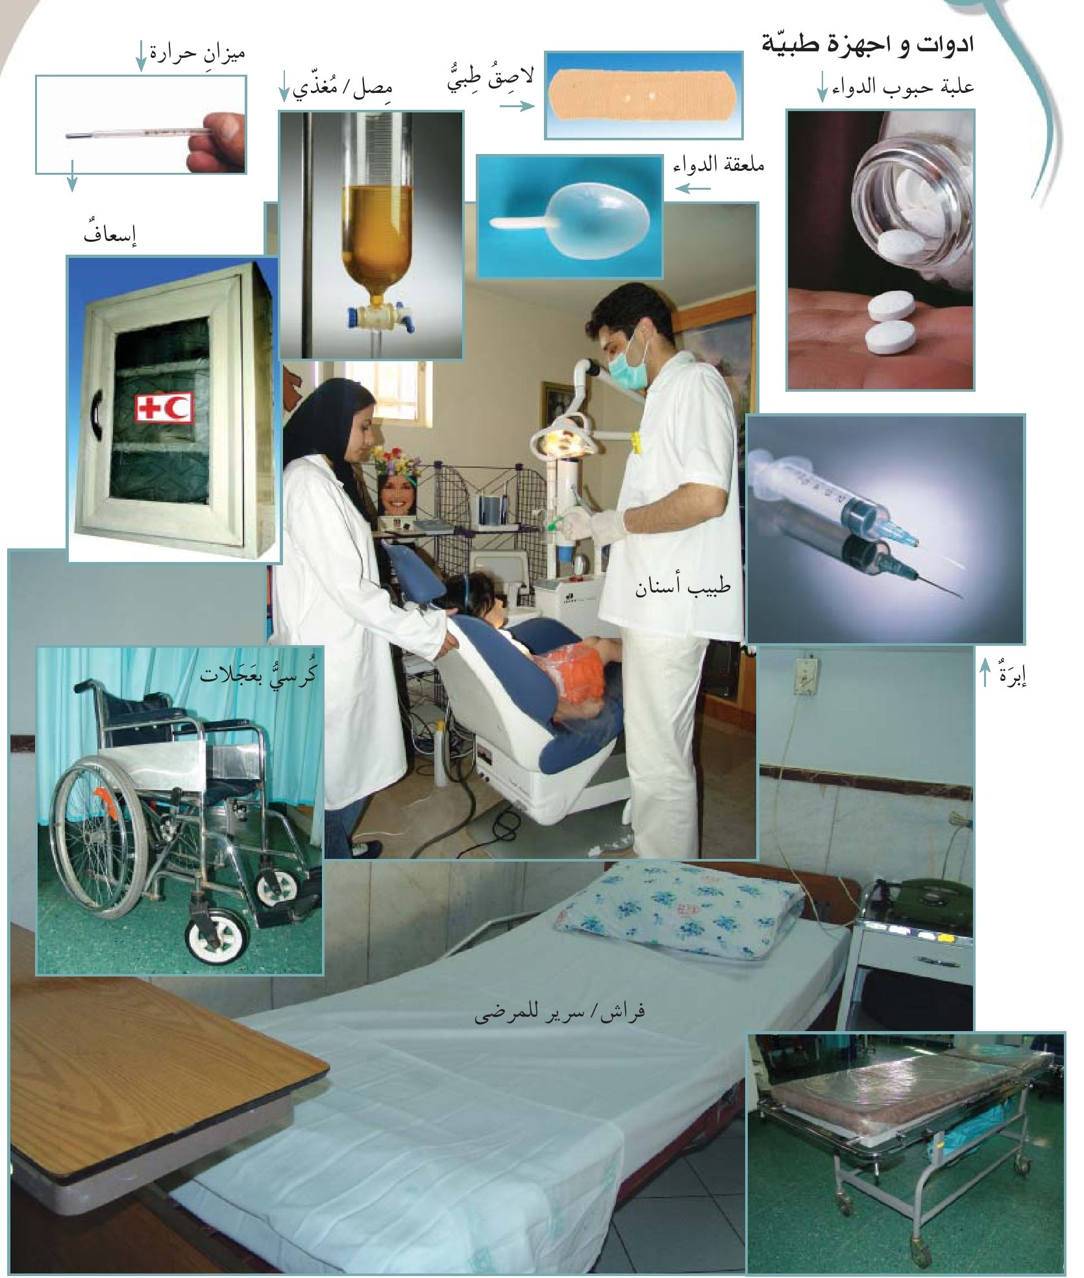
(عدد)
در زبان عربی همچون سایر زبانها شمارش و شمارگان به جهت فراوانی کاربرد آن دارای اهمیت زیادی است. در زبان عربی هر چند برخی نکات دقیق و تا اندازه ای پیچیده در خصوص بکارگیری اعداد وجود دارد اما مهمترین نکات دستور زبان ،اعداد کاربرد آن را آسان می سازد.
عدد در زبان عربی بر دو دسته تقسیم می شود:
-نخست اعدادی که برای شمردن و بیان کمیت بکار می رود که به آنها عدد اصلی می گوئیم. واحد (یک) إثنان (دو) ثلاثة (سه) أربعون (چهل) مأة (صد) ...
-دسته دوم اعدادی هستند که برای بیان رتبه و ترتیب بکار میروند که به آنها عدد ترتیبی می گوئیم. الأول (نخستين) الثاني (دومين) الثالث (سومين) الخامس عَشَر (پانزدهمين)...
«عدد اصلی»
الف - عدد مفرد :
عدد مفرد به عددهایی گفته میشود که یک کلمه است (فرقی ندارد که بر چند تا از نظر معنایی دلالت کند)
این اعداد عبارتند از :
الفاط این اعداد را به خاطر بسپارید تا در درس بعد چگونگی کاربرد آن را بیاموزیم.
أَخْبَرَ، يُخْبِرُ
(خبر داد)
1 - أَخْبَرْتُ زَمِيلِي بِمَوْعِدِ الِامْتِحَانِ(دوستم را از زمان امتحان آگاه کردم.)
2 - يُخْبِرُ الْمُدِيرُ أَعْضَاءَ الْقَافِلَةِ بِمُكَبِّرَةِ الصَّوْتِ(مدیر کاروان افراد کاروان را با بلندگو خبر می‌کند.)
3 - أَخْبِرْنِي بِالْحَقِيقَةِ(راستش را به من بگو.)
أَخَذَ، يَأْخُذُ
(گرفت)
1 - هَلْ أَخَذْتَ رَاتِبَكَ الشَّهْرِيَّ؟(آیا حقوق ماهیانه‌ات را گرفته‌ای؟)
2 - لَا يَأْخُذُ الطَّبِيبُ فِي الْمُسْتَشْفَى أُجْرَةَ الْفَحْصِ(پزشک در بیمارستان حق ویزیت نمی‌گیرد.)
3 - كَمْ تَأْخُذُونَ لِلْإِيجَارِ؟(چقدر اجاره می‌گیرید؟)
تَحَسَّنَ، يَتَحَسَّنُ
(بهبود یافت)
1 - تَحَسَّنْتُ بَعْدَ أَنِ اسْتَعْمَلْتُ الْأَدْوِيَةَ(پس از استفاده داروها بهتر شدم.)
2 - يَتَحَسَّنُ الْأَوْضَاعُ الرَّاهِنَةُ شَيْئاً فَشَيْئاً(اوضاع کنونی اندک اندک بهبود می‌یابد.)
3 - هَلْ يَتَحَسَّنُ الْمَرِيضُ بَعْدَ الْعَمَلِيَّةِ الْجِرَاحِيَّةِ؟(آیا بیمار پس از عمل جراحی بهبود می‌یابد؟)
مَرِضَ، يَمْرَضُ
(بیمار شد)
1 - مَرِضَ وَلَدِي فَذَهَبْتُ بِهِ إِلَى عِيَادَةِ الطَّبِيبِ(پسرم بیمار شد و من او را به مطب پزشک بردم.)
2 - يَمْرَضُ الْكَثِيرُ بِسَبَبِ انْتِشَارِ الْجَرَاثِيمِ(بسیاری به خاطر منتشر شدن میکروب‌ها بیمار می‌شوند.)
3 - الْمُمَرِّضُ يَقُومُ بِرِعَايَةِ الْمَرِيضِ(پرستار کار مراقبت از بیمار را انجام می‌دهد.)
مع العامية
1 - شُوفْنِي غَيْرَهَا، مَوْ زَيْن
أَرِنِي غَيْرَ هَذِهِ، لَيْسَتْ مُنَاسِبَةً
(یکی دیگر به من نشان بده، این خوب نیست.)
2 - أُرِيدُ غُرْفَةً بَيْهَا تِلْفِزْيُون
أُرِيدُ غُرْفَةً فِيهَا التِّلْفَازُ
(اتاق با تلویزیون می‌خواهم.)
3 - الْمُكَيِّف مَا يِشْتَغِل
الْمُكَيِّفُ لَا يَعْمَلُ
(کولر کار نمی‌کند.)
4 - إهْنَا الضَّوْء قَلِيل
هُنَاكَ الضَّوْءُ قَلِيلٌ
(اینجا نور کم است.)
5 - شُنُو قَصْدَكْ؟
مَاذَا تَقْصِدُ؟
(منظورت چیست؟)
صل بين السؤال والجواب المناسب :
1 - بِمَ تَشْعُرُ؟
2 - لِمَاذَا رَاجَعْتَ الطَّبِيبَ؟
3 - مَاذَا فَعَلَ الطَّبِيبُ؟
4 - مَتَى أُرَاجِعُكَ؟
5 - هَلْ شَرِبْتَ الدَّوَاءَ؟
...
أ - فَحَصَ الطَّبِيبُ الْمَرِيضَ.
ب - أَشْعُرُ بِفُتُورٍ شَدِيدٍ.
ج - رَاجَعْتُهُ، لِأَنِّي مَرِيضٌ.
د - نَعَمْ، شَرِبْتُهُ.
ه - رَاجِعْنِي بَعْدَ الظُّهْرِ.
صل بين الجمل الفارسية و ما يعادلها من العربية:
1- برای کشیدن دندان بی حس کردن نیازی نیست.
2- از دل درد دارم میمیرم.
3 - تو روخدا راحتم کن .
4- از بیمه استفاده می کنی؟
5 - چه ساعتی دیشب رسیدی؟
...
أ - خَلِّصْنِي بِاللَّهِ.
ب - لَا حَاجَةَ إِلَى التَّخْدِيرِ لِقَلْعِ السِّنِّ.
ج - هَلْ تَسْتَفِيدُ مِنْ نِظَامِ التَّأْمِينِ؟
د - أَنَا أَمُوتُ مِنَ الْمَغْصِ الْآنَ.
ه - الْبَارِحَةَ، أَيَّةُ سَاعَةٍ وَصَلْتَ؟
عيّن الصحيح و الخطأ حسب ما جاء في الحوارين :
1 - رَاجَعَ السَّيِّدُ حَمِيدٌ الْمُسْتَشْفَى..................
2 - كَانَ يَشْعُرُ حَمِيدٌ بِصُدَاعٍ شَدِيدٍ...................
3 - لَمْ يَكْتُبِ الطَّبِيبُ وَصْفَةً لِلْمَرِيضِ...................
4 - قَامَ الطَّبِيبُ بِتَخْدِيرِ السِّنِّ بِالْبَخَّاخَةِ...................
5 - قَلَعَ الطَّبِيبُ سِنَّ نَادِرٍ....................
صل بين المفردات و معانيها ثم قم بحفظها :
يَحِينُ
التَّسَمُّمُ
إِيصَال
الْفَحْصُ
الْحَبُّ
الْوَصْفَةُ
يَسْتَغْرِقُ
الْحُقْنَةُ
صُدَاعٌ
الْمُهَدِّئَةُ
السِّنُّ
الْبَخَّاخَةُ
قَلْعٌ
أَخِصَّائِيٌّ
...
متخصص
سردرد
رسید
معاينه
طول میکشد
فرا می رسد
آمپول
اسیری
مسمومیت
نسخه
قرص
دندان
آرام بخش
کشیدن کندن
صل بين المفرد و جمعه :
الحبّ
الحقنة
السن
الألم
المستشفى
...
الآلام
المستشفيات
الحُقن
الحبوب
الأسنان
«در مطب پزشک»
حمید آقا احساس سردرد شدیدی میکرد و چند قرص خورد ولی بهبودی پیدا نکرد، لذا تصمیم گرفت به پزشک مراجعه کند اما از آن جهت که پزشک کاروان به خاطر پیگیری بستری کردن یکی از حجاج در بیمارستان بیرون از هتل بود خودش به مطب پزشکی در نزدیکی هتل مراجعه کرد.
حمید :سلام علیکم
منشی مطب : علیکم السلام چه مشکلی دارید؟
حمید :احساس سردرد شدید میکنم می خواهم پزشک معاینه ام کند .
منشی مطب :مشکلی نیست. بفرمائید چند دقیقه بنشینید.
حمید :چقدر طول می کشد تا نوبت من برسد؟ چون تب دارم .
منشی مطب: ان شاء اللّه بیشتر از یک ربع نخواهد شد.
حمید :آیا باید هزینه معاینه را قبلاً بپردازم؟
منشی مطب : از بیمه درمانی عربستان استفاده می کنم ؟
حمید :نه من زائر هستم ساکن اینجا نیستم .
منشی مطب بسیار خوب باید بیست ریال بپردازی.
«پس از ورود به اتاق معاینه»
پزشک :چه دردی احساس می کنید؟
حمید :احساس سردرد شدید و تب دارم .
پزشک :از کی چنین وضعی دارید؟
حمید: از دیشب
پزشک :آیا دارویی هم خورده ای؟
حمید: برخی قرص های آرام بخش .
پزشک :دمای بدنت تا اندازهای بالاست و برخی نشانه های مسمومیت را داری.
حمید :آیا خطرناک است؟
پزشک :نه إن شاء اللّه پس از استفاده از نسخه ای که برایت مینویسم بهتر می شوی .
حمید :در نسخه چه دارویی است؟
پزشک : دو تا آمپول و یک شربت و چند قرص باید سر وقت آنها را بخوری.
حمید :حتماً، سپاسگزارم.
(نزد دندان پزشک)
نادر احساس درد شدیدی در یکی از دندانهایش که در ایران پر کرده بود داشت. هر چه سعی کرد با استفاده از قرص درد آن را آرام کند فایده ای نداشت. سرانجام به پزشک کاروان مراجعه کرد و چون درمان درد نیاز به تخصص دندان پزشکی ،داشت پزشک کاروان او را به دندان پزشک راهنمایی کرد.
پزشک : حاج آقا مشکلتان چیست؟
نادر :پزشک جان ترا به خدا کمک کن ، من از درد دندان می میرم.
پزشک : کدام دندانتان؟
نادر :این دندان دوم در سمت چپ فک پایینی ام .
پزشک :این که پر شده است؟
نادر :بله امکان درست کردن آن هست یا باید آن را کشید؟
پزشک : سعی می کنم آن را خالی کرده و دوباره پرکنم .
نادر :اشکالی ندارد مهم این است که مرا از این درد نجات دهی.
پزشک :بی حس کردن بیست دقیقه طول می کشد .
نادر :با اسپری یا آمپول؟
پزشک :نه ، با آمپول این زودتر اثر می کند.
نادر :قوز بالا قوز
پزشک :نگران نباش شما را بیشتر از درد دندان اذیت نمی کند .
نادر :من گوش به فرمان شما هستم بزرگوار .
پزشک: باید دو روز بعد برای کامل کردن کار مراجعه کنی .
نادر :آیا برای این کار لازم است وقت بگیرم؟
پزشک :منشی مطب وظیفه خود را می داند .
نادر :بسیار خوب

الدرس العشرون : في المستشفى
صوت
«في المُسْتَشفى»
رَافَقَ السَّيِّدُ مُحْسِنٌ صَدِيقَهُ السَّيِّدَ عَلِيٍّ الَّذِي أُصِيبَ بِغُثْيَانٍ وَمَغَصٍ شَدِيدٍ إِلَى الْمُسْتَشْفَى. فَهُوَ لَمْ يَسْتَطِعْ مُنْذُ الْيَوْمِ، وَيَشْتَدُّ عَوَارِضُ الْمَرَضِ سَاعَةً بَعْدَ سَاعَةٍ.
الْمُمَرِّضَةُ: مَا الْمُشْكِلَةُ؟
مُحْسِنٌ: صَدِيقِي يَشْعُرُ بِمَغَصٍ شَدِيدٍ.
الْمُمَرِّضَةُ: اذْهَبْ بِهِ إِلَى قِسْمِ الطَّوَارِئِ لِيَفْحَصَهُ الطَّبِيبُ.
مُحْسِنٌ: وَأَيْنَ قِسْمُ الطَّوَارِئِ؟
الْمُمَرِّضَةُ: فِي نِهَايَةِ الْمَمَرِّ، الْغُرْفَةُ الْأَخِيرَةُ.
مُحْسِنٌ: حَسَناً.
الطَّبِيبُ: مَنِ الْمُرَافِقُ لِلْمَرِيضِ؟
مُحْسِنٌ: أَنَا صَدِيقُهُ، مَاذَا تَأْمُرُ؟
الطَّبِيبُ: عَلَيْهِ أَنْ يَسْتَلْقِيَ عَلَى السَّرِيرِ لِلْفَحْصِ.
مُحْسِنٌ: لَا يَهْدَأُ لِشِدَّةِ الْأَلَمِ، مُمْكِنٌ أَنْ تَزْرُقَ لَهُ حُقْنَةٌ مُهَدِّئَةٌ؟
الطَّبِيبُ: لَا، يَجِبُ أَوَّلاً تَشْخِيصُ الْمَرَضِ.
مُحْسِنٌ: وَمَاذَا أَصَابَهُ بِرَأْيِكُمْ؟
الطَّبِيبُ: مَاذَا أَكَلَ فِي آخِرِ وَجْبَةِ طَعَامٍ؟
مُحْسِنٌ: لَمْ يَأْكُلْ مُنْذُ يَوْمَيْنِ شَيْئاً إِلَّا قَدْراً مِنَ اللَّبَنِ وَبَعْضِ الْعَصَائِرِ.
تصویر
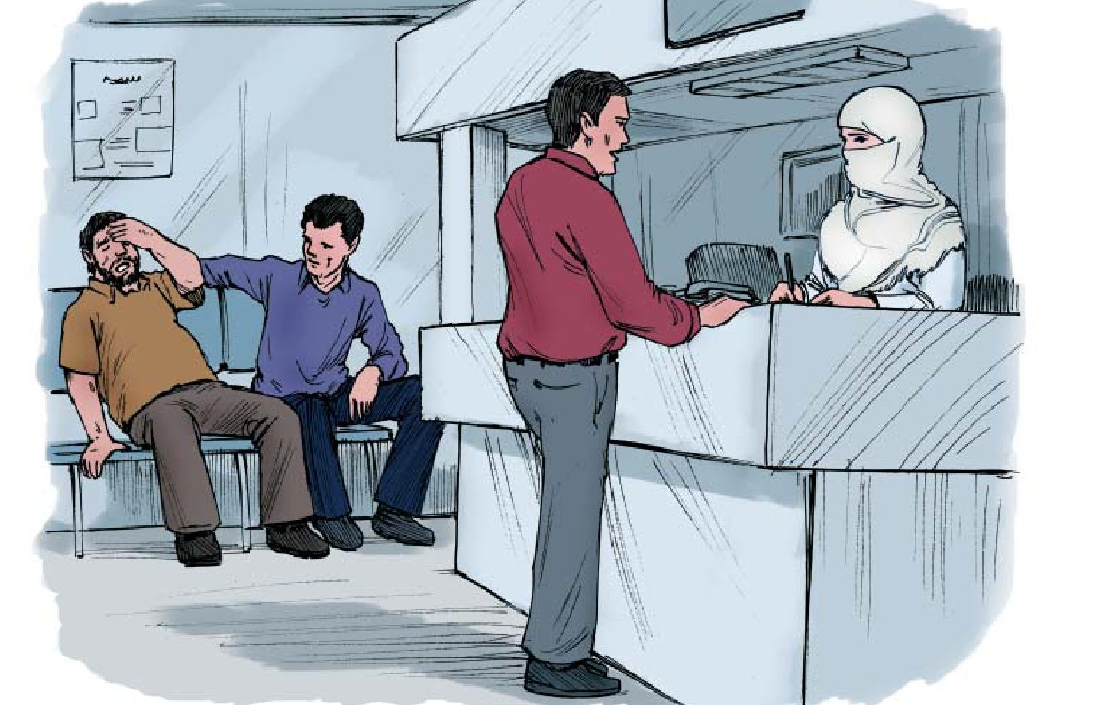
الطَّبِيبُ: هَلْ خَرَجَ فِي أَوْقَاتِ الْحَرِّ مِنَ الْفُنْدُقِ؟
مُحْسِنٌ: نَعَمْ، أَمْسِ الْأَوَّلُ ذَهَبَ إِلَى جَبَلِ النُّورِ لِزِيَارَةِ حِرَاءَ.
الطَّبِيبُ: أُصِيبَ بِضَرْبَةِ الشَّمْسِ، فَالْغُثْيَانُ وَالْمَغَصُ مِنْ آثَارِهَا، لَكِنْ مِنَ الْأَفْضَلِ أَنْ يُجْرَى لَهُ اخْتِبَارٌ كَامِلٌ لِلتَّأَكُّدِ مِنَ الْمَرَضِ.
مُحْسِنٌ: هَلْ يَحْتَاجُ إِلَى صُورَةٍ بِالْأَشِعَّةِ؟
الطَّبِيبُ: لَا، الصُّورَةُ بِالْأَشِعَّةِ لِلْأَمْرَاضِ الدِّمَاغِيَّةِ وَالْعِظَامِيَّةِ لَا لِلْأَمْرَاضِ الدَّاخِلِيَّةِ.
مُحْسِنٌ: الْفَلَجُ يُنْسِي الْإِنْسَانَ كُلَّ شَيْءٍ.
الطَّبِيبُ: بَعْدَ الِاخْتِبَارِ وَبِشُرْبِ السَّوَائِلِ سَيَزُولُ الْمَرَضُ إِنْ شَاءَ اللَّهُ.
مُحْسِنٌ: بِعَوْنِ اللَّهِ وَكَرَمِهِ.
تعابير ومصطلحات شائعة
أُصِيبَ بِ = مبتلا شد به
غَثَيَانٌ = حالت تهوع
عَوَارِضُ الْمَرَضِ = آثار بیماری
سَاعَةً بَعْدَ سَاعَةٍ = ساعت به ساعت
مَغَصٌ شَدِيدٌ = دل‌پیچه سخت
قِسْمُ الطَّوَارِئِ = بخش اورژانس
الْمُرَافِقُ = همراه
مَاذَا تَأْمُرُ؟ = چه دستوری دارید؟
زَرَقَ لَهُ حُقْنَةً = آمپولی به او تزریق کرد
أَوْقَاتُ الْحَرِّ = زمان گرمای هوا
أَمْسِ الْأَوَّلُ = پس‌پریروز
آخِرُ وَجْبَةِ الطَّعَامِ = آخرین وعده غذایی
ضَرْبَةُ الشَّمْسِ = گرمازدگی
اخْتِبَارٌ كَامِلٌ = آزمایش کامل
سَيَزُولُ = برطرف خواهد شد
يُنْسِي كُلَّ شَيْءٍ = همه چیز را از یاد می‌برد
«في الصيدلية»
ذَهَبَ مُحْسِنٌ بِوَصْفَةِ الطَّبِيبِ الَّتِي كَتَبَهَا لِصَدِيقِهِ إِلَى الصَّيْدَلِيَّةِ الْخَافِرَةِ لِيَشْتَرِيَ الْأَدْوِيَةَ.
الصَّيْدَلِيُّ: هَلْ عِنْدَكَ وَصْفَةُ الطَّبِيبِ؟
مُحْسِنٌ: نَعَمْ، تَفَضَّلْ.
الصَّيْدَلِيُّ: الْوَصْفَةُ لَكَ أَمْ لِغَيْرِكَ؟
مُحْسِنٌ: لَا، لِصَدِيقِي.
الصَّيْدَلِيُّ: كَمْ عُمْرُهُ؟
مُحْسِنٌ: وَلِمَاذَا تَسْأَلُ عَنْ عُمْرِهِ؟
الصَّيْدَلِيُّ: لِأَنَّ بَعْضَ الْحُبُوبِ لَا تُنَاسِبُ الشُّيُوخَ.
مُحْسِنٌ: لَا، هُوَ فِي الْأَرْبَعِينَ.
الصَّيْدَلِيُّ: فِي الْوَصْفَةِ حُقْنَةٌ يَجِبُ زَرْقُهَا فِي أَسْرَعِ وَقْتٍ مُمْكِنٍ.
مُحْسِنٌ: حَتْماً.
الصَّيْدَلِيُّ: وَالْحَبُّ الْأَزْرَقُ قَبْلَ الطَّعَامِ، وَالْأَحْمَرُ بَعْدَهُ بِنِصْفِ سَاعَةٍ.
مُحْسِنٌ: وَهَلْ يَحْتَاجُ إِلَى نِظَامٍ غِذَائِيٍّ؟
الصَّيْدَلِيُّ: عَلَيْهِ أَنْ يَتَجَنَّبَ الْأَطْعِمَةَ الثَّقِيلَةَ وَالدُّسُومَاتِ.
مُحْسِنٌ: وَمَاذَا تُوصُونَ لِلْأَكْلِ؟
الصَّيْدَلِيُّ: أَلَمْ يَقُلِ الطَّبِيبُ بِشُرْبِ السَّوَائِلِ كَثِيراً؟
مُحْسِنٌ: بَلَى، أَكَّدَ عَلَى هَذَا.
تصویر
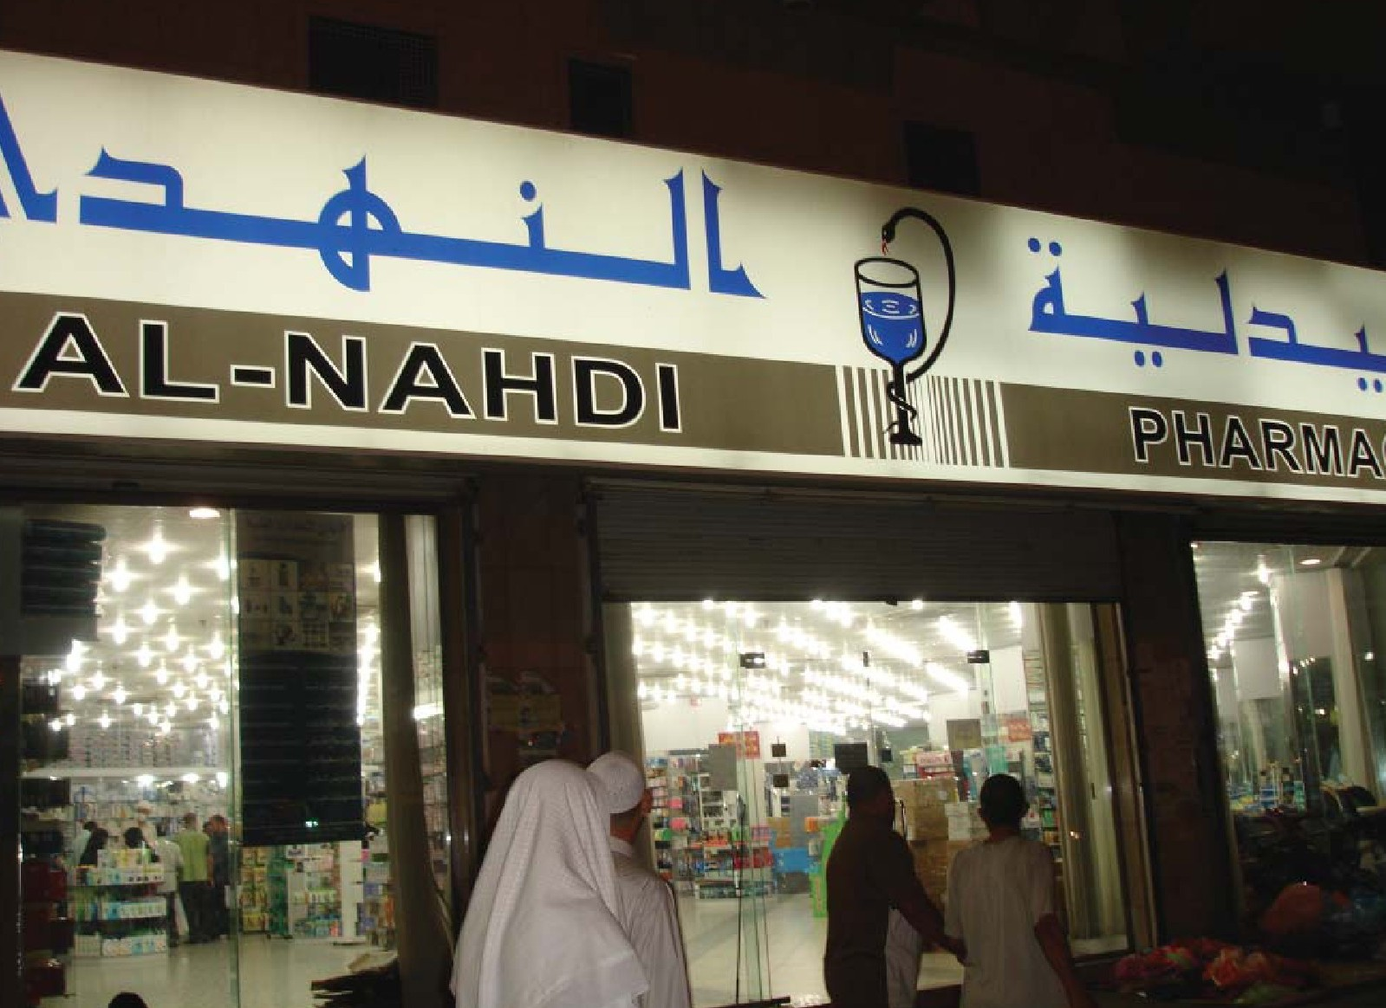
الصَّيْدَلِيُّ: لَكِنْ مِنَ الْأَفْضَلِ أَنْ لَا تَكُونَ بَارِدَةً شَدِيدَةً.
مُحْسِنٌ: وَلِمَاذَا؟
الصَّيْدَلِيُّ: لِأَنَّ الْبَارِدَةَ تُسَبِّبُ فِي تَشَنُّجِ الْمَعِدَةِ.
مُحْسِنٌ: عَجِيبٌ، لَمْ أَعْرِفْ ذَلِكَ مِنْ قَبْلُ.
الصَّيْدَلِيُّ: خُذِ الْأَدْوِيَةَ، فَالشِّفَاءُ مِنَ اللَّهِ، لَكِنَّ الْوِقَايَةَ خَيْرٌ مِنَ الْعِلَاجِ.
مُحْسِنٌ: اللَّهُ يَمُنُّ عَلَى الْجَمِيعِ بِالشِّفَاءِ وَالْعَافِيَةِ.
تعابير ومصطلحات شائعة
وَصْفَةُ الطَّبِيبِ = نسخه پزشک
أَكَّدَ عَلَى = تأکید کرد بر
الصَّيْدَلِيَّةُ الْخَافِرَةُ = داروخانه کشیک
تَشَمُّعُ الْمَعِدَةِ = انقباض معده
لَا تُنَاسِبُ الشُّيُوخَ = مناسب کهنسالان نیست
مِنْ قَبْلُ = پیش از این
أَسْرَعُ وَقْتٍ مُمْكِنٍ = در سریعترین زمان ممکن
الشِّفَاءُ مِنَ اللَّهِ = سلامتی با خداست
نِصْفُ سَاعَةٍ = نیم ساعت
الوِقَايَةُ خَيْرٌ مِنَ الْعِلَاجِ = پیشگیری بهتر از درمان است
نِظَامٌ غِذَائِيٌّ = رژیم غذایی
يَمُنُّ بِ = منت بگذارد
أقسام المستشفى (بخش های بیمارستان)
1 - قِسْمُ الطَّوَارِئِ = بخش اورژانس ← هَذِهِ الْمُمَرِّضَةُ تَعْمَلُ فِي قِسْمِ الطَّوَارِئِ. (این خانم پرستار در بخش اورژانس کار می‌کند)
2 - قِسْمُ الْأَشِعَّةِ = بخش عکس‌برداری ← أَخَذْتُ صُورَةً بِالْأَشِعَّةِ مِنْ يَدِي فِي قِسْمِ الْأَشِعَّةِ. (در بخش عکس‌برداری از دستم عکس گرفتم)
3 - قِسْمُ الْجِرَاحَةِ = بخش جراحی ← أَخْصَائِيُّ الْجِرَاحَةِ يَعْمَلُ فِي قِسْمِ الْجِرَاحَةِ. (پزشک جراح در بخش جراحی کار می‌کند)
4 - قِسْمُ التَّجْبِيرِ = بخش ارتوپدی ← قَامَ الطَّبِيبُ بِتَجْبِيسِ الرِّجْلِ الْمَكْسُورَةِ فِي قِسْمِ التَّجْبِيرِ. (پزشک پای شکسته را در بخش ارتوپدی گچ گرفت)
5 - قِسْمُ الْعِنَايَةِ الْفَائِقَةِ = آی‌سی‌یو ← أُرْقِدَ الْمَرِيضُ فِي قِسْمِ الْعِنَايَةِ الْفَائِقَةِ. (بیمار در بخش آی‌سی‌یو بستری شد)
6 - قِسْمُ الْعِنَايَةِ الْمَرْكَزَةِ = سی‌سی‌یو ← بَعْضُ الْمَرْضَى بِحَاجَةٍ إِلَى الْإِرْقَادِ فِي قِسْمِ الْعِنَايَةِ الْمَرْكَزَةِ. (برخی بیماران نیازمند بستری شدن در بخش سی‌سی‌یو هستند)
7 - قِسْمُ الْقِبَالَةِ = بخش زایمان ← وُلِدَ هَذَا الْمَوْلُودُ الْجَدِيدُ فِي قِسْمِ الْقِبَالَةِ. (این نوزاد جدید در بخش زایمان متولد شده است)
8 - قِسْمُ التَّضْمِيدِ = بخش پانسمان ← زَرَقَ لِي الْمُمَرِّضُ حُقْنَةً فِي قِسْمِ التَّضْمِيدِ. (پرستار در بخش پانسمان آمپول به من تزریق کرد)
9 - قِسْمُ الْأَمْرَاضِ الدِّمَاغِيَّةِ = بخش بیماری‌های مغزی ← الْمُصَابُونَ بِالْهَلْوَسَةِ يُذْهَبُ بِهِمْ إِلَى قِسْمِ الْأَمْرَاضِ الدِّمَاغِيَّةِ. (بیماران روانی را به بخش بیماری‌های روانی می‌برند)
10 - قِسْمُ الْأَمْرَاضِ الدَّاخِلِيَّةِ = بخش بیماری‌های داخلی ← كُنْتُ أَشْكُو الْمَغَصَ فَأُرَاجِعُ قِسْمَ الْأَمْرَاضِ الدَّاخِلِيَّةِ. (از دل‌پیچه می‌نالیدم، پس به بخش بیماری‌های داخلی مراجعه می‌کنم)
11 - قِسْمُ الْأَطْفَالِ = بخش کودکان ← هَلْ يُمْكِنُ أَنْ تُرْشِدَنِي إِلَى قِسْمِ الْأَطْفَالِ؟ (آیا ممکن است مرا به بخش اطفال راهنمایی کنید؟)
12 - قِسْمُ التَّطْعِيمِ = بخش واکسیناسیون ← الْمَوْلُودُ يُلَقَّحُ فِي قِسْمِ التَّطْعِيمِ. (نوزاد در بخش واکسیناسیون واکسن زده می‌شود)
تصویر
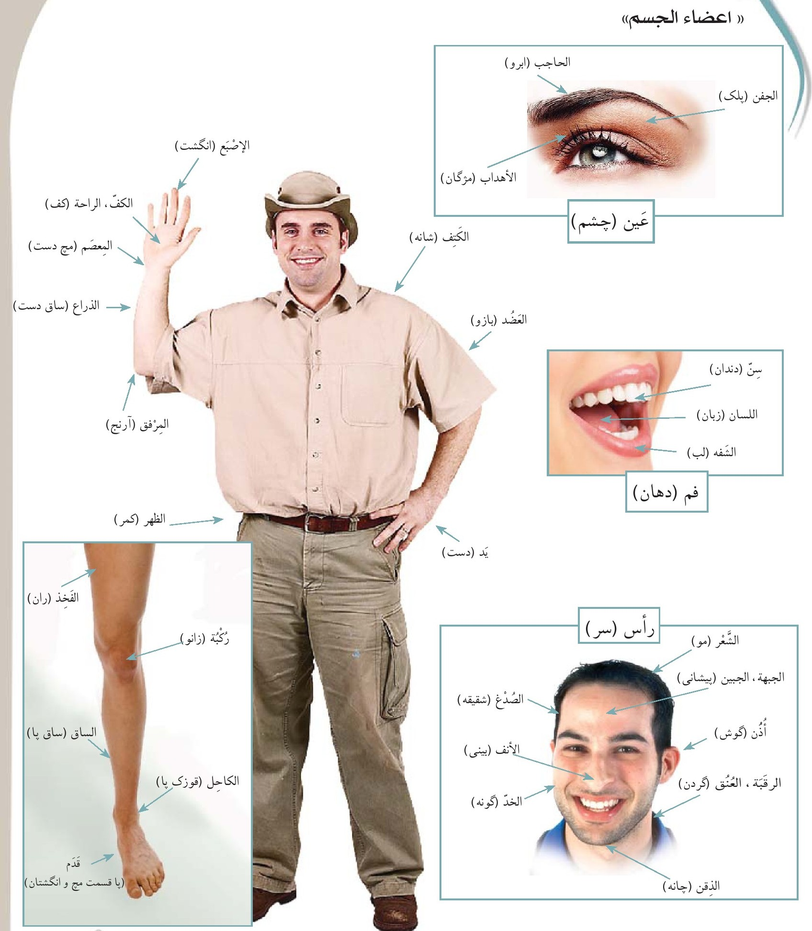
(العدد2)
اولین قسم از اعداد عدد مفرد است که توضیح آن در درس پیشین گذشت اما چگونگی بکار بردن آن: اعداد 1 و 2 که الفاظ آن واحد (واحدة) ، إثنان (اثنتان) می باشد.
پس از معدود (آنچه را شمارش می کنیم )می آید و از جهت مذکر و مؤنث بودن و إعراب مطابق آن هستند . مانند:
-هَذَا كِتَابٌ وَاحِدٌ =( این یک کتاب است)
-هَذِهِ شَجَرَةٌ وَاحِدَةٌ =( این یک درخت است)
-اشْتَرَيْتُ قَلَمَيْنِ اثْنَيْنِ =( دو خودکار خریدم)
-كَتَبْتُ رِسَالَتَيْنِ اثْنَتَيْنِ لِأُسْرَتِي = (دو نامه برای خانواده‌ام نوشتم)
*قابل توجه است که چون معدودها در حالت یک و دو معنی عدد را میرسانند وقتی می گوئیم هذا کتابٌ (این یک کتاب است) نیازی به ذکر «واحدٌ» نیست هر چند ذکر آن نیز غلط نمی باشد. (در مورد عدد دو نیز همینگونه است)
اعداد 3 تا 10 که الفاظ آن در درس گذشته آورده شد با 4 خصوصیت بکار می رود :
1 - اگر معدود (آنچه را می شماریم) مذکر باشد عدد مؤنث و اگر معدود مؤنث باشد، عدد مذكر بكار می بریم.
2 - عدد قبل از معدود می آید.
3 - معدود بصورت جمع بکار میرود.
4 - معدود بصورت مجرور با کسره در آخر بکار می رود.
مانند:
فِي مُحْفَظَتِي خَمْسَةُ أَقْلَامٍ = (در کیف من پنج قلم وجود دارد)
لِلْغُرْفَةِ ثَلَاثَةُ أَبْوَابٍ = (اتاق سه در دارد)
فِي الْأُسْبُوعِ سَبْعَةُ أَيَّامٍ =( هفته هفت روز دارد)
هَذِهِ الْحَدِيقَةُ فِيهَا أَرْبَعُ أَشْجَارٍ =( این باغ چهار درخت دارد)
أَكَلْتُ ثَلَاثَ وَجَبَاتٍ = (سه وعده غذا خوردم)
مَرَّ - يَمُرُّ
(گذشت)
1 - تَمُرُّ الْأَيَّامُ بِسُرْعَةٍ (روزها به سرعت می‌گذرد)
2 - مَرَّ الْمُشَاةُ مِنَ الشَّارِعِ (پیاده‌ها از خیابان گذشتند)
3 - عِنْدَ الرُّجُوعِ إِلَى الْبَيْتِ أَمُرُّ عَلَى الْمَتْجَرِ الْقَرِيبِ (هنگام برگشت به خانه سری به سوی سوپرمارکت نزدیک می‌زنم)
قَطَعَ - يَقْطَعُ
(برید)
1 - مَنْ قَطَعَ هَذِهِ الشَّجَرَةَ؟ (چه کسی این درخت را قطع کرده است؟)
2 - يَقْطَعُ الطَّبَّاخُ اللَّحْمَ بِالسِّكِّينِ (آشپز گوشت را با چاقو می‌برد)
3 - قَطَعَتْ إِيرَانُ عَلَاقَاتِهَا مَعَ أَمْرِيكَا ( ایران روابطش را با آمریکا قطع کرد)
سَقَطَ - يَسْقُطُ
(افتاد)
1 - سَقَطَ الْقَلَمُ مِنْ يَدِي ( خودکار از دستم افتاد)
2 - إِحْذَرْ أَنْ تَسْقُطَ أَثْنَاءَ الْمَشْيِ (مواظب باش موقع راه رفتن نیفتی)
3 - سَقَطَتِ السَّيَّارَةُ فِي الْمَهْوَى ( اتومبیل در دره افتاد)
طَبَخَ - يَطْبَحُ
(پخت)
1 - الْأُمُّ طَبَخَتِ الْغَدَاءَ ( مادر ناهار را پخت)
2 - مَاذَا تَطْبُخِينَ لِلْعَشَاءِ؟ ( برای شام چه می‌پزی؟)
3 - هَذَا الطَّبَّاخُ يَطْبَحُ لَنَا الْأَطْعِمَةَ اللَّذِيذَةَ (این آشپز برای ما غذاهای لذیذی می‌پزد)
مع العامية
1 - أَبْغِي شَيْءً زَيْنٌ = أُرِيدُ شَيْئًا طَيِّبًا = چیز خوبی می‌خواهم
2 - الْعَفْوُ، سَوَّيْنَا زَحْمَةً عَلَيْكُمْ = عَفْوًا، أَزْعَجْنَاكُمْ =ببخشید ، زحمت دادیم.
3 - فِينْ مُمْكِنْ التَّسَوُّقُ؟ = أَيْنَ يُمْكِنُ التَّسَوُّقُ؟ = کجا میتوانم خرید کنم؟
4 - إِشْ سِعْرُ الْمَحْرُوقَاتِ؟ = كَمْ سِعْرُ الْوَقُودِ؟ = قیمت سوخت چقدر است؟
5 - خَلَصَ؟ لَا، بَاقِي شِوَيَّةٌ = انْتَهَى؟ لَا، بَقِيَ قَلِيلٌ = تمام شد؟ نه، کمی باقی مانده.
صل بين السؤال والجواب المناسب:
1 - مِمَّ تَشْكُو؟
2 - أَيْنَ فَحَصَ الطَّبِيبُ الْمَرِيضَ؟
3 - مَاذَا اسْتَخْدَمْتَ لِلْعِلَاجِ؟
4 - مَاذَا وَصَفَ لَكَ الطَّبِيبُ؟
5 - مَاذَا فَعَلَتِ الْمُمَرِّضَةُ؟
...
أ - فَحَصَهُ فِي عِيَادَةِ الطَّبِيبِ.
ب - زَرَقْتُ حُقْنَةً.
ج - أَشْكُو أَلَماً فِي سِنِّي.
د - ضَمَّدَتْ جُرْحِي.
ه - وَصَفَ لِي الشَّرَابَ وَالْحُبُوبَ.
صِل بين الجُمل الفارسية و ما يعادلها من العربية:
1 - بیماری ام چگونه درمان می شود؟
2 - من از قرص آرام بخش استفاده می کنم .
3 - در دست راستم احساس درد می کنم .
4 - کی در بیمارستان بستری شدی؟
5 - آیا بهتر شدی؟
...
أ - أَشْعُرُ بِأَلَمٍ فِي يَدِي الْيُمْنَى.
ب - مَتَى أُرْقِدْتُ فِي الْمُسْتَشْفَى؟
ج - كَيْفَ يُعَالَجُ مَرَضِي؟
د - أَنَا أَسْتَخْدِمُ الْأَقْرَاصَ الْمُهَدِّئَةَ.
ه - هَلْ تَحَسَّنْتَ؟
عين الصحيح و الخطأ حَسب ما جاء في الحوارين:
1 - أُصِيبَ السَّيِّدُ عَلِيٌّ بِالْغُثْيَانِ.........................
2 - لَا يَحْتَاجُ السَّيِّدُ عَلِيٌّ إِلَى اخْتِبَارٍ كَامِلٍ..........................
3 - زَرَقَ لَهُ الطَّبِيبُ حُقْنَةً مُهَدِّئَةً. .........................
4 - الْوَصْفَةُ لِمُحْسِنٍ..........................
5 - لَا يَحْتَاجُ الْمَرِيضُ إِلَى نِظَامٍ غِذَائِيٍّ..........................
صل بين المفردات و معانيها ثم قم بحفظها :
غُثْيَان
مَغَص
الطَّوَارِئ
الْمُرَافِق
يَهْدَأ
اسْتَلْقَى
حُقْنَة
اخْتِبَار
الْقَلَق
وَصْفَة
الْخَافِرَة
الْحَبّ
الْوِقَايَة
الْعِلَاج
...
آرام بگیر
آمپول
دراز کشید
کشیک
تهوع
نسخه
اورژانس
دل درد
همراه
آزمایش
نگرانی
درمان
قرص
پیشگیری
صل بين المفرد و جمعه
الْحُبُوب
الشَّيْخ
السَّائِل
الْأَدْوِيَة
الْحُقَن
...
الدَّوَاء
الْحُقَن
الْحَبُّ
السَّوَائِل
الشُّيُوخ
«در بیمارستان»
محسن آقا دوستش علی آقا که دچار تهوع و دل درد شدید شده است را تا بیمارستان همراهی کرد. او امروز نتوانسته بخوابد و لحظه به لحظه آثار بیماری افزایش می یابد.
پرستار :مشکل چیست؟
محسن :دوستم احساس دل درد شدیدی می کند.
پرستار :او را به بخش اورژانس ببرید تا پزشک او را معاینه کند .
محسن :بخش اورژانس کجاست؟
پرستار :آخر راهرو اتاق آخر.
محسن : بسیار خوب
پزشک :همراه بیمار کیست؟
محسن :من دوست ایشان هستم چه فرمایشی دارید؟
پزشک :باید که برای معاینه روی تخت بخوابد.
محسن :به خاطر درد شدید بی قرار است .آیا ممکن است یک آمپول مسکن برای ایشان بزنید؟
پزشک :نه اول باید بیماری مشخص شود.
محسن : به نظر شما دچار چه چیزی شده است؟
پزشک :آخرین وعده غذا چه خورده است؟
محسن : دو روز است چیزی نخورده است فقط مقداری شیر و برخی آبمیوه ها .
پزشک :آیا در زمان گرمی هوا از هتل بیرون رفته است؟
محسن : بله پریروز برای دیدن غار حراء به کوه نور رفت.
پزشک : دچار آفتابزدگی شده است و تهوع و دل درد از عوارض آن است ولی بهتر است که آزمایش کامل برای مشخص شدن دقیق بیماری انجام شود.
محسن : آیا نیاز به عکس برداری دارد؟
پزشک : نه عکس برداری مربوط به بیماری مغزی استخوانی است و نه بیماری های داخلی.
محسن : نگرانی همه چیز را از یاد آدمی می برد.
پزشک :نترس پس از آزمایش و با خوردن مایعات ان شاء اللّه بیماری برطرف می شود.
محسن :به یاری خداوند و لطف او.
«در داروخانه»
محسن با نسخه ای که پزشک برای دوستش نوشته بود به داروخانه شبانه روزی رفت تا داروها را بخرد .
داروخانه چی :آیا نسخه پزشک دارید؟
محسن : بله ، بفرمائید.
داروخانه چی : نسخه مربوط به شماست یا کس دیگری؟
محسن :نه مربوط به دوستم است .
داروخانه چی :چند سال دارند؟
محسن :چرا از سن او می پرسید؟
داروخانه چی :چون برخی قرص ها مناسب افراد مسن نیست .
محسن : نه ، او چهل ساله است
داروخانه چی :در نسخه آمپولی است که باید در اولین فرصت آن را تزریق کنند.
محسن :حتماً.
داروخانه چی :قرص آبی رنگ قبل از غذا و قرمز نیم ساعت بعد از غذا.
محسن :آیا نیازی به رژیم غذایی دارد؟
داروخانه چی :باید که از غذاهای سنگین و چرب پرهیز کنند .
محسن :برای غذا چه چیزی را توصیه می کنید؟
داروخانه چی :آیا پزشک نگفت که مایعات زیاد بخورد؟
محسن :بله بر این مطلب تأکید کرد .
داروخانه چی :اما بهتر است که مایعات سرد نباشد.
محسن : چرا؟
داروخانه چی :چون مایعات سرد سبب انقباض معده می شود .
محسن :عجب، این را قبلاً نمی دانستم .
داروخانه چی :داروها را بگیر، سلامتی به دست خداست ، اما پیشگری بهتر از درمان است.
محسن :خدا به همه بیماران سلامتی و تندرستی بدهد.

الدرس الحادى والعشرون : في الطريق إلى عرفات
صوت
الطَّرِيقُ إِلَى عَرَفَاتٍ
فَضَّلَ سَعِيدٌ أَنْ يَبِيتَ لَيْلَةَ التَّاسِعِ مِنْ ذِي الْحِجَّةِ بِمَكَّةَ وَدَاخِلَ الْمَسْجِدِ الْحَرَامِ لِيَتَمَتَّعَ بِأَجْوَائِهِ الرُّوحَانِيَّةِ، فَبَعْدَ أَدَاءِ الْفَجْرِ خَرَجَ مِنَ الْمَسْجِدِ الْحَرَامِ مُتَوَجِّهاً نَحْوَ أَرْضِ عَرَفَاتٍ، فَرَكِبَ حَافِلَةً (مُكَشَّفَةً).
وَبَدَأَ بِالْحَدِيثِ مَعَ مَنْ بِجَانِبِهِ.
سَعِيدٌ: السَّلَامُ عَلَيْكُمْ.
الْحَاجُّ: وَعَلَيْكُمُ السَّلَامُ، تَقَبَّلَ اللَّهُ.
سَعِيدٌ: اللَّهُ يَتَقَبَّلُ مِنَ الْجَمِيعِ.
الْحَاجُّ: مِنَ الزُّوَّارِ أَمِ الْمُقِيمِينَ؟
سَعِيدٌ: لَا، مِنَ الزُّوَّارِ.
الْحَاجُّ: وَلِمَاذَا تَأَخَّرْتَ فِي الذَّهَابِ إِلَى عَرَفَاتٍ؟
سَعِيدٌ: لِأَنِّي بِتُّ بِالْحَرَمِ الْبَارِحَةَ، فَكُنْتُ مَشْغُولاً بِتَقْبِيلِ الْحَجَرِ الْأَسْوَدِ، وَالصَّلَاةِ فِي حِجْرِ إِسْمَاعِيلَ، وَالْتِصَاقِ بِالْكَعْبَةِ، وَالدُّعَاءِ تَحْتَ الْمِيزَابِ.
الْحَاجُّ: نَعَمْ، هَذِهِ فُرْصَةٌ ذَهَبِيَّةٌ، يَجِبُ اسْتِغْلَالُهَا، فَقَلَّمَا تَسْنَحُ مِثْلُ هَذِهِ الْفُرْصَةِ مِنْ قِلَّةِ الزِّحَامِ.
سَعِيدٌ: وَحَضْرَتُكَ مِنَ الْمُقِيمِينَ؟
الْحَاجُّ: نَعَمْ، لَكِنْ مِنَ الْعَاصِمَةِ الرِّيَاضِ.
سَعِيدٌ: اغْتَنِمُوا هَذِهِ النِّعْمَةَ الَّتِي أَنْعَمَ اللَّهُ بِهَا عَلَيْكُمْ.
الْحَاجُّ: نَرْجُو اللَّهَ أَنْ يُوَفِّقَنَا لِذَلِكَ.
سَعِيدٌ: وَكَمْ تَبْعُدُ عَرَفَاتٌ مِنْ مَكَّةَ؟
الْحَاجُّ: مَسَافَةَ سَاعَةٍ وَاحِدَةٍ، خَمْسٍ وَأَرْبَعِينَ كِيلُومِتْراً فَقَطْ.
تصویر
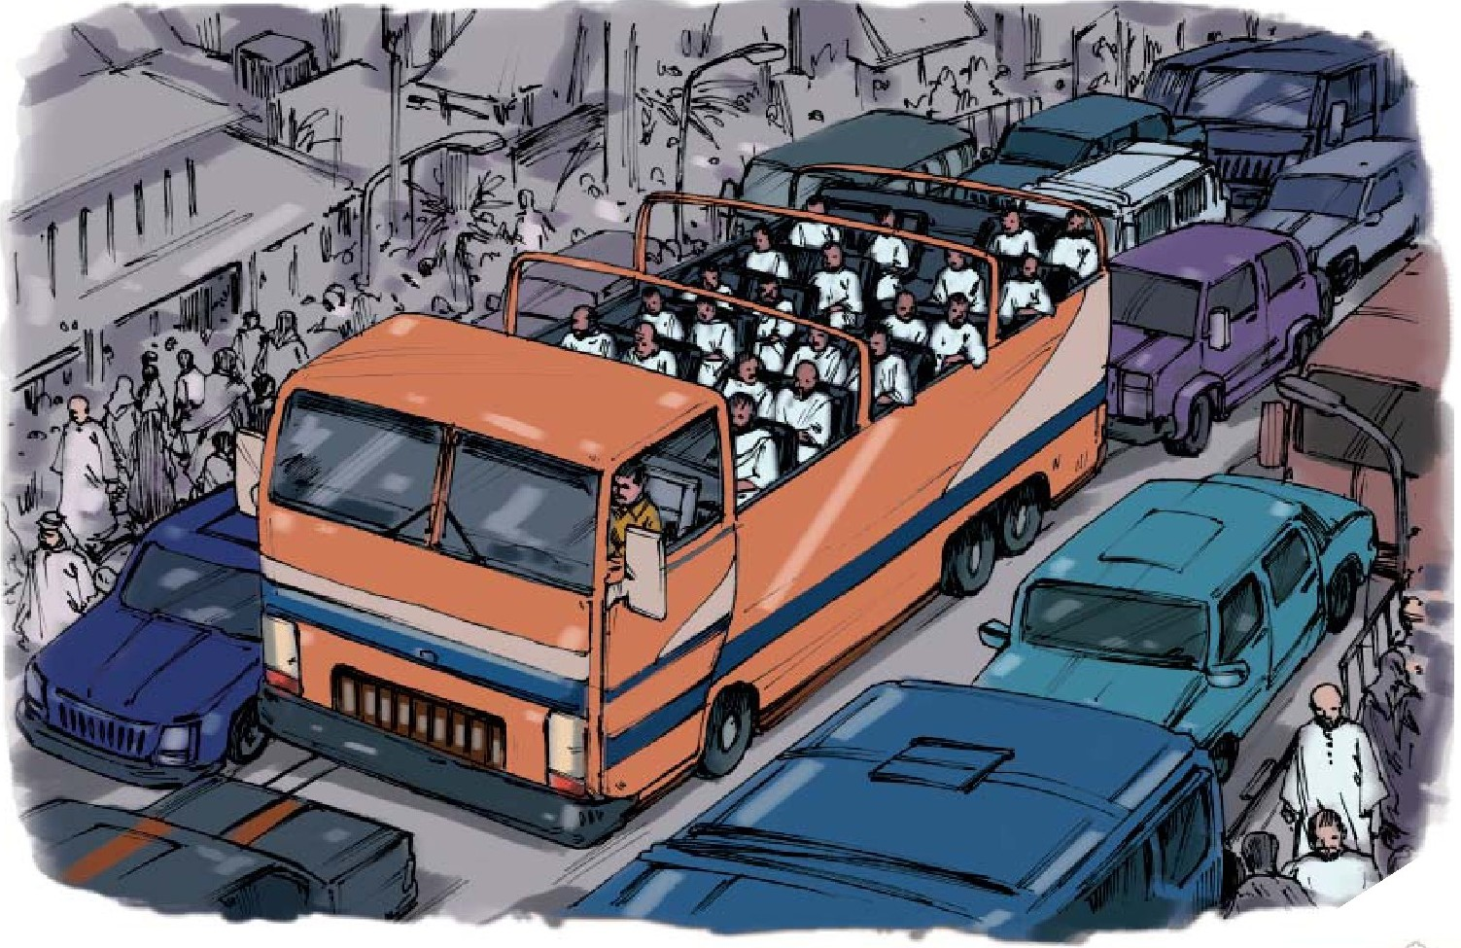
سعيد: فَإِنْ شَاءَ اللَّهُ نَصِلُ قَبْلَ الظَّهِيرَةِ، وَمَوْعِدُ الْوُقُوفِ بِهَا.
الحاج: إِنْ شَاءَ اللَّهُ، إِذَا لَمْ تَكُنْ زَحْمَةٌ مَرُورِيَّةٌ وَالطُّرُقُ مَشْدُودَةٌ. فَفِي بَعْضِ الْأَوْقَاتِ كَثْرَةُ السَّيَّارَاتِ تَسُدُّ الطَّرِيقَ لِعِدَّةِ سَاعَاتٍ.
سعيد: يَا إِلَهِى! وَهَلْ يُمْكِنُ أَنْ يَفُوتَنَا الْوُقُوفُ بِعَرَفَاتَ؟
الحاج: لَا تَتَشَاءَمْ، فَالَّذِي أَتَى بِكَ إِلَى هُنَا سَيَتَكَفَّلُ بِتَدْبِيرِ الْأُمُورِ كُلِّهَا.
سعيد: أَكِيدًا، لَكِنَّ ضَوْءَ الشَّمْسِ وَحَرَارَتَهَا يُؤْذِيَانِ فِي هَذِهِ السَّيَّارَةِ الْمُكَتِّفَةِ.
الحاج: عَلَى الْحَاجِّ أَنْ يَصْبِرَ عَلَى الصِّعَابِ، مِنْ أَجْلِ الثَّوَابِ.
تعابير ومصطلحات شائعة
فَضَّلَ = ترجیح داد
مُتَّجِهًا نَحْوَ = رو به سوی
الْتِصَاقٌ بِالْكَعْبَةِ = چسبیدن به کعبه
يَبِيتُ = بیتوته کند / شب را بماند
أَرْضُ عَرَفَاتَ = سرزمین عرفات
تَحْتَ الْمِيزَابِ = زیر ناودان
الْأَجْوَاءُ الرُّوحَانِيَّةُ = فضای معنوی
حَافِلَةٌ مُكَشَّفَةٌ = اتوبوس روباز
فُرْصَةٌ ذَهَبِيَّةٌ = فرصت طلایی
مِنْ ثَمَّ = از این رو
بَدَأَ بِالْحَدِيثِ = شروع به صحبت کرد
حَضْرَتُكَ = جنابعالی
أَدَاءُ الْفَجْرِ = خواندن نماز صبح
تَقْبِيلُ الْحَجَرِ الْأَسْوَدِ = بوسیدن حجرالأسود
قَبْلَ الظَّهِيرَةِ = قبل از ظهر
ضَوْءُ الشَّمْسِ = نور آفتاب
لَا تَتَشَاءَمْ = فال بد مزن / بدبین نباش
يَتَكَفَّلُ تَدْبِيرَ الْأُمُورِ = عهده‌دار اداره امور می‌شود
يَصْبِرُ عَلَى الصِّعَابِ = بر سختی‌ها بردباری می‌کند
«في مَسْجِد الخيف»
الحُجَّاجُ يَغْتَنِمُونَ الْفُرَصَ الْمُتَاحَةَ فِي رِحْلَةِ الْحَجِّ لِيَتَعَرَّفُوا عَلَى الْمَعَالِمِ الدِّينِيَّةِ فِي هَذِهِ الْأَرْضِ الْمُقَدَّسَةِ، إِضَافَةً إِلَى اكْتِسَابِ الْأَجْرِ وَالثَّوَابِ بِأَدَاءِ النَّوَافِلِ فِي كُلِّ بُقْعَةٍ مِنْ بِقَاعِهَا. فَالْحَاجُّ أَحْمَدُ وَصَدِيقُهُ جَمَالٌ نَوَيَا زِيَارَةَ مَسْجِدِ الْخَيْفِ بِمِنًى، بَعْدَ مَا رَمَيَا الْجَمَرَاتِ الثَّلَاثَ فِي ثَانِي الْأَيَّامِ مِنَ الْعِيدِ. فَالْتَقَيَا بِحَاجٍّ يَمَنِيٍّ اسْمُهُ بَشِيرٌ.
أحمد: تَقَبَّلَ اللَّهُ، يَا حَاجُّ.
بَشِير: اللَّهُ يَتَقَبَّلُ مِنَ الْجَمِيعِ.
جَمَال: مَنْ حَضْرَتُكَ؟
بَشِير: أَنَا أَخُوكُمْ بَشِيرٌ مِنَ الْيَمَنِ، وَأَنْتُمْ؟
جَمَال: أَنَا جَمَالٌ، وَهَذَا صَدِيقِي أَحْمَدُ مِنْ إِيرَانَ.
بَشِير: تَشَرَّفْنَا.
أَحْمَد: تَشَرَّفْنَا نَحْنُ أَيْضًا.
بَشِير: لَنَا عَلَاقَاتٌ وُدِّيَّةٌ وَوَثِيقَةٌ مَعَ إِخْوَانِنَا الْإِيرَانِيِّينَ مُنْذُ الْقَدِيمِ، فَنَحْنُ مِنَ الزَّيْدِيَّيْنِ.
جَمَال: بَارَكَ اللَّهُ فِيكُمْ، مِنْ أَتْبَاعِ أَهْلِ الْبَيْتِ عَلَيْهِمُ السَّلَامُ.
بَشِير: وَمِنْ أَحْفَادِ زَيْدِ بْنِ عَلِيِّ بْنِ الْحُسَيْنِ عَلَيْهِمُ السَّلَامُ.
تصویر
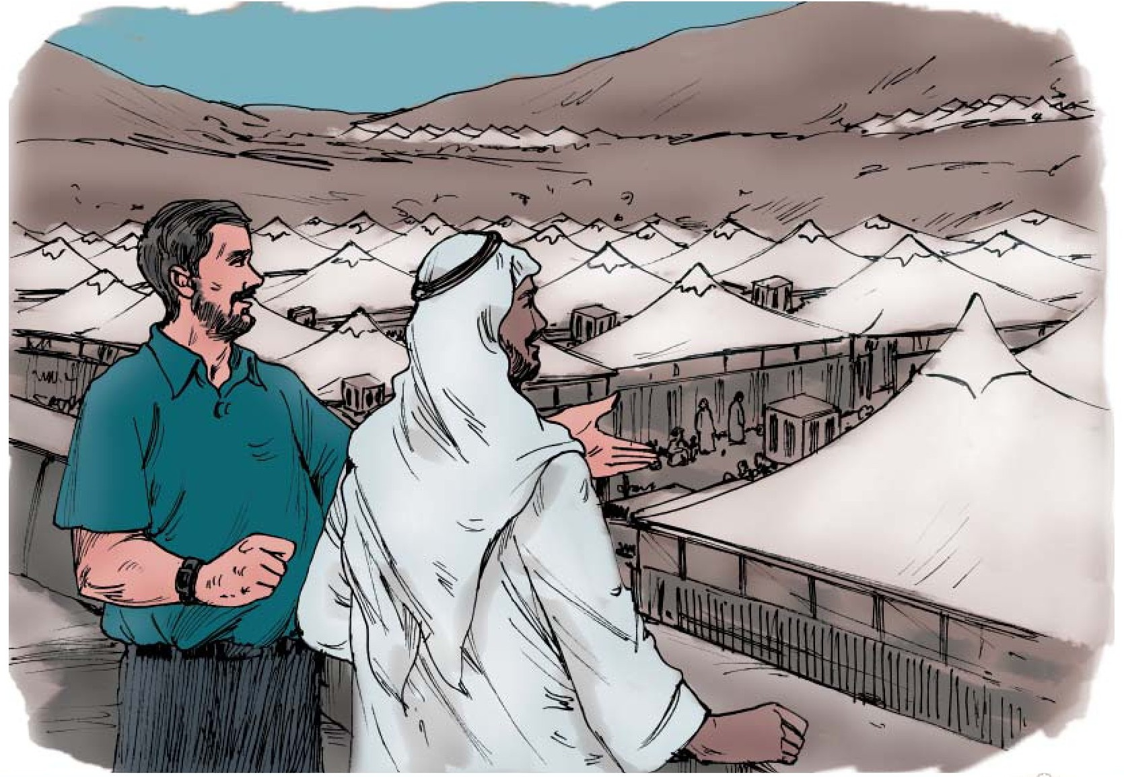
أحمد: كَمْ عَدَدُ الْحُجَّاجِ الْيَمَانِيِّينَ؟
بشير: لَا أَعْرِفُ بِالضَّبْطِ، فَمِنْهُمْ عِنْدَهُمْ جَوَازُ سُعُودِيٍّ يَأْتُونَ بَرًّا، وَالْآخَرُونَ جَوًّا.
جمال: هَلْ زُرْتَ الْمَدِينَةَ الْمُنَوَّرَةَ؟
بشير: لَا، إِنْ شَاءَ اللَّهُ بَعْدَ أَدَاءِ الْمَنَاسِكِ، فَإِنِّي مُشْتَاقٌ لِزِيَارَةِ الرَّسُولِ الْأَعْظَمِ وَأَهْلِ بَيْتِهِ الْمَدْفُونِينَ بِالْبَقِيعِ.
أحمد: وَمِنْهُمْ سَيِّدُ السَّاجِدِينَ وَالِدُ زَيْدٍ الَّذِي تَنْتَمُونَ إِلَيْهِ.
بشير: وَأَخُوهُ مُحَمَّدُ الْبَاقِرُ، وَابْنُ أَخِيهِ جَعْفَرُ الصَّادِقُ، وَعَمُّهُ الْمُجْتَبَى عَلَيْهِمُ السَّلَامُ.
جمال: مَا شَاءَ اللَّهُ، تَعْرِفُ الْجَمِيعَ.
بشير: هَذَا وَاجِبٌ دِينِيٌّ: قُلْ لَا أَسْأَلُكُمْ عَلَيْهِ أَجْرًا إِلَّا الْمَوَدَّةَ فِي الْقُرْبَى، فَهُمُ الْقُرْبَى.
تعابير ومصطلحات شائعة
يَغْتَنِمُونَ الْفُرْصَةَ = فرصت را غنیمت می‌شمارند
كُلُّ بُقْعَةٍ = هر جا
أَحْفَادٌ = نوادگان
الْمَعَالِمُ الدِّينِيَّةُ = آثار دینی
ثَانِي الْيَوْمِ = روز دوم
بَرًّا / جَوًّا = زمینی / هوایی
الْأَرْضُ الْمُقَدَّسَةُ = سرزمین مقدس
عَلَاقَاتٌ وُدِّيَّةٌ = روابط دوستانه
تَنْتَمُونَ إِلَيْهِ = نسبت شما به او می‌رسد
اكْتِسَابُ الْأَجْرِ = به دست آوردن پاداش
مُنْذُ الْقَدِيمِ = از گذشته
أَدَاءُ النَّوَافِلِ = به جای آوردن نمازهای مستحبی
أَتْبَاعُ أَهْلِ الْبَيْتِ = پیروان خاندان پیامبر (صلی الله علیه و آله و سلم)
الاماكن المُقدَّسة الاسلامية
←مقام : بارگاه
•
زُرْتُ مَقَامَ الْإِمَامِ الْغَرِيبِ بِمَدِينَةِ مَشْهَدَ الْمُقَدَّسَةِ.(بارگاه امام رضا (علیه السلام) را در مشهد مقدس زیارت کردم)
←العتبات المقدسة : آستانه های مقدس
-الزُّوَّارُ يَقُومُونَ بِزِيَارَةِ الْعَتَبَاتِ الْمُقَدَّسَةِ فِي الْعِرَاقِ. (زائران زیارت آستانه هاي مقدس را در عراق به جای می آورند)
←مكة المكرّمة : مكه مكرمة
-يَفِدُ الْحُجَّاجُ إِلَى مَكَّةَ الْمُكَرَّمَةِ لِأَدَاءِ مَنَاسِكِ الْحَجِّ.(حجاج براي انجام مراسم حج به مکه سرازیر میشوند)
←المدينة المنورة : مدينة منوره
-أَشْتَاقُ إِلَى زِيَارَةِ الْمَدِينَةِ الْمُنَوَّرَةِ.(مشتاق زیارت مدینه منوره هستم)
←البقيع الغرقد : بقيع نورانی
-تُفْتَحُ أَبْوَابُ الْبَقِيعِ بَعْدَ صَلَاةِ الْفَجْرِ. (درهای بقیع پس از نماز صبح باز می شود)
←النجف الأشرف : نجف اشرف
•
مَرْقَدُ الْإِمَامِ عَلِيٍّ عَلَيْهِ السَّلَامُ فِي النَّجَفِ الْأَشْرَفِ.( آرامگاه الامام علی علیه السلام در نجف اشرف است)
←كربلاء المُعَلى : کربلای مقدس
-نَبْقَى يَوْمَيْنِ فِي مَدِينَةِ كَرْبَلَاءَ الْمُقَدَّسَةِ.( دو روز در شهر کربلا می مانیم )
←مقامات الاولياء : بارگاه هاي امام زادگان
•
تُوجَدُ فِي إِيرَانَ مَقَامَاتُ الْأَوْلِيَاءِ وَأَحْفَادِ الْأَئِمَّةِ عَلَيْهِمُ السَّلَامُ.(در ایران بارگاههای شخصیت های دینی و امامزادگان هست)
←المسجد الأقصى : مسجد الاقصى
•
الْمَسْجِدُ الْأَقْصَى هُوَ أَوَّلُ قِبْلَةٍ لِلْمُسْلِمِينَ.(مسجد الاقصى نخستین قبله مسلمانان است)
←المسجد الحرام : مسجد الحرام
-تَقَعُ الْكَعْبَةُ الْمُشَرَّفَةُ فِي الْمَسْجِدِ الْحَرَامِ.(کعبه شریف در مسجد الحرام قرار دارد )
←المسجد النبوي الشريف : مسجد النبي (صَلَّى اَللَّهُ عَلَيْهِ وَ آلِهِ وَ سَلَّمْ)
-أَدَّيْتُ صَلَاةَ الظُّهْرِ فِي الْمَسْجِدِ النَّبَوِيِّ (صَلَّى اَللَّهُ عَلَيْهِ وَ آلِهِ وَ سَلَّمْ) الشَّرِيفِ.( نماز ظهر را در مسجد النبي (صَلَّى اَللَّهُ عَلَيْهِ وَ آلِهِ وَ سَلَّمْ) به جا آوردم)
تصویر
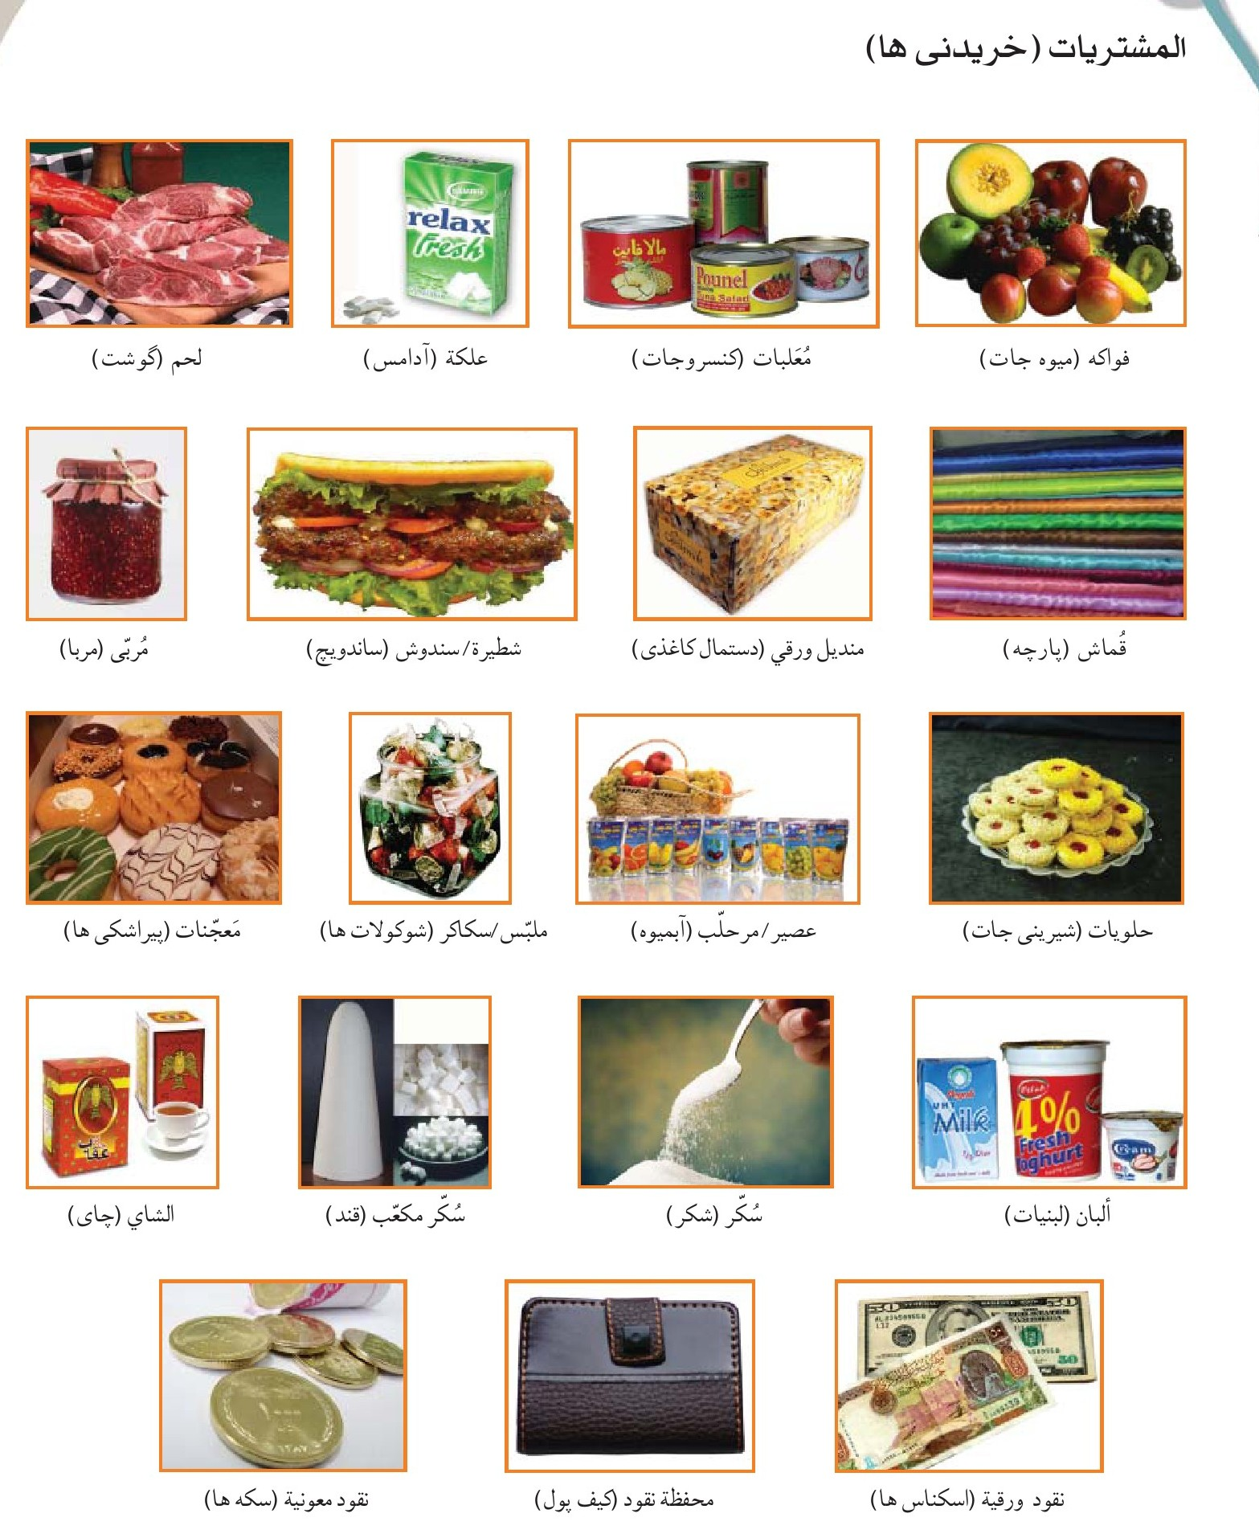
به یاد داریم که اعداد 11 تا 19 را اعداد مرکب مینامند زیرا از دو بخش تشکیل شده است.
این اعداد براساس اینکه معدود یا آنچه میخواهیم آن را بشماریم مذکر یا مؤنث باشد براساس جدول زیر خواهد بود.
عدد برای معدود مذکر (مثلاً کتاب)
11: أَحَدَ عَشَرَ
12: اِثْنَا عَشَرَ
13: ثَلَاثَةَ عَشَرَ
14: أَرْبَعَةَ عَشَرَ
15: خَمْسَةَ عَشَرَ
16: سِتَّةَ عَشَرَ
17: سَبْعَةَ عَشَرَ
18: ثَمَانِيَةَ عَشَرَ
19: تِسْعَةَ عَشَرَ
عدد برای معدود مؤنث (مثلاً شجرة )
11: إِحْدَى عَشْرَةَ
12: اِثْنَتَا عَشْرَةَ (اثنتي عشرة)
13: ثَلَاثَ عَشْرَةَ
14: أَرْبَعَ عَشْرَةَ
15: خَمْسَ عَشْرَةَ
16: سِتَّ عَشْرَةَ
17: سَبْعَش عَشْرَةَ
18: ثَمَانِيَ عَشْرَةَ
19: تِسْعَة عَشْرَةَ
مثال:
1 - إشْتَرَيْتُ أَحَدَ عَشَرَ قَلَمًا. (یازده خودکار خریدم)
2 - زُرْتُ الْمَدِينَةَ الْمُنَوَّرَةَ قَبْلَ خَمْسَةَ عَشَرَ عَامًا. (مدینه منوره را پانزده سال پیش زیارت کردم)
3 - عُمْرُ وَلَدِي سَبْعَ عَشْرَةَ سَنَةً. (سن پسرم هفده سال است.)
4 - بَقِيَ إِلَى مَوْعِدِ الْأَذَانِ ثَلَاثَ عَشْرَةَ دَقِيقَةً. (تا زمان اذان سیزده دقیقه باقی مانده)
اعداد 20-30-40-50- .... تا 90 را که عقود مینامیم برای مذکر و مؤنث به صورت یکسان بکار برده می شود.
1 - عُمْرُ هَذَا الْفُنْدُقِ عِشْرُونَ عَامًا. (عمر این هتل بیست سال است)
2 - كَانَ الْحُجَّاجُ وَصَلُوا إِلَى مَكَّةَ قَبْلَ أَرْبَعِينَ يَوْمًا. (حجاج چهل روز پیش به مکه رسیدند)
3 - زُرِعَتْ فِي هَذِهِ الْحَدِيقَةِ سِتُّونَ شَجَرَةً. (در این باغ شصت درخت کاشته اند)
أتى - يأتي
(آمد)
1- متى تأتي لزيارتنا؟ (چه وقت به دیدار ما می آیی؟)
2 - الحجاج يَأْتُونَ مِن أقطار بعيدة. (حاجیان از سرزمینهای دور می آیند)
3- هل أتيْتَ إلى هذا البلد من قبل ؟( آيا قبلاً به این کشور آمده ای؟ )
شَرِبَ يَشرِبُ
(نوشید)
1 - هل تَشْربُ العصير ؟ (آيا آبميوه مينوشی؟)
2 - شَربْتُ الدواء بعد الطعام. (دارو را بعد از غذا نوشیدم)
3- نحن لا نَشرب الشاي. (ما چای نمی نوشیم)
اكل - ياكل
(خورد)
1 - ماذا تأكُلُ فى الفُطُور؟ (صبحانه چه می خوری؟)
2 - متى يأكل الضيوف طعامهم؟( مهمانان چه وقت غذایشان را میخورند؟)
3- ما أكلتُ شيئاً منذ الصباح . (از صبح چیزی نخورده ام)
طبخ - يَطْبَعُ
(پخت)
1- الطاهي يَطْبَحُ الطعام. (آشپز غذا را می پزد)
2 - يا امي ماذا طبَخْتِ للغداء ؟( مادر برای ناهار چه پخته ای؟)
3- لا أحِبُّ هذا اللحم لِأنّه غير مطبوخ (این گوشت را دوست ندارم چون نپخته است)
مع العامية
1 - مَا اسْمُ هَذِهِ الْمِنْطَقَةِ؟ (نام این منطقه چیست؟)
2 - أَيْنَ مُسْتَوْدَعُ الْأَحْذِيَةِ؟ (کفشداری کجاست؟)
3 - أَبْحَثُ عَنْ مَسْجِدِ الْخَيْفِ. (دنبال مسجد خیف می‌گردم.)
4 - هَلْ يُمْكِنُنِي أَنْ أُرْسِلَ النُّقُودَ؟ (می‌توانم پول بفرستم؟)
5 - مِنْ أَيْنَ يُمْكِنُ أَنْ أَتَّصِلَ بِالْهَاتِفِ؟ (از کجا می‌توانم تماس بگیرم؟)
صل بين السؤال والجواب المناسب :
1 - لماذا ذَهَبْتَ إلى عَرَفَاتَ؟
2 - كَمْ تَبْعُدُ الْمَدِينَةُ الْمُنَوَّرَةُ مِنْ مَكَّةَ؟
3 - أَيْنَ يَقَعُ مَسْجِدُ الْخَيْفِ؟
4 - هَلْ زُرْتَ الْمَدِينَةَ الْمُنَوَّرَةَ؟
5 - لِمَاذَا رَكِبْتَ الْحَافِلَةَ الْمُكَشَّفَةَ؟
...
الف - تَبْعُدُ مَسَافَةَ سَبْعِ سَاعَاتٍ.
ب - نَعَمْ، زُرْتُهَا مَرَّتَيْنِ.
ج - ذَهَبْتُ لِلْوُقُوفِ بِهَا يَوْمَ عَرَفَةَ.
د - لِأَنِّي مُحْرِمٌ.
ه - يَقَعُ مَسْجِدُ الْخَيْفِ فِي مَشْعَرِ مِنًى.
صل بين الجمل الفارسية و ما يُعادلها من العربية:
1 - پس از نماز صبح از مسجد الحرام بيرون رفتم.
2 - ایشان از پیروان اهل بیت علیهم السلام هستند .
3- ما با آنها روابط دوستانه اي داريم .
4- تعداد حجاج ایراني چه قدر است؟
5- گمان میکنم قبل از ظهر برسیم .
...
الف - هُمْ مِنْ أَتْبَاعِ أَهْلِ الْبَيْتِ عَلَيْهِمُ السَّلَامُ.
ب - لَنَا مَعَهُمْ عَلَاقَاتٌ وُدِّيَّةٌ.
ج - أَظُنُّ أَنَّنَا نَصِلُ قَبْلَ الظَّهِيرَةِ.
د - خَرَجْتُ مِنَ الْمَسْجِدِ الْحَرَامِ بَعْدَ أَدَاءِ الْفَجْرِ.
ه - كَمْ عَدَدُ الْحُجَّاجِ الْإِيرَانِيِّينَ؟
عين الصحيح حسب ما جاء في الحوارين:
1 - بَاتَ سَعِيدٌ لَيْلَةَ الْعَاشِرِ بِالْمَسْجِدِ الْحَرَامِ.
2 - خَرَجَ مِنَ الْمَسْجِدِ بَعْدَ أَدَاءِ الْعَصْرِ.
3 - تَبْعُدُ عَرَفَاتٌ عَنْ مَكَّةَ مَسَافَةَ سَاعَةٍ وَاحِدَةٍ.
4 - دُفِنَ بَعْضُ ذُرِّيَّةِ الرَّسُولِ الْأَعْظَمِ (صَلَّى اللَّهُ عَلَيْهِ وَآلِهِ وَسَلَّمَ) بِالْبَقِيعِ.
5 - أَحْمَدُ وَجَمَالٌ نَوَيَا زِيَارَةَ مَسْجِدِ الْخَيْفِ.
صل بين المفردات و معانيها ثم قم بحفظها :
بات (يبيتُ)
متَّجِهٌ
ذَهَبِيَّةٌ
الْعَاصِمَةُ
الزِّحَامُ
يَتَكَفَّلُ
يَتَشَاءَمُ
الْمُتَاحُ
رَمَى
بِالضَّبْطِ
وَاجِبٌ
اسْتِغْلَالٌ
...
طلایی
شلوغی
عهده دار می شود
شب را در جایی ماند (بیتوته کرد)
به سوی
پایتخت
فراهم شده
بدبینی میکند
پرتاب کرد/ سنگ زد
وظيفه
غنیمت شمردن
دقيقاً
صل بين المفرد و جمعه :
الْفُرَصُ
الطُّرُقُ
الصِّعَابُ
الْأَضْوَاءُ
النَّوَافِلُ
أَتْبَاعٌ
...
الطَّرِيقُ
الصَّعْبُ
الضَّوْءُ
الْفُرْصَةُ
النَّافِلَةُ
در راه «عرفات»
سعید ترجیح داد که شب نهم ذی حجه را در مکه و داخل مسجد الحرام بیتوته کند (بماند) تا از فضای معنوی آن بهره مند شود. از همین روی پس از انجام نماز صبح از مسجد الحرام به قصد سرزمین عرفات بیرون آمد و سوار بر اتوبوس بدون سقف شد و با کسی که کنارش نشسته بود شروع به گفتگو کرد.
سعید : سلام علیکم
حاجی: علیکم السلام، خدا قبول کند
سعید : خدا از همه قبول کند.
حاجی :از زائران هستید یا اهل اینجا؟
سعید:نه، من زائر هستم.
حاجی: پس چرا دیر به عرفات رفتی؟
سعید:چون دیشب را در حرم ماندم، چون خیلی علاقه‌مند به بوسیدن حجرالاسود و نماز در حجر اسماعیل و چسبیدن به کعبه و دعای زیر ناودان هستم.
حاجی: بله، این فرصت طلایی است که باید آن را غنیمت شمرد، زیرا این چنین فرصتی که شلوغی نباشد کم پیش می‌آید.
سعید: جنابعالی مقیم اینجا هستید؟
حاجی: بله ولی از شهر ریاض پایتخت هستم.
سعید:این نعمتی را که خدا بر شما منت نهاده، غنیمت بشمارید.
حاجی:امیدواریم خدا این توفیق را به ما بدهد.
سعید: عرفات چقدر از مکه دور است؟
حاجی: فاصله یک ساعت، تنها چهل و پنج کیلومتر.
سعید: ان شاء الله قبل از ظهر و زمان وقوف به آنجا می‌رسیم.
حاجی:اگر خدا بخواهد و ترافیک و راه‌بندان نباشد، زیرا گاهی زیادی اتومبیل‌ها برای چند ساعت راه را بند می‌آورد.
سعید: خدای من، ممکن است که به وقوف نرسیم؟
حاجی: بدبین نباش. آنکه تو را تا این سرزمین آورده، عهده‌دار اداره همه کارها می‌شود.
سعید: حتماً همین طور است، ولی آفتاب و گرمای خورشید در این اتوبوس‌های سرباز آزاردهنده است.
حاجی: باید به خاطر ثواب سختی‌ها را تحمل کرد.
گفتگوی دوم «در مسجد خیف»
حاجیان فرصت های فراهم شده سفر حج را برای آشنایی با آثار دینی در این سرزمین مقدس علاوه بر بدست آوردن ثواب و پاداش با انجام نمازهای مستحبی در هر مکان از اماکن آن را غنیمت می شمارند. حاج احمد و دوستش جمال قصد دیدار مسجد خیف در منی را پس از رمی جمرات سه گانه ی دومین روز عید نمودند و در آنجا با حاجی اهل یمن که نامش بشیر بود برخوردند.
احمد: قبول باشد حاجی .
بشیر: خدا از همه قبول کند.
جمال: جنابعالی؟
بشیر : من برادرتان بشیر از یمن هستم. شما؟
جمال: من جمال هستم و این دوستم احمد از ایران است.
بشیر: از آشنایی خوشبخت شدم.
احمد: ما هم خوشبخت شدیم.
بشیر :ما روابط دوستانه و محکمی با برادران ایرانی از گذشته داریم. ما هم از زیدی ها هستیم.
جمال: خدا به شما برکت دهد که از پیروان اهل بیت علیهم السلام هستید.
بشیر: و از نوادگان زید پسر امام سجاد علیهم السلام.
احمد: تعداد حاجیهای یمن چقدر است؟
بشیر: دقیقاً نمی‌دانم، برخی گذرنامه سعودی دارند که زمینی می‌آیند و برخی هوایی.
جمال: آیا مدینه منوره را هم زیارت کرده‌ای؟
بشیر: نه، ان شاء الله پس از انجام اعمال حج، زیرا که مشتاق زیارت پیامبر (صَلَّى اَللَّهُ عَلَيْهِ وَ آلِهِ وَ سَلَّمْ) و اهل بیت آرمیده او در بقیع هستم.
احمد: و از جمله آنها امام سجاد است که شما نسبتان به او می‌رسد.
بشیر: و برادر زید (امام محمد باقر) و برادرزاده‌اش (امام جعفر صادق) و عمویش (امام مجتبی) علیهم السلام هستند.
جمال: ما شاء الله، همه را می‌شناسی.
بشیر: این وظیفه دینی است. در قرآن می‌فرماید: «بگو پاداشی از شما جز محبت خاندانم نمی‌خواهم» و آنان خاندان پیامبر (صَلَّى اَللَّهُ عَلَيْهِ وَ آلِهِ وَ سَلَّمْ) هستند.

الدرس الثاني و العشرون: في الميقات
صوت
«في الميقات»
مَضَى عَشَرَةُ أَيَّامٍ مِنْ إِقَامَةِ الْقَافِلَةِ بِالْمَدِينَةِ الْمُنَوَّرَةِ، وَحَانَ مَوْعِدُ الْوَدَاعِ مَعَ هَذِهِ الْأَرْضِ الطَّيِّبَةِ، وَالْقُلُوبُ مَشْحُونَةٌ بِذِكْرَيَاتٍ حُلْوَةٍ قَلَّمَا يُمْكِنُ لِلْإِنْسَانِ أَنْ يَنْسَاهَا. فَاجْتَمَعَ جَمِيعُ الزُّوَّارِ فِي قَاعَةِ الْفُنْدُقِ مُسْتَمِعِينَ إِلَى تَوْجِيهَاتِ الْمُرْشِدِ الدِّينِيِّ، لِيَرْكَبُوا الْحَافِلَاتِ وَيَتَوَجَّهُوا نَحْوَ الْمِيقَاتِ لِلْإِحْرَامِ وَالذَّهَابِ إِلَى مَكَّةَ الْمُكَرَّمَةِ لِأَدَاءِ عُمْرَةِ التَّمَتُّعِ.
عبد الجواد: عَفْوًا، مَا اسْمُ هَذَا الْمَسْجِدِ؟
المرشد: هَذَا مَسْجِدُ الشَّجَرَةِ، وَهُوَ أَحَدُ الْمَوَاقِيتِ الَّتِي يُحْرِمُ مِنْهَا الْحُجَّاجُ.
عبد الجواد: رَأَيْتُ لَافِتَةً مَكْتُوبٌ عَلَيْهَا «أَبْيَارُ عَلِيٍّ»، فَمَا مَعْنَى هَذَا؟
المرشد: لَقَدْ حَفَرَ الْإِمَامُ عَلِيُّ بْنُ أَبِي طَالِبٍ عَلَيْهِ السَّلَامُ، أَثْنَاءَ إِقَامَتِهِ بِالْمَدِينَةِ، آبَارًا لِسَقْيِ النَّاسِ وَالزَّرْعِ وَالْمَوَاشِي، وَجَعَلَهَا مَوْقُوفَةً عَلَيْهِمْ، فَسُمِّيَتِ الْمِنْطَقَةُ بِاسْمِ الْإِمَامِ.
عبد الجواد: عَلَيْهِ سَلَامُ اللَّهِ، يَا لَهُ مِنْ عَمَلٍ بِرٍّ. وَطَبْعًا كَانَ بَعْدَ الرَّسُولِ (صَلَّى اللَّهُ عَلَيْهِ وَآلِهِ وَسَلَّمَ).
المرشد: نَعَمْ، لَقَدْ بَذَلَ الْإِمَامُ جُهْدَهُ فِي فَتْرَةِ مَا بَعْدَ رَحِيلِ الرَّسُولِ الْأَعْظَمِ إِلَى فَتْرَةِ خِلَافَتِهِ فِي الْمَشَارِيعِ الْخَيْرِيَّةِ وَبَسْطِ الثَّقَافَةِ الْإِسْلَامِيَّةِ.
عبد الجواد: مَاذَا عَلَيْنَا فِي مَسْجِدِ الشَّجَرَةِ؟
تصویر
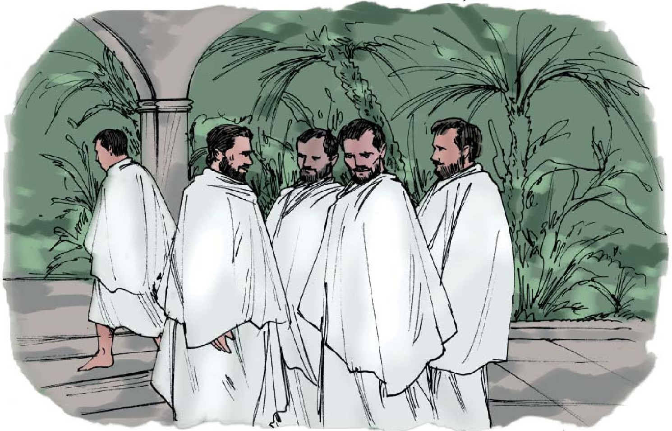
المرشد: عَلَيْنَا الْإِحْرَامُ لِلْعُمْرَةِ.
عبد الجواد: وَهَلْ هُنَاكَ إِحْرَامٌ آخَرُ؟
المرشد: نَعَمْ، إِحْرَامٌ لِلْحَجِّ.
عبد الجواد: وَنَعُودُ مَرَّةً أُخْرَى إِلَى هَذَا الْمَكَانِ؟
المرشد: لَا، فَإِحْرَامُ الْحَجِّ مِنْ مَكَّةَ، لَا مِنَ الْمِيقَاتِ.
عبد الجواد: مَا أَرْوَعَ هَذَا الْمَنْظَرَ الْخَلَّابَ! فَالنَّاسُ يَدْخُلُونَ بِمَلَابِسِهِمْ وَيَخْرُجُونَ بِثِيَابِ الْإِحْرَامِ.
المرشد: وَكَأَنَّهُمْ حَمَائِمُ الْحَرَمِ الْبَيْضَاءُ.
عبد الجواد: وَهَلْ نَبْدَأُ الْآنَ بِالتَّلْبِيَةِ؟
المرشد: لَا، فَالتَّلْبِيَةُ بَعْدَ النِّيَّةِ وَارْتِدَاءِ ثَوْبِ الْإِحْرَامِ.
تعابير ومصطلحات شائعة
مَشْحُونَةٌ = سرشار
لَافِتَةٌ = تابلو
بَذَلَ جَهْدَهُ = تلاشی را به کار بست
ذِكْرَيَاتٌ حُلْوَةٌ = خاطرات شیرین
رَحِيلُ رَسُولِ اللَّهِ = درگذشت پیامبر (ص)
قَاعَةُ الْفُنْدُقِ = سالن هتل
سَقْيُ النَّاسِ = آب دادن مردم
فَتْرَةُ خِلَافَتِهِ = دوران خلافت او
الْمُرْشِدُ الدِّينِيُّ = روحانی کاروان
يَا لَهُ مِنْ عَمَلِ بِرٍّ = چه کار نیکویی
الْمَشَارِيعُ الْخَيْرِيَّةُ = کارهای خیر
الْمَنْظَرُ الْخَلَّابُ = صحنه جذاب
مَا أَرْوَعَ = چه زیباست
التَّلْبِيَةُ = لبیک گفتن
ارْتِدَاءُ ثَوْبِ الْإِحْرَامِ = پوشیدن لباس احرام
«بعد أداء الطّواف»
أَدَّى حُسَيْنٌ الطَّوَافَ وَصَلَاتَهُ لِلْعُمْرَةِ خَلْفَ الْمَقَامِ، وَتَرَاجَعَ إِلَى الْوَرَاءِ قَلِيلًا لِيَفْسَحَ الْمَكَانَ لِلْآخَرِينَ لِأَدَاءِ صَلَاتِهِمْ. فَبَيْنَمَا هُوَ يَنْتَظِرُ زَوْجَتَهُ لِتَلْتَحِقَ بِهِ وَيُؤَدِّيَا السَّعْيَ بَيْنَ الصَّفَا وَالْمَرْوَةِ، الْتَفَتَ إِلَى جَانِبِهِ فَوَجَدَ حَاجَّيْنِ تَبْدُو عَلَيْهَا مَلَامِحُ الْمِصْرِيِّينَ.
حُسَيْن: السَّلَامُ عَلَيْكُمْ.
الْحَاجُّ الْمِصْرِيُّ: وَعَلَيْكُمُ السَّلَامُ، تَقَبَّلَ اللَّهُ يَا حَاجُّ.
حُسَيْن: مِنَ الْجَمِيعِ. أَدَّيْتُمُ الطَّوَافَ؟
الْحَاجُّ الْمِصْرِيُّ: أَنَا أَدَّيْتُ، لَكِنَّ أَخِي سَمِيرًا يُرِيدُ أَنْ يُعِيدَ. عَفْوًا، نَسِيتُ، أَنَا سَامِرٌ، وَحَضْرَتُكَ؟
حُسَيْن: أَنَا أَخُوكُمْ حُسَيْنٌ مِنْ إِيرَانَ. وَلِمَاذَا يُرِيدُ إِعَادَةَ الطَّوَافِ؟
سَامِر: بَدَأَ بِالطَّوَافِ مِنَ الرُّكْنِ الْعِرَاقِيِّ بَدَلًا مِنْ رُكْنِ الْحَجَرِ.
حُسَيْن: مَا أَجْمَلَ الطَّوَافَ بِالْبَيْتِ، وَمَا أَرْوَعَ مَنْظَرَ الْمُلْتَصِقِينَ بِسِتَارِ الْكَعْبَةِ.
تصویر
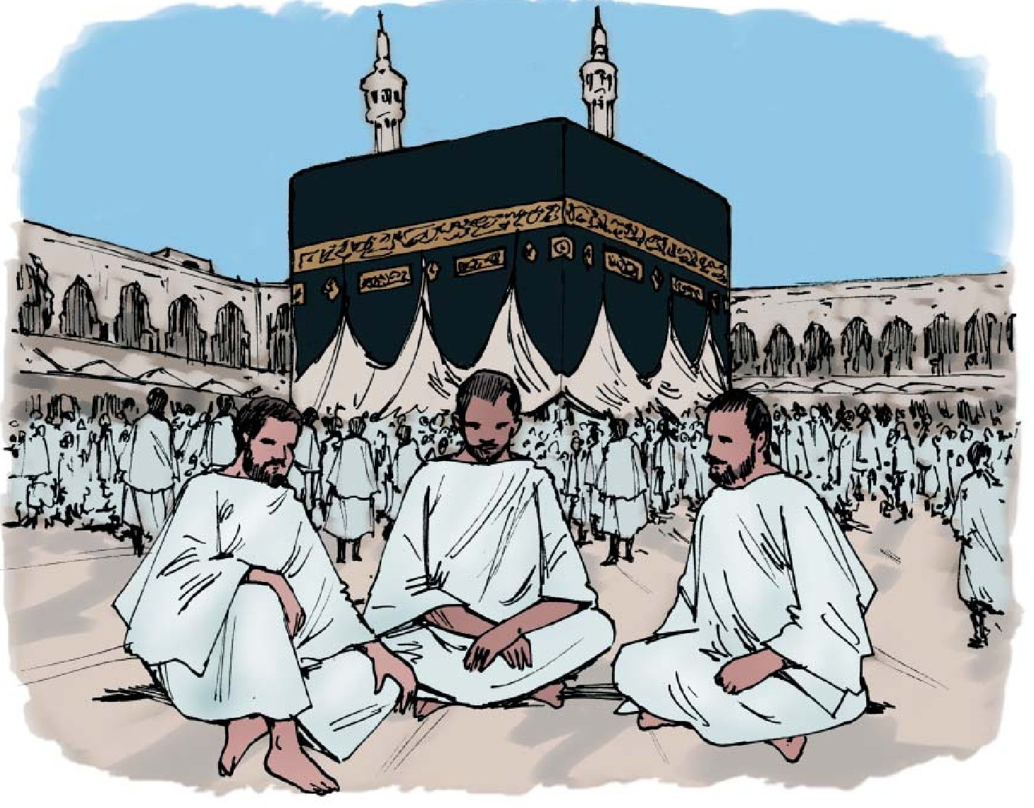
سَامِر: يَحْلُو لِلْإِنْسَانِ أَنْ يُطِيلَ النَّظَرَ إِلَى الْكَعْبَةِ وَعَمُودِ النُّورِ الَّذِي يَمْتَدُّ مِنْهَا إِلَى السَّمَاءِ.
حُسَيْن: هُنَا أَفْضَلُ بِقَاعِ الْأَرْضِ، وَالدُّعَاءُ مُسْتَجَابٌ فِي رِحَابِ هَذَا الْحَرَمِ الطَّاهِرِ.
سَامِر: لَمْ أُشَاهِدْ مِثْلَ هَذِهِ الْمَنَاظِرِ، فَالْبَعْضُ يَشْتَغِلُ بِالصَّلَاةِ، وَالْآخَرُ بِالِابْتِهَالِ وَالدُّعَاءِ، وَالثَّالِثُ بِالطَّوَافِ أَوِ السَّعْيِ.
حُسَيْن: لَا يَسَعُنِي أَنْ أَصِفَ مَشَاعِرِي عِنْدَ مَا شَاهَدْتُ الْكَعْبَةَ لِأَوَّلِ مَرَّةٍ.
سَامِر: اللَّهُ يَرْزُقُكَ كُلَّ سَنَةٍ.
حُسَيْن: شُكْرًا. هَاءَ جَاءَتْ زَوْجَتِي، قَدْ أَنْهَتْ طَوَافَهَا، يَجِبُ أَنْ أُسَاعِدَهَا لِتَجِدَ مَكَانًا أَقْرَبَ إِلَى الْمَقَامِ لِأَدَاءِ صَلَاةِ الطَّوَافِ.
سَامِر: اللَّهُ مَعَكَ.
تعابير ومصطلحات شائعة
خَلْفَ الْمَقَامِ = پشت مقام ابراهیم
مَلَامِحُ الْمِصْرِيِّينَ = نشانه‌های چهره مصری‌ها
تَرَاجَعَ إِلَى الْوَرَاءِ = به عقب رفت
إِعَادَةُ الطَّوَافِ = تکرار طواف
الْتَفَتَ إِلَى = روی کرد به
بَدَلًا مِنْ = به جای
تَبْدُو عَلَيْهِمَا = بر آن دو آشکار است
مَا أَجْمَلَ = چه زیباست!
لَا يَسَعُنِي = نمی توانم
سِتَّارُ الْكَعْبَةِ = پرده خانه خدا
أَفْضَلُ بِقَاعِ الْأَرْضِ = بهترین جاهای زمین
الْابْتِهَالُ = تضرع و زاری
اللَّهُ مَعَكَ = دست خدا به همراهت
«مناسك العمرة والحج» (اعمال حج و عمره)
1 - الْإِحْرَامُ: مِنْ أَيْنَ نُحْرِمُ؟ (از کجا مُحرم می‌شویم)
2 - الْمِيقَاتُ: بَعْضُ الْحُجَّاجِ يُحْرِمُونَ مِنْ مِيقَاتِ الْجُحْفَةِ. (برخی حجاج از میقات جُحفة محرم می‌شوند)
3 - الطَّوَافُ: نَطُوفُ بِالْبَيْتِ سَبْعَةَ أَشْوَاطٍ. (هفت بار دور خانه خدا طواف می‌کنیم)
4 - صَلَاةُ الطَّوَافِ: نُؤَدِّي صَلَاةَ الطَّوَافِ خَلْفَ الْمَقَامِ. (نماز طواف را پشت مقام ابراهیم به جای می‌آوری)
5 - السَّعْيُ: يَتِمُّ السَّعْيُ بِالْبَدْءِ مِنَ الصَّفَا وَبِالِانْتِهَاءِ إِلَى الْمَرْوَةِ. (سعی با شروع از صفا و پایان به مروه انجام می‌شود)
6 - التَّقْصِيرُ: الْمُعْتَمِرُونَ يُقَصِّرُونَ شَيْئًا مِنْ شُعُورِهِمْ أَوْ أَظْفَارِهِمْ. (عمره‌گزاران اندکی از موها یا ناخن‌های خود را کوتاه می‌کنند)
7 - الْوُقُوفُ بِعَرَفَاتَ: أَوَّلُ أَعْمَالِ الْحَجِّ وَأَهَمُّهَا الْوُقُوفُ بِوَادِي عَرَفَاتَ يَوْمَ التَّاسِعِ مِنْ ذِي الْحِجَّةِ. (اولین و مهم‌ترین اعمال حج وقوف و ماندن در صحرای عرفات روز نهم ذی‌حجه است)
8 - الْمُزْدَلِفَةُ (الْمَشْعَرُ الْحَرَامُ): يَسِيرُ الْحُجَّاجُ إِلَى الْمُزْدَلِفَةِ مِنْ عَرَفَاتَ لَيْلَةَ الْعِيدِ. (حجاج شب عید از عرفات به سمت مشعر الحرام حرکت می‌کنند)
9 - رَمْيُ الْجَمْرَةِ: الْحُجَّاجُ يَرْمُونَ الْجَمْرَةَ الْكُبْرَى يَوْمَ الْعِيدِ الْأَضْحَى. (حجاج روز عید قربان جمره بزرگ را سنگ می‌زنند)
10 - الْمَبِيتُ بِمِنًى: يَبِيتُ الْحُجَّاجُ اللَّيْلَةَ الْحَادِيَةَ عَشْرَةَ وَالثَّانِيَةَ عَشْرَةَ بِمِنًى. (حجاج شب‌های یازدهم و دوازدهم ذی‌حجه را در منی می‌مانند)
11 - الذَّبْحُ: أَكْثَرُ الْحُجَّاجِ يَذْبَحُونَ أَضَاحِيَهُمْ فِي مَسْلَخِ مِنًى. (اغلب حاجیان قربانی‌های خود را در قربانگاه منی ذبح می‌کنند)
12 - طَوَافُ النِّسَاءِ: آخِرُ مَنَاسِكِ الْحَجِّ أَوِ الْعُمْرَةِ الْمُفْرَدَةِ طَوَافُ النِّسَاءِ وَصَلَاتُهُ. (آخرین عمل حج یا عمره مفرده طواف نساء و نماز آن است)
تصویر
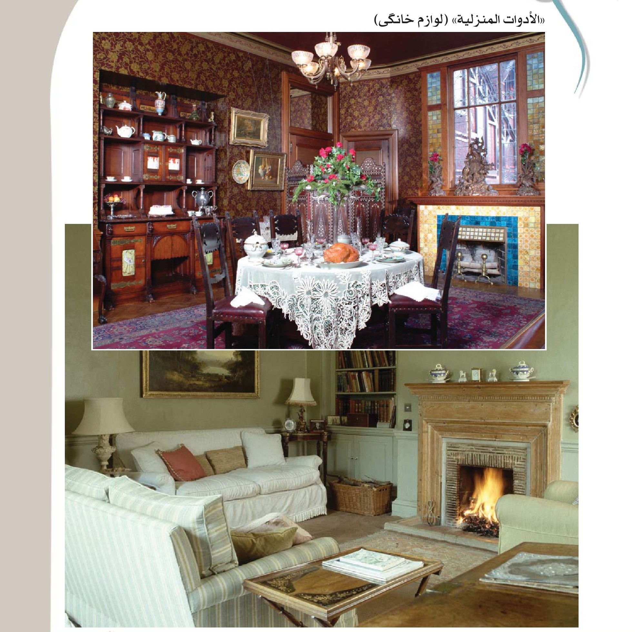
«العدد 4»
اعداد 21 تا 99 به جز اعداد عقود که قبلاً به آن اشاره شد چون همراه حرف عطف و دو میان دو جزء آن بکار می رود اعداد معطوف نام دارند.
در بکار بردن این اعداد توجه داشته باشیم یکان این اعداد همچون اعداد يك تا 10 از همان قاعده (مطابقت با معدود از جهت مذکر به مؤنث در 1 و 2 و مخالفت با معدود از جهت مذکر و مؤنث بودن در 3 تا 9)تبعیت میکنند و اعداد دهگان آنها نیز که عقود هستند برای مذکر و مؤنث تفاوتی ندارند و معدود آنها به صورت مفرد و منصوب می آید.
برای معدد مذکر:
21 = وَاحِدٌ وَ عِشْرُونَ
22 = اِثْنَانِ وَ عِشْرُونَ
39 = تِسْعَةٌ وَ ثَلَاثُونَ
46 = سِتَّةٌ وَ أَرْبَعُونَ
54 = أَرْبَعَةٌ وَ خَمْسُونَ
67 = سَبْعَةٌ وَ سِتُّونَ
75 = خَمْسَةٌ وَ سَبْعُونَ
83 = ثَلَاثَةٌ وَ ثَمَانُونَ
98 = ثَمَانِيَةٌ وَ تِسْعُونَ
برای معدد مؤنث:
21 = إِحْدَى وَ عِشْرُونَ
22 = اِثْنَتَانِ وَ عِشْرُونَ
39 = تِسْعٌ وَ ثَلَاثُونَ
46 = سِتٌّ وَ أَرْبَعُونَ
54 = أَرْبَعٌ وَ خَمْسُونَ
67 = سَبْعٌ وَ سِتُّونَ
75 = خَمْسٌ وَ سَبْعُونَ
83 = ثَلَاثٌ وَ ثَمَانُونَ
98 = ثَمَانٍ وَ تِسْعُونَ
1 - عَاشَ رَسُولُ اللَّهِ (صَلَّى اللَّهُ عَلَيْهِ وَآلِهِ وَسَلَّمَ) ثَلَاثًا وَسِتِّينَ سَنَةً. (پیامبر (صَلَّى اللَّهُ عَلَيْهِ وَآلِهِ وَسَلَّمَ) شصت و سه سال زندگی کرد)
2 - تَبْعُدُ عَرَفَاتٌ مِنْ مَكَّةَ خَمْسَةً وَأَرْبَعِينَ كِيلُومِتْرًا. (عرفات چهل و پنج کیلومتر از مکه فاصله دارد)
3 - هَذِهِ الْحَافِلَةُ تَحْتَوِي عَلَى سَبْعَةٍ وَثَلَاثِينَ مَقْعَدًا. (این اتوبوس سی و هفت صندلی دارد)
4 - اشْتَرَيْتُ خَمْسًا وَعِشْرِينَ سُبْحَةً لِلْهَدِيَّةِ. (بیست و پنج تسبیح برای سوغات خریدم)
اعداد صد و هزار و میلیون هم برای مذکر و مؤنث فرقی ندارد.
مثال:
1 - عَدَدُ حُجَّاجِ هَذِهِ الْقَافِلَةِ مِائَةُ شَخْصٍ. (تعداد حجاج این کاروان یکصد نفر است)
2 - ظَهَرَ الْإِسْلَامُ قَبْلَ أَكْثَرَ مِنْ أَلْفِ سَنَةٍ. (اسلام بیش از هزار سال قبل ظهور کرد)
3 - سُكَّانُ الْمَدِينَةِ الْمُنَوَّرَةِ أَقَلُّ مِنْ مِلْيُونِ شَخْصٍ. (تعداد ساکنان مدینه کمتر از یک میلیون نفر است)
إِسْتَطَاعَ - يَسْتَطِيعُ
(توانست)
1 - هَلْ تَسْتَطِيعُ مُسَاعَدَتِي؟ (آیا می‌توانی کمکم کنی)
2 - لَمْ أَسْتَطِعْ أَدَاءَ الطَّوَافِ. (نتوانستم طوافم را به جای بیاورم)
3 - مَا اسْتَطَاعَتْ مَرْيَمُ أَنْ تُعِدَّ طَعَامَ أَوْلَادِهَا. (مریم نتوانست غذای فرزندانش را آماده کند)
أَحْضَرَ - يُحْضِرُ
(آماده کرد)
1 - أَحْضَرْتُ مَلَابِسِي قَبْلَ السَّفَرِ. (لباس‌هایم را پیش از سفر آماده کردم)
2 - مَاذَا تُحْضِرُ لِلرِّحْلَةِ؟ (برای سفر چه آماده می‌کنی؟)
3 - أَحْضَرْنَا الْوَاجِبَاتِ الدِّرَاسِيَّةَ. (وظایف درسی را آماده کردیم)
نَجَحَ - يَنْجَحُ
(موفق شد)
1 - نَجَحْتُ فِي امْتِحَانِ مُدَرَاءِ الْقَوَافِلِ. (در امتحان مدیران کاروان قبول شدم)
2 - هَلْ تَنْجَحِينَ يَا فَاطِمَةُ فِي هَذَا الدَّرْسِ؟ (فاطمه، آیا در این درس موفق می‌شوی؟)
فَشِلَ - يَفْشَلُ
(شکست خورد)
1 - فَشِلْنَا فِي حَلِّ هَذِهِ الْمُشْكِلَةِ. (در حل این مشکل شکست خوردیم)
2 - إِذَا تَسْتَعِنْ بِاللَّهِ فَلَا تَفْشَلْ فِي أَعْمَالِكَ. (اگر از خدا کمک بخواهی در کارهایت شکست نمی‌خوری)
مع العامية
راويني هاي الكُماش رجاء ... أَرِنِي هَذَا الْقِمَاشَ مِنْ فَضْلِكَ. (لطفاً این پارچه را نشان من بده)
نريد عباية نسائية زينة ... نُرِيدُ عَبَاءَةً نِسَائِيَّةً جَيِّدَةً. (چادر زنانه خوب می‌خواهیم)
عدكم حزام جلد؟ ... هَلْ عِنْدَكُمْ حِزَامٌ مِنَ الْجِلْدِ؟ (آیا کمربند چرم دارید؟)
باچر الصبح شنو تُسوِّي ؟... صَبَاحَ الْغَدِ مَاذَا تَفْعَلُ؟ (فردا صبح چه کار می‌کنی؟)
شكراً على جيتك ... أَشْكُرُكَ عَلَى زِيَارَتِكَ. (از دیدارتان سپاسگزارم)
صل بين السؤال والجواب المناسب:
1 - أَيْنَ يَقَعُ مَسْجِدُ الشَّجَرَةِ؟
2 - مِنْ أَيْنَ تُحْرِمُ لِلْحَجِّ؟
3 - كَمْ شَوْطًا تَطُوفُ بِالْبَيْتِ؟
4 - هَلْ تَعْرِفُ التَّلْبِيَةَ؟
5 - أَيْنَ أَدَّيْتَ صَلَاةَ الطَّوَافِ؟
...
أ - أَطُوفُ بِالْبَيْتِ سَبْعَةَ أَشْوَاطٍ.
ب - نَعَمْ، أَعْرِفُهَا.
ج - يَقَعُ مَسْجِدُ الشَّجَرَةِ فِي مَنْطِقَةِ آبَارِ عَلِيٍّ.
د - نُحْرِمُ لِلْحَجِّ مِنْ مَكَّةَ الْمُكَرَّمَةِ.
ه - أَدَّيْتُهَا خَلْفَ الْمَقَامِ.
صل بين الجمل الفارسية و ما يُعادلها من العربية:
1- دلش لبریز از خاطرات شیرین بود.
2- این یکی از مساجدی است که حجاج در آن محرم می شوند .
3- حفر چاه یکی از پروژه های خیریه است .
4- اینجا بهترین نقطه روی زمین است
5- نمی توانم احساساتم را بازگو کنم.
...
الف - حَفْرُ الْبِئْرِ أَحَدُ الْمَشَارِيعِ الْخَيْرِيَّةِ.
ب - هُنَا أَفْضَلُ بِقَاعِ الْأَرْضِ.
ج - لَا يُمْكِنُنِي أَنْ أَصِفَ مَشَاعِرِي.
د - هُنَا أَحَدُ الْمَسَاجِدِ الَّتِي يُحْرِمُ مِنْهَا الْحُجَّاجُ.
ه - كَانَ قَلْبُهُ مَشْحُونًا بِذِكْرَيَاتٍ حُلْوَةٍ.
عين الصحيح و الخطأ حسب ما جاء في الحوار:
1 - أَقَامَ عَبْدُ الْجَوَّادِ خَمْسَةَ أَيَّامٍ فِي الْمَدِينَةِ الْمُنَوَّرَةِ.
2 - يَعُودُ الْحُجَّاجُ مَرَّةً أُخْرَى إِلَى الْمِيقَاتِ لِإِحْرَامِ الْحَجِّ.
3 - أَدَّى حُسَيْنٌ السَّعْيَ مَعَ زَوْجَتِهِ.
4 - كَانَ الْحُجَّاجُ يَسْتَمِعُونَ إِلَى تَوْجِيهَاتِ الْمُرْشِدِ الدِّينِيِّ.
5 - يَحْلُو لِلْإِنْسَانِ أَنْ يُطِيلَ النَّظَرَ إِلَى الْكَعْبَةِ.
صل بين المفردات و معانيها ثم قم بحفظها:
تَّوْجِيهٌ
لَافِتَةٌ
عَمَلُ بِرٍّ
أَرْوَعُ
بَسِيطٌ
فَتْرَةٌ
جُهْدٌ
شُعُورٌ
سِتَارٌ
عَمُودٌ
الْابْتِهَالُ
اِلْتَفَتَ
...
پرده
تابلو
جذاب
گسترش
دوره
کار خیر
راهنمایی / ارشاد
تلاش
ستون
سرشار
راز و نیاز
روی کرد
صل بين المفرد و جمعه :
المواقيت
الجهود
الحمائم
المشاعر
آبار
...
الجُهد
الحمامة
المشعر
میقات
بئر
گفتگوی اول «در میقات»
ده روز از اقامت کاروان در مدینه منوره گذشته و هنگام خداحافظی با این سرزمین مقدس شده است. در حالیکه دلها سرشار از خاطرههای شیرین است که کمتر ممکن است آدمی آنها را به فراموشی بسپارد همه زائران در سالن هتل جمع شده اند و به راهنمایی های روحانی کاروان گوش سپرده اند تا سوار اتوبوسها شوند و برای احرام به سوی میقات بروند و از آنجا برای انجام عمره تمتع عازم مکه شوند.
عبدالجواد: ببخشید اسم این مسجد چیست؟
روحانی: این مسجد شجره است یکی از میقاتهایی که حجاج از آن مُحرم می شوند.
عبدالجواد : تابلویی دیدم که روی آن نوشته بود «أبيار علي» این یعنی چه؟
روحانی: امام علی علیه السلام در زمان اقامتش در مدینه چاههایی برای آب رسانی به مردم و کشاورزی و چارپایان حفر کردند و آنها را وقف کردند و این منطقه به نام امام موسوم شده است.
عبدالجواد :درود خدا بر او چه کار خوبي .حتماً این کار بعد از پیامبر (صَلَّى اَللَّهُ عَلَيْهِ وَ آلِهِ وَ سَلَّمْ) بوده است.
روحاني : بله امام در دوران پس از رحلت پیامبر (صَلَّى اَللَّهُ عَلَيْهِ وَ آلِهِ وَ سَلَّمْ) تلاش های خود را در زمینه پروژه های خیریه و گسترش فرهنگ اسلامی به کار بست .
عبدالجواد در مسجد شجره چه باید بکنیم؟
روحانی: باید محرم شویم.
عبدالجواد آیا احرام دیگری هم داریم؟
روحاني : بله احرامی هم برای حج
عبد الجواد : یعنی یك بار دیگر به اینجا بر میگردیم؟
روحانی: نه ، احرام حج از مکه است نه میقات.
عبدالجواد: چقدر این صحنه جذاب زیباست. مردم با لباس خود وارد می شوند و با لباسهای احرام خارج می شوند.
روحانی :گو اینکه آنها کبوتران سپید حرم هستند.
عبدالجواد : آیا الآن لبيك گفتن را شروع می کنیم .
روحانی: نه ، لبيك گفتن بعد از نیت و پوشیدن لباس احرام است.
گفتگوی دوم «پس از انجام طواف»
حسین طواف و نماز طواف عمره را پشت مقام به انجام رساند و اندکی به عقب رفت تا جا را براي ديگران که نماز خود را به جای می،آورند باز کند. در حالیکه او منتظر همسرش بود که به او ملحق شود و سعی بین صفا و مروه را به جای آورند به کنار خود روی کرد و دو حاجی را دید که نشانه های مصریان بر آنها آشکار بود.
حسین : سلام بر شما
حاجی مصری :سلام بر شما خدا قبول کند حاجی.
حسین :از همه طواف را انجام دادید؟
حاجی مصری :من انجام دادم اما برادرم سمیر میخواهد اعاده کند ببخشید فراموش کردم من سامر هستم و شما؟
حسین :من برادر شما حسین از ایران هستم چرا می خواهد طواف را اعاده کند؟
سامر :طواف را از رکن عراقی به جای رکن حجر الاسود شروع کرده است.
حسین :طواف خانه چه زیباست و صحنه کسانی که به پرده خانه چسبدهاند چه دلنشین است.
سامر : برای آدمی خوشایند است که پیوسته به خانه کعبه و ستونی از نور کشیده شده از خانه تا آسمان نگاه کند.
حسین :اینجا بهترین جای روی زمین است و دعا در این آستانه و حرم پاک پذیرفته است.
سامر :من مانند این صحنه ها را ندیده ام برخی سرگرم نماز و برخی مشغول مناجات و دعا و برخی دیگر سرگرم طواف و سعی .
حسین :نمی توانم احساساتم را بازگو کنم وقتی که کعبه را برای اولین بار دیدم.
سامر: خدا هر سال روزی تان کند.
حسین :سپاسگزارام آها ، خانمم آمد طوافش را انجام داده باید کمکش کنم تا جای نزدیکی به مقام برای انجام نماز طواف پیدا کند .
سامر :دست خدا به همراهت .

الدرس الثالث والعشرون : في رحاب المسجد الحرام
صوت
في رِحَابِ الْمَسْجِدِ الْحَرَامِ
الْتَقَتِ الْحَاجَّةُ مَرْيَمُ بِزَمِيلَتِهَا سُعَادَ الَّتِي كَانَتْ تَدْرُسُ مَعَهَا فِي جَامِعَةِ دِمَشْقَ قَبْلَ عَشْرِ سَنَوَاتٍ، وَالَّتِي انْقَطَعَ عَنْهَا أَخْبَارُهَا فِي هَذِهِ الْفَتْرَةِ. فَكَانَتْ مُفَاجَأَةً سَارَّةً، وَخَاصَّةً فِي الْحَرَمِ الْإِلَهِيِّ الَّذِي يَجْمَعُ بَيْنَ أَبْنَاءِ الْأُمَّةِ الْإِسْلَامِيَّةِ مِنْ مَشَارِقِ الْأَرْضِ وَمَغَارِبِهَا.
مَرْيَم: آه، لَمْ أُصَدِّقْ! أَنْتِ سُعَادُ؟
سُعَاد: نَعَمْ عَزِيزَتِي، مَرْيَمُ، أَهْلًا وَسَهْلًا.
مَرْيَم: يَا لَهَا مِنْ مُفَاجَأَةٍ سَارَّةٍ!
سُعَاد: هَذِهِ مِنْ مَنَافِعِ الْحَجِّ الَّتِي وَعَدَهَا اللَّهُ تَبَارَكَ وَتَعَالَى.
مَرْيَم: هَلْ جِئْتِ وَحْدَكِ؟
سُعَاد: لَا، مَعَ زَوْجِي وَأَبِي وَأُمِّي.
مَرْيَم: أَنَا أَيْضًا جِئْتُ مَعَ زَوْجِي، وَفِي قَافِلَتِنَا بَعْضُ الْأَقَارِبِ وَالْأَصْدِقَاءِ.
سُعَاد: أَيْنَ نَزَلْتُمْ؟
مَرْيَم: فُنْدُقُنَا فِي الْعَزِيزِيَّةِ، بَعِيدٌ عَنِ الْحَرَمِ، لَكِنَّهُ فُنْدُقٌ رَاقٍ، وَالنَّقْلُ الْعَامُّ مُتَوَفِّرٌ.
سُعَاد: وَفُنْدُقُنَا فِي شَارِعِ إِبْرَاهِيمَ الْخَلِيلِ عَلَيْهِ السَّلَامُ، قَرِيبٌ مِنَ النَّفَقِ، مَسَافَةُ خَمْسِ دَقَائِقَ.
مَرْيَم: وَهَذَا يَعْنِي أَنَّكُمْ تُؤَدُّونَ الصَّلَوَاتِ جَمِيعَهَا فِي الْمَسْجِدِ، يَا لَهُ مِنْ تَوْفِيقٍ عَظِيمٍ!
سُعَاد: أَشْكُرُ اللَّهَ. وَأَيُّ صَلَوَاتٍ تَحْضُرُونَهَا فِي الْمَسْجِدِ الْحَرَامِ؟
تصویر
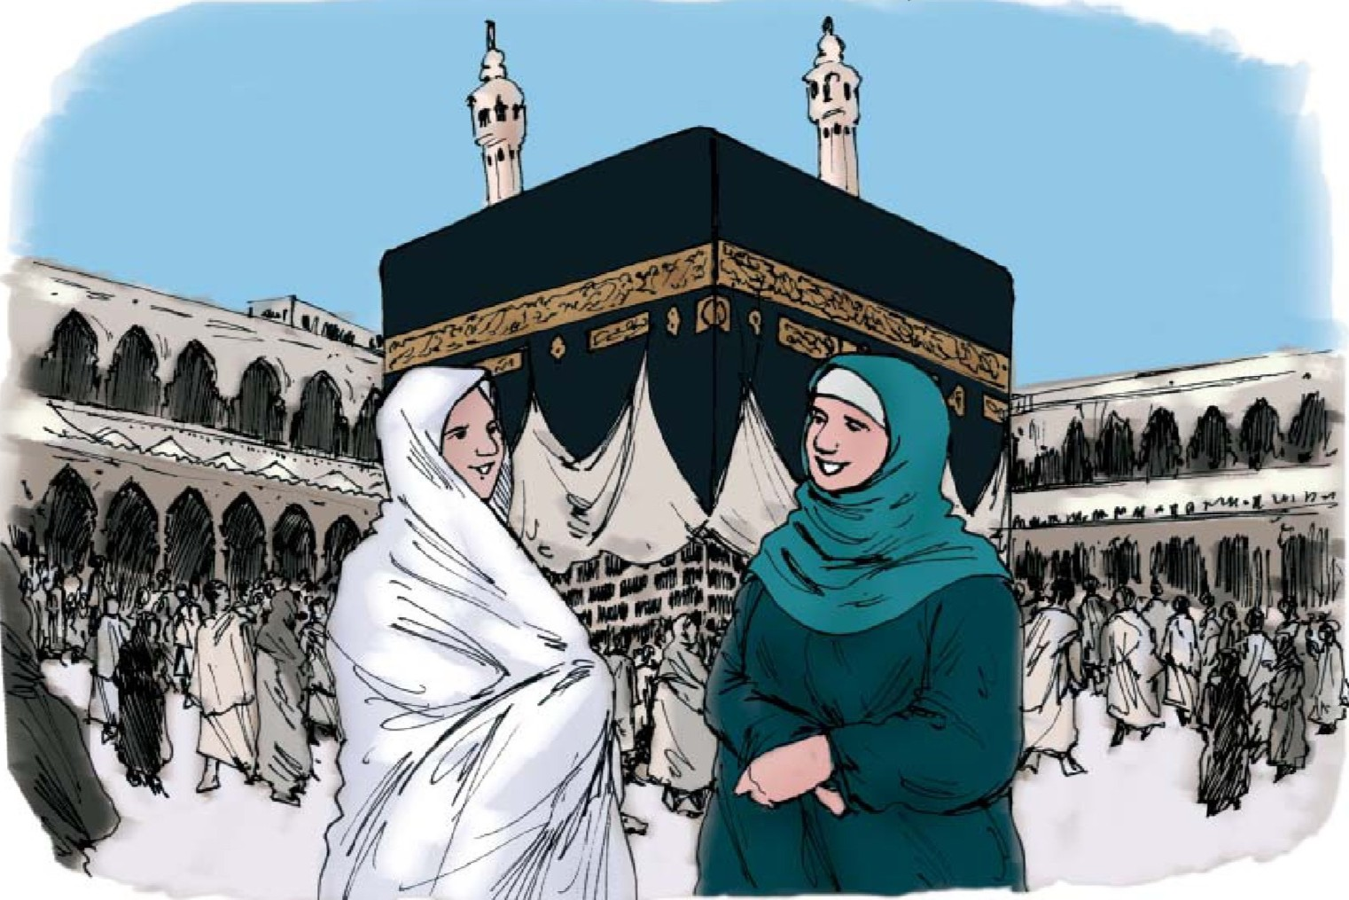
مريم: أُحَاوِلُ أَنْ لَا تَفُوتَنِي صَلَاةٌ، لَكِنَّ مِنَ الْمُؤَكَّدِ الْفَجْرَ وَالْعِشَاءَيْنِ، فَنَحْنُ نَبْقَى فِي الْمَسْجِدِ بَعْدَ الْمَغْرِبِ وَحَتَّى انْتِهَاءِ الْعِشَاءِ.
سعاد: وَهَلْ تَقْتَدِينَ بِالْجَمَاعَةِ؟
مريم: نَعَمْ، وَلِمَ لَا؟
سعاد: سَمِعْتُ أَنَّ بَعْضَ الشِّيعَةِ لَا يُشَارِكُونَ فِي الْجَمَاعَةِ مَعَ أَهْلِ السُّنَّةِ.
مريم: أَنْتِ تَعْرِفِينَ جَيِّدًا أَنَّ الْإِمَامَ الْخُمَيْنِيَّ الرَّاحِلَ وَسَمَاحَةَ الْقَائِدِ وَجَمِيعَ الْمَرَاجِعِ يُؤَكِّدُونَ عَلَى مُشَارَكَةِ أَتْبَاعِ أَهْلِ الْبَيْتِ (عَلَيْهِمُ السَّلَامُ) مَعَ إِخْوَانِهِمْ فِي الشَّعَائِرِ الْإِسْلَامِيَّةِ.
سعاد: وَهَذَا يُشَدِّدُ عُرَى الصَّدَاقَةِ وَالْوَحْدَةِ فِيمَا بَيْنَهُمْ.
مريم: انْظُرِي إِلَى هَؤُلَاءِ الْإِيرَانِيِّينَ الْجَالِسِينَ فِي صُفُوفِ الصَّلَاةِ.
سعاد: الْحَقُّ مَعَكِ. تَعَالَيْ نَجْلِسْ مَعًا فِي الْقِسْمِ الْمُخَصَّصِ لِصَلَاةِ النِّسَاءِ.
تعابير ومصطلحات شائعة
انْقَطَعَ عَنْهَا أَخْبَارُهَا = دیگر خبری از او نداشت
مُفَاجَأَةٌ سَارَّةٌ = اتفاقی شادی‌آفرین
أَبْنَاءُ الْأُمَّةِ الْإِسْلَامِيَّةِ = فرزندان ملت مسلمان
مَشَارِقُ الْأَرْضِ وَمَغَارِبُهَا = شرق و غرب زمین
لَمْ أُصَدِّقْ = باور نمی‌کنم
أَيْنَ نَزَلْتُمْ؟ = کجا ساکن شدید؟
النَّقْلُ الْعَامُّ مُتَوَفِّرٌ = وسایل نقلیه عمومی فراهم است
النَّفَقُ = تونل
أَشْكُرُ اللَّهَ = سپاس خدا را
تَقْتَدِينَ بِالْجَمَاعَةِ = به جماعت اقتدا می‌کنی
الْعِشَاءَيْنِ = مغرب و عشاء
لِمَ لَا؟ = چرا نه؟
سَمَاحَةُ الْقَائِدِ = جناب رهبری
عُرَى الصَّدَاقَةِ = روابط دوستانه
الشَّعَائِرُ الْإِسْلَامِيَّةُ = برنامه‌های اسلامی
الْقِسْمُ الْمُخَصَّصُ لِلنِّسَاءِ = بخش ویژه بانوان
الْوَحْدَةُ الْإِسْلَامِيَّةُ
انْتَهَتْ صَلَاةُ الْمَغْرِبِ فِي الْمَسْجِدِ النَّبَوِيِّ الشَّرِيفِ، وَالْتَفَتَ عَبْدُ اللَّهِ إِلَى مَنْ بِيَمِينِهِ وَتَصَافَحَ مَعَهُ وَهُوَ حَاجٌّ كُوَيْتِيٌّ، وَإِلَى مَنْ بِيَسَارِهِ وَهُوَ حَاجٌّ نِيجَرِيٌّ.
عَبْدُ اللَّهِ: تَقَبَّلَ اللَّهُ.
الْحَاجُّ الْكُوَيْتِيُّ: تَقَبَّلَ اللَّهُ.
عَبْدُ اللَّهِ: اللَّهُ يَتَقَبَّلُ يَا حَاجُّ.
الْحَاجُّ النِّيجَرِيُّ: يَتَقَبَّلُ مِنَ الْجَمِيعِ.
عَبْدُ اللَّهِ: نَرْجُو اللَّهَ أَنْ يَجْمَعَنَا فِي الْجَنَّةِ كَمَا جَمَعَنَا فِي هَذَا الرِّحَابِ الطَّاهِرِ.
الْحَاجُّ الْكُوَيْتِيُّ: آمِينَ.
الْحَاجُّ النِّيجَرِيُّ: لِمَاذَا لَمْ تَعْمَلْ بِسُنَّةِ رَسُولِ اللَّهِ (صَلَّى اللَّهُ عَلَيْهِ وَآلِهِ وَسَلَّمَ)؟
عَبْدُ اللَّهِ: وَأَيُّ سُنَّةٍ تَقْصِدُ؟
الْحَاجُّ النِّيجَرِيُّ: وَضْعُ الْأَيْمَنِ عَلَى الْأَيْسَرِ فِي الصَّلَاةِ.
عَبْدُ اللَّهِ: هَذَا عَمَلٌ مَنْدُوبٌ عِنْدَ بَعْضِ فُقَهَاءِ الْمُسْلِمِينَ، وَلَيْسَ جَمِيعَهُمْ.
الْحَاجُّ الْكُوَيْتِيُّ: نَعَمْ، أَخُونَا مِنَ الشِّيعَةِ، وَهُمْ لَا يَعْمَلُونَ بِذَلِكَ.
عَبْدُ اللَّهِ: وَهَذَا لَا يَخْتَصُّ بِالشِّيعَةِ، فَبَعْضُ أَتْبَاعِ الْإِمَامِ مَالِكِ بْنِ أَنَسٍ يُرْخُونَ أَيْدِيَهُمْ فِي الصَّلَاةِ.
الْحَاجُّ النِّيجَرِيُّ: هَلْ هَذَا يَضُرُّ بِوَحْدَةِ الْمُسْلِمِينَ وَاجْتِمَاعِهِمْ؟
تصویر
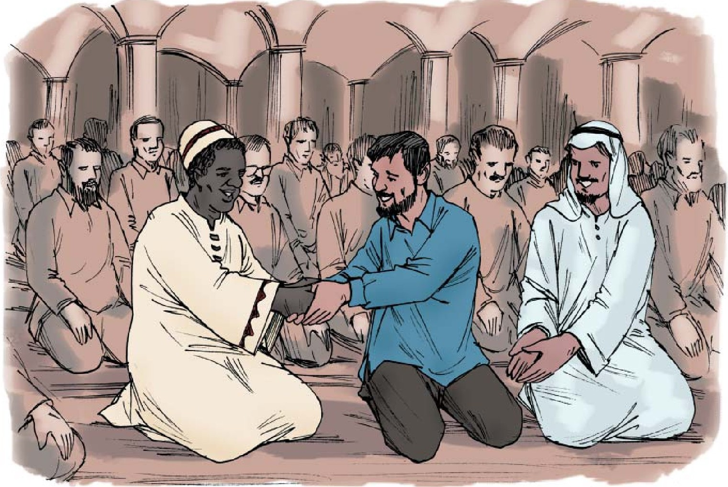
عَبْدُ اللَّهِ: لَا، فَالْخِلَافَاتُ الْفِقْهِيَّةُ الْبَسِيطَةُ فِي الْفُرُوعِ لَا تُفَرِّقُ بَيْنَ الْمُسْلِمِينَ.
الْحَاجُّ الْكُوَيْتِيُّ: نَعَمْ، وَبِكُلِّ صَرَاحَةٍ، فَالْقَوَاسِمُ الْمُشْتَرَكَةُ بَيْنَ الْمُسْلِمِينَ كَالتَّوْحِيدِ وَالْقُرْآنِ وَالصَّلَاةِ وَالْحَجِّ وَغَيْرِهَا أَكْثَرُ مِنْ هَذِهِ الْفَوَارِقِ الْبَسِيطَةِ.
الْحَاجُّ النِّيجَرِيُّ: نَعَمْ، بِالتَّأْكِيدِ، فَالْمُسْلِمُونَ اجْتَمَعُوا عَلَى مَائِدَةِ الْوَحْيِ الْإِلَهِيِّ وَنَهَلُوا مِنْ مَعِينِ السُّنَّةِ النَّبَوِيَّةِ.
عَبْدُ اللَّهِ: وَالتَّعَايُشُ السِّلْمِيُّ الَّذِي نُشَاهِدُهُ فِي كَثِيرٍ مِنَ الْبِلَادِ الْإِسْلَامِيَّةِ كَإِيرَانَ أَثْبَتَ ذَلِكَ بِجَدَارَةٍ.
الْحَاجُّ الْكُوَيْتِيُّ: كَمَا عِنْدَنَا فِي الْكُوَيْتِ مَسَاجِدُ وَمَرَاكِزُ دِينِيَّةٌ لِلسُّنَّةِ وَالشِّيعَةِ مَعَ كُلِّ احْتِرَامٍ فِيمَا بَيْنَهُمْ.
عَبْدُ اللَّهِ: وَمِنْ مَنَافِعِ الْحَجِّ التَّعَرُّفُ عَلَى الْمَذَاهِبِ الْإِسْلَامِيَّةِ، وَاسْتِبْدَالُ التَّجَاهُلِ بِالتَّعَارُفِ.
الْحَاجُّ النِّيجَرِيُّ: أَنْتَ مَا شَاءَ اللَّهُ مُثَقَّفٌ، اللَّهُ يُوَفِّقُكَ.
عَبْدُ اللَّهِ: وَفَّقَكُمُ اللَّهُ أَيْضًا.
تعابير ومصطلحات شائعة
مَنْ بِيَسَارِهِ = کسی که سمت چپ اوست
نَرْجُو اللَّهَ = امیدواریم که خدا
وَضْعُ الْأَيْمَنِ عَلَى الْأَيْسَرِ = گذاشتن دست راست روی دست چپ
عَمَلٌ مَنْدُوبٌ = کاری مستحب
لَا يَخْتَصُّ بِهِ = اختصاص ندارد به
يَضُرُّ = زیان می‌رساند به
الْخِلَافَاتُ الْبَسِيطَةُ = اختلافات ساده
بِكُلِّ صَرَاحَةٍ = کاملاً صریح
بِجَدَارَةٍ = به خوبی
نَهَلُوا = نوشیده‌اند
مَعِينُ السُّنَّةِ النَّبَوِيَّةِ = چشمه‌ی گوارای سنت نبوی
الْقَوَاسِمُ الْمُشْتَرَكَةُ = عرصه‌های مشترک
مَعَ كُلِّ احْتِرَامٍ = با احترام کامل
اسْتِبْدَالُ التَّجَاهُلِ = جایگزین کردن ناآشنایی
«أَقْسَامُ الْمَسْجِدِ الْحَرَامِ» (بخش‌های مسجد الحرام)
1 - الْكَعْبَةُ الْمُشَرَّفَةُ (بَيْتُ اللَّهِ الْحَرَامُ): (خانه خدا کعبه معظمه)
نَطُوفُ بِالْكَعْبَةِ الْمُشَرَّفَةِ سَبْعَةَ أَشْوَاطٍ. (هفت بار دور خانه خدا طواف می‌کنیم)
2 - الْحَجَرُ الْأَسْوَدُ: (حجر الاسود)
مِنَ الْمَنْدُوبِ تَقْبِيلُ الْحَجَرِ الْأَسْوَدِ أَوِ اسْتِلَامُهُ بَعْدَ الطَّوَافِ. (مستحب است که حجر الأسود را پس از طواف دست کشید یا بوسید)
3 - حِجْرُ إِسْمَاعِيلَ: (حجر اسماعيل)
الصَّلَاةُ فِي حِجْرِ إِسْمَاعِيلَ لَهَا أَجْرٌ عَظِيمٌ. (نماز در حجر اسماعیل ثواب زیادی دارد)
4 - مِيزَابُ الرَّحْمَةِ: (ناودان رحمت)
يَجْمَعُ الْحُجَّاجُ مِيَاهَ الْأَمْطَارِ الَّتِي تَنْزِلُ مِنْ مِيزَابِ الرَّحْمَةِ. (حاجیان آب باران را که از ناودان می‌ریزد جمع می‌کنند)
5 - مَقَامُ إِبْرَاهِيمَ: (جای پای حضرت ابراهیم)
يُؤَدِّي الْحُجَّاجُ صَلَاةَ الطَّوَافِ خَلْفَ الْمَقَامِ. (حاجیان نماز طواف را پشت مقام می‌خوانند)
6 - الرُّكْنُ الْيَمَانِيُّ: (ركن يمنى)
يَقَعُ الرُّكْنُ الْيَمَانِيُّ قَبْلَ رُكْنِ الْحَجَرِ الْأَسْوَدِ، وَيَسْتَلِمُهُ النَّاسُ. (رکن یمانی قبل از رکن حجر قرار دارد و مردم آن را دست می‌کشند)
7 - الْمُسْتَجَارُ: (دیوار پشت خانه کعبه)
يَلْتَصِقُ النَّاسُ بِالْمُسْتَجَارِ وَيَتَضَرَّعُونَ إِلَى اللَّهِ تَعَالَى. (مردم به دیوار پشت خانه کعبه می‌چسبند و با پروردگار نیایش می‌کنند)
8 - بِئْرُ زَمْزَمَ: (چاه زمزم)
كَانَ فِي قَدِيمِ الزَّمَانِ مَدْخَلُ بِئْرِ زَمْزَمَ مِنْ سَاحَةِ الْمَسْجِدِ الْحَرَامِ. (در گذشته ورودی به چاه زمزم از محوطه مسجد الحرام بود)
9 - الْمَطَافُ: (محل طواف)
يَبْدَأُ الْمَطَافُ مِنَ الْكَعْبَةِ وَيَمْتَدُّ إِلَى الْمَقَامِ وَمَا بَعْدَهُ. (محل طواف از کعبه شروع می‌شود و تا مقام و بعد از آن ادامه می‌یابد)
10 - الصَّفَا وَالْمَرْوَةُ: (صفا و مروه)
يَسْعَى الْحُجَّاجُ مِنَ الصَّفَا إِلَى الْمَرْوَةِ. (حجاج از طرف صفا به طرف مروه سعی به جای می‌آورند)
تصویر
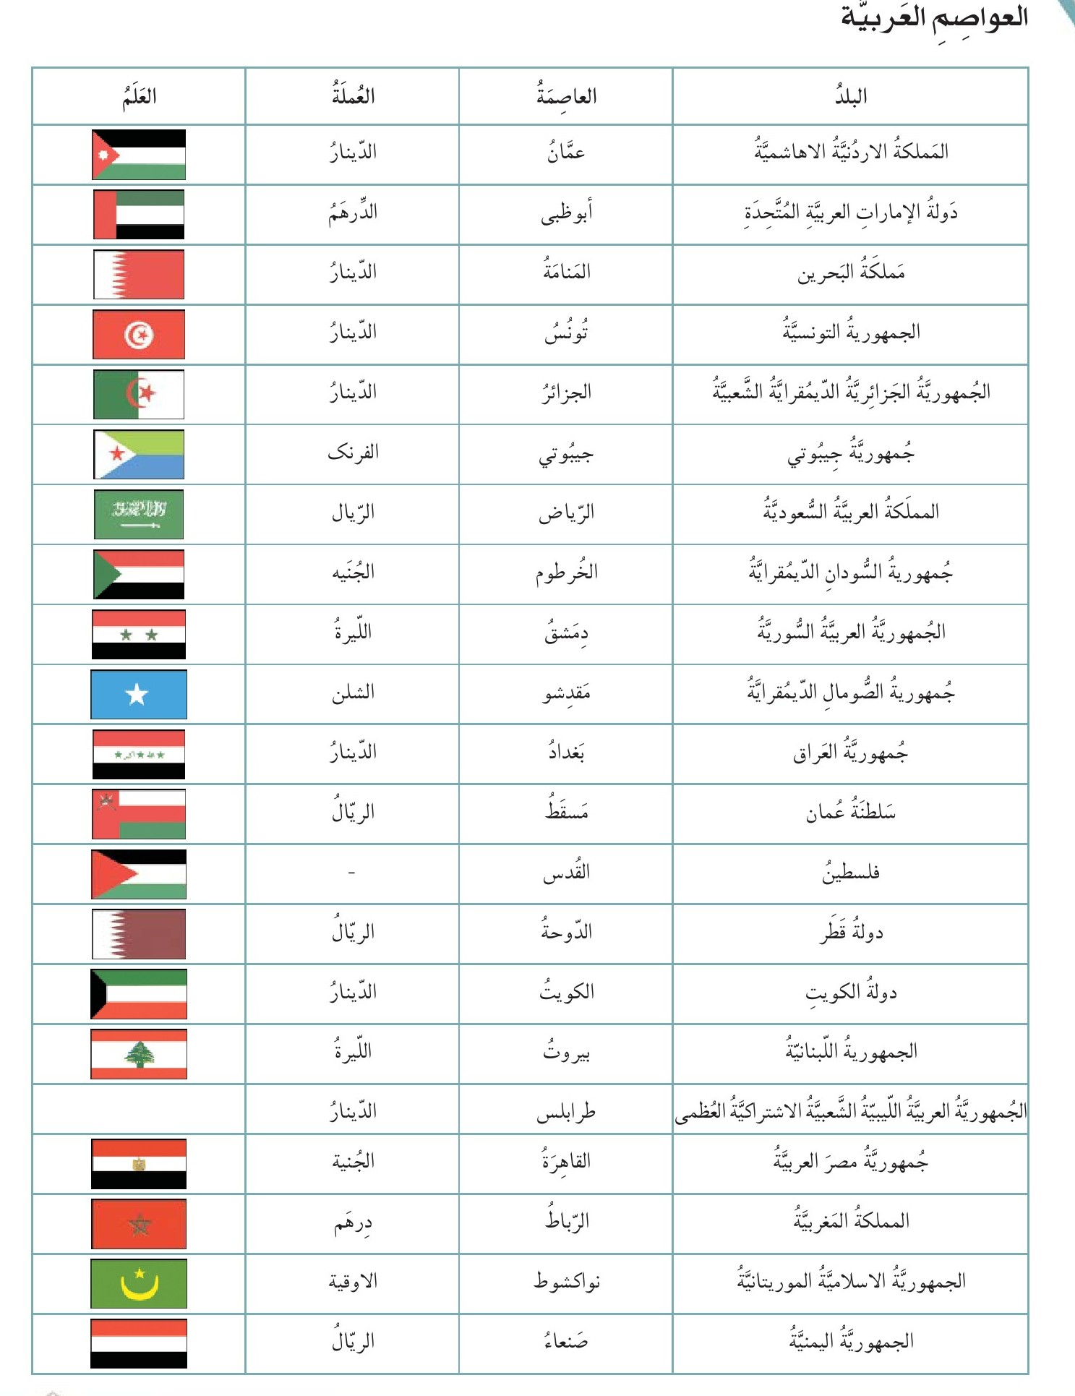
«افعل التفضيل» (صفت های برتر)
در زبان عربی برای بازگو کردن ویژگیها از کلمه ای استفاده میکند که به آن صفت می گوییم :
مثال :
•
هَذَا بَيْتٌ كَبِيرٌ. (این خانه بزرگی است)
•
هَذَا قِمَاشٌ أَسْوَدُ. (این پارچه سیاهی است)
•
صَلَّيْتُ فِي الْمَسْجِدِ الْقَرِيبِ. (در مسجد نزدیک نماز خواندم)
چنانچه بخواهیم برتری را در صفت و ویژگی بازگو کنیم از صفتهایی که بروزن «أفعل» میباشد استفاده میکنیم مانند : (اكبر ، اصغر ، أعظم ، أحسن ، أفضل ، أكثر ...)
اگر این کلمات به همراه حرف «من» پس از آن بکار رود برتری را نسبت به شخص یا چیز دیگری بازگو می کند (به معنای برتر)مانند:
•
سَعِيدٌ أَكْبَرُ مِنْ أَخِيهِ. (سعید از برادرش بزرگتر است)
•
الْمَدِينَةُ الْمُنَوَّرَةُ أَصْغَرُ مِنْ مَكَّةَ الْمُكَرَّمَةِ. (مدینه منوره کوچکتر از مکه است)
•
هَذَا الْقِمَاشُ أَحْسَنُ مِنْ ذَلِكَ. (این پارچه از آن بهتر است)
•
فُنْدُقُنَا أَقْرَبُ إِلَى الْمَسْجِدِ النَّبَوِيِّ (صَلَّى اللَّهُ عَلَيْهِ وَآلِهِ وَسَلَّمَ) مِنْ فُنْدُقِكُمْ. (هتل ما به مسجد النبی (صَلَّى اللَّهُ عَلَيْهِ وَآلِهِ وَسَلَّمَ) نزدیکتر از هتل شماست)
و اگر این کلمات به کلمه پس از خود اضافه شوند معنای برترین را می دهند مانند :
•
عَلِيٌّ أَفْضَلُ النَّاسِ بَعْدَ رَسُولِ اللَّهِ (صَلَّى اللَّهُ عَلَيْهِ وَآلِهِ وَسَلَّمَ). (علی علیه السلام برترین مردم پس از پیامبر (صَلَّى اللَّهُ عَلَيْهِ وَآلِهِ وَسَلَّمَ) است)
•
الصِّينُ أَكْبَرُ الْبُلْدَانِ فِي الْعَالَمِ. (چین بزرگترین کشور در جهان است)
•
أَكْثَرُ الْحُجَّاجِ يَأْتُونَ إِلَى السُّعُودِيَّةِ جَوًّا. (بیشتر حاجیان هوایی به عربستان می‌آیند)
•
عِيدُ الْأَضْحَى الْمُبَارَكُ أَعْظَمُ الْأَعْيَادِ الْإِسْلَامِيَّةِ. (عید قربان بزرگترین عید اسلامی است)
(تَزَوَّجَ - يَتَزَوَّجُ)
(ازدواج کرد)
1 - تَزَوَّجْتُ قَبْلَ خَمْسَةِ أَعْوَامٍ. (پنج سال پیش ازدواج کردم)
2 - لَمْ يَتَزَوَّجْ صَدِيقِي بَعْدُ. (دوستم هنوز ازدواج نکرده)
3 - وَلَدِي يُرِيدُ أَنْ يَتَزَوَّجَ فِي الشَّهْرِ الْقَادِمِ. (پسرم می‌خواهد ماه آینده ازدواج کند)
(حَاسَبَ - يُحَاسِبُ)
(حساب کرد)
1 - رَجَاءً حَاسِبْنِي. (لطفاً حساب مرا بفرمایید)
2 - هَلْ حَاسَبْتَ أُجْرَةَ الْخِدْمَاتِ الْإِضَافِيَّةِ؟ (آیا هزینه خدمات اضافی را محاسبه کرده‌اید؟)
3 - أَمِينُ الْفُنْدُقِ يُحَاسِبُ بِسُرْعَةٍ. (صندوقدار به سرعت حساب می‌کند)
(صَلَّى - يُصَلِّي)
(نماز خواند)
1 - أُصَلِّي رَكْعَتَيْنِ فِي الْمَسْجِدِ. (دو رکعت نماز در مسجد می‌خوانم)
2 - هَلْ صَلَّيْتَ فِي مَسْجِدِ قُبَاءَ؟ (آیا در مسجد قبا نماز خواندی؟)
3 - الزُّوَّارُ يُصَلُّونَ بِاتِّجَاهِ الْقِبْلَةِ. (زائران به سمت قبله نماز می‌خوانند)
(صَامَ - يَصُومُ)
(روزه گرفت)
1 - الْمُسْلِمُونَ يَصُومُونَ شَهْرَ رَمَضَانَ. (مسلمانان ماه رمضان را روزه می‌گیرند)
2 - هَلْ تَصُومُ غَدًا؟ (آیا فردا روزه می‌گیری؟)
3 - صُمْتُ يَوْمَ الْخَمِيسِ فِي الْمَدِينَةِ الْمُنَوَّرَةِ. (پنج‌شنبه را در مدینه روزه گرفتم)
مَعَ الْعَامِّيَّةِ
1 - تِقْبَلْ فُلُوسْ إِيرَانِيَّةْ؟ ... هَلْ تَقْبَلُ نُقُودًا إِيرَانِيَّةً؟ (آیا پول ایرانی قبول می‌کنی؟)
2 - وِينْ دَوْرَاتِ الْمِيَّهْ؟ (الْحَمَّامَاتُ) ... أَيْنَ الْمَرَافِقُ الصِّحِّيَّةُ؟ (سرویس‌های بهداشتی کجاست؟)
3 - شُوسِمْ هَالْمَدْخَلْ؟ ... مَا اسْمُ هَذَا الْمَدْخَلِ؟ (اسم این ورودی چیست؟)
4 - إِشْلُونْ مُمْكِنْ نَرُوحْ؟ ... كَيْفَ يُمْكِنُ أَنْ نَذْهَبَ؟ (چگونه می‌توانیم برویم؟)
5 - لَازِمْ إِدْفَعْ شَيْ؟ ... هَلْ يَجِبُ أَنْ أَدْفَعَ شَيْئًا؟ (آیا باید چیزی بپردازم؟)
صل بين السؤال والجواب المُناسب:
1 - هَلْ جِئْتَ وَحْدَكَ؟
2 - كَيْفَ فُنْدُقُكُمْ؟
3 - هَلْ هَذَا وَاجِبٌ دِينِيٌّ؟
4 - مَنْ جَالِسٌ عَلَى يَسَارِكَ؟
5 - كَيْفَ تُؤَدِّي صَلَوَاتَكَ؟
...
الف - أُؤَدِّيهَا بِالْجَمَاعَةِ.
ب - لَا، جِئْتُ مَعَ أُسْرَتِي.
ج - صَدِيقِي جَالِسٌ عَلَى يَسَارِي.
د - هُوَ فُنْدُقٌ رَاقٍ وَفَاخِرٌ.
ه - لَا، هَذَا عَمَلٌ مَنْدُوبٌ.
صل بين الجمل الفارسية و ما يعادلها من العربية:
1 - سمت راست من بنشین.
2 - اینها اختلاف ساده‌اي هستند.
3 - نماز مغرب را در مسجد خواندم.
4 - حج چه منافعی دارد؟
5 - من در نماز جماعت شرکت می‌کنم.
...
الف- أَدَّيْتُ الْمَغْرِبَ فِي الْمَسْجِدِ.
ب - اجْلِسْ عَلَى يَمِينِي.
ج - هَذِهِ خِلَافَاتٌ بَسِيطَةٌ.
د - أَنَا أُشَارِكُ فِي الصَّلَاةِ جَمَاعَةً.
ه - مَا هِيَ مَنَافِعُ الْحَجِّ؟
عيّن الصحيح حسب ما جاء في الحوارين:
1 - كَانَ الْحَاجُّ النِّيجَرِيُّ بِيَسَارِ عَبْدِ اللَّهِ.
2 - التَّوْحِيدُ وَالنُّبُوَّةُ مِنَ الْقَوَاسِمِ الْمُشْتَرَكَةِ بَيْنَ الْمُسْلِمِينَ.
3 - كَانَتْ مَرْيَمُ تَدْرُسُ مَعَ سُعَادَ فِي طِهْرَانَ.
4 - جَاءَتْ سُعَادُ إِلَى الْحَجِّ وَحْدَهَا.
5 - الشِّيعَةُ يُشَارِكُونَ فِي صَلَوَاتِ الْمَسْجِدِ الْحَرَامِ.
صل بين المفردات و معانيها ثم قم بحفظها :
أَتْبَاعٌ
مَنْدُوبٌ
بِجَدَارَةٍ
لَا يَخْتَصُّ
نَرْجُو
الْتَفَتَ
الشَّعَائِرُ
مُفَاجَأَةٌ
رَاقٍ
الْمُخَصَّصُ
يُرْخُونَ
وَضْعُ
الْأَيْمَنُ
الْبَسِيطَةُ
...
گذاشتن
امیدواریم
برخورد
خوبی
امر غافلگیرکننده
مراسم
اختصاصی
پیروان
اختصاص ندارد
سطح بالا
مستحب
آویزان می کنند
راست
ساده
صل بين المفرد و جمعه :
أَبْنَاءٌ
الْمَرَاجِعُ
الْمَنَافِعُ
عُرَى
الزَّمِيلُ
الْبُلْدَانُ
أَتْبَاعٌ
مَشَارِقُ
...
الزُّمَلَاءُ
الْمَرْجِعُ
الْمَنْفَعَةُ
ابْنٌ
مَشْرِقٌ
الْبَلَدُ
تَبِعَ
عُرْوَةٌ
گفتگوی اول «در آستان مسجد الحرام»
حاج خانم مریم با همکلاسی اش سعاد که با او در دانشگاه دمشق ده سال پیش تحصیل میکرد و دیگر در این فاصله خبری از او نداشته برخورد. يك اتفاق بسیار خوشحال کننده بویژه در حرم الهی که فرزندان امت مسلمان را از شرق و غرب زمین یک جا جمع می کند.
مریم :اوه ، باور نمیکنم تو سعاد هستی؟
سعاد :بله عزیزم ،مریم سلام بر تو
مریم :چه اتفاق غیر منتظره خوبی !
سعاد :این از منافع حج است که خدای تبارک و تعالی وعده داده است.
مریم :آیا تنهایی آمده ای؟
سعاد :نه به همراه همسرم و پدر و مادرم .
مریم :من نیز با همسرم آمده ام و در کاروان ما هم برخی خویشاوندان و دوستان هستند.
سعاد :هتل ما در خیابان ابراهیم خلیل نزديك تونل است به فاصله پنج دقیقه
مريم: يعنی اینکه شما همه نمازهایتان را در مسجد بجا می آورید چه توفیق بزرگی .
سعاد : کدام نمازها را در مسجد شرکت می کنید؟
مریم :سعی میکنم هیچ نمازی از من فوت نشود، بویژه صبح و مغرب و عشاء در مسجد بعد از مغرب تا پایان عشا می مانیم .
سعاد: آیا به جماعت اقتدا می کنید؟
مریم :چراکه نه؟
سعاد :شنیده ام برخی شیعیان در نماز جماعت اهل سنت شرکت نمی کنند؟
مریم :تو خوب میدانی که امام خمینی رحمة اللّه علیه و رهبری معظم و همه مراجع بر شرکت پیروان اهلبیت علیهم السلام با برادران خود در مراسم های اسلامی تأکید دارند.
سعاد :و این پیوندهای دوستی و وحدت را میان آنها مستحکم می کند.
مریم :نگاه کن به ایرانیان که در صفهای نماز نشسته اند .
سعاد :حق با توست بیا تا ما هم با آنان در قسمت ویژه بانوان بنشینیم.
گفتگوی دوم «وحدت اسلامی»
نماز مغرب در مسجد النبی (ص) پایان یافت و عبداللّه به کسی که سمت چپ او بود روی کرد و با او دست داد. او يك حاجی کویتی بوده و در سمت چپ او هم يك حاجی نیجریه ای بود.
عبداللّه :خدا قبول کند .
حاجی کویتی :خدا قبول کند.
عبداللّه : حاج آقا قبول باشد.
حاجی نیجری :های خدا از همه قبول کند.
عبداللّه : امیدوارم خداوند ما را در بهشت همراه هم کند حاجی همانطور که اینجا در این آستان با هم هستیم .
کویتی : آمین
حاجی نیجریه ای :چرا به سنت پیامبر (ص) عمل نکردی؟
عبداللّه : منظورت کدام سنت است؟
حاجی نیجریه ای :گذاشتن دست راست روی دست روی چپ سینه.
عبداللّه :این عمل به نظر برخی فقهای مسلمان مستحب است نه به نظر همه آنها
حاجی کویتی : بله، برادران شیعه ما این کار را انجام نمی دهند.
عبداللّه :این اختصاص به شیعه ندارد برخی پیروان امام مالک نیز دستها را در نماز میاندازند.
حاجی نیجریه ای :آیا این به ضرر وحدت مسلمانان و همراهی آنان نیست.
عبداللّه : نه ، اختلافات جزئی فقهی در مسائل فرعی اختلاف میان مسلمانان ایجاد نمی کنند.
حاجی کویتی :بله به روشنی مبانی مشترک میان مسلمانان مسلمانان همچون توحید و نبوت و قرآن و نماز و حج و غیر آن بیشتر از این تفاوتهای جزئی است.
حاجی نیجری های :بله دقیقا ما مسلمانان بر سفره وحی جمع شده اند و از گوارای سنت نوشیده اند.
عبداللّه :و همزیستی مسالمت آمیزی که آن را در بسیاری از کشورها از جمله ایران میبینیم این را به خوبی اثبات کرده .
حاجی کویتی :همانطور که ما در کویت مساجد و مراکز دینی برای اهل سنت و شیعه داریم با وجود احترام بین آنها
عبداللّه : خدا توفیقتان دهد.
حاجی نیجری های :شما ما شاء اللّه با فرهنگ هستید خدا توفیقتان دهد.

الدرس الرابع و العشرون : في المكتبة
صوت
«في المكتبة»
افْتَرَحَ حَسَنٌ عَلَى صَدِيقِهِ كَرِيمٍ أَنْ يَزُورَا مَكْتَبَةَ الْمَسْجِدِ النَّبَوِيِّ الشَّرِيفِ الَّتِي تَقَعُ دَاخِلَ الْمَسْجِدِ. فَهُمَا زَمِيلَانِ جَامِعِيَّانِ يَشْتَغِلَانِ بِالتَّدْرِيسِ وَالْبَحْثِ الْجَامِعِيِّ فِي إِيرَانَ فِي فَرْعِ عُلُومِ الدِّينِ وَالْمَعَارِفِ الْإِسْلَامِيَّةِ. فَأَثْنَاءَ زِيَارَتِهِمَا لِلْمَكْتَبَةِ أُتِيحَتِ الْفُرْصَةُ لِلِقَاءِ بِأَمِينِ الْمَكْتَبَةِ وَالْحَدِيثِ مَعَهُ.
أَمِينُ الْمَكْتَبَةِ: السَّلَامُ عَلَيْكُمْ.
كَرِيمٌ وَحَسَنٌ: وَعَلَيْكُمُ السَّلَامُ.
أَمِينُ الْمَكْتَبَةِ: إِخْوَتُنَا مِنْ أَيْنَ؟
حَسَنٌ: نَحْنُ مِنْ إِيرَانَ.
أَمِينُ الْمَكْتَبَةِ: أَهْلًا وَسَهْلًا.
كَرِيمٌ: شُكْرًا.
أَمِينُ الْمَكْتَبَةِ: هَلْ تَفَقَّدْتُمُ الْمَكْتَبَةَ؟
حَسَنٌ: نَعَمْ، لَكِنَّنَا نُرِيدُ مَعْلُومَاتٍ أَكْثَرَ.
أَمِينُ الْمَكْتَبَةِ: هُنَاكَ قِسْمُ الْمَخْطُوطَاتِ فِي الطَّابِقِ الْأَوَّلِ، وَقِسْمُ الْمَطْبُوعَاتِ بِالطَّابِقِ الثَّانِي.
كَرِيمٌ: وَهَلْ هُنَاكَ نِظَامُ تَبْوِيبِ الْكُتُبِ وَفْقَ الْمَوْضُوعَاتِ؟
أَمِينُ الْمَكْتَبَةِ: نَعَمْ، يُوجَدُ عِنْدَنَا فِي الْمَكْتَبَةِ تَبْوِيبٌ خَاصٌّ لِلْكُتُبِ، يُمْكِنُ الِاسْتِفَادَةُ مِنْهُ عَبْرَ الْحَاسُوبِ بِالْبَحْثِ عَنِ الْمَوْضُوعِ أَوِ الْمُؤَلِّفِ أَوْ عُنْوَانِ الْكِتَابِ.
حَسَنٌ: يَبْدُو أَنَّ الْمَكْتَبَةَ خَاصَّةٌ بِالْكُتُبِ الْإِسْلَامِيَّةِ.
تصویر
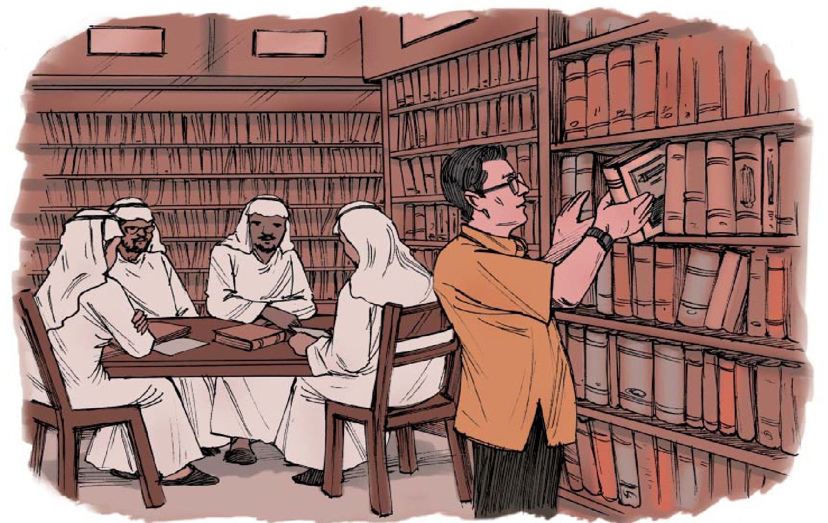
أَمِينُ الْمَكْتَبَةِ: نَعَمْ، فَالْمَكْتَبَةُ خَاصَّةٌ بِالْمَسْجِدِ، وَزُوَّارُ الْمَسْجِدِ هُمْ يَبْحَثُونَ عَنْ هَذِهِ الْكُتُبِ.
كَرِيمٌ: رَأَيْتُ فِي الْمَكْتَبَةِ كِتَابَ (نَهْجِ الْبَلَاغَةِ لِلْإِمَامِ عَلِيٍّ عَلَيْهِ الصَّلَاةُ وَالسَّلَامُ).
أَمِينُ الْمَكْتَبَةِ: أَكْثَرُ الْكُتُبِ فِي الْأَدَبِ وَالْحَدِيثِ مَوْجُودَةٌ عِنْدَنَا، وَكَلِمَاتُ عَلِيٍّ عَلَيْهِ السَّلَامُ مِنْ أَزْخَرِ كُنُوزِ التُّرَاثِ الْإِسْلَامِيِّ.
حَسَنٌ: وَهَلْ هُنَاكَ بَرَامِجُ وَمَشَارِيعُ ثَقَافِيَّةٌ بِالْمَكْتَبَةِ لِتَوْعِيَةِ الْحُجَّاجِ؟
أَمِينُ الْمَكْتَبَةِ: بِمَا أَنَّ الْمُحَاضَرَاتِ الْإِسْلَامِيَّةَ تُقَدَّمُ فِي الْمَسْجِدِ بَعْدَ صَلَاةِ الْعَصْرِ وَالْمَغْرِبِ، فَالْمَكْتَبَةُ تَهْتَمُّ بِتَوْفِيرِ خِدْمَاتِ الْقِرَاءَةِ لِلْمُرَاجِعِينَ.
كَرِيمٌ: مِنَ الْمُؤْسِفِ جِدًّا أَنَّ مَصَادِرَ تُرَاثِ أَهْلِ الْبَيْتِ (عَلَيْهِمُ السَّلَامُ) لَا تُوجَدُ فِي مَكْتَبَتِكُمْ.
أَمِينُ الْمَكْتَبَةِ: وَهَلْ عِنْدَكُمْ فِي إِيرَانَ الْمَكَاتِبُ تَحْتَوِي عَلَى تُرَاثِ السُّنَّةِ وَالْجَمَاعَةِ؟
حَسَنٌ: بِالتَّأْكِيدِ، وَحَتَّى فِي مَكْتَبَاتِ بُيُوتِنَا.
أَمِينُ الْمَكْتَبَةِ: عَلَيَّ أَنْ أَزُورَ إِيرَانَ عَنْ كُتُبٍ.
كَرِيمٌ: بِكُلِّ سُرُورٍ، وَنَحْنُ فِي خِدْمَتِكُمْ.
تَعَابِيرُ وَمُصْطَلَحَاتٌ شَائِعَةٌ:
زَمِيلَانِ جَامِعِيَّانِ = دو همکار دانشگاهی
الْبَحْثُ الْجَامِعِيُّ = پژوهش دانشگاهی
فَرْعُ عُلُومِ الدِّينِ = رشته معارف اسلامی (الهیات)
تَفَقَّدْتُمْ = بازدید کردید
مَعْلُومَاتٌ أَكْثَرَ = اطلاعات بیشتر
قِسْمُ الْمَخْطُوطَاتِ = بخش کتاب‌های خطی
تَبْوِيبُ الْكُتُبِ = طبقه‌بندی کتاب‌ها
الطَّابِقُ الثَّانِي = طبقه دوم
عَبْرَ الْحَاسُوبِ = از طریق کامپیوتر
مِنْ أَزْخَرِ كُنُوزِ التُّرَاثِ الْإِسْلَامِيِّ = سرشارترین گنجینه‌های میراث اسلامی
تَوْعِيَةُ الْحُجَّاجِ = ارشاد حجاج / آگاهی‌بخش
الْمُحَاضَرَاتُ الْإِسْلَامِيَّةُ = سخنرانی‌های اسلامی
تُقَدَّمُ = ارائه می‌شود
مِنَ الْمُؤْسِفِ جِدًّا = بسیار جای تأسف است
عَنْ كُتُبٍ = از نزدیک
«أبحث عن كتاب»
رَاجَعَ مُحَمَّدٌ إِلَى مَحَلِّ بَيْعِ الْقِرْطَاسِيَّاتِ لِيَشْتَرِيَ كُرَّاسَةً وَبَعْضَ الْأَقْلَامِ، فَهُوَ مُهْتَمٌّ بِكِتَابَةِ ذِكْرَيَاتِهِ فِي هَذِهِ الرِّحْلَةِ الْفَرِيدَةِ، لِيُخَلِّدَ ذِكْرَاهَا، وَرُبَّمَا يَقْرَأُ بَعْضًا مِنْهَا عَلَى مُوَدِّعِيهِ فِي إِيرَانَ لِيَكُونَ هَدِيَّةً عَطِرَةً لَهُمْ مِنْ هَذِهِ الْأَمَاكِنِ الْمُقَدَّسَةِ.
صَاحِبُ الْمَحَلِّ: تَفَضَّلْ، أَيَّةُ خِدْمَةٍ؟
مُحَمَّدٌ: أُرِيدُ كُرَّاسَةً صَغِيرَةً وَبَعْضَ الْأَقْلَامِ.
صَاحِبُ الْمَحَلِّ: أَنْوَاعُ الْكُرَّاسَاتِ عَلَى الرَّفِّ، وَالْأَقْلَامُ فِي الْوَاجِهَةِ. اخْتَرْ مَا تَشَاءُ.
مُحَمَّدٌ: أَعْطِنِي قَلَمًا أَسْوَدَ وَآخَرَ أَزْرَقَ، وَكُرَّاسَةً غِلَافُهَا بُنِّيٌّ.
صَاحِبُ الْمَحَلِّ: عَلَى عَيْنِي.
مُحَمَّدٌ: تَسْلَمْ.
صَاحِبُ الْمَحَلِّ: وَهَلْ تُرِيدُ شَيْئًا آخَرَ؟
مُحَمَّدٌ: هَلْ عِنْدَكُمْ أَقْلَامُ تَلْوِينٍ؟
صَاحِبُ الْمَحَلِّ: تُرِيدُ لِنَفْسِكَ؟
مُحَمَّدٌ: لَا، أُرِيدُهَا هَدِيَّةً لِابْنِي فِي إِيرَانَ.
صَاحِبُ الْمَحَلِّ: كَمْ عُمْرُهُ؟
مُحَمَّدٌ: عُمْرُهُ عَشْرَةُ أَعْوَامٍ.
صَاحِبُ الْمَحَلِّ: اللَّهُ يَحْفَظُهُ.
مُحَمَّدٌ: اللَّهُ يَخَلِّي أَوْلَادَكَ.
تصویر
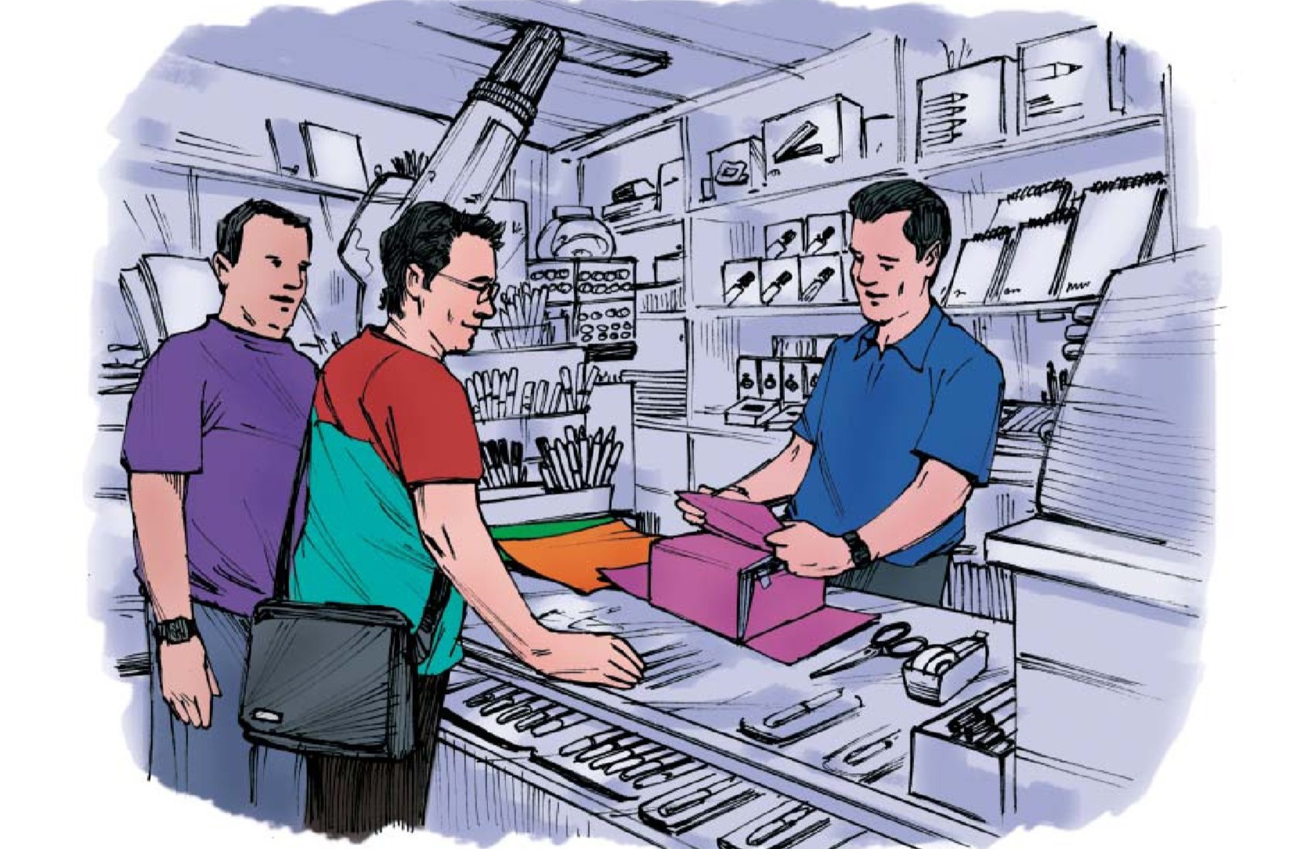
صَاحِبُ الْمَحَلِّ: نَعَمْ، عِنْدَنَا مَجْمُوعَةٌ كَامِلَةٌ مِنْ سِتَّةٍ وَثَلَاثِينَ لَوْنًا، إِضَافَةً إِلَى أَدَوَاتٍ أُخْرَى كَالْمِبْرَاةِ وَالْمِمْحَاةِ وَالْخَرَّامَةِ وَالْمِقَصِّ.
مُحَمَّدٌ: وَكَمْ سِعْرُهُ؟
صَاحِبُ الْمَحَلِّ: رَخِيصٌ، مِائَةُ رِيَالٍ سُعُودِيٍّ.
مُحَمَّدٌ: لَا بَأْسَ، أَعْطِنِي إِيَّاهَا. رَجَاءً ضَعْهَا فِي كِيسٍ. وَهَلْ هُنَاكَ مَكْتَبَةٌ قَرِيبَةٌ مِنْ هُنَا؟
صَاحِبُ الْمَحَلِّ: عَمَّ تَبْحَثُ؟
مُحَمَّدٌ: أَبْحَثُ عَنْ كِتَابٍ.
صَاحِبُ الْمَحَلِّ: وَأَيُّ كِتَابٍ؟
مُحَمَّدٌ: كِتَابُ الْفِقْهِ عَلَى الْمَذَاهِبِ الْخَمْسَةِ.
صَاحِبُ الْمَحَلِّ: هُنَاكَ فِي شَارِعِ أَبِي ذَرٍّ مَكْتَبَةٌ إِسْلَامِيَّةٌ، يُمْكِنُ أَنْ تَحْصُلَ عَلَى الْكِتَابِ.
مُحَمَّدٌ: شُكْرًا، وَفِي أَمَانِ اللَّهِ.
تَعَابِيرُ وَمُصْطَلَحَاتٌ شَائِعَةٌ:
الْقِرْطَاسِيَّاتُ = لوازم التحریر فروشی
كُرَّاسَةٌ = دفترچه
الرِّحْلَةُ الْفَرِيدَةُ = سفر بی‌نظیر
ذِكْرَى = خاطره
الرَّفُّ = قفسه
غِلَافٌ = جلد
أَقْلَامُ تَلْوِينٍ = مداد رنگی / ماژیک
يُخَلِّي = حفظ می‌کند
الْمِمْحَاةُ = مداد پاک‌کن
الْمِبْرَاةُ = مداد تراش
الْخَرَّامَةُ = پانچ
الْمِقَصُّ = قیچی
رَخِيصٌ = ارزان
«الْأَجْهِزَةُ» (دستگاه‌ها)
1 - آلَةُ التَّصْوِيرِ (كَامِيرَا): دوربین عکاسی
•
نَلْتَقِطُ الصُّوَرَ بِآلَةِ تَصْوِيرٍ رَقْمِيَّةٍ. (با دوربین عکاسی دیجیتالی عکس می‌گیریم.)
2 - كَامِيرَا الْفِيدْيُو: دوربین فیلم‌برداری
•
سَجَّلْتُ فِلْمًا مِنْ مَشَاهِدِ مَكَّةَ بِالْكَامِيرَا الْفِيدْيُو. (با دوربین فیلم‌برداری فیلمی از صحنه‌های مکه ضبط کردم.)
3 - جَوَّالٌ (نَقَّالٌ - الْهَاتِفُ الْمَحْمُولُ): تلفن همراه
•
تُوجَدُ فِي الْأَسْوَاقِ أَنْوَاعٌ مُخْتَلِفَةٌ مِنْ أَجْهِزَةِ الْجَوَّالِ. (در بازار انواع مختلفی از گوشی‌های تلفن همراه یافت می‌شود.)
4 - الْحَاسُوبُ (الْكُومْبْيُوتَرُ): کامپیوتر
•
أَنَا أَعْرِفُ كَيْفَ أَطْبَعُ بِالْحَاسُوبِ. (می‌دانم چگونه با کامپیوتر تایپ کنم.)
5 - الْمُسَجِّلَةُ: ضبط صوت
•
اشْتَرَيْتُ مُسَجِّلَةً يَدَوِيَّةً لِوَلَدِي مِنْ مَكَّةَ الْمُكَرَّمَةِ. (یک ضبط صوت کوچک از مکه برای پسرم خریدم.)
6 - الْحَاسُوبُ الْمَحْمُولُ: لپ‌تاب
•
أَسْتَخْدِمُ حَاسُوبِي الْمَحْمُولَ فِي رِحْلَاتِي. (در سفرهایم از لپ‌تاب استفاده می‌کنم.)
7 - شَاشَةٌ: مانیتور
•
ظَهَرَتِ الصُّورَةُ الْمُلَوَّنَةُ عَلَى شَاشَةِ الْحَاسُوبِ. (تصویر رنگی بر روی صفحه مانیتور آشکار شد.)
8 - لَوْحَةُ الْمَفَاتِيحِ: صفحه کلید
•
يُشْغَلُ الْجِهَازُ بِالضَّغْطِ عَلَى لَوْحَةِ الْمَفَاتِيحِ. (دستگاه با فشار روی صفحه کلید فعال می‌شود.)
9 - آلَةُ التَّحَكُّمِ (رِيمُوتٌ): دستگاه کنترل از راه دور
•
رَجَاءً اشْغَلِ التِّلْفِزْيُونَ بِآلَةِ التَّحَكُّمِ. (لطفاً تلویزیون را با کنترل روشن کنید.)
تصویر
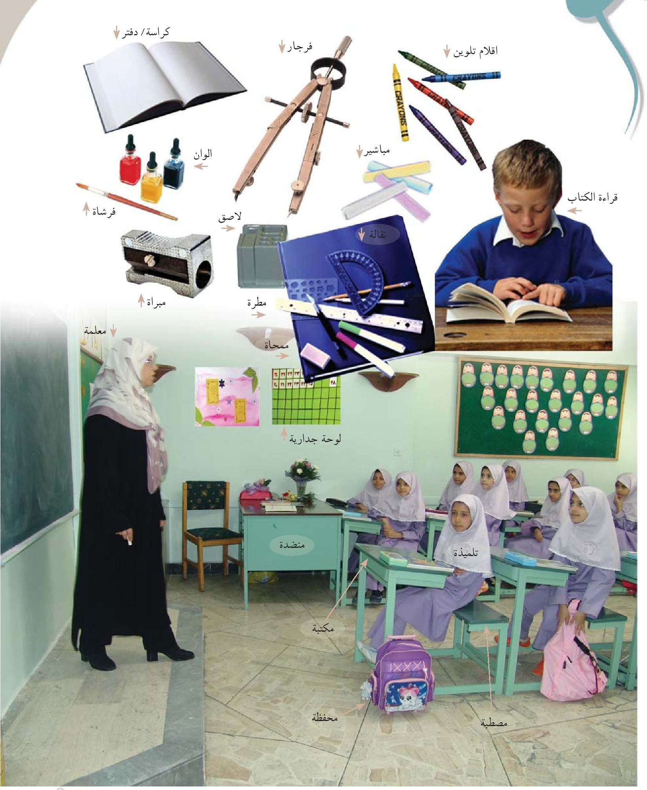
«أحرف الجواب» (كلمات پاسخ دادن)
در زبان عربی کلماتی برای پاسخ دادن به پرسشها به کار میروند که حروف جواب نامیده می شوند .
مشهورترین آنها عبارتند از :
نَعم و لا برای پاسخ مثبت و منفی :
مثال :
هَلْ أَنْتَ إِيرَانِيٌّ؟ نَعَمْ، أَنَا إِيرَانِيٌّ، لَا أَنَا سُورِيٌّ.
هَلْ تَعْرِفُنِي؟ نَعَمْ، أَعْرِفُكَ. لَا، لَا أَعْرِفُكَ.
هَلْ سَافَرْتَ إِلَى السُّعُودِيَّةِ؟ نَعَمْ، سَافَرْتُ. لَا، مَا سَافَرْتُ.
هَلْ كَتَبَ سَعِيدٌ الْعُنْوَانَ؟ نَعَمْ، كَتَبَ سَعِيدٌ الْعُنْوَانَ. لَا، مَا كَتَبَ.
همه پرسش‌هایی که با هل آغاز می‌شود در پاسخ خود یکی از این دو حرف را خواهد داشت. حرف دیگر بلی می‌باشد.
این کلمه در پاسخ سؤال‌های منفی به کار می‌رود و معنای جواب را مثبت می‌کند.
مثال:
أَمَا رَأَيْتَ صَدِيقِي؟ بَلَى، رَأَيْتُهُ. (آیا دوستم را ندیدی، بله دیدم)
أَنْتَ لَسْتَ إِيرَانِيًّا؟ بَلَى، أَنَا إِيرَانِيٌّ. (تو ایرانی نیستی؟ بله، من ایرانی هستم)
أَلَا تُحِبُّ التُّفَّاحَ؟ بَلَى، أُحِبُّهُ كَثِيرًا. (آیا سیب دوست نداری؟ بله بسیار دوست دارم)
از دیگر حروف پاسخ «إِي» می‌باشد که این حرف نیز به معنای بله و تأیید سخن پرسش کننده است و در زبان عامیانه نیز کاربرد زیادی دارد و گاهی نیز به صورت «إِيوَهْ» که مخفف «إِي وَاللَّهِ» (بله به خدا) به کار می‌رود. مثال:
هَلْ قَرَأْتَ الرِّسَالَةَ؟ إِي، قَرَأْتُهَا.
هَلْ تُحِبُّ زِيَارَةَ الرَّسُولِ (صَلَّى اللَّهُ عَلَيْهِ وَآلِهِ وَسَلَّمَ)؟ إِيوَهْ، بِالتَّأْكِيدِ.
أَجَّلَ - يُؤَجِّلُ
(به تعویق انداخت)
1 - لَا تُؤَجِّلْ عَمَلَ الْيَوْمِ إِلَى الْغَدِ. (کار امروز را به فردا وامگذار)
2 - أُجِّلَتِ الرِّحْلَةُ إِلَى الْأُسْبُوعِ الْقَادِمِ. (سفر به هفته آینده موکول شد)
3 - أَجَّلْنَا مَوْعِدَ الزِّيَارَةِ لِمَشَاكِلَ طَارِئَةٍ. (زمان دیدار را به خاطر مشکلات پیش آمده به تعویق انداختیم)
قَرَّرَ - يُقَرِّرُ
(تصمیم گرفت)
1 - قَرَّرَ الْأَصْدِقَاءُ أَنْ يُسَافِرُوا بِالطَّائِرَةِ. (دوستان تصمیم گرفتند با هواپیما سفر کنند)
2 - مَاذَا تُقَرِّرُ لِمُسْتَقْبَلِكَ؟ (برای آینده ات چه تصمیمی می‌گیری؟)
3 - قَرَّرْنَا إِرْسَالَ الْحَقَائِبِ إِلَى الْمَطَارِ. (تصمیم گرفتیم چمدان‌ها را به فرودگاه بفرستیم)
رَمَى - يَرْمِي
(انداخت)
1 - رَمَيْتُ الرِّسَالَةَ فِي الصُّنْدُوقِ. (نامه را در صندوق انداختم)
2 - لَا تَرْمِ الْقَاذُورَاتِ فِي الشَّارِعِ. (زباله‌ها را در خیابان نریزید)
3 - الْحُجَّاجُ يَرْمُونَ الْجَمَرَاتِ فِي مِنًى. (حاجیان جمرات را در منی سنگ می‌زنند)
سَقَطَ - يَسْقُطُ
(افتاد)
1 - سَقَطَ الْكُوبُ مِنْ يَدِي وَانْكَسَرَ. (فنجان از دستم افتاد و شکست)
2 - احْذَرْ أَنْ تَسْقُطَ أَثْنَاءَ النُّزُولِ. (مواظب باش هنگام پایین آمدن نیفتی)
3 - لَمْ تَسْقُطْ مَحْفَظَةُ نُقُودِي. (کیف پولم نیفتاد)
مَعَ الْعَامِّيَّةِ
1 - حَطُّوهَا بِالْچَيْسِ ... اجْعَلْهَا فِي الْكِيسِ. (آن را در کیسه بگذار)
2 - جِيبْ فِنْجَانْ قَهْوَةْ ... هَاتِ فِنْجَانَ قَهْوَةٍ. (یک فنجان قهوه بیاور)
3 - إِبْغِي شُوَيَّةْ فَوَاكِهْ ... أُرِيدُ شَيْئًا مِنَ الْفَوَاكِهِ. (مقداری میوه می‌خواهم)
4 - عِدْكُمْ چُفُوفْ صُوفْ؟ ... هَلْ عِنْدَكُمْ قُفَّازُ صُوفٍ؟ (آیا دستکش پشمی دارید؟)
5 - فِيهْ أَزْغَرْ مِنْ هَيْكْ؟ ... هَلْ يُوجَدُ أَصْغَرُ مِنْ هَذَا؟ (آیا کوچکتر از این هست؟)
صل بين السؤال والجواب المناسب:
1 - فِي أَيِّ فَرْعٍ تَدْرُسُ؟
2 - كَيْفَ حَصَلْتَ عَلَى هَذِهِ الْمَعْلُومَاتِ؟
3 - مَاذَا رَأَيْتَ فِي الْمَكْتَبَةِ؟
4 - أَيْنَ الْكُتُبُ؟
5 - هَلْ زُرْتَ إِيرَانَ عَنْ كُتُبٍ؟
...
أ - لَا، مَا زُرْتُهَا.
ب - رَأَيْتُ فِيهَا كِتَابَ «نَهْجِ الْبَلَاغَةِ».
ج - أَدْرُسُ فِي فَرْعِ الْهَنْدَسَةِ.
د - الْكُتُبُ عَلَى الرَّفِّ.
ه - حَصَلْتُ عَلَيْهَا عَبْرَ الْحَاسُوبِ.
صل بين الجمل الفارسية و ما يُعادلها من العربية:
1 - يك مجموعه کامل داریم.
2 - نام این دستگاه چیست؟
3 - چرا خاطراتت را می‌نویسی؟
4 - چگونه تایپ می‌کنی؟
5 - آن را برای خودت می‌خواهی؟
...
أ - لِمَاذَا تَكْتُبُ ذِكْرَيَاتِكَ؟
ب - كَيْفَ تَطْبَعُ؟
ج - مَا اسْمُ هَذَا الْجِهَازِ؟
د - هَلْ تُرِيدُهَا لِنَفْسِكَ؟
ه - عِنْدَنَا مَجْمُوعَةٌ كَامِلَةٌ.
عَيِّنِ الصَّحِيحَ حَسَبَ مَا جَاءَ فِي الْحِوَارَيْنِ:
1 - رَاجَعَ حَسَنٌ إِلَى مَكْتَبَةِ الْمَسْجِدِ الْحَرَامِ.
2 - تُقَدَّمُ الْمُحَاضَرَاتُ بَعْدَ صَلَاةِ الْعَصْرِ وَالْمَغْرِبِ.
3 - قِسْمُ الْمَخْطُوطَاتِ فِي الطَّابِقِ الثَّانِي.
4 - يُرِيدُ مُحَمَّدٌ كُرَّاسَةً صَغِيرَةً.
5 - سِعْرُ أَقْلَامِ التَّلْوِينِ خَمْسُونَ رِيَالًا.
صل بين المفردات و معانيها ثم قم بحفظها:
اقْتَرَحَ
الْبَحْثُ
فَرْعٌ
أُتِيحَ
أَمِينُ الْمَكْتَبَةِ
تَفَقَّدَ
تَبْوِيبٌ
الْحَاسُوبُ
تَوْعِيَةٌ
أَزْخَرُ
الْمُحَاضَرَةُ
التُّرَاثُ
كُتُبٌ
الْقِرْطَاسِيَّاتُ
...
رشته
آگاهی بخشی
نزديك
کامپیوتر
پیشنهاد کرد
بازدید کرد
سخنرانی
گرانبهاترین
طبقه بندی
پژوهش
سخنران
لوازم التحرير
ميراث
کتابداری
صل بين المفرد و جمعه:
ذِكْرَيَاتٌ
شَوَارِعُ
الْمَذَاهِبُ
الْمَكَاتِبُ
كُنُوزٌ
...
الْمَكْتَبَةُ
شَارِعٌ
الْمَذْهَبُ
ذِكْرَى
كَنْزٌ
گفتگوی اول «در کتابخانه»
حسن به دوستش کریم پیشنهاد کرد که کتابخانه مسجدالنبي (صَلَّى اَللَّهُ عَلَيْهِ وَ آلِهِ وَ سَلَّمْ) که در داخل مسجد قرار دارد را باز دید کنند آن دو همکار دانشگاهی هستند و شغلشان تدریس و تحقیق دانشگاهی در ایران و در رشته معارف و علوم اسلامی است . در خلال بازدیدشان از کتابخانه فرصتی فراهم شد تا با کتابدار دیدار و با او گفتگو کنند.
کتابدار: سلام علیکم
کریم و حسن :و علیکم السلام
کتابدار :برادران از کجا هستند؟
حسن :ما از ایران هستیم.
کتابدار :خوش آمدید
کریم :سپاسگزارم .
کتابدار :آیا کتابخانه را بازدید کردید؟
حسن : بله، اما اطلاعات بیشتری می خواهیم .
کتابدار :بخش کتاب های خطی در طبقه اول و کتابهای چاپی در طبقه دوم است.
کریم :آیا ساختار طبقه بندی کتابی موضوعی است؟
کتابدار :بله در کتابخانه ما طبقه بندی ویژه ای داریم که می توان از طریق کامپیوتر با جستجوی موضوع یا نویسنده یا عنوان کتاب از آن استفاده کرد.
حسن : به نظر میرسد کتابخانه ویژه کتابهای اسلامی است.
کتابدار :بله کتابخانه ویژه مسجد و زائران مسجد است و آنها نیز دنبال چنین کتاب هایی می گردند.
کریم :در کتابخانه کتاب نهج البلاغه امام علی علیه السلام را دیدم .
کتابدار :اغلب کتابهای ادبیات و حدیث در اینجا هست و سخنان امام علی نیز از پربهاترین گنجینه های میراث اسلامی است.
حسن :آیا برنامه ها و پروژه های فرهنگی در کتابخانه برای آگاه سازی حجاج هست؟
کتابدار: از آنجا که سخنرانیهای اسلامی پس از نماز عصر و مغرب در مسجد ارائه شود کتابخانه به فراهم کردن خدمات مطالعه برای مراجعان می پردازد.
کریم : متأسفانه منابع میراث اهل بيت عليهم السلام در کتابخانه شما یافت نمی شود.
کتابدار: آیا کتابخانه های شما در ایران در بردارنده منابع اهل سنت است.
حسن : دقیقا ، و حتی در کتابخانه های خانه هایمان.
کتابدار :باید که ایران را از نزدیک ببینم .
کریم با کمال میل ما در خدمت شما هستیم .
گفتگوی دوم دنبال کتابی میگردم
محمد به لوازم التحریر فروشی مراجعه کرد تا دفترچه و برخی قلم ها را بخرد، او به نوشتن خاطرات خود از این سفر بی نظیر اهتمام دارد تا خاطرات آن را جاودانه سازد. چه بسا بخشی از آنها را برای بدرقه کنندگان خود در ایران بخواند تا هدیه ای عطر آگین برای آنان از این اماکن مقدس باشد.
مغازه دار :بفرمائید چه خدمتی میتوانم انجام دهم؟
محمد : دفترچه کوچکی و چند خودکار میخواهم
مغازه دار :انواع دفترچه ها بر روی قفسه و خودکارها در ویترین است هر چه می خواهی انتخاب کن.
محمد : به من خودکار مشکی و آبی و دفترچه ای با جلد قهوه ای بدهید.
مغازه دار :چشم
محمد :سلامت باشید.
مغازه دار :آیا چیز دیگری میخواهید؟
محمد : آیا ماژیک دارید؟
مغازه دار :برای خودت می خواهی.
محمد :نه آن را سوغات برای پسرم در ایران می خواهم.
مغازه دار :عمر او چقدر است؟
محمد :عمر او ده سال است.
مغازه دار :خدا او را حفظ کند.
محمد :خدا بچه های شما را نگه دارد.
مغازه دار : بله ، ما يك مجموعه کامل سی و شش رنگی علاوه بر مداد تراش و مداد پاک کن و پانچ و قیچی داریم
محمد: قیمت آن چقدر است؟
مغازه دار :ارزان صد ریال سعودی.
محمد :اشکالی ندارد آن را به من بده و لطفاً آن را داخل کیسه بگذار .آیاکتاب فروشی دیگری نزدیک به اینجا هست؟
مغازه دار :دنبال چه می گردی؟
محمد : دنبال کتابی می گردم .
مغازه دار :چه کتابی؟
محمد کتاب فقه مذاهب پنجگانه
مغازه دار :در خیابان ابوذر يك كتاب فروشی اسلامی است شاید کتاب را پیدا کنی .
محمد :سپاسگزارم ، خدانگهدار

الدرس الخامس و العشرون : في مكتب التائهين
صوت
«فِي مَكْتَبِ التَّائِهِينَ»
بَيْنَمَا كَانَ الْحَاجُّ حُمَيْدٌ يَخْرُجُ مِنَ الْمَسْجِدِ الْحَرَامِ، شَاهَدَ حَاجًّا عَجُوزًا مِنَ الْحُجَّاجِ الْإِيرَانِيِّينَ يَسْتَعِينُ بِالْمَارِّينَ لِيُرْشِدُوهُ إِلَى فُنْدُقِهِ. فَبِمَا أَنَّ حُمَيْدًا لَا يَعْرِفُ عُنْوَانَ الْعَجُوزِ، فَضَّلَ أَنْ يَذْهَبَ بِهِ إِلَى مَكْتَبِ التَّائِهِينَ.
الْمُوَظَّفُ: مَا الْمُشْكِلَةُ؟
حُمَيْدٌ: هَذَا الْعَجُوزُ الْإِيرَانِيُّ ضَلَّ طَرِيقَهُ، وَانْفَرَدَ عَنْ أَعْضَاءِ قَافِلَتِهِ فِي الْمَسْجِدِ.
الْمُوَظَّفُ: وَهَلْ عِنْدَهُ بِطَاقَةُ الْهُوِيَّةِ؟
حُمَيْدٌ: نَعَمْ، لَكِنَّهُ تَرَكَهَا فِي الْفُنْدُقِ.
الْمُوَظَّفُ: مِنَ الضَّرُورِيِّ أَنْ يُعَلِّقَهَا عَلَى صَدْرِهِ دَوْمًا.
حُمَيْدٌ: بِالتَّأْكِيدِ، لَكِنَّهُ نَسِيَهَا بَعْدَ مَا غَيَّرَ مَلَابِسَهُ.
الْمُوَظَّفُ: هَلْ يَتَذَكَّرُ اسْمَ الْفُنْدُقِ أَوِ الْعِمَارَةِ أَوِ الشَّارِعِ؟
حُمَيْدٌ: لَا، مِسْكِينٌ عَجُوزٌ لَا يَعْرِفُ الْقِرَاءَةَ وَالْكِتَابَةَ.
الْمُوَظَّفُ: هَذَا صَعْبٌ جِدًّا، نَحْنُ بِحَاجَةٍ إِلَى مَعْلُومَاتٍ وَلَوْ بَسِيطَةٍ.
حُمَيْدٌ: يَقُولُ إِنَّ اسْمَ فُنْدُقِهِ «أَبْرَاجُ الْحَرَمِ».
الْمُوَظَّفُ: طَيِّبٌ، سَأَبْحَثُ الْآنَ عَنْ عُنْوَانِهِ عَنْ طَرِيقِ الشَّبَكَةِ الْمَعْلُومَاتِيَّةِ لِلْفَنَادِقِ.
تصویر
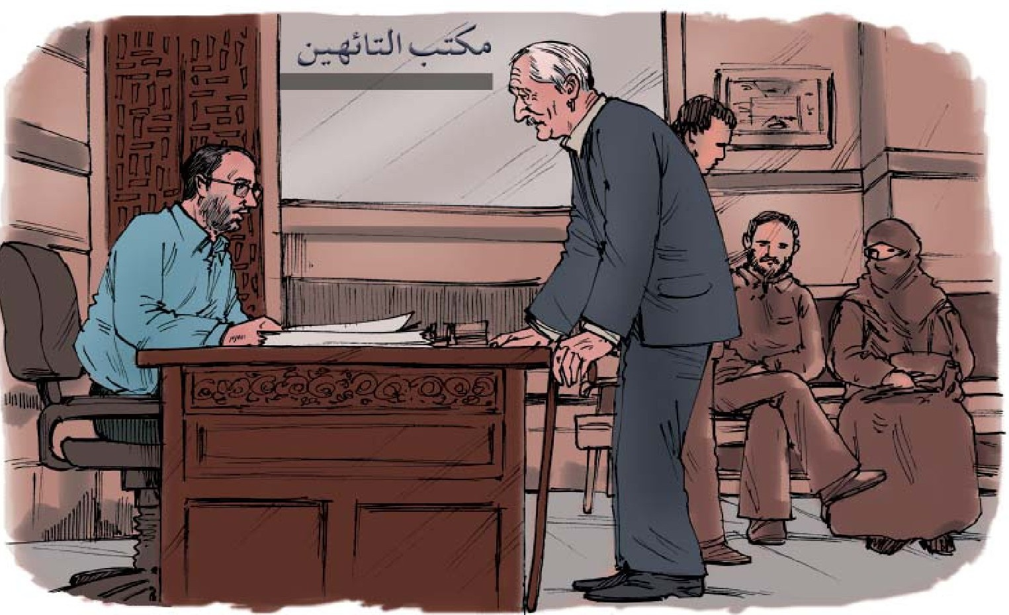
حُمَيْدٌ: وَكَمْ يَسْتَغْرِقُ مِنَ الْوَقْتِ؟
الْمُوَظَّفُ: أَقَلُّ مِنْ عَشْرِ دَقَائِقَ.
حُمَيْدٌ: هَلْ يُمْكِنُنِي أَنْ أُغَادِرَ الْمَكْتَبَ؟
الْمُوَظَّفُ: مِنَ الْأَفْضَلِ أَنْ تَبْقَى لِنَجِدَ عُنْوَانَهُ وَرَقْمَ هَاتِفِ الْفُنْدُقِ، لِتَتَحَدَّثَ مَعَ مُدِيرِ الْقَافِلَةِ، لِأَنَّهُ لَا يُجِيدُ الْعَرَبِيَّةَ.
حُمَيْدٌ: طَيِّبٌ.
الْمُوَظَّفُ: هَذَا هُوَ رَقْمُ الْفُنْدُقِ وَعُنْوَانُهُ. هَلْ يُمْكِنُكَ الِاتِّصَالُ بِمُدِيرِ الْقَافِلَةِ؟
حُمَيْدٌ: نَعَمْ، سَأَفْعَلُ. وَأَشْكُرُكُمْ عَلَى هَذِهِ الْخِدْمَاتِ الْمُمْتَازَةِ.
الْمُوَظَّفُ: هَذَا وَاجِبُنَا، فَخِدْمَةُ الْحَاجِّ شَرَفٌ لَنَا.
حُمَيْدٌ: اللَّهُ يُوَفِّقْكُمْ.
تَعَابِيرُ وَمُصْطَلَحَاتٌ شَائِعَةٌ:
يَسْتَعِينُ بِ = کمک می‌خواهد از
لِيُرْشِدُوهُ = تا راهنمایی‌اش کنند
بِمَا أَنَّ = از آنجا که
فَضَّلَ أَنَّ = ترجیح داد که
ضَلَّ طَرِيقَهُ = راهش را گم کرده
انْفَرَدَ عَنْ = جدا شده است از
بِطَاقَةُ الْهُوِيَّةِ = کارت شناسایی
غَيَّرَ مَلَابِسَهُ = لباس‌هایش را عوض کرد
لَا يَعْرِفُ الْقِرَاءَةَ وَالْكِتَابَةَ = خواندن و نوشتن نمی‌داند
مِسْكِينٌ = بیچاره
مِنَ الضَّرُورِيِّ = لازم است
وَلَوْ بَسِيطَةً = هرچند اندک / ساده
الشَّبَكَةُ الْمَعْلُومَاتِيَّةُ = شبکه اطلاع‌رسانی
الْخِدْمَاتُ الْمُمْتَازَةُ = خدمات بسیار خوب
لَا يُجِيدُ الْعَرَبِيَّةَ = خوب عربی بلد نیست
هَذَا وَاجِبُنَا = این وظیفه ماست
«فِي مَحَلِّ بَيْعِ التُّمُورِ»
لَمْ يَبْقَ مِنْ أَيَّامِ رِحْلَةِ الْحَجِّ سِوَى بِضْعَةِ أَيَّامٍ، فَالْحُزْنُ مِنْ فِرَاقِ هَذِهِ الْأَرْضِ الْمُقَدَّسَةِ يُخَيِّمُ عَلَى الْقُلُوبِ شَيْئًا فَشَيْئًا. قَرَّرَ الْحَاجُّ نَاصِرٌ وَزَوْجَتُهُ أَنْ يَقْضِيَا هَذِهِ الْأَوْقَاتِ الْمُتَبَقِّيَةَ فِي الْمَسْجِدِ، إِلَّا أَنَّ زَوْجَتَهُ فِي الْيَوْمِ طَلَبَتْ مِنْهُ أَنْ يَشْتَرِيَا شَيْئًا مِنْ تُمُورِ مَكَّةَ. فَرَاجَعَا إِلَى مَحَلِّ بَيْعِ التَّمُورِ.
صَاحِبُ الْمَحَلِّ: تَفَضَّلُوا، تَفَضَّلُوا، الْمَحَلُّ مَحَلُّكُمْ.
نَاصِرٌ: شُكْرًا، اللَّهُ يَزِيدُكُمْ.
صَاحِبُ الْمَحَلِّ: عِنْدَنَا أَنْوَاعُ التُّمُورِ الْأَهْلِيَّةِ وَالْمُصَدَّرَةِ.
نَاصِرٌ: وَأَيُّ نَوْعٍ مِنْهَا أَفْضَلُ؟
صَاحِبُ الْمَحَلِّ: مِنْهَا عَجْمَانُ، وَالْجَافُّ، وَالْمَحْشِيُّ بِالْفُسْتُقِ أَوِ اللَّوْزِ.
نَاصِرٌ: أَعْطِنِي رَجَاءً كِيلُو مِنَ الْعَجْمَانِ، وَكِيلُو مِنَ الْمَحْشِيِّ بِالْفُسْتُقِ.
صَاحِبُ الْمَحَلِّ: تَفَضَّلُوا، كُلُوا مِنْهَا حَبَّةً، لَا نُحَاسِبُكُمْ عَلَيْهَا.
تصویر
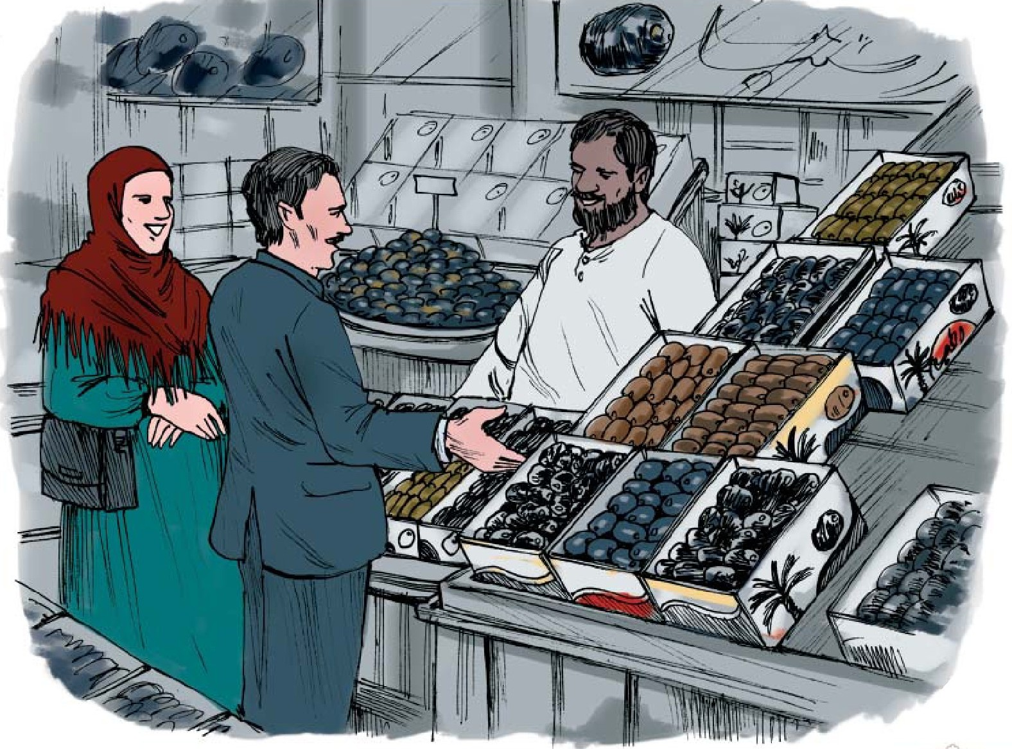
نَاصِرٌ: أَنْتُمْ مَعْرُوفُونَ بِكَرَمِ الضِّيَافَةِ.
صَاحِبُ الْمَحَلِّ: وَعِنْدَنَا فُسْتُقٌ مُمَلَّحٌ، هَلْ تُرِيدُونَ؟
نَاصِرٌ: نَحْنُ نُصَدِّرُ أَحْسَنَ أَنْوَاعِ الْفُسْتُقِ.
صَاحِبُ الْمَحَلِّ: آه، نَعَمْ، نَسِيتُ أَنَّ إِيرَانَ مِنْ أَكْبَرِ الْمُصَدِّرِينَ لِلْفُسْتُقِ.
نَاصِرٌ: وَحَتَّى التَّمْرُ الْإِيرَانِيُّ.
صَاحِبُ الْمَحَلِّ: وَلِمَاذَا تُرِيدُ أَنْ تَشْتَرِيَ مِنْ هُنَا؟
نَاصِرٌ: لِأَنَّ التُّحَفَ مِنْ مَكَّةَ وَالْمَدِينَةِ تَحْمِلُ مَعَهَا بَرَكَةَ اللَّهِ وَشَمِيمَ بَيْتِهِ وَنَبِيِّهِ.
صَاحِبُ الْمَحَلِّ: بِالتَّأْكِيدِ، أَرْجُو اللَّهَ أَنْ يُوَفِّقَكُمْ لِزِيَارَةِ بَيْتِهِ كُلَّ عَامٍ.
نَاصِرٌ: إِنْ شَاءَ اللَّهُ.
تَعَابِيرُ وَمُصْطَلَحَاتٌ شَائِعَةٌ:
سِوَى بِضْعَةِ أَيَّامٍ = به جز چند روز
يُخَيِّمُ عَلَى الْقُلُوبِ = بر دلها چیره شده است / سایه افکنده
الْمُتَبَقِّيَةُ = باقی‌مانده
تُمُورُ مَكَّةَ = خرماهای مکه
الْمَحَلُّ مَحَلُّكُمْ = مغازه خودتان است
الْمُصَدَّرَةُ = صادراتی
الْمَحْشِيُّ بِالْفُسْتُقِ = با مغز پسته
كُلُوا مِنْهَا حَبَّةً = یک دانه از آن بخورید
كَرَمُ الضِّيَافَةِ = پذیرایی خوب
فُسْتُقٌ مُمَلَّحٌ = پسته شور
تَحْمِلُ مَعَهَا = با خود دارد
شَمِيمُ بَيْتِهِ = بوی خانه‌اش
الْأَهْلِيَّةُ = بومی / داخلی
بِالتَّأْكِيدِ = قطعاً
«مُصْطَلَحَاتٌ سُوقِيَّةٌ» (اصطلاحات بازاری)
1 - الْبِضَاعَةُ: كالا
•
هَذِهِ الْبَضَائِعُ مُسْتَوْرَدَةٌ. (این کالاها وارداتی است)
2 - الْبَيْعُ بِالْجُمْلَةِ: عمده‌فروشی
•
تُعْرَضُ هَذِهِ الْبَضَائِعُ كُلُّهَا لِلْبَيْعِ بِالْجُمْلَةِ. (همه این کالاها برای عمده‌فروشی ارائه می‌شود)
3 - بَيْعٌ قِطَاعِيٌّ / مُفَرَّقٌ: تک‌فروشی / خرده‌فروشی
•
هَلْ عِنْدَكُمْ بَيْعٌ قِطَاعِيٌّ؟ (آیا تک‌فروشی دارید؟)
4 - أَسْعَارٌ مُخَفَّضَةٌ: قیمت‌های با تخفیف
•
الْأَسْعَارُ الْمُخَفَّضَةُ مَعْقُولَةٌ. (قیمت‌ها با تخفیف منطقی است)
5 - تَخْفِيضٌ: تخفیف
•
هَلْ تَمْنَحُونَ تَخْفِيضَاتٍ عَلَى بَضَائِعِكُمْ؟ (آیا بر کالاهایتان تخفیف می‌دهید؟)
6 - الْمُسَاوَمَةُ: چانه‌زنی
•
أَسْعَارُنَا مَحْدُودَةٌ وَلَا نُسَاوَمُ عَلَيْهَا. (قیمت‌های ما مقطوع است و چانه‌زنی نمی‌کنیم)
7 - غَالٍ (الْغَالِي): گران
•
لَا أُرِيدُ جِهَازًا غَالِيًا. (دستگاه گران نمی‌خواهم)
8 - رَخِيصٌ: ارزان
•
أُجُورُ الْعَامِلِينَ هُنَا رَخِيصَةٌ. (دستمزد کارگران اینجا ارزان است)
9 - الْمُشْتَرِي / الزَّبُونُ: خریدار / مشتری
•
الزَّبُونُ يَشْتَرِي حَاجِيَاتِهِ مِنَ السُّوقِ. (مشتری چیزهای مورد نیاز خود را از بازار می‌خرد)
10 - الْمَبِيعُ: کالای فروشی
•
رَاجِعْ قِسْمَ الْمَبِيعَاتِ. (به قسمت فروش مراجعه کنید)
تصویر
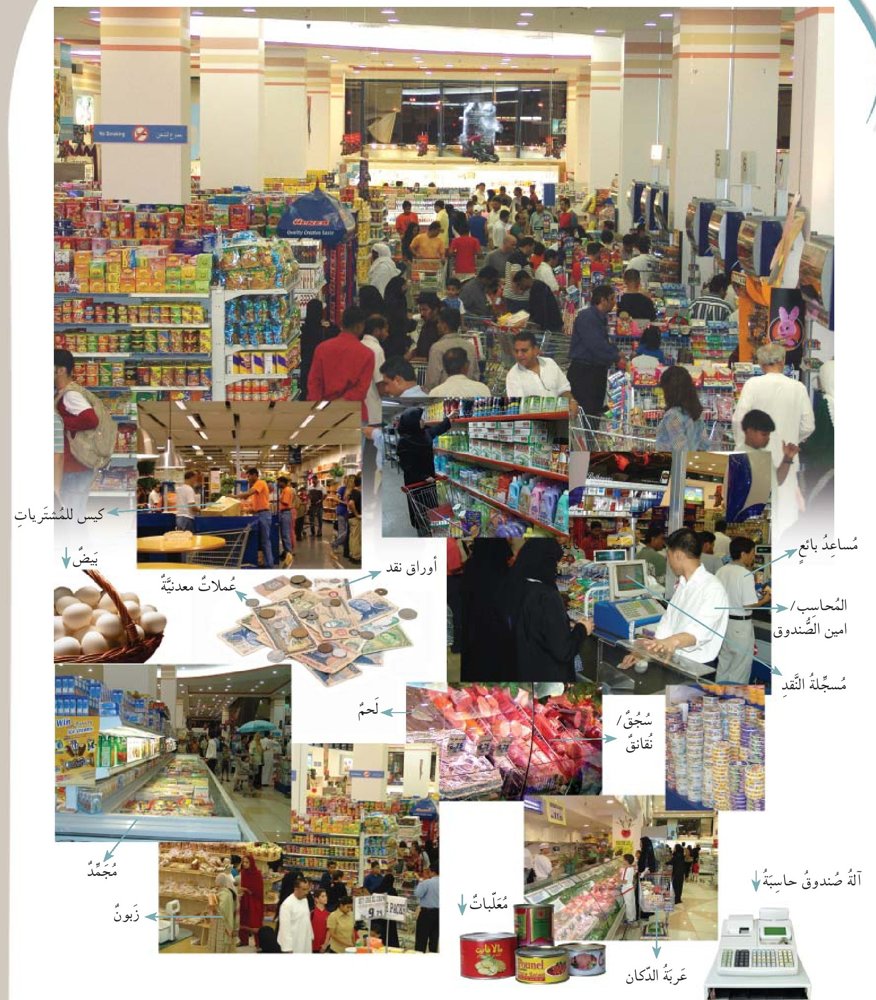
«اركان الجملة» (اجزاء جمله)
در زبان عربی دو ساختار اصلی برای جمله وجود دارد که عبارتند از ساختار جمله اسمیه و ساختار جمله فعلیه چنانچه جزء اصلی جمله ای با اسم آغاز شود آن را اسمیه و چنانچه با فعل آغاز شود آن را جمله فعلیه می نامیم.
مثال :
عَلِيٌّ طَالِبٌ. (علی دانشجوست) (اسمیه)
يَتَحَدَّثُ عَلِيٌّ. (علی صحبت می‌کند) (فعلیه)
جمله اسمیه دو بخش اساسی دارد:
الف) مبتدا (اسمی که درباره آن مطلبی بازگو می شود)مانند علیٌ
ب) خبر (مطلبی که درباره آن اسم گفته می شود )مانند طالبٌ
سایر کلماتی که در چنین جمله ای بیاید ارکان اصلی جمله نبوده و می تواند حذف شود. از همین روی بعد از ارکان اصلی (مبتدا و خبر )می آید.
عَلِيٌّ طَالِبٌ فِي الثَّانَوِيَّةِ هَذِهِ السَّنَةَ.(على امسال دانش آموز دبیرستان است)
جمله فعلیه هم در صورتی که فعل لازم (بدون نیاز به مفعول) داشته باشد تنها با فعل و فاعل شکل می گیرد اگر فعل متعدی (نیازمند به مفعول) داشته باشد با سه رکن فعل و فاعل و مفعول تشکیل می شود. دیگر اجزاء افزوده شده به جمله ارکان فرعی یا اضافی محسوب می شوند و غالباً بعد از ارکان اصلی قرار می گیرند.
يَدْرُسُ عَلِيٌّ. (علی درس می‌خواند) (فعل لازم)
يَكْتُبُ سَعِيدٌ رِسَالَةً. (سعید نامه‌ای می‌نویسد) (فعل متعدی)
يُؤَدِّي الْحَاجُّ الْفَجْرَ خَلْفَ الْمَقَامِ يَوْمَ الْجُمُعَةِ مَعَ رِفَاقِهِ.
(حاجی نماز صبح را پشت مقام در روز جمعه به همراه دوستانش به جای می آورد)
نَادَى - يُنَادِي (صدا زد)
1 - نَادَى الْمُدِيرُ أَسْمَاءَ الزُّوَّارِ. (مدیر کاروان اسامی زائران را صدا زد)
2 - يُنَادِي الْمُوَظَّفُ الْمُسَافِرِينَ بِمُكَبِّرَةِ الصَّوْتِ. (کارمند با بلندگو مسافران را صدا می‌زند)
3 - نَادَيْتُ صَدِيقِي مِنْ بَعِيدٍ. (دوستم را از دور صدا زدم)
هَطَلَ - يَهْطِلُ (بارید)
1 - هَطَلَ مَطَرٌ شَدِيدٌ فِي الْمَشَاعِرِ. (در مشاعر باران شدیدی بارید)
2 - يَهْطِلُ الْمَطَرُ فِي الْمَنَاطِقِ الْجَبَلِيَّةِ. (در مناطق کوهستانی باران شدید می‌بارد)
3 - هَلْ تَهْطِلُ الْأَمْطَارُ فِي مَدِينَتِكُمْ؟ (آیا در شهر شما باران می‌بارد؟)
وَزَّعَ - يُوَزِّعُ (پخش کرد)
1 - وَزَّعَ الْمُدِيرُ جَوَازَاتِ السَّفَرِ بَيْنَ الْمُسَافِرِينَ. (مدیر پاسپورت‌ها را بین مسافران تقسیم کرد)
2 - يُوَزِّعُ عُمَّالُ الْمَطْعَمِ الْأَطْعِمَةَ عَلَى الضُّيُوفِ. (کارکنان رستوران غذا را بین میهمانان پخش می‌کنند)
3 - وَزِّعْ هَذِهِ النُّقُودَ بَيْنَ الْفُقَرَاءِ. (این پول‌ها را بین نیازمندان تقسیم کن)
مَارَسَ - يُمَارِسُ (به کاری پرداخت)
1 - مَارَسَ سَعِيدٌ وَاجِبَاتِهِ فِي الْبَيْتِ. (سعید به وظایفش در خانه پرداخت)
2 - مَاذَا تُمَارِسُ مِنَ الرِّيَاضَةِ؟ (به چه ورزشی می‌پردازی؟)
3 - نُمَارِسُ طُقُوسًا إِسْلَامِيَّةً فِي الْحَجِّ. (در حج مناسک و آداب و رسوم اسلامی را انجام می‌دهیم)
مَعَ الْعَامِّيَّةِ
1 - إِنْشُوفْكُمْ بَعْدِينْ ... سَأَزُورُكُمْ فِي الْمُسْتَقْبَلِ. (بعداً شما را می‌بینم)
2 - لِيشْ يِطَوِّلِ التَّفْتِيشْ؟ ... لِمَاذَا يَطُولُ التَّفْتِيشُ؟ (چرا بازرسی طول می‌کشد؟)
3 - أَبَدًا مَا أَنْسَاهُ ... أَبَدًا لَا أَنْسَاهُ. (هرگز او را فراموش نمی‌کنم)
4 - سَلِّمْ لِي عَلَيْهِ ... بَلِّغْ سَلَامِي إِلَيْهِ. (سلام مرا به او برسان)
5 - لَوَيْنَ أُرَاجِعُ؟ ... إِلَى أَيْنَ أُرَاجِعُ؟ (به کجا مراجعه کنم؟)
صل بين السؤال والجواب المناسب:
1 - هَلْ أَنْتَ بِحَاجَةٍ إِلَى شَيْءٍ؟
2 - لِمَاذَا ضَلَّ طَرِيقَهُ؟
3 - كَمْ يَسْتَغْرِقُ مِنَ الْوَقْتِ؟
4 - مَاذَا قَرَّرْتَ؟
5 - كَمْ كِيلُو تُرِيدُ؟
...
أ - يَسْتَغْرِقُ سَاعَةً أَوْ سَاعَتَيْنِ.
ب - نَعَمْ، أَحْتَاجُ إِلَى الْمُسَاعَدَةِ.
ج - أُرِيدُ كِيلُوَيْنِ وَنِصْفَ كِيلُو.
د - قَرَّرْتُ أَنْ أُسَافِرَ إِلَى بَلَدِي.
ه - لِأَنَّهُ لَا يَعْرِفُ الشَّوَارِعَ.
صل بين الجمل الفارسية و ما يُعادلها من العربية:
1 - از عابران كمك می‌گیرد.
2 - به دنبال آدرس او می‌گردم.
3 - چون عربی خوب بلد نیست.
4 - این روزهای باقیمانده را کجا می‌گذرانی؟
5 - می‌توانم فرودگاه را ترك كنم؟
...
أ - أَبْحَثُ عَنْ عُنْوَانِهِ.
ب - هَلْ يُمْكِنُ أَنْ أُغَادِرَ الْمَطَارَ؟
ج - أَيْنَ تَقْضِي هَذِهِ الْأَيَّامَ الْمُتَبَقِّيَةَ؟
د - يَسْتَعِينُ بِالْمَارَّةِ.
ه - لِأَنَّهُ لَا يُجِيدُ الْعَرَبِيَّةَ.
عَيِّنِ الصَّحِيحَ حَسَبَ مَا جَاءَ فِي الْحِوَارَيْنِ:
1 - شَاهَدَ الْحَاجُّ حُمَيْدٌ عَجُوزَةً ضَلَّتْ طَرِيقَهَا.
2 - يَبْحَثُ الْمُوَظَّفُ عَنِ الْعُنْوَانِ فِي دَفْتَرِهِ.
3 - يَقْضِي الْحَاجُّ نَاصِرٌ آخِرَ أَيَّامِ رِحْلَةِ الْحَجِّ.
4 - اشْتَرَى نَاصِرٌ الْفُسْتُقَ.
5 - اسْمُ فُنْدُقِ الْعَجُوزِ «أَبْرَاجُ الْمَدِينَةِ».
صل بين المفردات و معانيها ثم قم بحفظها :
عَجُوزٌ
ضَلَّ
التَّائِهُ
غَيَّرَ
التَّمْرُ
يَتَذَكَّرُ
الشَّبَكَةُ الْمَعْلُومَاتِيَّةُ
أُغَادِرُ
الِاتِّصَالُ
بِضْعَةٌ
الْفُسْتُقُ
اللَّوْزُ
مُمَلَّحٌ
...
ترک می کنم
گم شد
یاد می آورد
شبکه اطلاع رسانی
گم کرد
پیرمرد
بادام
عوض کرد
چند/ اندکی
تماس
پسته
شور
خرما
صل بين المفرد و جمعه:
التَّمْرُ
التُّحْفَةُ
الْمَلْبَسُ
الْعُنْوَانُ
الْعَجُوزُ
...
التُّحَفُ
الْمَلَابِسُ
الْعَجَائِزُ
التُّمُورُ
الْعَنَاوِينُ
گفتگوی اول «در دفتر گمشدگان»
در حالیکه حاج حمید از مسجد الحرام بیرون می آمد یک حاجی پیرمرد از حاجیان ایرانی را دید که از عابران کمک میخواست تا او را به هتلش راهنمایی کنند. از آنجا که حمید آدرس آن پیرمرد را نمیدانست ترجیح داد که او را به دفتر گمشدگان ببرد:
کارمند :مشکل چیست؟
حمید :این پیرمرد ایرانی راهش را گم کرده و از اعضاء کاروان خود در مسجد جدا شده است.
کارمند :آیا کارت شناسایی دارد؟
حمید :بله ولی آن را در هتل گذاشته است .
کارمند :لازم است که آن را همیشه به گردن بیندازد.
حمید :قطعاً ولی بعد از اینکه لباسهایش را عوض کرده است آن را فراموش کرده.
کارمند :آیا اسم هتل یا ساختمان یا خیابان را می داند؟
حمید :نه این پیرمرد بیچاره خواندن و نوشتن نمی داند .
کارمند :این کار خیلی سخت است ما نیاز به اطلاعاتی هر چند اندک داریم .
حمید :می گوید که اسم هتل او «أبراج الحرام» است.
کارمند :خیلی خوب اکنون دنبال آدرس او روی شبکه اطلاع رسانی هتل ها می گردم .
حمید :چقدر طول می کشد؟
کارمند :کمتر از ده دقیقه
حمید :می توانم دفتر را ترک کنم؟
کارمند بهتر است بمانی تا آدرس او و تلفن هتل را پیدا کنیم و با مدیر کاروان صحبت کنید چون او عربی بلد نیست.
حمید :بسیار خوب .
کارمند :این شماره هتل و آدرس آن است می توانی با مدیر کاروان تماس بگیری؟
حمید : بله، انجام میدهم و از خدمات بسیار خوب شما سپاسگزارم.
کارمند :این وظیفه ماست و خدمت حجاج افتخار ماست.
حمید :خدا توفیقتان دهد.
گفتگوی دوم «در مغازه خرمافروشی»
از ایام سفر حج جز چند روزی باقی نمانده و اندوه از جدایی از این سرزمین مقدس اندك اندك بر دلها سایه می افکند. حاج ناصر و همسرش تصمیم به گذراندن این اوقات باقی مانده را در مسجد داشتند. اما همسرش در روز آخر از او خواست که مقداری از خرماهای مکه بخرند و آن دو به مغازه خرمافروشی رفتند.
صاحب مغازه :بفرمائید، بفرمائید مغازه خودتان است
ناصر :سپاسگزارم خدا برکت دهد .
صاحب مغازه :ما انواع خرماهای داخلی و صادراتی داریم .
ناصر :کدام نوع آن بهتر است؟
صاحب مغازه :از جمله آنها نوع عجمان و خشک و با مغز پسته و بادام است .
ناصر : لطفا يك كيلو از عجمان و يك كيلو از مغز پسته ای بدهید.
صاحب مغازه :بفرمائید يك دانه از آن بخورید آن را حساب نمی کنیم .
ناصر: شما مشهور به میهمان نوازی هستید.
صاحب مغازه :ما پسته شور هم داریم می خواهید؟
ناصر :ما بهترین انواع بسته را صادر می کنیم.
صاحب مغازه :ها بله فراموش کردم که ایران از بزرگترین صادرکنندگان پسته است.
ناصر :و حتی خرمای ایرانی
صاحب مغازه :پس چرا می خواهی از اینجا بخری؟
ناصر :چون سوغاتی مکه و مدینه با خود برکت خداوند و عطر خانه و پیامبرش (صَلَّى اَللَّهُ عَلَيْهِ وَ آلِهِ وَ سَلَّمْ) را دارد.
صاحب مغازه : قطعا ، امیدوارم خداوند شما را به زیارت
ناصر :ان شاء اللّه

ghaemiyeh.com

